**PENGEMBANGAN APLIKASI *MONITORING* UNTUK MENGUKUR EFEKTIVITAS MESIN LINI INJEKSI BERBASIS *WEBSITE* DENGAN METODE *OVERALL EQUIPMENT EFFECTIVENESS* (OEE) PADA PT HARTONO ISTANA TEKNOLOGI**

HALAMAN SAMPUL

**SKRIPSI**

**Oleh**

|  |  |
| --- | --- |
| **Muhammad Hizam Al Ibrahim** | **2301950710** |
| **Syafrizal Kurniadin** | **2301922814** |
| **Muhammad Rigen Alfari** | **2301933723** |



**Computer Science Program**

**Computer Science Study Program**

**School of Computer Science**

**Universitas Bina Nusantara**

**Jakarta**

**2023**

**PENGEMBANGAN APLIKASI *MONITORING* UNTUK MENGUKUR EFEKTIVITAS MESIN LINI INJEKSI BERBASIS *WEBSITE* DENGAN METODE *OVERALL EQUIPMENT EFFECTIVENESS* (OEE) PADA PT HARTONO ISTANA TEKNOLOGI**

HALAMAN JUDUL

**SKRIPSI**

**diajukan sebagai salah satu syarat**

**untuk gelar kesarjanaan pada**

**Program Studi Teknik Informatika**

**Jenjang Pendidikan Strata-1**

**Oleh**

|  |  |
| --- | --- |
| **Muhammad Hizam Al Ibrahim** | **2301950710** |
| **Syafrizal Kurniadin** | **2301922814** |
| **Muhammad Rigen Alfari** | **2301933723** |



**Computer Science Program**

**Computer Science Study Program**

**School of Computer Science**

**Universitas Bina Nusantara**

**Jakarta**

**2023**

HALAMAN PERSETUJUAN DOSEN PEMBIMBING

HALAMAN PERNYATAAN KEBERATAN PUBLIKASI SKRIPSI

# 

# KATA PENGANTAR

Puji syukur penulis panjatkan kepada Tuhan Yang Masa Esa atas berkat dan karunia yang dilimpahkan sehingga penulis dapat merampungkan penulisan skripsi yang berjudul “**PENGEMBANGAN APLIKASI *MONITORING* UNTUK MENGUKUR EFEKTIVITAS MESIN LINI INJEKSI BERBASIS *WEBSITE* DENGAN METODE *OVERALL EQUIPMENT EFFECTIVENESS* (OEE) PADA PT HARTONO ISTANA TEKNOLOGI”.** Tujuan penyusunan skripsi multidisiplin internship ini adalah untuk memenuhi syarat dalam menyelesaikan jenjang studi dalam rangka memperoleh gelar Strata-1 (S1) pada jurusan Teknik Informatika dan Sistem Informasi di Universitas Bina Nusantara. Selain itu, penulis juga mendapatkan banyak manfaat, pengalaman serta pengetahuan selama proses penyusunan skripsi ini.

Penulis menyadari bahwa tanpa adanya bantuan motivasi, serta kontribusi dari pihak-pihak yang turut membantu dalam pembuatan skripsi ini sampai selesai. Penulis tidak akan bisa menyelesaikan skripsi ini dengan baik. Sehingga pada kesempatan ini, penulis menghaturkan rasa terimakasih yang sebesar-besarnya bagi semua pihak yang telah ikut serta dalam pembuatan skripsi ini baik secara langsung maupun tidak langsung, pihak-pihak yang penulis maksud yaitu:

1. Bapak Prof. Dr. Ir. Harjanto Prabowo, M. M. selaku *Rektor* Bina Nusantara University.
2. Bapak Dr. Fredy Purnomo, S.Kom., M.Kom. selaku *Dean of School of Computer Science.*
3. Bapak Dr. Ir. Yohannes Kurniawan, S.Kom., SE., MMSI. Selaku *Dean of School of Information Systems.*
4. Irene Anindaputri Iswanto, S.Kom., M.Sc.Eng. selaku *Head of Computer Science Program* @Kemanggisan
5. Natalia Limantara, S.Kom., MMSI., CDAP, selaku *Head of Information Systems Program*
6. Ibu Jurike V. Moniaga, S.Kom., M.T. selaku Dosen Pembimbing Teknik Informatika yang telah dengan sabar mengajar dan memberikan waktu untuk membimbing penulis.
7. Bapak Lius Steven Sanjaya, S.Kom., MMSI., PSM I. selaku Dosen Pembimbing Sistem Informasi yang telah dengan sabar mengajar dan memberikan waktu untuk membimbing penulis.
8. Bapak Ardianto Puguh Setiawan P, Bapak Rudy Gunawan, Ibu Helen Puspita, Bapak Triswahyudi, dan Bapak Sulyanto, selaku pembimbing perusahaan yang telah memberikan banyak dukungan dan saran dalam mengerjakan projek skripsi
9. Orang tua, saudara, dan teman-teman yang telah senantiasa memberikan doa dan dukungan selama proses pembuatan skripsi
10. Semua pihak yang telah membantu yang tidak dapat penulis sebutkan satu persatu

Penulis menyadari bahwa masih sangat banyak kekurangan pada skripsi ini, oleh karena itu penulis mengharapkan segala bentuk kritik dan saran yang bersifat membangun untuk pengembangan aplikasi ini kedepannya. Semoga skripsi ini berguna bagi para pembaca dan semua pihak khususnya dalam bidang Teknik Informatika.

Kudus, 2023

Penulis

# DAFTAR ISI

HALAMAN SAMPUL i

HALAMAN JUDUL ii

HALAMAN PERSETUJUAN DOSEN PEMBIMBING iii

HALAMAN PERNYATAAN KEBERATAN PUBLIKASI SKRIPSI iv

KATA PENGANTAR vii

DAFTAR ISI ix

DAFTAR TABEL xiii

DAFTAR GAMBAR xiv

DAFTAR LAMPIRAN xvii

BAB 1 PENDAHULUAN 1

1.1. Latar Belakang 1

1.2. Rumusan Masalah 5

1.3. Ruang Lingkup 5

1.4. Tujuan & Manfaat 6

1.5. Metode Penelitian 7

1.5.1. Metode Pengumpulan Data 7

1.5.2. Metode Perancangan Aplikasi 7

1.6. Sistematika Penulisan 8

BAB 2 TINJAUAN REFERENSI 9

2.1. Metode OEE (*Overall Equipment Effectiveness*) 9

2.1.1. Tiga rasio pengukuran OEE (Overall Equipment Effectiveness) 9

2.1.1.1 Availability 9

2.1.1.2 Perfomance 10

2.1.1.3 Quality 10

2.1.2. Rumus OEE (Overall Equipment Effectiveness) 11

2.1.3. Six Big Losses (Enam Kerugian Besar) terhadap analisis OEE 11

2.1.3.1. Availability Losses (Downtime) 11

2.1.3.2. Performance Losses (Speed Losses) 12

2.1.3.3. Quality Loses (Defects) 13

2.1.4. Implementasi Rumus OEE berdasarkan Perusahaan 14

2.2. Metode Scrum 14

2.2.1. Product Backlog 16

2.2.2. Sprint Backlog 16

2.2.3. Sprint Planning 16

2.2.4. Sprint Review 16

2.3. PHP 17

2.4. HTML 17

2.5. CSS 17

2.6. *Framework* Codeigniter 18

2.7. MVC (Model – View – Controller) 18

2.8. Bootstrap 19

2.9. JavaScript 19

2.10. AJAX 20

2.11. jQuery 20

2.12. MySQL 20

2.13. Three Layer Architecture 21

2.14. UML (Unified Modeling Language) 21

2.12.1. Use Case Diagram 22

2.12.2. Use Case Description 23

2.12.3. Activity Diagram 25

2.12.4. Domain Class Diagram 26

2.12.5. Design Class Diagram 28

2.12.6. Sequence Diagram 30

2.15. Black-Box Testing 32

2.16. 8 Aturan Emas (The Eight Goldens Rules) 33

2.17. 5 Faktor Manusia Terukur 34

BAB 3 DESKRIPSI UMUM 35

3.1. Latar Belakang Perusahaan 35

3.2. Kondisi Saat Ini 36

3.3. Identifikasi Masalah 36

3.4. Solusi yang diusulkan 36

3.5. Ruang Lingkup Aplikasi 37

3.6. Peran 38

3.6.1 Peran Mahasiswa 39

3.6.2 Pembagian Role pada Scrum 39

BAB 4 HASIL DAN PEMBAHASAN 41

4.1. Analisis Kebutuhan Sistem 41

4.1.1 Analisis Sistem yang Berjalan 41

4.1.2 Analisis Berdasarkan Observasi 42

4.1.3 Analisis Masalah 43

4.1.4 Usulan Pemecahan Masalah 44

4.1.5 Software Design Document 44

4.1.5.1 Deskripsi Software 44

4.1.5.2 Fungsi Software 45

4.1.5.3 Kebutuhan Teknologi 45

4.1.6 Sprint Scrum 45

4.1.6.1 Product Backlog 46

4.1.6.2 Sprint 46

4.2. Rancangan Arsitektur 69

4.3. Rancangan Sistem 70

4.2.1. Use Case Diagram 70

4.2.2. Use Case Description 70

4.2.2.1. Melihat dashboard monitoring OEE 70

4.2.2.2. Melihat laporan Prod Spv 71

4.2.2.3. Melihat laporan OEE grup lokasi 73

4.2.2.4. Melihat laporan OEE workcenter 74

4.2.2.5. Melihat laporan OEE line/mesin 75

4.2.2.6. Melihat detail laporan Speed loss 76

4.2.2.7. Melihat detail laporan breakdown 77

4.2.2.8. Melihat detail laporan setup 79

4.2.2.9. Melihat detail laporan reject 80

4.2.2.10. Melihat detail laporan idle 81

4.2.2.11. Mengunduh detail laporan 82

4.2.3. Activity Diagram 83

4.2.4. Domain Class Diagram 92

4.2.5. Design Class Diagram 93

4.2.6. Sequence Diagram 94

4.2.6.1. Sequence diagram *melihat* *real-time* OEE 94

4.2.6.2. Sequence diagram melihat laporan OEE Prod Spv 96

4.2.6.3. Sequence diagram melihat laporan OEE Grup Lokasi 97

4.2.6.4. Sequence diagram melihat laporan OEE Workcenter 98

4.2.6.5. Sequence diagram melihat laporan OEE Line/Mesin 100

4.2.6.6. Sequence diagram melihat detail idle los 102

4.2.6.7. Sequence Diagaram *melihat* *detail* speed loss 103

4.2.6.8. Sequence diagram melihat detail breakdown 104

4.2.6.9. Sequence diagram melihat detail setup 106

4.2.6.10. Sequence diagram melihat detail reject 107

4.2.6.11. Sequence diagram melihat detail OEE 108

4.2.6.12. Sequence diagram unduh detail laporan 110

4.4. Rancangan Layar 111

4.3.1. Dashboard Line Monitoring 111

4.3.2. Navigation 112

4.3.3. Report OEE 113

4.3.4. *Report* Prod Spv 114

4.3.5. *Report* Grup Lokasi 114

4.3.6. *Report* Workcenter 115

4.3.7. *Report* Line/Mesin 116

4.3.8. OEE Real-time Monitoring 117

4.5. Dasar Penentuan Warna 117

4.6. Implementasi 118

4.6.1.1. Report Prod Spv 118

4.6.1.2. Report Grup Lokasi 120

4.6.1.3. Report Workcenter 121

4.6.1.4. Report Line/Mesin 123

4.6.1.5. Real-time Monitoring 124

4.6.1.6. Detail Laporan Mesin Speed Loss 125

4.6.1.7. Detail Laporan Mesin Idle Loss 126

4.6.1.8. Detail Laporan Mesin Breakdown 127

4.6.1.9. Detail Laporan Mesin Setup 128

4.6.1.10. Detail Laporan Mesin Reject 129

4.6.1.11. Penerapan perhitungan OEE manual vs website OEE 129

4.7. Testing 130

4.8. Evaluasi 139

4.6.1. Evaluasi Eight Golden Rules 139

4.6.1.1. Strive for Consistency 139

4.6.1.2. Seek Universal Usability 140

4.6.1.3. Offer Informative Feedback 140

4.6.1.4. Design Dialog to Yield Closure 141

4.6.1.5. Prevent Errors 142

4.6.1.6. Permit Easy Reversal of Actions 142

4.6.1.7. Keep Users in Control 143

4.6.1.8. Reduce Short-Term Memory Load 144

4.6.2. Evaluasi Pengguna 145

4.6.2.1. Evaluasi 5 Faktor Manusia Terukur 146

4.6.2.2. Evaluasi Wawancara dari Pengguna 147

BAB 5 SIMPULAN DAN SARAN 149

5.1. Simpulan 149

5.2. Saran 149

REFERENSI 151

LAMPIRAN 153

RIWAYAT HIDUP 173

# 

# DAFTAR TABEL

Table 4.1 *Produk backlog* 46

Table 4.2 *Sprint backlog 1* 47

Table 4.3 *Sprint backlog 2* 49

Table 4.4 *Sprint backlog 3* 50

Table 4.5 *Sprint backlog 4* 51

Table 4.6 *Sprint backlog 5* 52

Table 4.7 *Sprint backlog 6* 54

Table 4.8 *Sprint backlog 7* 55

Table 4.9 *Sprint backlog 8* 56

Table 4.10 *Sprint backlog 9* 57

Table 4.11 *Sprint backlog 10* 59

Table 4.12 *Sprint backlog 11* 60

Table 4.13 *Sprint backlog 12* 61

Table 4.14 *Sprint backlog 13* 62

Table 4.15 *Sprint backlog 14* 63

Table 4.16 *Sprint backlog 15* 64

Table 4.17 *Sprint backlog 16* 66

Table 4.18 *Sprint backlog 17* 67

Table 4.19 *Sprint backlog 18* 68

Table 4.20 *Use Case Description* melihat *dashboard monitoring* OEE 70

Table 4.21 *Use Case Description* melihat laporan OEE prod spv 71

Table 4.22 *Use Case Description* melihat laporan OEE grup lokasi 73

Table 4.23 *Use Case Description* melihat laporan OEE Workcenter 74

Table 4.24 *Use Case Description* melihat laporan OEE line/mesin 75

Table 4.25 *Use Case Description* melihat detail laporan *Performance loss* 76

Table 4.26 *Use Case Description* melihat detail laporan *breakdown* 77

Table 4.27 *Use Case Description* melihat detail laporan *setup* 79

Table 4.28 *Use Case Description* melihat detail laporan *reject* 80

Table 4.29 *Use Case Description* melihatdetail laporan *idle* 81

Table 4.30 *Use Case Description* mengunduh detail laporan 82

Table 4.31 Tabel perbandingan manual OEE dan *website* OEE 129

Table 4.32 Data Hasil Pengujian Aplikasi “Monitoring” 130

Table 4.33 Narasumber Wawancara Evaluasi 145

# DAFTAR GAMBAR

Gambar 2.1 Rumus perhitungan OEE (*Overall Equipment Effectiveness)* source: PT. Hartono Istana Teknologi 14

Gambar 2.2 Alur kerja proses *Scrum.* Sumber: (Pressman & Maxim, 2019, p. 42) 15

Gambar 2.3 Contoh *Fully Developed Use Case Descriptions* (Satzinger, Jackson, & Burd, 2016, p. 134) 25

Gambar 2.4 Simbol dalam *Activity Diagram* (Satzinger, Jackson, & Burd, 2016, p. 60) 26

Gambar 2.5 *Association* dan *multiciply* (Satzinger, Jackson, & Burd, 2016, p. 104) 27

Gambar 2.6 *Generalization/specialization* (Satzinger, Jackson, & Burd, 2016, p. 107) 28

Gambar 2.7 *Aggregation*dan c*omposition* (Satzinger, Jackson, & Burd, 2016, p. 110) 28

Gambar 2.8 Design class diagram dan notasinya. (Satzinger, Jackson, & Burd, 2016, p. 387) 30

Gambar 2.9 Notasi dalam *sequence diagram* (Satzinger, Jackson, & Burd, 2016, p. 140). 31

Gambar 2.10 Notasi *opt frame* dan *alt frame* (Satzinger, Jackson, & Burd, 2016, p. 140) 32

Gambar 3.1 Struktur Organisasi Divisi Engineering 38

Gambar 3.2 Struktur Peran Mahasiswa 39

Gambar 4.1 Laporan pencatatan manual 42

Gambar 4.2 Use Case Diagram 70

Gambar 4.3 *Activity diagram* melihat detail laporan *speed loss* 83

Gambar 4.4 *Activity diagram* melihat detail laporan idle 84

Gambar 4.5 *Activity diagram* melihat detail laporan *breakdown* 84

Gambar 4.6 *Activity diagram* melihat detail laporan *setup* 85

Gambar 4.7 *Activity diagram* melihat detail laporan *reject* 85

Gambar 4.8 Melihat detail laporan OEE 86

Gambar 4.9 *Activity diagram* mengunduh detail laporan 86

Gambar 4.10 *Activity diagram* melihat laporan *real-time* OEE 87

Gambar 4.11 *Activity diagram* melihat laporan *report* prod spv 88

Gambar 4.12 *Activity diagram* melihat laporan OEE Workcenter 89

Gambar 4.13 *Activity diagram* melihat laporan OEE line/mesin 90

Gambar 4.14 *Activity diagram* melihat laporan OEE grup lokasi 91

Gambar 4.15 *Domain class diagram* 92

Gambar 4.16 *Design class diagram* 93

Gambar 4.17 *Sequence diagram* melihat *real-time* aktor Manager 94

Gambar 4.18 *Sequence diagram* melihat *real-time* aktor Engineer 94

Gambar 4.19 *Sequence diagram* melihat *real-time* aktor Foreman 95

Gambar 4.20 *Sequence diagram* melihat *real-time* aktor *Supervisor* 95

Gambar 4.21 *Sequence diagram* melihat laporan OEE Prod Spv aktor Engineer 96

Gambar 4.22 *Sequence diagram* melihat laporan OEE Prod Spv aktor Manager 96

Gambar 4.23 *Sequence diagram* melihat laporan OEE Grup Lokasi aktor Manager 97

Gambar 4.24 *Sequence diagram* melihat laporan OEE Grup Lokasi aktor Engineer 97

Gambar 4.25 *Sequence diagram* melihat laporan OEE workcenter aktor *Supervisor* 98

Gambar 4.26 *Sequence diagram* melihat laporan OEE workcenter aktor Engineer 99

Gambar 4.27 *Sequence diagram* melihat laporan OEE workcenter aktor Manager 99

Gambar 4.28 *Sequence diagram* melihat laporan OEE line/mesin aktor Engineer 100

Gambar 4.29 *Sequence diagram* melihat laporan OEE line/mesin aktor *Supervisor* 100

Gambar 4.30 *Sequence diagram* melihat laporan OEE line/mesin aktor Foreman 101

Gambar 4.31 *Sequence diagram* melihat laporan OEE line/mesin aktor Manager 101

Gambar 4.32 *Sequence diagram* melihat detail *idle loss* aktor Manager 102

Gambar 4.33 *Sequence diagram* melihat detail *idle loss* aktor Engineer 102

Gambar 4.34 *Sequence diagram* melihat detail *idle loss* aktor *Supervisor* 102

Gambar 4.35 *Sequence diagram* melihat detail *idle loss* aktor Foreman 103

Gambar 4.36 *Sequence diagram* melihat detail *speed loss* aktor Manager 103

Gambar 4.37 *Sequence diagram* melihat detail *speed loss* aktor Engineer 103

Gambar 4.38 *Sequence diagram* melihat detail *speed loss* aktor *Supervisor* 104

Gambar 4.39 *Sequence diagram* melihat detail *speed loss* aktor Foreman 104

Gambar 4.40 *Sequence diagram* melihat detail *breakdown* aktor Manager 104

Gambar 4.41 *Sequence diagram* melihat detail *breakdown* aktor Engineer 105

Gambar 4.42 *Sequence diagram* melihat detail *breakdown* aktor *Supervisor* 105

Gambar 4.43 *Sequence diagram* melihat detail *breakdown* aktor Foreman 105

Gambar 4.44 *Sequence diagram* melihat detail *speed loss* aktor Manager 106

Gambar 4.45 *Sequence diagram* melihat detail *speed loss* aktor Engineer 106

Gambar 4.46 *Sequence diagram* melihat detail *speed loss* aktor Foreman 106

Gambar 4.47 *Sequence diagram* melihat detail *speed loss* aktor *Supervisor* 107

Gambar 4.48 *Sequence diagram* melihat detail *reject* aktor Manager 107

Gambar 4.49 *Sequence diagram* melihat detail *reject* aktor Engineer 107

Gambar 4.50 *Sequence diagram* melihat detail *reject* aktor Foreman 108

Gambar 4.51 *Sequence diagram* melihat detail *reject* aktor *Supervisor* 108

Gambar 4.52 *Sequence diagram* melihat detail OEE aktor Manager 108

Gambar 4.53 *Sequence diagram* melihat detail OEE aktor Engineer 109

Gambar 4.54 *Sequence diagram* melihat detail OEE aktor *Supervisor* 109

Gambar 4.55 *Sequence diagram* melihat detail OEE aktor Foreman 109

Gambar 4.56 *Sequence diagram* mengunduh detail laporan aktor Manager 110

Gambar 4.57 *Sequence diagram* mengunduh detail laporan aktor Engineer 110

Gambar 4.58 *Sequence diagram* mengunduh detail laporan aktor *Supervisor* 110

Gambar 4.59 *Sequence diagram* mengunduh detail laporan aktor Foreman 111

Gambar 4.60 Dashboard line monitoring 112

Gambar 4.61 *Navigation* 113

Gambar 4.62 *Report* OEE 113

Gambar 4.63 *Report* Prod Spv 114

Gambar 4.64 *Report* Grup Lokasi 115

Gambar 4.65 *Report* Workcenter 115

Gambar 4.66 *Report* Line/Mesin 116

Gambar 4.67 *Real-time* monitoring OEE 117

Gambar 4.68 *Report* Prod Spv 118

Gambar 4.69 Hasil OEE *Report* Prod Spv dalam bentuk chart 119

Gambar 4.70 Hasil OEE *Report* Prod Spv dalam bentuk tabel 119

Gambar 4.71 *Report* Grup Lokasi 120

Gambar 4.72 Hasil OEE *Report* Grup Lokasi dalam bentuk chart 120

Gambar 4.73 Hasil OEE *Report* Grup Lokasi dalam bentuk tabel 121

Gambar 4.74 *Report* Workcenter 121

Gambar 4.75 Hasil OEE *Report* Workcenter dalam bentuk chart 122

Gambar 4.76 Hasil OEE *Report* Workcenter dalam bentuk tabel 122

Gambar 4.77 *Report* Line/Mesin 123

Gambar 4.78 Hasil OEE *Report* Line/Mesin dalam bentuk chart 123

Gambar 4.79 Hasil OEE *Report* Line/Mesin dalam bentuk Tabel 124

Gambar 4.80 Dashboard *Real-time* Injection *Plant* 1200 124

Gambar 4.81 Chart *Performance loss* 125

Gambar 4.82 Download *speed loss* 125

Gambar 4.83 Download Detail Per Mesin 125

Gambar 4.84 Chart mesin idle 126

Gambar 4.85 Download Idle mesin 126

Gambar 4.86 Download Detail Per Mesin 127

Gambar 4.87 Chart *Breakdown* 127

Gambar 4.88 Detail Per Mesin 128

Gambar 4.89 Chart *Setup* 128

Gambar 4.90 Download Detail Per Mesin 129

Gambar 4.91 *Download* detail *reject* per-mesin 129

Gambar 4.92 contoh *strive for consistency* pada aplikasi web 139

Gambar 4.93 contoh *strive for consistency* pada aplikasi web 139

Gambar 4.94 Contoh *seek universal usability* pada aplikasi web 140

Gambar 4.95 Contoh *offer* *informative feedback* 141

Gambar 4.96 Contoh *offer* *informative feedback* 141

Gambar 4.97 Contoh *design dialog to yield closure* 142

Gambar 4.98 Contoh *prevent errors* 142

Gambar 4.99 Contoh *permit easy reversal of actions* 143

Gambar 4.100 Contoh *keep users in control* 143

Gambar 4.101 Contoh *keep users in control* 144

Gambar 4.102 Contoh *reduce short-term memory load* 144

Gambar 4.103 Contoh *reduce short-term memory load* 145

Gambar 4.104 Contoh *reduce short-term memory load* 145

# DAFTAR LAMPIRAN

Lampiran 1 Surat Percepatan Sidang 153

Lampiran 2 Surat Keberatan Publikasi dan Sidang Tertutup 154

Lampiran 3 Wawancara user requirement 155

Lampiran 4 Wawancara user requirement 157

Lampiran 5 Wawancara 5 Faktor Manusia Terukur 165

Lampiran 6 Wawancara Evaluasi User 165

Lampiran 7 Wawancara 5 Faktor Manusia Terukur 167

Lampiran 8 Wawancara Evaluasi User 167

Lampiran 9 Wawancara 5 Faktor Manusia Terukur 169

Lampiran 10 Wawancara Evaluasi User 170

Lampiran 11 Approval Ketua Penguji 171

Lampiran 12 Approval Dosen Penguji Kedua 171

Lampiran 13 CV Syafrizal Kurniadin 173

Lampiran 14 CV Syafrizal Kurniadin Extended 174

Lampiran 15 CV Muhammad Hizam Al Ibrahim 175

Lampiran 16 CV Muhammad Hizam Al Ibrahim Extended 176

Lampiran 17 CV Muhammad Rigen Alfari 177

Lampiran 18 CV Muhammad Rigen Alfari Extended 178

# BAB 1 PENDAHULUAN

1. Latar Belakang

Pada era industri 4.0 seperti sekarang ini, banyak perusahaan yang memanfaatkan teknologi *website* yang ada di komputer untuk digunakan mencari informasi maupun untuk membuka aplikasi yang telah dikembangkan oleh perusahaan tersebut sebagai penerapan industri 4.0 di semua manufaktur. Revolusi industri sendiri terjadi sebanyak beberapa kali hingga ada gagasan munculnya industri 5.0 di kemudian hari. Munculnya revolusi industri saat ini yang sudah mengarah ke teknologi sensor, interkoneksi, dan analisis data sehingga menggagas ide untuk mengintegrasikan segala teknologi yang ada. Dalam pengintegrasian teknologi terdapat 8 aksi yang perlu dipelajari diantaranya standarisasi, pemodelan sistem kompleks, penyediaan infrastruktur jaringan komunikasi, penjaminan keselamatan dan keamanan, desain organisasi dan kerja, pelatihan sumber daya manusia, kepastian kerangka hukum, dan efisiensi sumber daya.

Menurut Vinitha, Prabhu, Bhaskar, & Hariharan (2020) perkembangan industri sekarang ini atau yang dikenal dengan industri 4.0 tidak lepas dari beberapa revolusi industri sebelumnya seperti revolusi industri 1.0 sampai dengan revolusi industri 3.0. Mesin dan alat bantu produksi yang ada di pabrik sekarang ini juga merupakan hasil dari revolusi industri. Revolusi industri yang pertama atau 1.0 terjadi pada abad ke 18 ditandai dengan munculnya tenaga uap dan otomatisasi pabrik. Delapan volume dengan versi mekanis sebelumnya dapat diproduksi pada roda pemintal tunggal. Mesin tenaga uap juga sudah diketahui dengan cukup baik. Kemajuan pada revolusi ini adalah meningkatkan produktivitas manusia seperti mesin uap dapat digunakan untuk menggerakan alat tenun daripada digerakkan menggunakan tenaga manusia. Perkembangan lebih lanjut mesin uap adalah kapal uap yang dapat mengangkut dengan jarak jauh dalam waktu yang jauh lebih singkat.

Revolusi industri 2.0 muncul ketika dimulai produksi tenaga listrik dan jalur perapenulisn pada abad ke 19. Konsep produksi secara massal di rumah jagal yang dikemukakan oleh Henry Ford, dengan babi digantung diatas *convenyor belt* dan setiap tukang daging hanya melakukan sebagian pekerjaan dari eksekusi. Henry Ford lalu menerapkan konsepnya pada produksi mobil, dimana hal tersebut berdampak pada industri secara dramatis. Sebelumnya, satu pabrik akan menciptakan satu kendaraan penuh terlebih dahulu, pada saat ini mobil di produksi diatas *convenyor belt* pada setiap bagian yang menyebabkan jauh lebih cepat dan murah.

Revolusi industri 3.0 dimulai pada 1970an dimana merupakan bentuk pengembangan dari otomatisasi parsial menggunakan pengontrol yang dapat di program memori dan komputer yang dikembangkan di tahun 1920-an. Pada revolusi ini, produksi dapat di otomatisasi seluruh prosesnya dengan bantuan teknologi tanpa keterlibatan manusia. Otomatisasi meningkatkan keandalan dan efisiensi sistem industri.

Pada industri zaman sekarang masih berlangsung revolusi industri 4.0. Revolusi industri 4.0 mempunyai ciri-ciri penggunaan ICT (Information and communication technologies) pada industri. Koneksi jaringan, sistem digital dengan teknologi komputer diperkuat oleh sistem produksi. Hal ini memungkinkan komunikasi dan pembuatan data pribadi dengan fasilitas yang lain. Ini juga merupakan langkah lebih lanjut dalam otomasi industri. Pada industri 4.0 juga dikembangkan “cyberphysical production system”, dimana didalam pabrik pintar interaksi antara sistem produksi, komponen, dan orang terhubung melalui jaringan dan produksi melalui cloud computing dan machine learning. Industri 4.0 juga terhubung dengan Internet of Things (IoT) yang membantu di industri produksi seperti mengantisipasi cacat produksi, proses perbaikan sendiri secara otomatis. Digitalisasi produksi ini membawa dampak perubahan manufaktur, pengiriman, pemeliharaan, dan peningkatan barang (Shrivastava, et al., 2021).

Dalam perkembangan teknologi manufaktur, sudah banyak perusahaan yang melakukan digitalisasi dengan mengembangkan teknologi *website.* Perkembangan teknologi *website* sendiri semakin pesat dimana perusahaan dapat memanfaatkan teknologi tersebut untuk mempermudah pertukaran data. Penggunaan teknologi *website* sendiri termasuk mudah dan bisa mendapatkan informasi secara gratis dengan cepat. Kini, banyak perusahaan manufaktur menggunakan aplikasi *website* dalam membantu produktivitas perusahaannya. Hal ini dikarenakan *website* mudah untuk dihubungkan dengan ERP perusahaan, sehingga dapat dibuat sistem pemantauan secara *real-time.* Untuk kebutuhan monitoring secara *real-time,* dipilih pembuatan *website* dikarenakan aplikasi berbasis *website* dapat dibuat untuk melakukan monitoring secara *real-time.* Menurut Lutkevich (2022)aplikasi yang dibuat secara *real-time* memiliki keuntungan yaitu *real-time* dapat merespons input data lebih cepat dan lebih efisien serta memiliki alur kerja yang lebih efisien karena tugas kerja sudah dijadwalkan dan diselesaikan dalam koordinasi dengan data *real-time* sehingga dapat melakukan pengambilan keputusan yang cepat dan perbaikan terkait masalah operasional*.* Pendekatan *real-time* ini dapat menguntungkan bisnis perusahaan karena meningkatkan efiesiensi dan produktivitas.

MenurutDissanayake & Dias(2018)aplikasi berbasis *website* ditunjukan kepada berbagai aplikasi yang berjalan melalu web *browser*, pada saat ini arsitektur masih menggunakan gaya *client-server* dan menggunakan model *request-response* melalui HTTP (*Hypertext Transfer Protocol*) dengan hal tersebut biasanya disebut aplikasi berbasis *website*. Aplikasi berbasis *website* didefinisikan untuk sebuah sistem dengan komponen aplikasi dari sisi klien yang berkomunikasi dengan komponen aplikasi di server web untuk melakukan proses data. Aplikasi berbasis *website* juga mampu berkomunikasi dengan API untuk melakukan proses data.

Dengan adanya aplikasi berbasis *website* dapat membantu dan memberikan kemudahan dalam membantu setiap kliennya untuk menyelesaikan setiap aktivitas yang dihadapi sehari-hari. Hal tersebut dapat membantu perusahaan dibidang manufaktur dalam mengoptimalkan efisiensi serta produktivitas perusahaan dalam produksi. Produktivitas perusahaan tersebut mendukung kelancaran proses bisnis yang ada di perusahaan.

PT. Hartono Istana Teknologi (PT. HIT) atau yang dikenal dengan Polytron merupakan sebuah perusahaan yang bergerak dibidang alat-alat elektronik yang berasal dari Indonesia. Polytron merupakan perusahaan yang terbesar dan terkenal di bidang elektronik di Indonesia. Produk yang telah dihasilkan oleh Polytron adalah Televisi, Audio, Home, Appliances, Health, dan Motor Listrik. Kendala yang dialami oleh PT. HIT ada dalam bagian manajemen dan monitoring data di line produksi yang dilakukan oleh manajemen produksi. Pada bagian produksi perusahaan terdapat device yang merekam data produksi tetapi belum mempunyai aplikasi yang dapat digunakan untuk memonitor dan manajemen efektivitas produksi yang dilakukan oleh karyawan.

Para *supervisor* pada bagian produksi mengalami kesulitan untuk memanajemen performa produksi dari setiap karyawan. Selain itu, data efektivitas produksi yang dilakukan belum bisa diukur secara *real-time* sehingga menyebabkan *report* produksi secara harian mengalami keterlambatan dua sampai 3 hari. Hal ini menyebabkan bagian manajemen produksi tidak dapat melakukan analisa secara langsung di hari yang sama dan mengganggu kinerja produksi.

Pada masalah yang telah dijelaskan tersebut, pihak perusahaan menginginkan aplikasi berbasis web yang dapat digunakan untuk memonitor dan manajemen data-data produksi secara *real-time*. Pemilihan pembuatan *website* didasari karena PT. HIT memiliki tiga *plant* produksi. Keuntungan yang dimiliki diantaranya data yang diperlukan dari tiga *plant* baik dari Kudus maupun Sayung dapat mudah dilihat ke semua pengguna mulai dari tim produksi (*foreman, supervisor, manager*) hingga ke level *management* seperti GM dan direktur. Kemudian *website* lebih mudah dikonfigurasi menggunakan VPN untuk bisa diakses oleh computer atau *gadget* karyawan dari bagian IT perusahaan. Dengan adanya *website* ini, manajemen produksi dapat melakukan analisa data seperti performa mesin, performa karyawan, dan efektivitas produksi untuk dijadikan *report* sehingga dapat dijadikan bahan evaluasi untuk meningkatkan kualitas dan kinerja produksi.

Berdasarkan permasalahan tersebut, digagaslah pembuatan *website* yang mampu memantau seluruh data-data dari produksi dengan membuat dashboard. Dashboard dibuat agar mampu meringkas data-data dari produksi menjadi satu tampilan yang mudah dipahami oleh pengguna. Data-data produksi diolah menggunakan aplikasi berbasis *website* yang mampu menjalankan metode yang ada dalam *Total Productive Maintenance* (TPM) untuk analisa performa mesin dan efektifitas mesin produksi. Pengukuran efektifitas mesin produksi dilakukan menggunakan metode *Overall Equipment Efectiveness* (OEE). OEE adalah metode pengukuran kinerja mesin yang banyak dipakai dalam dunia industri dengan harapan mampu meningkatkan kinerja perusahaan pada bidang produksi. OEE mengevaluasi pada tiga faktor yaitu *availability, performance efficiency,* dan *quality*. Dengan kinerja produksi yang semakin membaik maka target produksi akan tercapai dan terpenuhi sehingga pada akhirnya memberikan sumbangsih besar terhadap tujuan perusahaan. Selain kinerja mesin, terdapat sumberdaya yang memiliki peran penting dalam efektivitas kinerja produksi. *Overall Resource Effectiveness* (ORE) adalah metode pengukuran kinerja mesin produksi yang telah dikembangkan dengan tujuan mampu memberikan evaluasi yang lebih terperinci daripada OEE dengan mempertimbangkan sumber daya yang meliputi ketersediaan manusia, mesin, dan material. Selain itu, ORE mengevaluasi tujuh faktor yaitu *Readiness, Availability of Facility, Changeover Efficiency, Availability of Material, Availability of Manpower, Performance Efficiency,* dan *Quality* (Erlin, Susetyo, & Ma’arif, 2022)*.* Perhitungan ORE adalah pengembangan yang lebih detail dari OEE dimana metodologi yang lebih baru ini mengatasi kerugian yang terkait dengan sumberdaya berdasarkan aspek manusia, peralatan, mesin, material, dan metode, sehingga metode ini dikenal lebih rumit karna terdapat lebih banyak variable perhitungan dibandingkan OEE. Pemilihan metode OEEsudah menjadi standar bagi banyak perusahaan dalam pengukuran performa industri. Bahkan OEE sudah menjadi *Gold Standard* untuk mengukur *productivity manufacture*. Dimana artinya OEE sudah jadi rekomendasi secara internasional untuk pengukuran performa dalam dunia industri. Dalam sumber (OEE, 2011-2021) OEE merupakan metode terbaik untuk mengukur berbagai hal seperti mengidentifikasi kerugian, membandingkan kemajuan, dan meningkatkan produktivitas peralatan manufaktur. Dalam meningkatkan produktivitas peralatan yang digunakan, ada pula hal-hal yang perlu diperhatikan diantaranya tingkat keakurasian data, proses pengolahan informasi dari data, dan bagaimana kemungkinan teoritis bisa dilakukan. Proses-proses inilah yang akan diterapkan pada *project* *dashboard monitoring* PT Hartono Istana Teknologi.

1. Rumusan Masalah

Berdasarkan latar belakang yang telah dijabarkan diatas, untuk mengatasi permasalahan ini PT. HIT ingin membuat aplikasi berbasis *website* yang dapat mempermudah manajemen produksi. Agar dapat menyelesaikan permasalahan tersebut, berikut ini rumusan masalah yang ada:

1. Apakah *supervisor* dapat memantau performa kinerja dan efektivitas mesin produksi sesuai dengan yang diinginkan?
2. Bagaimana cara *supervisor* memperoleh *report* mesin secara *real-time* dari semua mesin produksi pada lini injeksi?
3. Ruang Lingkup

Ruang lingkup dari pembuatan aplikasi ini adalah:

1. *Real-time monitoring*

Sistem ini bisa melakukan update data yang terekam pada *smart device* secara *real-time* sehingga memudahkan pengguna dalam memantau produktivitas produksi. Bentuk output yang dikeluarkan secara *real-time* berupa laporan dari data yang sudah terekam pada *smart device*. Data tersebut akan diperbaharui secara berkala sehingga hasil yang ditampilkan bisa berubah setiap waktu yang telah ditentukan.

1. *History production performance*

Fitur ini memudahkan pengguna untuk mencari *history* dari data performa produksi yang pernah disimpan dalam jangka waktu yang ditentukan. Hitungan dari jangka waktu yang dimaksudkan bisa berupa hitungan mingguan, bulan, maupun tahun.

1. *Dashboard OEE Format*

Aplikasi ini memungkinkan pengguna dapat melihat tampilan data yang penting seperti data OEE (*Overall Equipment Effectiveness*) yaitu *Avaibility*, *Performance*, *Quality*, data produksi yang baik (good) dan tidak baik (no good), performa mesin, performa produktivitas. Hal ini dapat memudahkan *supervisor* yang terdapat setiap bagian untuk memberikan evaluasi dan instruksi.

Aplikasi dibuat dengan menggunakan Visual Studio Code. Pada bagian front-end menggunakan HTML (*HyperText Markup Language*), CSS (*Cascading Style Sheets*), JavaScript, dan *framework* Bootstrap. Sementara, di bagian *back-end* aplikasi menggunakan bahasa pemograman PHP dan *framework* PHP CodeIgniter 3 dan menggunakan database MySql.

1. Tujuan & Manfaat

Tujuan dari penulisan ini adalah:

* Membuat sebuah aplikasi untuk menampilkan data OEE (*Overall Equipment Effectiveness*) dalam bentuk *dashboard*,
* Aplikasi yang dibuat bisa memonitoring line produksi melalui data yang didapatkan secara *real-time,*
* Aplikasi yang dibuat bisa menghasilkan *resume report* harian dari hasil data produksi.

Adapun manfaat dari penulisan ini adalah:

* Mengatasi masalah minimnya akses manajemen produksi dalam mengamati data produksi secara *real-time*,
* Mengatasi permasalahan produksi dalam perusahaan dengan lebih cepat karena masalah bisa terdeteksi lebih awal,
* Mengatasi permasalahan perusahaan dalam memonitoring produktivitas kinerja karyawan dan mengukur efektivitas kinerja mesin produksi,
* *Report* harian dari hasil data produksi didapatkan lebih cepat

1. Metode Penelitian

Metode yang akan digunakan dalam penulisan skripsi ini meliputi:

1. Metode Pengumpulan Data

* Studi Pustaka

Pengumpulan data dilakukan dengan cara studi kepustakaan, membaca dan mempelajari buku-buku referensi yang berkaitan dengan topik skripsi ini. Informasi juga didapatkan dari media lain seperti internet. Informasi tersebut akan digunakan sebagai landasan teori dalam pembuatan skripsi ini.

* *Interview* atau Wawancara

Kegiatan dilakukan dengan mewawancarai narasumber PT. Hartono Istana Teknologi pada bagian Engineering untuk mendapatkan informasi mengenai permasalah yang sedang mereka hadapi dari sistem yang sudah berjalan agar aplikasi yang dibuat dapat sesuai dengan yang dibutuhkan dan dapat menyelesaikan seluruh permasalahan yang sedang dan akan dihadapi.

* Observasi

Pengumpulan data dilakukan dengan melakukan pengamatan terhadap seluruh kegiatan yang dilakukan pada line produksi, melihat sumber masalah yang ada. Bagaimana cara pengumpulan data harian, mengetahui kinerja mesin, dan bagaimana efektivitas kerja karyawan. Sehingga data-data yang didapatkan sesuai dengan permasalahan yang ada.

1. Metode Perancangan Aplikasi

Metode perancangan aplikasi yang digunakan dalam mengerjakan *website* ini menggunakan metode *agile* dengan *project management scrum.* Pada *Scrum* seluruh pekerjaan yang sudah direncanakan harus diselesaikan biasa disebut dengan *sprint,* bisa dibilang *sprint* merupakan *work cylce* dalam pengerjaan *Scrum.* *Sprint* terdiri dari beberapa jenis, yaitu *product backlog, sprint backlog, sprint planning* dan *sprint review.*

1. Sistematika Penulisan

Pada laporan skripsi ini terdapat sistematika penulisan yang bertujuan memberikan gambaran penulisan yang jelas. Berikut adalah sistematika penulisan:

**BAB 1 PENDAHULUAN**

Bab ini membahas terkait latar belakang, rumusan masalah, ruang lingkup, tujuan & manfaat, metode penelitian, dan sistematika penulisan.

**BAB 2 TINJAUAN REFERENSI**

Bab ini membahas landasan teori yang terkait dan digunakan sebagai landasan pendukung dan analisa pada saat pengembangan program.

**BAB 3 DESKRIPSI UMUM**

Bab ini membahas mengenai latar belakang perusahaan secara *general*, identifikasi masalah, solusi yang diusulkan, dan pembahasan lebih detail terkait ruang lingkup aplikasi serta peran dan tugas dari setiap anggota kelompok dalam penyusunan *project.*

**BAB 4 HASIL DAN PEMBAHASAN**

Bab ini menjelaskan tahapan penyelesaian aplikasi yang dibuat mulai dari analisis data, fitur – fitur yang terdapat di aplikasi dengan disertai dokumentasi hasil rancangan sistem yang dikembangkan dan evaluasi terhadap aplikasi yang dikembangkan.

**BAB 5 SIMPULAN DAN SARAN**

Bab ini menjelaskan rangkuman kesimpulan dari seluruh proses penelitian yang dilakukan dan saran yang dapat bermanfaat untuk pengembangan aplikasi agar lebih baik.

# BAB 2 TINJAUAN REFERENSI

1. Metode OEE (*Overall Equipment Effectiveness*)

*Overall Equipment Effectiveness* atau dikenal dengan OEE merupakan sebuah standar yang digunakan untuk mengukur produktifitas produksi. Dalam sumber (OEE, 2011-2021) OEE merupakan metode yang telah mejadi standar untuk mengukur berbagai hal seperti mengidentifikasi kerugian, membandingkan kemajuan, dan meningkatkan produktivitas peralatan manufaktur. Pengukuran OEE memiliki beberapa rasio yaitu, *availability, performance,* dan *quality.* Untuk mendapatkan nilai OEE, penulis harus mengetahui terlebih dahulu nilai dari ketiga rasio tersebut, karena pengukuran OEE akan mengacu kepada nilai dari ketiga rasio tersebut.

1. Tiga rasio pengukuran OEE (Overall Equipment Effectiveness)

#### Availability

*Availability* menurut OEE (2011-2021) suatu indikator yang menunjukan tingkat kemampuan mesin selama proses produksi berlangsung. Ada hal yang mempengaruhi *availability* yaitu *loss* berarti mesin mengalami kerugian pada waktu berenti (*downtime loss)*, biasanya kegagalan terjadi karena pengaturan waktu (*setup time*), kekurangan material (*material shortages*) dan penyesuaian (*adjusments).* Tingkat *availability* berhubungan dengan dua hal yang mempengaruhi kerugian yaitu *unplanned stoppages* (tidak terencana) dan *planned stoppages* (terencana).

Dalam *availability* ada beberapa faktor yang mempengaruhi perhitungan, antara lain:

1. *Loading Time* adalah total tetapan waktu sebuah mesin berproduksi. *Loading Time* berkaitan dengan penghitungan OEE karena loading time merupakan totalan waktu tetapan sebuah mesin bisa beroperasi selama jangka waktu tertentu yang optimal.
2. *Planned Downtime* adalah total *planned stoppages* (terencana) yang sudah diatur dari mesin itu sendiri, seperti pemeliharan mesin dan konfigurasi mesin. Serta waktu *setup* mesin sampai mesin berjalan dengan kondisi stabil.
3. *Operation Time* adalah hasil pengurangan antara *loading time* dengan *downtime* pada mesin yang tidak direncanakan (*unplanned stoppages),* sehingga menghasilkan waktu mesin berjalan*.*

Rumus *availability* :

$$Operation Time= Loading Time-(Downtime+Setup)$$

$$Availability = \frac{Operation Time}{Loading Time}$$

#### Perfomance

Menurut OEE (2011-2021) *performance* digunakan untukmengukur kinerja mesin apakah sudah berjalan sesuai dengan kecepatan standarnya atau mengalami penurunan kecepatan. Penurunan kecepatan termasuk kerugian OEE.

Dalam *performance* ada beberapa faktor yang mempengaruhi perhitungan, antara lain:

1. *Ideal Cycle Time* adalah waktu tercepat yang dibutuhkan mesin dalam memproduksi satu produk.
2. *Total Count* adalah jumlah produk yang dihasilkan selama produksi berlangsung.
3. *Operation Time* *Time* adalah hasil pengurangan antara *loading time* dengan *downtime* pada mesin yang tidak direncanakan (*unplanned stoppages),* sehingga menghasilkan waktu mesin berjalan*.*

Rumus *performance*:

$$Performance = \frac{Total Count x ideal cycle time}{Operation Time}$$

#### Quality

OEE (2011-2021) menyatakan bahwa *quality* adalah mengukur kemampuan sebuah mesin produksi dalam proses produksi, apakah kualitas barang yang produksi tidak memenuhi standar kualitas yang ditentukan dan mengecek produk yang tidak memenuhi standar apakah memerlukan pengerjaan ulang.

Dalam *quality* ada beberapa faktor yang mempengaruhi perhitungan, antara lain:

1. *Total Count* adalah jumlah produk yang dihasilkan selama produksi berlangsung.
2. *Total Reject* adalah jumlah produk gagal yang dihasilkan selama produksi berlangsung.

Rumus *quality*:

$$Good Count= Total Count-Total Reject$$

$$Quality = \frac{Good Count}{Total Count}$$

1. Rumus OEE (Overall Equipment Effectiveness)

*Overall Equipment Effectiveness* adalah metode perhitungan keseluruhan dari hasil perhitungan efektivitas mesin. OEE sendiri dapat dihitung dengan cara mengalikan hasil pehitungan *availability, performance* dan *quality*. Hasil dari OEE sendiri dalam bentuk persentase, semakin tinggi tingkat persentese nilai OEE maka dapat disimpulkan produktivitas mesin selama produksi sudah efektif dan efisien, sebaliknya apabila persentase nilai OEE lebih rendah maka dapat disimpulkan produktivitas mesin selama produksi berjalan tidak efektif dan perlu dilakukan perbaikan terhadap mesin produksi untuk meningkatkan produktivitas mesin.

Rumus *overall equipment effectiveness*:

$$Overall Equipment Effectiveness :\left(Availability X performance X quality\right) X 100\%$$

1. Six Big Losses (Enam Kerugian Besar) terhadap analisis OEE
2. Availability Losses (Downtime)

*Downtime* adalah waktu produksi berhenti secara tidak sengaja maupun disengaja. Hal yang biasa terjadi dikarenakan sebab yang tidak disengaja. Pada kebanyakan kasus, disebabkan karena proses produksi berjalan kurang baik yang disebabkan oleh mesin produksi yang rusak. Sedangkan *downtime* secara sengaja biasanya terjadi karena waktu pergantian pekerja. *Availability Losses* atau *Downtime* terdiri dari dua macam kerugian yaitu:

1. *Equipment Failure*

Dalam sumber (OEE, 2011-2021), *Equipment Failure* merupakan keadaan dimana peralatan atau mesin dijadwalkan untuk menjalankan produksi. Namun mesin memiliki kemungkinan tidak berjalan karena mengalami suatu kegagalan (kerusakan peralatan/mesin). Hal tersebut dapat menyebabkan hasil produksi tidak sesuai dengan target atau menghasilkan produk cacat.

1. *Setup and Adjustments Losses*

Dalam sumber OEE (2011-2021) mengatakan *Setup* and *Adjustment Losses* (SAL) adalah memperhitungkan periode waktu dimana peralatan dijadwalkan untuk produksi tetapi tidak berjalan karena pergantian alat dan konfigurasi. Kejadian tersebut terjadi pada saat waktu henti produksi karena adanya pergantian, penyesuaian mesin dan perkakas, pemeliharaan terencana, inspeksi, dan waktu penyiapan/pemanasan.

1. Performance Losses (Speed Losses)

*Performance Losses* atau *speed losses* adalah sebuah keadaan dimana mesin produksi berjalan kurang dari kecepetan maksimum dibandingkan dengan keadaan normal, sehingga tidak dapat melakukan produksi sesuai dengan yang diharapkan. *Performance Losses* atau *speed losses* terdiri dari dua macan kerugian yaitu:

1. *Idling and Minor Stops*

*Idling and Minor Stops* merupakan kondisi dimana mesin produksi berhenti untuk waktu yang singkat. Karena waktu yang singkat ini, kebanyakan perusahaan tidak menandai, menangani, atau memperhatikan *Idling and Minor Stops* dengan akurat (OEE, 2011-2021).

1. *Reduced Speed*

Menurut OEE (2011-2021) *Reduced speed* adalah memperhitungkan kerugian waktu yang disebabkan karena peralatan/mesin berjalan lebih lambat dari standar kecepetan yang ditentukan. Faktor yang dapat menyebabkan penurunan kecepatan seperti kondisi lingkungan yang tidak baik, dan pemeliharan mesin produksi yang tidak optimal.

1. Quality Loses (Defects)

*Quality losses atau defects* adalah suatu kondisi dimana mesin produksi dalam keadaan baik, namun produk yang dihasilkan tidak memenuhi standar kualitas yang ditentukan. *Quality losses atau defects* terdiri dari dua macan kerugian yaitu:

1. *Process Defects*

*Process Defects* merupakan proses menghitung kerugian dikarenakan produk cacat yang dihasilkan selama produksi stabil. Hal tersebut dapat disebabkan karena pengaturan mesin produksi yang salah baik dari kesalahan operator bahkan kesalahan mesin itu sendiri. Karena itulah timbul kerugian berupa material, tenaga mesin dan kerugian waktu untuk mengolah dan memperbaiki barang yang cacat pada saat produksi (OEE, 2011-2021).

1. *Reduce Yield*

Menurut OEE (2011-2021) *reduce yield* memperhitungkan produk cacat yang diproduksi dari awal mesin dinyalakan samapi mesin berkerja dengan stabil dan normal untuk menghasilkan sebuah produk baru dengan kualitas produk yang diharapkan. Perhitungan ini termasuk untuk produk cacat yang dibuang serta produk cacat yang dapat dikerjakan ulang. Kerugian tersebut terjadi karena kondisi operasi yang tidak stabil, penanganan dan pemasangan peralatan yang tidak tepat, serta yang bertindak sebagai operator tidak memahami seluruh kegiatan produksi yang dilakukan.

1. Implementasi Rumus OEE berdasarkan Perusahaan

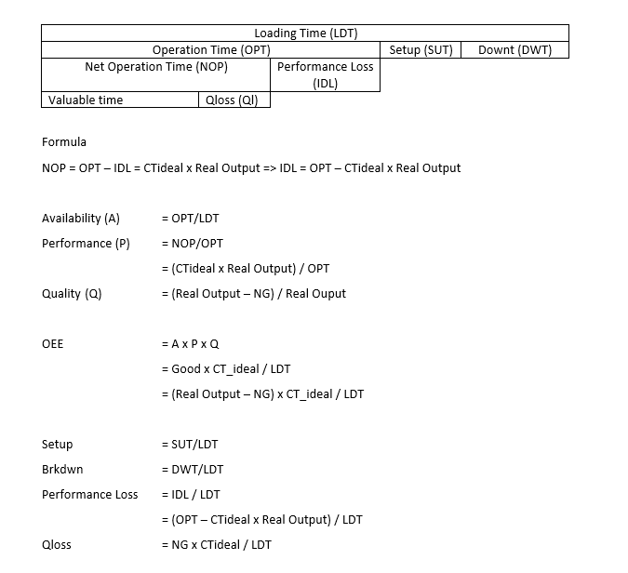

Gambar 2.1 Rumus perhitungan OEE (*Overall Equipment Effectiveness)* source: PT. Hartono Istana Teknologi

1. Metode Scrum

*Scrum* merupakan metode pengembangan aplikasi *agile software development* yang sangat cepat dalam pengembangannya dan dipahami oleh Jeff Sunderland dan tim pengembangannya pada tahun 1990. Pengembangan metode *Scrum* yang lebih detail dilanjutkan oleh Schwaber dan Beedle. *Scrum* digunakan dalam pekerjaan yang kompleks dimana setiap peristiwa tidak dapat diprediksi seperti perubahan *requirement.* Prinsip-prinsip kerja dari metode *Scrum* yang digunakan sebagai panduan dalam proses pengembangan yang menggabungkan beberapa aktivitas yaitu *requirement, analysis, design, evolution and delivery.* Biasanya seluruh aktivitas dilakukan dalam waktu singkat disebut dengan *sprint* (Pressman & Maxim, 2019, pp. 42-45).

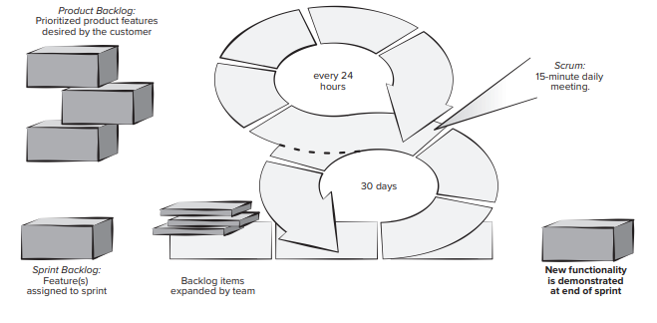

Gambar 2.2 Alur kerja proses *Scrum.* Sumber: (Pressman & Maxim, 2019, p. 42)

Pada metodelogi *Scrum,* terdapat 3 peran utama yaitu:

* 1. *Scrum Master* : bertanggung jawab untuk memastikan tim *Scrum* mengikuti proses dan praktik *Scrum* dengan benar.
  2. *Product Owner* : bertanggung jawab untuk memastikan bahwa produk yang dikembangkan sesuai dengan kebutuhan dan harapan pelanggan. Tugas utama Product Owner adalah menentukan daftar prioritetas fitur (product backlog) dan memastikan bahwa tim mengembangkan fitur-fitur tersebut dengan cara yang paling efektif dan efisien.
  3. *Development Team : cross-functional* yang bertanggung jawab untuk mengembangkan produk dalam satu sprint. Tim ini harus terdiri dari anggota yang memiliki keterampilan yang berbeda-beda, seperti programmer, desainer, dan pengujian. Mereka harus bekerja sama untuk menyelesaikan tugas-tugas yang diberikan dalam sprint dan mencapai tujuan sprint.

Pada tahap pengembangan, terjadi aktivitas kerja yang terlingkup disuatu proses yang dinamakan *sprint.* Pola pengembangan perangkat lunak dengan menggunakan metode *Scrum*, sebagai berikut:



1. Product Backlog

*Product backlog* merupakan kebutuhan penggunayang diperioritaskan atau sekumpulan fitur-fitur yang dapat menambah nilai bisnis untuk pengguna. Item dapat ditambahkan ke *backlog* kapan saja. *Product backlog* memiliki *product owner* yang bertugas sebagai pengawas dalam *product backlog. Product owner* dapat memesan atau mengurangi item pada *product backlog* untuk mencapai tujuan yang diinginkan.

1. Sprint Backlog

*Sprint backlog* merupakan fitur-fitur pada *product backlog* akan dibagi menjadi beberapa tugas untuk dilakukan *sprint* berdasarkan skala prioritas untuk memberikan peningkatan pada produk dan mencapai tujuan. *Sprint backlog* merupakan daftar fitur yang dikerjakan selama iterasi kerja, selama *sprint* dilakukan tidak diperbolehkan adanya perubahan.

1. Sprint Planning

Dalam *sprint planning, product owner* dan *development team* akan mengurutkan item pada *backlog* berdasarkan pentingnya kebutuhan bisnis dan kompleksitas dari *backlog. Product owner* menyatakan kepada pengembang *item backlog* yang diprioritaskan untuk diselesaikan dalam *sprint* yang akan datang dan *item backlog* tersebut akan dipindahkan kedalam *sprint backlog*. Pada *sprint planning,* *team* *development* akan menentukan durasi kerja yang akan dialokasikan dalam *sprint*.Penentuan durasi dapat berbeda-beda sesuai dengan tingkat kompleksitas *sprint backlog* yang akan diselesaikan.

1. Sprint Review

*Product owner* akan menerima hasil dari *sprint* yang telah dikerjakan sebelumnya. Apabila hasil tidak diterima, *product owner* akan memberikan upan balik untuk perencanaan pada *sprint* berikutnya. Berdasarkan hasil pembahasan dapat menghasilkan fitur-fitur baru ditambahkan atau dihapus dari *product backlog,* untuk meningkatkan fungsionalitas dari nilai produk. Tujuan akhir dari *sprint review* adalah melakukan revisi pada *backlog,* untuk diuraikan dalam *item backlog* untuk dikerjakan pada iterasi *sprint* selanjutnya.

1. PHP

Dalam *project* skripsi ini digunakan bahasa pemrograman PHP. Berdasarkan sumber Prettyman (2020, pp. 1-3) PHP merupakan sebuah bahasa pemrograman yang memiliki kelebihan diantaranya bisa membuat *programmer* lebih cepat dalam menyelesaikan program minim error menggunakan teknik pemrograman prosedural dan *object-oriented technique*. Selain itu, PHP bisa menggunakan banyak *library* yang mampu memberikan bermacam solusi untuk menyelesaikan beberapa kendala. Maka dari itu bahasa pemrograman ini dikatakan lebih fleksibel daripada bahasa pemrograman yang lain. PHP merupakan bahasa pemrograman bersifat fleksibel karena ia merupakan bahasa pemrograman bertipe *open-source language*. Yang dimaksud dengan *open-source language* merupakan bahasa pemrograman yang dirancang oleh sebuah komunitas yang bekerja sama untuk membuat perubahan seiring waktu. Oleh karena itu, setiap versi dari PHP seiring waktu berkembang melalui pengguna itu sendiri.

1. HTML

*HyperText Markup Language* (HTML) adalah bahasa yang digunakan untuk membuat dokumen halaman *website.* HTML disebut bahasa *authoring* yaitu untuk mempersiapkan konten dan menandai konten dengan tag HTML yang mengambarkan fungsi dari tag tersebut. HTML tidak didefinisikan sebagai bahasa pemograman melainkan sebagai bahasa *Markup,* berarti HTML dapat diartikan sebuah sistem untuk mengidentifikasi dan mendeskripsikan berbagai komponen dokumen *headings, paragraphs, and lists.* Bahasa *Markup* merupakan struktur dasar dari berbagai dokumen (Robbins, 2018, pp. 10-11).

1. CSS

*Cascading Style Sheets* (CSS) adalah bahasa *markup* yang mendefinisikan dokumen yang dituliskan pada HTML. Cara untuk menampilkan dokumen pada HTML agar terlihat biasa disebut presentasi awal, yang terdiri beberapa komponen seperti *fonts, colors, background images, line spacing, page layout,* semua dapat diatur menggunakan CSS. CSS merupakan *tools* yang diajurkan untuk menghasilkan suatu tampilan *website* secara profesional, karena dapat mengubah elemen pada halaman *website* dengan mengatur elemen tersebut menggunaan *styling* CSC. CSS didukung dengan banyak web *browser* modern (Robbins, 2018, p. 11).

1. *Framework* Codeigniter

Menurut Orr & Zadik (2013, pp. 1-2) *Framework* Codeigniter adalah *framework* pengembangan aplikasi, alat bantu untuk membangun situs web dan aplikasi *website* dengan menggunakan PHP. Codeigniter merupakan *framework* aplikasi dengan kinerja tinggi, bertenaga inti yang fleksibel dan dapat diperluas dan *footprint* yang rendah. Codeigniter merupakan platform pengembangan dengan pola MVC (*Model, View, Controller*) yang berorientasi objek. Codeigniter memiliki inti OOP yang sederhana tetapi berkualitas tinggi yang memungkinkan konvensi penamaan kreativitas, penggunaan kembali, dan kejelasan kode yang hebat, yang mudah diperluas.

1. MVC (Model – View – Controller)

Menurut (García, 2023) MVC atau *Model View Controller* adalah arsitektur yang digunakan untuk mengembangkan perangkat lunak. MVC memiliki 3 komponen yang ada didalamnya seperti *Model, View,* dan *Controller.*

*Model* adalah komponen yang digunakan untuk menyimpan logika bisnis dan bertugas untuk mengakses, memanipulasi, atau menyimpan data dari aplikasi. Selain itu terdapat beberapa fungsi dari *Model* :

* *Model* berisi kelas-kelas yang terkait dengan persistensi data contohnya adalah melalui penggunaan basis data atau penggunaan *user preferences*.
* *Model* berisi kelas yang mengelola komunikasi aplikasi dan memungkinkan untuk menerima dan mengirim data
* *Model* berisi kelas yang mengurai informasi yang diterima dari luar aplikasi dan mengubah menjadi objek model.
* Object model dapat berkomunikasi dengan object model lain.
* *Model* tidak boleh berkomunikasi langsung dengan *View*. Komunikasi antara *model* dan *view* dilakukan melalui perantara *Controller*.

*View* adalah komponen yang digunakan untuk menunjukkan data yang berasal dari *Model* meskipun tidak terhubung langsung melainkan melalui *Controller* terlebih dahulu. *View* juga dapat menerima interaksi dari pengguna.

*Controller* adalah komponen yang digunakan sebagai perantara antara *Model* dan *View*. Controller merupakan komponen utama dari model MVC dan berkomunikasi dengan *View* dan *Model*. Cara kerja dari *Controller* adalah menerima dan menginterpretasikan tindakan yang dilakukan pengguna pada *View* dan memperbarui *Model* sesuai dengan hal tersebut. Jika data pada *Model* terdapat perubahan maka *View* akan diperbarui sesuai dengan perubahan tersebut. *Controller* juga berfungsi menangani *life cycle* pada aplikasi.

1. Bootstrap

Menurut Marah & Jakobus (2018) Bootstrap adalah *framework* CSS dan JavaScript gratis yang memungkinkan *developer* untuk membuat *interfaces* web dengan cepat dan responsif. Bootstrap merupakan *framework* *open-source* sehingga berkembang menjadi salah satu *framework* pengembangan web yang populer di dunia. Bootstrap terdiri dari campuran JavaScript dan CSS yang menyediakan pengembang komponen penting yang diperlukan untuk mengembangkan *interface* *website* yang berfungsi penuh.

1. JavaScript

JavaScript adalah bahasa scripting yang berfungsi untuk menambahkan interaktivitas dan perilaku khusus ke halaman *website*, termasuk hal berikut:

* Memeriksa entri formulir untuk entri yang valid
* Mengganti *style* untuk satu elemen atau seluruh situs
* Memuat *scrolling feeds* dengan lebih banyak konten secara otomatis
* Membuat *browser* mengingat informasi tentang pengguna
* Membangun antarmuka widget, seperti pemutar video yang disematkan atau formulir input khusus.

JavaScript berkaitan dengan *DOM Scripting*. DOM adalah singkatan dari *Document Object Model*, dan mengacu pada daftar standar elemen halaman pada web yang dapat diakses dan dimanipulasi menggunakan JavaScript (Robbins, 2018). Menurut Robbins (2018, pp. 593-594) JavaScript termasuk bahasa *client-side* scripting, yang berarti berjalan di mesin pengguna dan bukan di server. Hal tersebut menunjukkan bahwa JavaScript bergantung pada kemampuan dan pengaturan *browser*. JavaScript juga merupakan bahasa pemrograman dinamis dan *loosely typed language programming* dimana itu merupakan bahasa pemrograman yang tidak memerlukan variable untuk didefinisikan.

1. AJAX

Menurut Duckett (2014, pp. 368-371) AJAX atau *Asynchronous* JavaScript *And XML* adalah teknik untuk memuat data ke dalam bagian halaman tanpa harus melakukan refresh ke seluruh halaman. Data tersebut biasanya dikirim dalam format yang disebut JavaScript *Object Notation* atau JSON. AJAX menggunakan model pemrosesan secara *asynchronous*. *Asynchronous* berarti pengguna dapat melakukan hal lain saat *browser* web menunggu data dimuat, sehingga akan mempercepat pengalaman pengguna.

1. jQuery

jQuery adalah perpustakaan JavaScript berupa file yang disertakan pada halaman dan memungkinkan untuk menggunakan fungsi, objek, metode, dan properti yang ada di dalamnya. Ketika jQuery telah disertakan pada halaman, menulis JavaScript *cross-browser* menjadi lebih cepat dan mudah berdasarkan 2 langkah:

* Menggunakan *CSS* *style selectors* untuk mengumpulkan satu atau lebih node dari DOM *Tree*.
* Menggunakan metode bawaan jQuery untuk bekerja dengan elemen di *selection.*

Sintaks yang ada di jQuery *CSS style selectors* membuat pengembang menjadi lebih mudah untuk memilih element untuk dikerjakan. Selain itu, jQuery *CSS style selectors* juga memiliki metode yang dapat memudahkan melintasi DOM. jQuery memudahkan untuk menangani *events* karena *events* bekerja di semua *browser* dan jQuery juga mempunyai metode yang lebih cepat dan sederhana untuk menyelesaikan berbagai tugas yang biasanya dilakukan oleh JavaScript (Duckett, 2014, pp. 360-366).

1. MySQL

MySQL adalah RDBMS (Relational Database Management System) yang sangat cepat dan kuat. Database memungkinkan pengguna untuk menyimpan, mencari, mengurutkan, dan mengambil data secara efisien. Server MySQL mengontrol akses ke data pengguna untuk memastikan jika banyak pengguna dapat bekerja secara bersamaan, menyediakan akses yang cepat ke data, dan memastikan bahwa hanya pengguna yang berwenang yang dapat memperoleh akses. MySQL adalah server yang multiuser, multithreaded dan menggunakan SQL atau *Structured Query Language*. MySQL adalah database open-source yang paling populer didunia dan sudah tersedia ke umum sejak 1996 (Welling & Thomson, 2017, p. 3).

1. Three Layer Architecture

Menurut (Satzinger, Jackson, & Burd, pp. 199-200) Three Layer Architecture atau arsitektur tiga lapis adalah varian arsitektur klien/server yang digunakan untuk semua jenis sistem, dari aplikasi desktop yang digunakan secara internal hingga aplikasi berbasis aplikasi berbasis Web yang didistribusikan secara global. Konsep klien server programming ini merupakan salah satu tipe sistem yang ada pada arsitektur software yang di dalamnya terdapat 3 layer dari komponen logic yang saling berhubungan dan berkaitan. Berikut 3 layer :

1. Presentasi Layer atau View Layer adalah lapisan yang bertanggung jawab untuk menampilkan data dan informasi kepada pengguna. Lapisan ini juga bertanggung jawab untuk menerima input dari pengguna dan mengirimkannya ke lapisan aplikasi.
2. Application Logic Layer atau Business Logic Layer adalah lapisan yang berisi logika aplikasi atau bisnis, yang menentukan bagaimana sistem akan beroperasi. Lapisan ini juga bertanggung jawab untuk memproses input dari pengguna, melakukan validasi data, melakukan pengolahan data, dan memberikan output ke lapisan presentasi.
3. Data Layer atau Data Storage Layer adalah lapisan yang berisi data yang digunakan oleh sistem. Lapisan ini bertanggung jawab untuk menyimpan, mengambil, dan memanipulasi data yang digunakan oleh aplikasi.

Dalam konsep three-layered ini, setiap lapisan biasanya dibangun secara terpisah dan memiliki antarmuka atau API yang jelas untuk berinteraksi dengan lapisan lainnya. Hal ini memungkinkan pengembang untuk memperbarui atau mengganti lapisan tertentu tanpa mempengaruhi lapisan lainnya, sehingga memudahkan pengembangan dan perawatan aplikasi. Konsep ini sering digunakan dalam pengembangan aplikasi dan sistem informasi untuk memastikan bahwa sistem yang dibangun mudah dipelihara, diperbarui, dan dioptimalkan.

1. UML (Unified Modeling Language)

UML merupakan satu set standar konstruksi model sistem informasi dan notasi yang ditentukan oleh Grup Manajemen Objek, sebuah organisasi standar untuk pengembangan sistem (Satzinger, Jackson, & Burd, 2016, p. 59). Terdapat beberapa klasifikasi UML, termasuk diantaranya model tekstual, dan model grafis yang bertujuan untuk memudahkan serta memahami hubungan kompleks yang sulit diikuti ketika digambarkan sebagai daftar atau narasi. Dengan menggunakan UML, penulis dan *end-user* mampu menggambarkan serta memahami berbagai diagram yang digunakan pada proyek pengembangan sistem

Berikut adalah yang termasuk dalam model grafis UML (Satzinger, Jackson, & Burd, 2016, p. 59):

1. Use Case Diagram

*Use case diagram* adalah model UML yang digunakan untuk menggambarkan use case dan hubungannya dengan pengguna. Berbagai *use case diagram* digunakan untuk berkomunikasi dengan pengguna, pemangku kepentingan, manajemen, dan anggota tim.

Berikut adalah simbol beserta keterangan yang terdapat pada use case diagram (Satzinger, Jackson, & Burd, 2016, p. 81) :

Dari penjelasan diatas, berikut adalah keterangan simbol-simbol dalam *use case diagram:*

Tabel 2‑1 Simbol & Deskripsi Use Case Diagram (Satzinger, Jackson, & Burd, 2016, p. 84).

|  |  |  |  |
| --- | --- | --- | --- |
| No | Simbol | Nama | Deskripsi |
| 1 |  | Actor | Orang yang menggunakan sistem disebut sebagai pengguna. Pada UML orang tersebut disebut aktor. Seorang aktor selalu berada di luar *automation boundary* sistem tetapi termasuk dalam bagian dari manual sistem. Dalam UML, aktor digambarkan sebagai figur *stick*. |
| 2 |  | Use case | Sebuah aktivitas yang dilakukan sistem dalam menanggapi permintaan oleh pengguna, identifikasi *use case* penting untuk mendefinisikan persyaratan fungsional karena ini sebagai dasar untuk daftar fungsi yang perlu dilakukan sistem. *Use case* diwakili oleh sebuah oval dengan nama use case di dalamnya. |
| 3 |  | Automation Boundary | Batasan antara bagian aplikasi yang terkomputerisasi dan pengguna (aktor) yang mengoperasikan aplikasi tetapi merupakan bagian dari keseluruhan sistem. Digambarkan sebagai persegi panjang yang berisi *use case*. |
| 4 |  | Relationship/Association | Garis penghubung antara aktor dan *use case* yang menunjukkan bahwa aktor terlibat dengan *use case* tersebut. Garis penghubung tersebut sebagai penanda komunikasi aktor dengan *use case* melintasi batas otomatisasi. |
| 5 | «includes» | «includes» relationship | Hubungan antara *use case* dimana satu *use case* secara stereotip termasuk atau memnggunakan dalam use case lainnya. |

1. Use Case Description

*Use case Description* termasuk bagian UML model tekstual yang mencantumkan dan menjelaskan detail pemrosesan untuk use case. Bertujuan untuk memberikan gambaran umum tentang semua use case untuk suatu sistem. Informasi rinci tentang setiap use case dijelaskan dengan use case description. Bergantung pada kebutuhan analis, use case description memiliki dua tingkat detail yaitu (Satzinger, Jackson, & Burd, 2016, pp. 133-136):

1. *Brief Use Case Descriptions*.

Memiliki tingkat detail yang simpel untuk *use case* yang sangat sederhana, terutama saat sistem yang akan dikembangkan merupakan aplikasi kecil yang mudah dipahami dengan baik. Terdiri dari *use case* dan *brief use case description.*

1. *Fully Developed Use Case Descriptions*

Merupakan metode paling formal untuk mendokumentasikan use case. Bertujuan untuk meningkatkan pemahaman proses bisnis dan cara sistem harus mendukungnya sehingga menciptakan sistem yang komprehensif dan kuat yang benar-benar memenuhi kebutuhan pengguna. Detail pada *fully developed use case description* sebagai berikut:

* 1. *Use case name*, merupakan nama dari *use case*-nya.
  2. *Scenario*, merupakan serangkaian alur aktivitas internal yang unik dalam *use case* yang dikembangkan.
  3. *Triggering event*, merupakan peristiwa yang memicu *use case*.
  4. *Brief description*, merupaan deskripsi singkat mengenai cara pengguna berintraksi dengan *use case* yang dikembangkan.
  5. *Actor*, pengguna yang berinteraksi dengan *use case* yang dikembangkan.
  6. *Related use case,* merupakan *use case* lain yang behubungan dengan *use case* yang dikembangkan.
  7. *Stakeholders,* pemangku kepentingan atau kelompok lain yang bukan aktor tetapi memiliki kepentingan dalam *use case* yang dikembangkan.
  8. *Preconditions,* merupakan keadaan sistem sebelum pengguna berinteraksi dengan *use case* yang dikembangkan.
  9. *Postconditions,* merupakan keadaan sistem setelah pengguna selesai berinteraksi dengan *use case* yang dikembangkan.
  10. *Flow of activities,* merupakan urutan alur aktivitas yang dilakukan aktor dan sistem dalam *use case* yang dikembangkan.
  11. *Exception conditions,* kondisi dan batasan kesalahan (*exception*) dalam sistem yang dilakukan pengguna dan sistem.

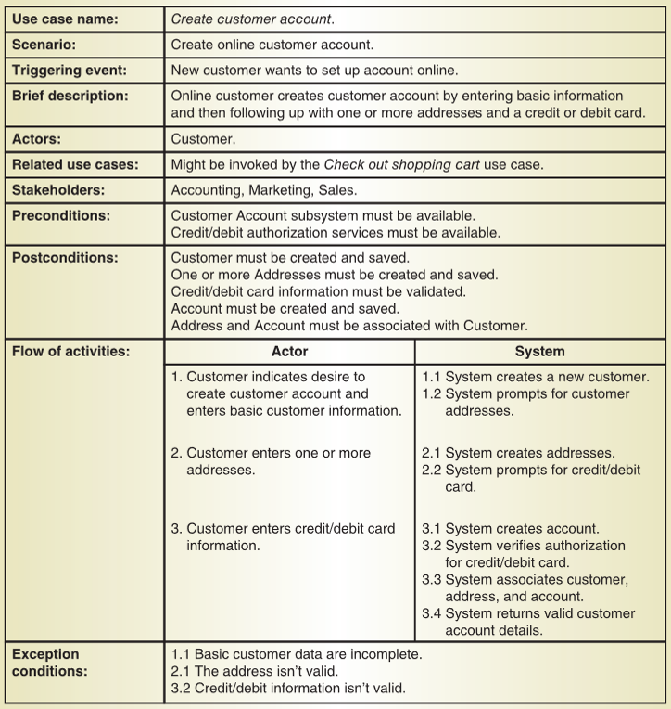

Gambar 2.3 Contoh *Fully Developed Use Case Descriptions* (Satzinger, Jackson, & Burd, 2016, p. 134)

1. Activity Diagram

Merupakan diagram UML yang menggambarkan berbagai aktivitas pengguna (atau sistem), orang atau komponen yang menyelesaikan setiap aktivitas, dan alur yang berurutan. Berikut beberapa simbol dasar yang digunakan dalam activity diagram yaitu (Satzinger, Jackson, & Burd, 2016, p. 60) :

1. *Starting activity (pseudo)* merupakan simbol untuk menandakan awal alur aktivitas.
2. *Transition arrow* merupakan panah penghubung yang mewakili urutan alur aktivitas.
3. *Activity* merupakan oval sedikit rata yang mewakili sebagai aktivitas individy dalam alur kerja.
4. Swimlane merupakan area persegi yang mewakili setiap agen yang melakukan aktivitas.
5. *Synchronization bar* merupakan simbol yang digunakan sebagai kontrol pemisah yang membagi menjadi beberapa jalur bersamaan disebut *split* atau menggabungkan kembali jalur bersamaan disebut *join*.
6. *Decision activity* merupakan simbol berlian yang mewakili titik keputusan dalam alur proses dimana akan mengikuti satu jalur atau lainnya.

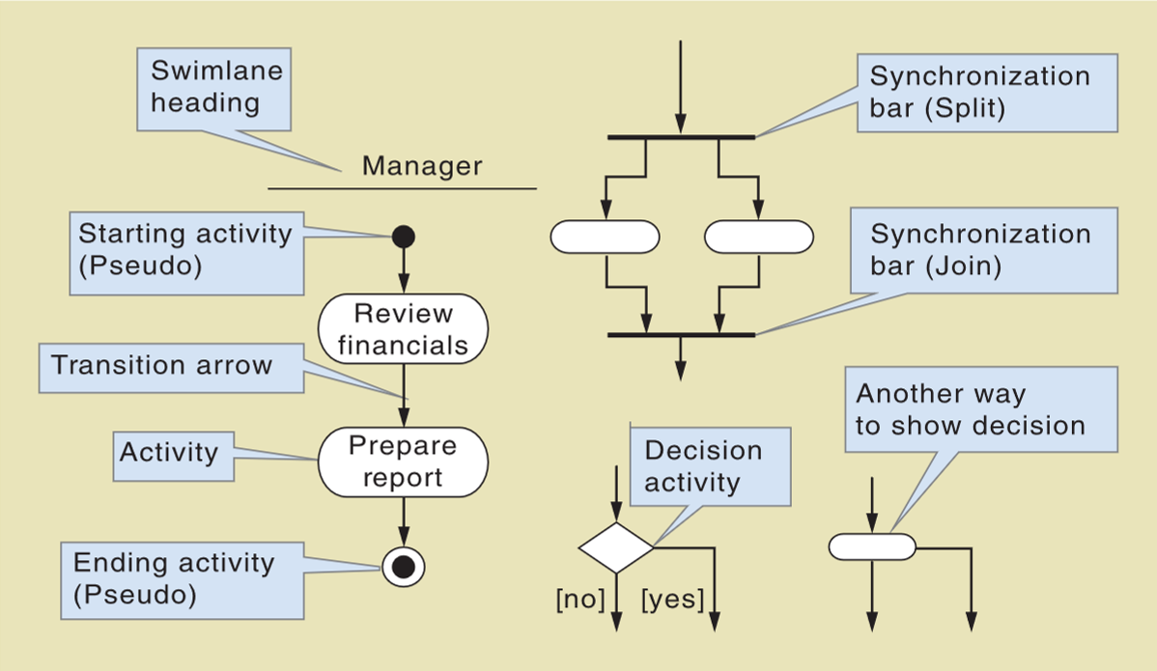

Gambar 2.4 Simbol dalam *Activity Diagram* (Satzinger, Jackson, & Burd, 2016, p. 60)

1. Domain Class Diagram

Menurut Satzinger, Jackson, & Burd (2016, p. 103) *class diagram* adalah diagram yang terdiri dari beberapa kelas dan asosiasi di antara kelas-kelas untuk menggambarkan kelas dan hubungan antar kelas. Kelas sendiri merupakan kategori atau klasifikasi yang digunakan untuk menggambarkan kumpulan objek. Pada *class diagram*, simbol persegi panjang menggambarkan sebuah kelas. Simbol persegi panjang dengan dua bagian, pada bagian atas berisi nama kelas, dan bagian bawah berisi atribut kelas disebut sebagai *domain class.* Garis yang menghubungkan persegi panjang mewakili hubungan antar kelas merupakan *relationship.* Dalam *class diagram* terdapat beberapa *relationship* yaitu:

1. *Association.*

Dalam satu *association* terdapat jumlah keterkaitan minimal dan maksimal suatu kelas dengan kelas lain antara lain yang disebut *multiplicity*.

1. *Genaralization/Specialization Relationship*

Jenis hubungan yang hierarkis yang terdiri dari *subclass* dan *superclass*, dimana kelas bawahan (*subclass*) adalah bagian dari objek kelas superior yang lebih umum (superclass) seperti hierarki warisan.

1. *Whole-part Relationships*

Hubungan seluruh bagian antar kelas dimana keseluruhan satu kelas merupakan bagian yang disebut *aggregation* atau bagian komponen dari kelas lain yang disebut *composition.*

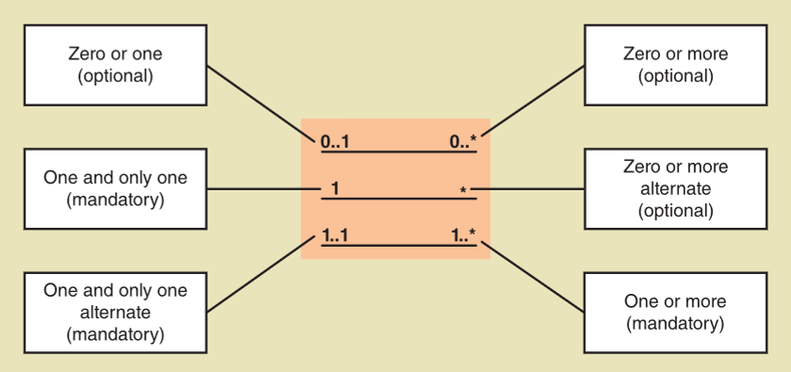

Gambar 2.5 *Association* dan *multiciply* (Satzinger, Jackson, & Burd, 2016, p. 104)

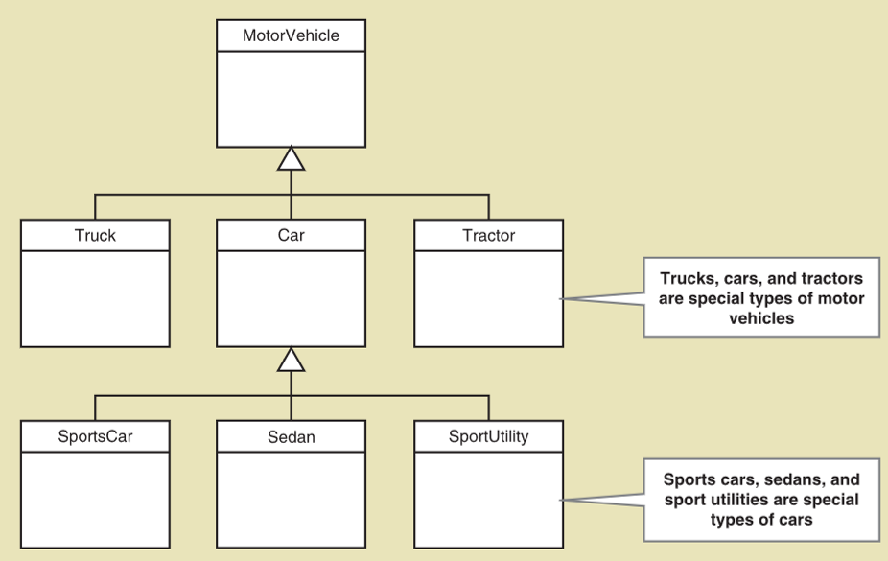

Gambar 2.6 *Generalization/specialization* (Satzinger, Jackson, & Burd, 2016, p. 107)

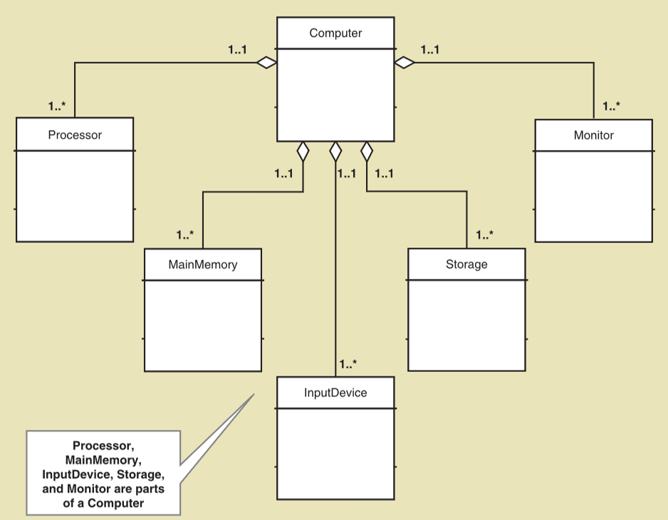

Gambar 2.7 *Aggregation*dan c*omposition* (Satzinger, Jackson, & Burd, 2016, p. 110)

1. Design Class Diagram

Menurut Satzinger, Jackson, & Burd (2016, p. 369) *design class diagram* merupakan perluasan dari *domain class diagram* yang dikembangkan pada proses analisis, selain itu *domain class diagram* merupakan informasi utama untuk pengembangan *design class diagram*, perbedaan utamanya adalah penambahan *method* untuk kelas .Pada tahap ini, atribut harus ditentukan tipenya, dan mendefinisiskan *method* dan parameternya. Tujuan *design class diagram* digunakan untuk mendokumentasikan kelas dan metodenya. Selain itu, untuk mendokumentasikan aliran eksekusi *use case*, perlu menggunakan informasi yang ada pada model interaksi UML salah satunya adalah *sequence diagram*.

Pada *design class diagram* terdapat *sterotype,* yaitu digunakan untuk mengkategorikan elemen model berdasrkan dari karakteristiknya, ditunjukan dengan simbol ‘<< >>’. Tedapat beberapa *sterotype* antara lain yaitu *controller, entity*, *boundary* atau *view,* dan *dataAccess*. Selain itu terdapat beberapa notasi sebagai berikut (Satzinger, Jackson, & Burd, 2016, pp. 376-380):

* 1. *Visibility*, yaitu notasi yang menunjukan apakah atribut bisa langsung diakses objek lainatau tidak. Ditandai dengan simbol “+” sebagai visible dan “-” sebagai invisible.
  2. *Method,* yaitu semua informasi yang diperlukan untuk memohon, atau memanggil *method.*
  3. *Class,* merupakan kelas berisi objek.
  4. *Visibility navigation,* prinsip desain dimana satu objek memiliki referensi ke objek lain dan sehingga dapat berinteraksi dengannya. Ditandai dengan simbol anak panah antar kelas.

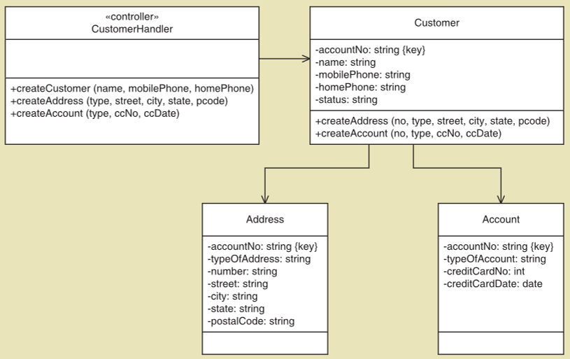

Gambar 2.8 Design class diagram dan notasinya. (Satzinger, Jackson, & Burd, 2016, p. 387)

1. Sequence Diagram

Menurut Satzinger, Jackson, & Burd (2016, p. 373) merupakan perluasan *dari system sequence diagram* (SSD) yang hanya memiliki dua aktor, yaitu aktor eksternal dan sistem. Pada *sequence diagram* memperluas pada bagian objek sistem untuk memperluas objek yang berinteraksi pada aktor internal sistem, pada tahap ini objek sistem disertakan atau ditampilkan lebih banyak lagi objek internal.

Digram ini merupakan diagram yang menggambarkan aliran informasi masuk dan keluar dari bagian otomatis sistem. Sequence diagram mendokumentasikan input dan output dan mengidentifikasi interaksi aktor dengan sistem. Dalam *sequence diagram* adalah sebagai berikut (Satzinger, Jackson, & Burd, 2016, pp. 139-145):

1. *Actor,* digambarkan sebagai figur *stick* mewakili sebagai pengguna yang berinteraksi dengan sistem.
2. *Lifeline,* merupakan garis putus-putus vertikal di bawah objek pada sequence diagram untuk menunjukkan perjalanan waktu sepanjang durasi objek.
3. Anak panah diatara garis *lifeline* mewakili *message* yang dikirim oleh aktor.
4. *Message,* berlabel untuk mewakili pesan dan input yang dikirim oleh aktor. Nama pesan harus mengikuti sintaks kata kerja untuk memperjelas tujuan dan berisi data input.
5. *Object* (digarisbawahi), digambarkan kotak bergaris bawah merupakan objek mewakili sistem otomatis.
6. Anak panah putus-putus diantara garis lifetime, mewakilili informasi item yaitu nilai yang dikembalikan ke aktor.
7. *Opt frame,* adalah suatu notasi frame yang digunakan untuk menunjukkan suatu pesan opsional.
8. *Alt frame,* merupakan notasi frame dalam sequence diagram yang digunakan untuk menunjukkan suatu logika pesan dalam *if-then-else.*

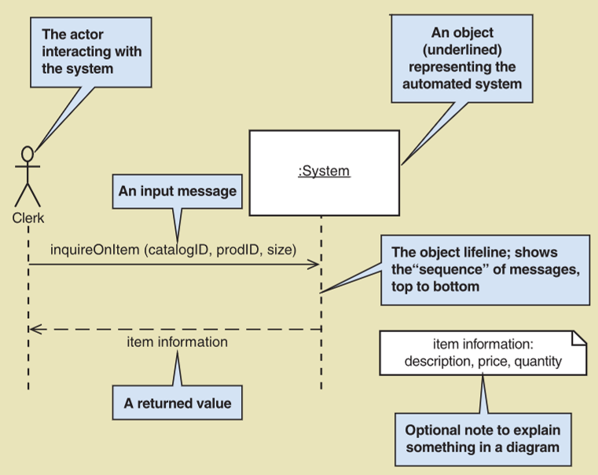

Gambar 2.9 Notasi dalam *sequence diagram* (Satzinger, Jackson, & Burd, 2016, p. 140).

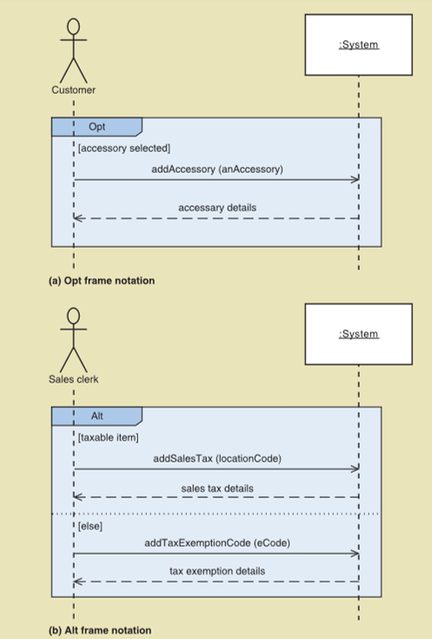

Gambar 2.10 Notasi *opt frame* dan *alt frame* (Satzinger, Jackson, & Burd, 2016, p. 140)

Saat *sequence diagram* pada *firt-cut* didasarkan pada beberapa asumsi yang digunakan, diantaranya (Satzinger, Jackson, & Burd, 2016, p. 417) :

* 1. *Perfect technology assumption,* yaitutidak menyertakan pesan seperti pengguna harus masuk.
  2. *Perfect memory assumption*, yaitu bahwa objek yang diperlukan ada di memori dan tersedia untuk *use case*.
  3. *Perfect solution assumption*, bahwa tidak ada kondisi pengecualian.

1. Black-Box Testing

Menurut Pressman & Maxim (2019, p. 388) *black-box testing* juga disebut pengujian perilaku atau pengujian fungsional yang berfokus pada persyaratan fungsional perangkat lunak. *Black-box testing* bertujuan menemukan kesalahan pada fungsi yang hilang atau salah, kesalahan antarmuka, kesalahan dalam struktur data atau akses database eksternal, kesalahan kinerja atau perilaku, dan kesalahan inisialisasi dan terminasi. Pengujian *black-box* mengabaikan struktur kontrol, dan perhatian difokuskan pada domain informasi.

1. 8 Aturan Emas (The Eight Goldens Rules)

Menurut Shneiderman, et al. (2017, pp. 95-96) ada Delapan Aturan Emas dalam perancangan antarmuka pengguna. Delapan Aturan Emas adalah:

1. *Strive for consistency*

Dalam merancang *interface* diharuskan sebuah aturan konsistensi. Artinya dalam desain *interface* harus memiliki konsistensi dalam tema warna, ukuran huruf baik *header* hingga teks biasa, warna huruf, tipe huruf, desain huruf, dan sebagainya. Konsistensi ini akan mendukung kenyamanan pengguna dalam menggunakan aplikasi.

1. *Seek universal usability*

Merancang sebuah *interface* tentu tidak lepas dari fungsi dan fitur aplikasi. Fitur pada aplikasi dikembangkan dengan memperhitungkan jenis variasi penggunanya. Desain interface disesuaikan sesuai preferensi pengguna yang berbeda dalam pemahanan penggunaan aplikasi.

1. *Offer informative feedback*

Pada penggunaan program atau aplikasi, ada peristiwa yang dinamakan *human and computer interaction*. Interaksi ini tentu memiliki timbal balik antar aktor. Timbal balik yang baik untuk pengguna adalah timbal balik yang bersifat informatif dan cukup. Cukup berarti sesuai dengan kondisi fitur yang disediakan. Sedangkan informatif artinya mudah dipahami dan cukup diterima dengan *natural language*.

1. *Design dialogs to yield closure*

Hal yang perlu diperhatikan dalam sebuah skenario program adalah memiliki *trigger* atau awalan, proses, dan penyelesaian. Ketiga unsur ini harus terpenuhi ketika pengguna menjalankan program. Contoh adalah ketika menjalankan aplikasi *e-commerce*, awalan yang dilakukan pengguna adalah memilih barang, proses nya adalah *checkout* pemesanan, penyelesaiannya adalah laporan pemesanan yang terdiri dari data penjual, barang, kuantitas, dan sebagainya.

1. *Prevent errors*

Usahakan dalam membuat aplikasi atau program, minimalisir adanya *error*. Aplikasi yang baik adalah tidak adanya *error* sama sekali. *Error* yang dimaksud adalah ketika pengguna tidak bisa menjalankan program tersebut. Jika terdapat sebuah kondisi, buat pemberitahuan tolakan atau notifikasi yang membuat pengguna tidak bisa melanjutkan ke langkah berikutnya karena salah langkah.

1. *Permit easy reversal of actions*

Sebuah program tidak lepas dari fitur *input* dan *output.* Ketika terdapat fitur *input* data, maka akan ada baiknya jika program bisa membatalkan *input* yang dilakukan pengguna. Hal ini membuat pengguna tenang dalam menggunakan program dan mengurangi faktor kecemasan ketika memakai aplikasi.

1. *Keep users in control*

Memberikan pengguna memegang kendali dalam menggunakan aplikasi atau program yang masih dalam lingkupan fitur dan tampilan. Fitur yang diinginkan pengguna akan mengerjakan atau menampilkan informasi yang pengguna mau. Inilah desain *interface* yang baik.

1. *Reduce short-term memory load*

Sebuah aplikasi atau program yang dinilai baik, mampu membantu manusia menampilkan secara berulang data yang sulit diingat. Ada baiknya jika program dibuat menampilkan informasi atau data yang diperlukan pengguna. Hal ini juga menambah kenyamanan dan ketenangan pengguna dalam menggunakan aplikasi atau program.

1. 5 Faktor Manusia Terukur

Menurut Shneiderman, et al. (2017, pp. 33-34) terdapat lima faktor manusia terukur dalam evaluasi sebuah aplikasi yaitu:

1. *Time to learn*

Lama waktu yang diperlukan anggota komunitas terbiasa untuk mempelajari cara menggunakan tindakan yang relevan dalam rangkaian tugas.

1. *Speed of performance*

Lama waktu yang diperlukan aplikasi untuk melaksanakan dan menyelesaikan tugas.

1. *Rate of errors by users*

Jumlah dan jenis kesalahan yang dilakukan dalam melaksanakan tugas.

1. *Retention over time*

Frekuensi waktu pengguna dapat mempertahankan pengetahuannya dengan baik.

1. *Subjective satisfaction*

Kepuasan pengguna dalam menggunakan berbagai aspek antarmuka.

# BAB 3 DESKRIPSI UMUM

1. Latar Belakang Perusahaan

PT. Hartono Istana Teknologi adalah perusahaan yang berdiri sejak 16 Mei 1975 dan bekerja dibidang produksi barang elektronik asli Indonesia yang kini menjadi anak perusahaan PT. Djarum Foundation. Ketika pertama kali didirikan, nama perusahaan ini adalah PT. Indonesian Electronic & Engineering hingga pada tahun 1976 berubah nama menjadi PT. Hartono Istana Teknologi. Dalam sejarahnya PT. HIT telah berhasil memproduksi televisi hitam putih pertama dari Indonesia pada tahun 1978. Kini, PT. HIT sudah banyak berkembang dengan menghasilkan berbagai macam produk seperti Televisi, Audio, Home, Appliances, Health, dan Motor Listrik.

PT. Hartono Istana Teknologi memiliki tiga pabrik yang difungsikan sebagai pusat tempat untuk memproduksi barang yang dihasilkan. Pabrik Krapyak, Sidorekso dan Sayung. Selain pabrik untuk produksi, PT. Hartono Istana Teknologi memiliki kantor yang berpusat di Jakarta sebagai kantor pusat bagian marketing.

Produk yang dihasilkan oleh PT. Hartono Istana Teknologi memiliki nama brand yang dikenal masyarakat yaitu Polytron. Polytron sendiri sudah masuk keseluruh pasar di Indonesia. Untuk mengatur distribusi produk polytron, polytron memiliki anak perusahaan bernama PT. SKM (Surya Kencana Mulya) sebagai anak perusahaan distributor barang finished goods dari PT. Hartono Istana Teknologi . Distribusi dari Polytron sudah meliputi seluruh wilayah indonesia serta sudah melakukan ekspor produk ke 55 negara.

**Visi**

“Menjadi pelopor inovasi teknologi dan hiburan dalam keluarga”.

**Misi**

“Meningkatkan pengalaman konsumen melalui teknologi, servis, dan produk”.

1. Kondisi Saat Ini

Pada PT Hartono Istana Teknologi saat ini, proses monitoring pada lini produksi sudah menggunakan alat *device* automatis untuk mencatat data pada setiap mesin produksi, data yang didapat dari *smart device* kemudian akan di simpan pada server milik perusahaan. Data yang sudah disimpan di server akan digunakan oleh *supervisor* di manajemen produksi untuk pembuatan laporan kegiatan produksi selama kurun waktu tertentu, *supervisor* membuat laporan yang akan digunakan oleh level managerial untuk kepentingan perusahaan seperti pengambilan keputusan. Saat ini, *supervisor* harus membuat laporan secara manual. Kekuranganya adalah proses pembuatan laporan membutuhkan waktu 3 – 4 hari dan paling lambat laporan dibuat ketika sudah 1 bulan mesin bekerja, dari awal *supervisor* menerima data produksi, ini memakan waktu sangat lama untuk mengetahui suatu mesin apakah bekeja secara optimal atau tidak. Ini mengakibatkan keterlambatan pengambilan keputusan yang dilakukan oleh *supervisor* jika ada hal atau proses yang tidak diinginkan terjadi saat kegiatan produksi.

1. Identifikasi Masalah

Berdasarkan analisa pengumpulan data yang dilakukan terhadap proses bisnis yang terjadi saat ini, terdapat beberapa masalah pada proses bisnis di PT Hartono Istana Teknologi terutama pada bagian *line production* yang nantinya akan dilakukan *trial* pada bagian *injection.* Masalah-masalah tersebut antara lain:

1. Kegagalan mesin, kerugian waktu, dan performa mesin produksi tidak terdeteksi selama proses produksi yang disebabkan tidak adanya sistem yang dapat memonitoring dan mengukur efektifitas mesin produksi.
2. *Supervisor* untuk mendapatkan *report* pada bagian produksi, mengalami keterlambatan sehingga tidak mengetahui produk yang dihasilkan sesuai target atau tidak.
3. Karena mengalami keterlambatan dalam menerima *report* produksi, PT Hartono Istana Teknologi mengalami keterlambatan dalam mengambil keputusan dalam *maintenance* mesin produksi sehingga dapat mengurangi efektivitas produksi.
4. Solusi yang diusulkan

Berdasarkan masalah-masalah yang terdapat pada identifikasi masalah, penulis menemukan solusi untuk mengatasi permasalahan tersebut adalah dengan membuat aplikasi berbasis *website* yang dapat memonitor dan memanajemen seluruh informasi mengenai lini produksi 206 atau *injection*. Nantinya *website* ini akan menerima dan menyajikan informasi secara *real-time*. Data yang didapatkan dari *website* bisa menjadi laporan setiap mesin produksi yang bekerja dan bisa didapatkan dalam bentuk excel. Aplikasi tersebut dibuat dalam bentuk *website* *dashboard monitoring* dengan mengukur efektivitas produksi menggunakan metode OEE (*Overall Equipment Effectiveness).*

1. Ruang Lingkup Aplikasi

Pada perancangan aplikasi ini, ruanglingkup pembahasan diberi beberapa batasan agar proses perancangan aplikasi ini sesuai dengan tujuan dan berjalan sesuai dengan target yang ingin dicapai. Dalam pembuatan *website dashboard monitoting* akan dilakukan pada *injection line* sebagai lini produksi yang menjadi percobaan untuk menggunakan aplikasi ini. Berikut ini merupakan ruang lingkup sistem yang akan dibuat, sebagai berikut:

1. Aplikasi ini dibuat dan dikembangkan menggunakan editor Visual Studio dengan bahasa pemrograman PHP. Pengembangan akan dilakukan pada bagian *report* dan *dashboard montoring* dengan menggunakan *framework* CodeIgniter.
2. Fokus pengembangan *website* dengan fitur *real-time monitoring* dan *report* yang dilakukan secara *real-time.*
3. Data yang digunakan adalah data yang diberikan perusahaan.
4. Fokus pengembangan aplikasi ini, untuk *plant 1200 line production 206* atau *injection line*.
5. Dashboard OEE format, merupakan bentuk visualisasi dari hasil perhitungan metode Oveall Equipment effectivenes (OEE) yang bertujuan memberikan hasil pengukuran OEE secara *real-time*.
6. *History production performance*, merupakan sebuah visualisasi dari hasil perhitungan metode Oveall Equipment effectivenes (OEE) yang bertujuan menampilkan laporan data harian secara *real-time* dan menampilkan data simpanan performance produksi sebelumnya sebagai bentuk tracking data aktivitas mesin dan produksi. Sehingga dapat mengidentifikasi mesin yang bermasalah lebih awal.
7. Peran

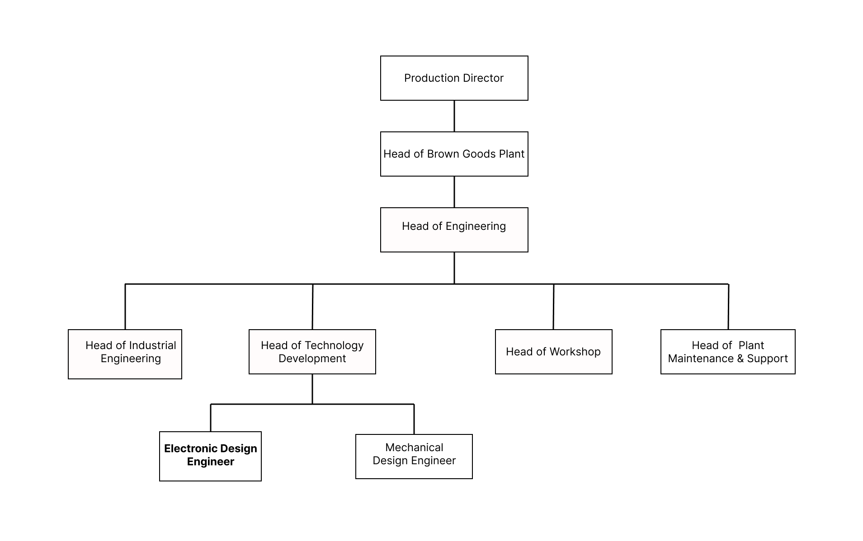

Gambar 3.1 Struktur Organisasi Divisi Engineering

Peran yang dilakukan adalah sebagai *Programmer* yang berada di Divisi *Engineering*. Beberapa tugas yang dilakukan oleh *Programmer* adalah mengembangkan program berbasis web yang digunakan untuk memonitor dan menganalisa efektivitas produksi yang ada di setiap pabrik PT Hartono Istana Teknologi. Program yang dibuat dapat mengatasi permasalahan perusahaan yang masih melakukan analisa secara manual.



### Peran Mahasiswa

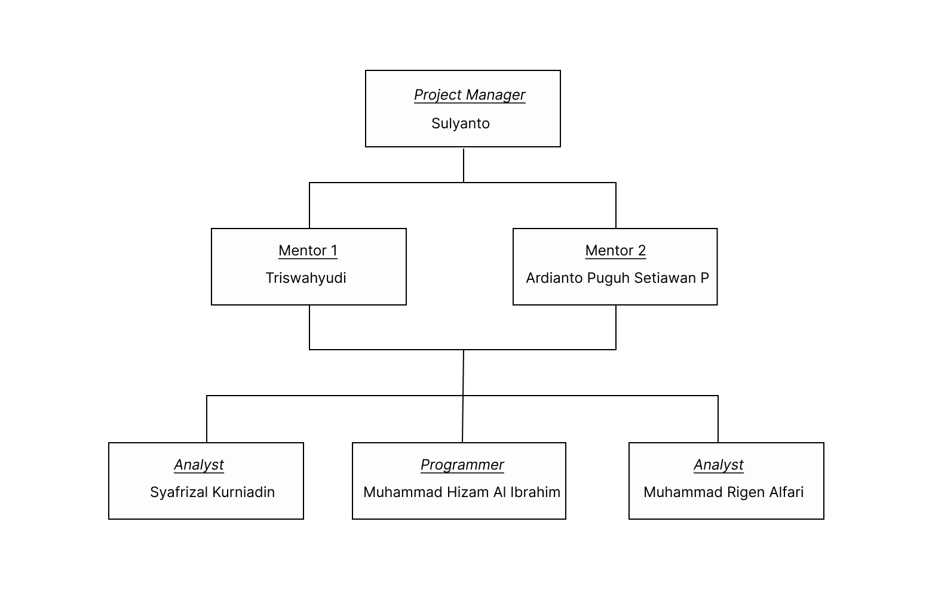

Gambar 3.2 Struktur Peran Mahasiswa

Berikut adalah pembagian tugas masing – masing anggota kelompok secara garis besar selama proses pengembangan aplikasi:

1. Muhammad Hizam Al Ibrahim

Sebagai *Programmer* yang bertugas untuk memastikan semua *script* yang dibuat menggunakan *PHP (Codeigniter),* dan *JavaScript* berjalan dengan baik dan benar*.*

1. Syafrizal Kurniadin

Sebagai *Analyst* yang bertugas mengumpulkan *user requirement* berdasarkan hasil wawancara.

1. Muhammad Rigen Alfari

Sebagai *Analyst* yang bertugas mengumpulkan *user requirement* berdasarkan hasil wawancara.

### Pembagian Role pada Scrum

Dalam mengembangkan dashboard monitoring ini menggunakan metodelogi *scrum.* Berikut ini adalah pembagian role *scrum* pada pengembangan aplikasi ini:

1. *Product Owner* : bertanggung jawab untuk memastikan bahwa produk yang dikembangkan sesuai dengan kebutuhan dan harapan pelanggan. Pada role *product owner* diperankan oleh bapak Sulyanto selaku *Head of Engineering.*
2. *Development Tim* : bertanggung jawab untuk mengembangkan sebuah produk. Dalam mengembangkan sebuah produk anggota harus memiliki keterampilan yang berbeda-beda. Muhammad Hizam Al Ibrahim sebagai programmer, Syafrizal Kurniadin sebagai desain dan Muhammad Rigen Alfari sebagai fungsional analis.
3. *Scrum Master* : bertanggung jawab untuk memastikan tim *Scrum* mengikuti proses dan praktek *Scrum* dengan benar. Pada role *Scrum Master* diperankan oleh bapak Triswahyudi selaku *Electronic Design Engineer.*

# BAB 4 HASIL DAN PEMBAHASAN

1. Analisis Kebutuhan Sistem

### Analisis Sistem yang Berjalan

Dalam mengumpulkan *user requirment* penulis melakukan wawancara terhadap beberapa bagian yang akan menggunakan aplikasi sistem monitoring ini, antara lain:

|  |  |
| --- | --- |
| **Nama** | **Jabatan** |
| Ardianto Puguh Setiawan P | Head of Technology Development |
| Sulyanto | Head of Engineering |
| Triswahyudi | Electronic Design Engineer |

Berdasarkan wawancara yang dilakukan pada PT Hartono Istana Teknologi. Proses bisnis yang dilakukan pada bagian produksi yaitu pencatatan hasil dan kinerja produksi yang ada di PT Hartono Istana Teknologi masih dilakukan pencatatan secara manual. Pencatatan manual hasil produksi dilakukan oleh *supervisor* dari bagian yang diawasi dengan cara mencatat setiap kinerja seperti *output, loading time, setup time, operation time,* dan *reject* pada kertas formula kinerja produksi. Pencatatan secara manual tersebut menyebabkan laporan hasil dan kinerja produksi hari tersebut tidak dapat diketahui pada saat itu juga. Hal tersebut menyebabkan masalah seperti jika ada kerusakan pada mesin produksi terlambat untuk diketahui dan ditangani, laporan hasil dan kinerja produksi pada hari tersebut terlambat dan hasil baru diketahui setelah h+2 sehingga memperlambat proses evaluasi kinerja produksi dari bagian manajemen produksi.

Oleh karena itu, PT Hartono Istana Teknologi mempunyai rencana untuk melakukan digitalisasi proses bisnis produksi dari semula melakukan pencatatan manual menjadi digital agar meningkatkan kinerja produksi. Digitalisasi di PT Hartono Istana Teknologi sudah dimulai dengan membuat *smart device* yang sudah dipasang di beberapa mesin produksi yang dapat melakukan pencatatan data produksi secara otomatis. Tetapi pada saat ini belum terdapat aplikasi yang dapat menampilkan dan melakukan kalkulasi untuk data yang dikeluarkan oleh *smart device* tersebut.

### Analisis Berdasarkan Observasi

Berdasarkan hasil observasi yang dilakukan, berikut adalah hasil pencatatan yang dilakukan pada lini produksi injeksi.

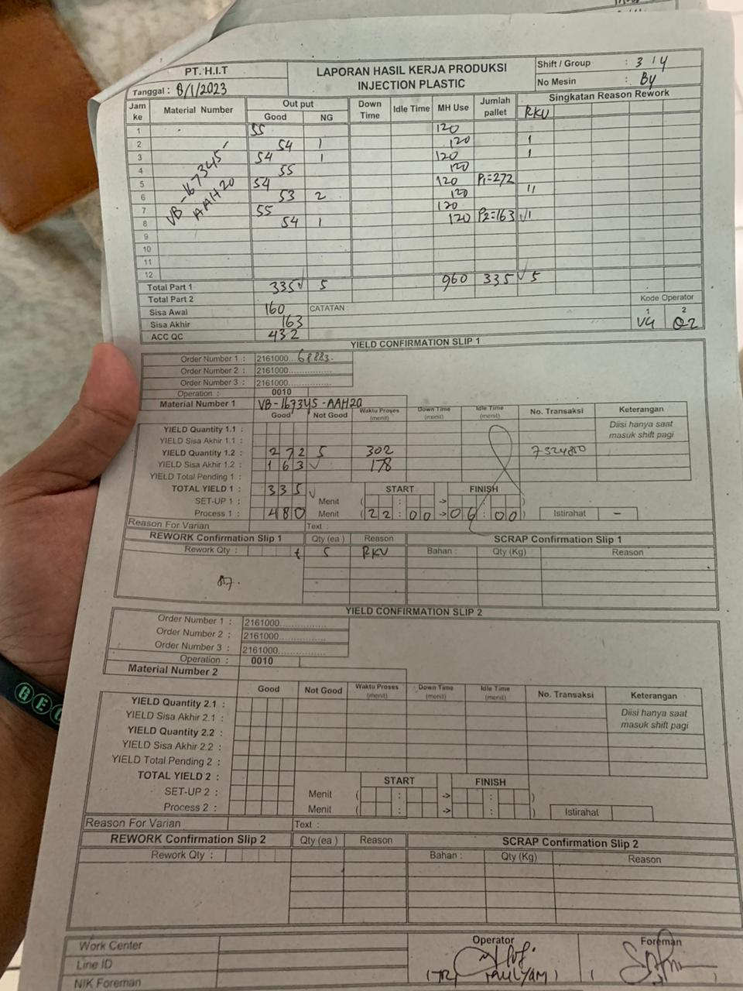

Gambar 4.1 Laporan pencatatan manual

Pada saat melakukan observasi yang paling terlihat, terlihat ketika laporan yang dilakukan masih manual dengan pecatatan. Dalam melakukan pencatatan manual masih sering terjadi kesalahan dalam melakukan pencatatan, sehinggabagian terkait hanya melakukan perkiraan waktu yang berjalan ketika produksi. Pencatatan laporan biasa dilakukan diakhir produksi ketika mesin berjalan, sehingga perhitungan yang dilakukan lambat dan tidak dapat mengetahui masalah pada produksi lebih awal. Dengan adanya kondisi seperti ini PT Hartono Istana Teknologi sedang melakukan *digital transformation* seluruh pencatatan yang dilakukan akan menggunakan teknologi IoT. IoT (*Internet of Things)* sebuah konsep dimana benda-benda fisik seperti mesin produksi akan dilengkapi dengan sensor dan terhubung dengan internet yang memungkinkan mereka saling terhubung dan berkomunikasi secara online.

Dalam IoT, benda-benda saling terhubung dalam mengumpulkan data, dan mengirimkan ke server untuk diolah dan dijadikan informasi yang dapat digunakan untuk meningkatkan efisiensi, produktivitas, dan kualitas. PT Hartono Istana Teknologi sudah melakukan transformasi menggunakan IoT untuk pengumpulan data aktivitas mesin, data-data tersebut disimpan dalam database server produksi berupa waktu mesin beroperasi sesuai status mesin, namum belum ada sistem yang dapat mengolah data tersebut. Kemudian menemukan ide untuk membuat sistem monitoring dapat mengolah data secara *real-time.* Sistem monitoring ini berguna untuk melakukan kalkulasi data secara otomatis dan akan mengembalikan informasi tersebut secara *real-time,* sehingga tugas-tugas yang dilakukan dapat lebih efektif dari segi waktu. Nantinya bagian produksi dapat melakukan analisis lebih awal, dalam menghitung kerugian yang dialami dalam produksi dan permasalahan terhadap produktifitas mesin produksi sehingga data yang didapatkan lebih efektif dan efisien.

### Analisis Masalah

Analisis masalah yang dibuat merupakan hasil dari pengumpulan informasi kebutuhan *user.* Melalui diskusi dengan bapak Triswahyudi selaku Insinyur Desain Elektronik dan bapak Ardianto Puguh Setiawan P selaku Kepala Pengembangan Teknologi, yang dilakukan pada tanggal 7 - 15 November 2022 sistem akan digunakan oleh beberapa akses role yaitu *General Manager*, Manager Produksi, *Supervisor*, *Foreman*, Analis, serta Super Admin. Berikut merupakan permasalahan yang dihadapi sebelum peneliti pengembangkan aplikasi sebagai berikut:

1. Belum adanya sistem yang dapat melakukan *monitoring* untuk pengukuran efektifitas secara *real-time* berdasarkan data yang dihasilkan *IoT* pada database server*.*
2. Mengalami keterlambatan penerimaan *report* pada mesin, karena setiap produksi mendapatkan laporan *overall equipment effectivness* perlu waktu 2 hari sampai 30 hari, sehingga tidak tahu kapan proses bisnis ini mengalami kerugian.

Dari permasalahan diatas perusahaan sudah menyediakan metode pengambilan data, database, dan tampilan *website* sebelumnya. perusahaan memberikan tugas kepada peneliti untuk mengembangkan aplikasi yang sudah ada dan dapat menyelesaikan permasalahan diatas. Adapun fitur-fitur yang diharapkan oleh user dari hasil diskusi yang dilakukan adalah sebagai berikut:

1. Fitur *dashboardmonitoring real-time* sehingga setiap role akses dapat melihat aktivitas mesin produksi tergantung hak akses yang telah diberikan.
2. Fitur *report data* aktivitas mesin produksi secara *real-time* yang dapat diakses ketika setiap pengguna memiliki akses.

### Usulan Pemecahan Masalah

Berikut merupakan usulan pemecahan masalah berdasarkan hasil dari analisis kebutuhan sistem dan wawancara dengan bapak Triswahyudi selaku Insinyur Desain Elektronik dan bapak Ardianto Puguh Setiawan P selaku Kepala Pengembangan Teknologi, yang dilakukan pada tanggal 7 - 15 November 2022, adalah sebagai berikut:

1. Membuat sistem *dashboard monitoring real-time* untuk memantau aktivitas dan mengukur efektivitas mesin berdasarkan data yang dihasilkan IoT pada database server produksi .
2. Membuat fitur *report data* aktivitas mesin produksi dalam cakupan mesin, workcenter, prod spv, dan grup lokasi

### Software Design Document

#### Deskripsi Software

Penulis membuat pengembangan aplikasi *website* yang sudah ada sebelumnya, dengan menambahkan menu baru yaitu *dashboard monitoring* secara *real-time* dan *report data* secara *real-time.* Kedua menu tersebut menampilkan data perhitungan dengan menggunakan metode OEE (*Overall Equipment Effetiveness).* Perhitungan metode tersebut dengan tujuan dapat mengidentifikasi permasalah pada efektivitas mesin lebih awal sehingga mengurangi kelebihan *cost* produksi dan menghindari hasil produksi *reject* dan dapat membuat *report* data setiap produksi perhari.

#### Fungsi Software

1. *Dashboard monitoring*

Menampilkan data perhitungan metode OEE secara *real-time* yang dilakukan untuk mengukur efektivtias mesin.

1. *Report Real-time*

Nantinya *supervisor* dapat menghasilkan laporan produksi yang dihitung melalui metode OEE di akhir produksi, tidak perlu menunggu beberapa hari untuk mendapatkan laporannya,

#### Kebutuhan Teknologi

Untuk melakukan pengembangan aplikasi pada penelitian ini, penulis menggunakan bahasa pemograman PHP dengan menggunakan *framework* CodeIgniter serta mengimplementasikan konsep MVC *(Model, View, Controller*) pada *framework* yang digunakan. Untuk bagian *frontend* penulis menggunakan HTML, CSS, dan *framework* Boostrap, hal tersebut dapat membantu penulis dalam membuat tampilan *website* yang lebih baik. Untuk mendukung *logic* pada *website,* penulis menggunakan JavaScript , JQuery, dan AJAX. JavaScript digunakan untuk membuat halaman web yang dapat berinteraksi dengan pengguna. JQuery merupakan *library* JavaScript yang dirancang untuk mempermudah *client-side script* dan memperingkat penulisan kode dengan tujuan dapat digunakan dalam banyak *task.* AJAX web dapat melakukan interaksi langsung dengan server menggunakan XMLHttpRequest, yang dapat melakukan transaksi data dengan server web tanpa harus melakukan *reload* halaman *website*.

### Sprint Scrum

Berdasarkan *user requirement* yang diperoleh dari hasil wawancara, pengembangan sistem aplikasi dengan menggunakan metode scrum:

#### Product Backlog

Dengan menggunakan metode scrum, *product backlog* yang dibuat berdasarkan hasil diskusi dengan *scrum master.* Berikut *product backlog* dapa dilihat pada tabel dibawah ini.

Table 4.1 *Produk backlog*

|  |  |  |
| --- | --- | --- |
| No. | Item | Tingkat Kesulitan |
|  | Pengembangan *report* r*eal-time* OEE pada line 206 injection | Tinggi |
|  | Pengembangan OEE *report* by Prod Spv | Tinggi |
|  | Pengembangan detail r*eport* *reject* | Tinggi |
|  | Pengembangan detail r*eport* *speed loss* | Tinggi |
|  | Pengembangan detail r*eport* *idle* | Tinggi |
|  | Pengembangan detail r*eport* *breakdown* | Tinggi |
|  | Pengembangan detail r*eport* *setup* | Tinggi |
|  | Pengembangan OEE *report* by Grup Lokasi | Sedang |
|  | Pengembangan *dashboard monitoring real-time* pada line 206 injection | Sedang |
|  | Unduh detail laporan | Rendah |
|  | Pengembangan OEE *report* by Workcenter | Rendah |
|  | Pengembangan OEE *report* by Line/Mesin | Rendah |

#### Sprint

Daftar yang ada pada product backlog diubah menjadi task agar dapat dikerjakan dalam sprint Sprint backlog dapat dilihat pada tabel di bawah ini

1. **Sprint 1**

Pada sprint satu ini dijelaskan daftar pekerjaan yang akan dikerjakan berdasarkan daftar urutan dari *product backlog* yang telah dibuat. Berikut proses *scrum* pada sprint 1:

1. **Sprint planning**

* Mulai *Sprint* : 8 Agustus 2022
* Panjang lama *sprint* :1 Minggu (7 hari)
* Tujuan: Pengembangan *report real-time* OEE dan OEE r*eport* by Prod Spv

1. **Sprint backlog**

Table 4.2 *Sprint backlog 1*

|  |  |  |  |
| --- | --- | --- | --- |
| Sprint 1: 8 – 12 Agustus 2022 | | | |
| No. | Nama Modul | Tanggal Penyelesaian | Keterangan |
|  | Wawancara dengan Narasumber Perusahaan | 8 Agustus 2022 | Diselesaikan pada sprint |
|  | Membuat tampilan dashboard *report*, filter kategori, dan tampilan chart prodspv sesuai draft. | 12 Agustus 2022 | Diselesaikan pada sprint |
|  | Membuat query untuk menampilkan data oee per hari, per bulan, per tahun dan Mengolah data untuk menghasilkan Avaibility Rate, Performance Rate, Quality Rate untuk filter prodspv,  gruplokasi, workcenter, linemesin | 10 Agustus 2022 | Diselesaikan pada sprint |
|  | Membuat AJAX untuk kirim respon prodspv, gruplokasi, workcenter, linemesin | 10 Agustus 2022 | Diselesaikan pada sprint |
|  | Membuat chart OEE bagian awal dashboard | 9 Agustus 2022 | Diselesaikan pada sprint |
|  | Memperbaiki query untuk filter prodspv, | 12 Agustus 2022 | Diselesaikan pada sprint |
|  | Membuat beberapa chart untuk tampilan gruplokasi, linemesin, workcenter. | 18 Agustus 2022 | Dilanjutkan pada sprint selanjutnya |
|  | Merubah AJAX menambah variable respon. | 10 Agustus 2022 | Diselesaikan pada sprint |
|  | Mengubah dan menambahkan beberapa logika untuk query pada filter prodspv, gruplokasi | 12 Agustus 2022 | Diselesaikan pada Sprint |
|  | Memasang data pada chart filter prodspv dan gruplokasi | 11 Agustus 2022 | Diselesaikan pada sprint |
|  | Mengubah tipe chart pada bagian prodspv, gruplokasi | 12 Agustus 2022 | Diselesaikan pada sprint |
|  | Meeting dengan user dan atasan untuk membahas progress. Tampilan dan program terdapat revisi. | 12 Agustus 2022 | Dilanjutkan sprint berikutnya |

1. **Sprint review**

Pada pertemuan evaluasi di *sprint* 1 membahas terkait *sprint* *backlog* 1 yang dikerjakan oleh tim pengembang. Pada *sprint backlog* 1 untuk semua modul sudah dikerjakan dan berfungsi dengan baik. Pada evaluasi *sprint* ini terdapat beberapa tambahan dari *product owner* yang akan dikerjakan pada *sprint* selanjutnya.

1. **Sprint 2**

Pada sprint satu ini dijelaskan daftar pekerjaan yang akan dikerjakan berdasarkan daftar urutan dari *product backlog* yang telah dibuat. Berikut proses *scrum* pada sprint 2:

1. **Sprint planning**

* Mulai *Sprint* : 15 Agustus 2022
* Panjang lama *sprint* :1 Minggu (7 hari)
* Tujuan: Melanjutkan sprint berikutnya dan menambahkan beberapa masukan.

1. **Sprint backlog**

Table 4.3 *Sprint backlog 2*

| Sprint 2: 15 – 19 Agustus 2022 | | | |
| --- | --- | --- | --- |
| No. | Nama Modul | Tanggal Penyelesaian | Keterangan |
| 1. | Revisi pada beberapa tampilan chart menambah title, mengganti warna, menambahkan label | 16 Agustus 2022 | Diselesaikan pada sprint |
| 2. | Revisi query menambahkan data yang belum ditampilkan | 16 Agustus 2022 | Diselesaikan pada sprint |
| 3. | Revisi logika fungsi chart dan fungsi OEE. | 16 Agustus 2022 | Diselesaikan pada sprint |
| 4. | Menambah beberapa validasi data dan mengubah beberapa format data yang akan ditampilkan. | 18 Agustus 2022 | Diselesaikan pada sprint |
| 5. | Mengubah tampilan dashboard menghapus pilihan all di filter workcenter, mesin. | 19 Agustus 2022 | Diselesaikan pada sprint |
| 6. | Meeting dengan user dan atasan terkait progress dan terdapat update draft. | 19 Agustus 2022 | Dilanjutkan sprint berikutnya |

1. **Sprint review**

Pada pertemuan evaluasi di *sprint* 2 membahas terkait *sprint* *backlog* 2 yang dikerjakan oleh tim pengembang. Pada *sprint backlog* 2 untuk semua modul revisi sudah dikerjakan dan berfungsi dengan baik. Pada evaluasi *sprint* ini terdapat beberapa tambahan dari *product owner* yang akan dikerjakan pada *sprint* selanjutnya.

1. **Sprint 3**

Pada sprint satu ini dijelaskan daftar pekerjaan yang akan dikerjakan berdasarkan daftar urutan dari *product backlog* yang telah dibuat. Berikut proses *scrum* pada sprint 3:

1. **Sprint planning**

* Mulai *Sprint* : 22 Agustus 2022
* Panjang lama *sprint* :1 Minggu (7 hari)
* Tujuan: Melanjutkan sprint berikutnya dan menambahkan beberapa masukan.

1. **Sprint backlog**

Table 4.4 *Sprint backlog 3*

|  |  |  |  |
| --- | --- | --- | --- |
| Sprint 3: 22 – 31 Agustus 2022 | | | |
| No. | Nama Modul | Tanggal Penyelesaian | Keterangan |
| 1. | Mengerjakan update draft menambahkan checkbox filter weekly dan monthly. | 25 Agustus 2022 | Diselesaikan pada sprint |
| 2. | Membuat validasi dan tampilan alert ketika input user tidak sesuai. | 25 Agustus 2022 | Diselesaikan pada sprint |
| 3. | Mempelajari update draft bagian analisa detail dari setiap chart. | 25 Agustus 2022 | Diselesaikan pada sprint |
| 4. | Mengerjakan update draft analisa membuat fungsi double click untuk memunculkan chart detail | 29 Agustus 2022 | Diselesaikan pada sprint |
| 5. | Menghapus beberapa input filter seperti menghapus input bulan pada filter monthly dan input week pada filter weekly | 30 Agustus 2022 | Diselesaikan pada sprint |
| 6. | Membuat table data untuk bagian detail analisa. | 31 Agustus 2022 | Dilanjutkan pada sprint berikutnya |

1. **Sprint review**

Pada pertemuan evaluasi di *sprint* 3 membahas terkait *sprint* *backlog* 3 yang dikerjakan oleh tim pengembang. Pada *sprint backlog* 3 untuk semua modul revisi sudah dikerjakan dan berfungsi dengan baik. Pada evaluasi *sprint* ini terdapat beberapa tambahan dari *product owner* yang akan dikerjakan pada *sprint* selanjutnya.

1. **Sprint 4**

Pada sprint satu ini dijelaskan daftar pekerjaan yang akan dikerjakan berdasarkan daftar urutan dari *product backlog* yang telah dibuat. Berikut proses *scrum* pada sprint 4:

1. **Sprint planning**

* Mulai *Sprint* : 1 September 2022
* Panjang lama *sprint* :1 Minggu (7 hari)
* Tujuan: Pengembangan detail *report* reject, breakdown, idle, dan setup

1. **Sprint backlog**

Table 4.5 *Sprint backlog 4*

|  |  |  |  |
| --- | --- | --- | --- |
| Sprint 4: 1 – 9 September 2022 | | | |
| No. | Nama Modul | Tanggal Penyelesaian | Keterangan |
| 1. | Membuat chart OEE bagian analisa | 1 September 2022 | Diselesaikan pada sprint |
| 2. | Melakukan perubahan bagian chart OEE dengan formula indikator losses (setup, breakdown, idle, reject). | 8 September 2022 | Diselesaikan pada sprint |
| 3. | Mempelajari dan melakukan analisas untuk perhitungan formula data oee, merubah view format data menjadi satuan persen | 9 September 2022 | Diselesaikan pada sprint |
| 4. | Merubah tampilan untuk chart OEE. | 9 September 2022 | Diselesaikan pada sprint |
| 5. | Meeting dengan user dan membahas terkait progress dan masukan, mengerjakan masukan dari user untuk tambahan chart detail dari bagian reject prodspv | 9 September 2022 | Dilanjutkan sprint berikutnya |

1. **Sprint review**

Pada pertemuan evaluasi di sprint 4 membahas terkait sprint backlog 4 yang dikerjakan oleh tim pengembang. Pada sprint backlog 4 untuk semua modul revisi sudah dikerjakan dan berfungsi dengan baik. Pada evaluasi sprint ini terdapat beberapa tambahan dari product owner yang akan dikerjakan pada sprint selanjutnya.

1. **Sprint 5**

Pada sprint satu ini dijelaskan daftar pekerjaan yang akan dikerjakan berdasarkan daftar urutan dari *product backlog* yang telah dibuat. Berikut proses *scrum* pada sprint 5:

1. **Sprint planning**

* Mulai *Sprint* : 12 September 2022
* Panjang lama *sprint* :1 Minggu (7 hari)
* Tujuan: Pengembagan OEE Grup Lokasi

1. **Sprint backlog**

Table 4.6 *Sprint backlog 5*

|  |  |  |  |
| --- | --- | --- | --- |
| Sprint 5: 12 - 16 September 2022 | | | |
| No. | Nama Modul | Tanggal Penyelesaian | Keterangan |
| 1. | masukan dari user untuk tambahan chart detail dari bagian reject prodspv dan menganalisa data apa saja yang dipakai untuk perhitungan formula, | 14 September 2022 | Diselesaikan pada sprint |
| 2. | membuat filter untuk menampilkan detail dalam 1 bulan untuk bagian idle dan reject berdasarkan shift dan grup lokasi | 15 September 2022 | Diselesaikan pada sprint |
| 3. | Membuat filter dan chart untuk detail 1 hari bagian idle berdasarkan shift dan grup lokasi | 16 September 2022 | Diselesaikan pada sprint |
| 4. | mempelajari visualisasi dengan pareto chart | 16 September 2022 | Diselesaikan pada sprint |
| 5. | Memperbaiki formula karena kesalahan pengambilan data, meeting dengan user untuk menjelaskan progress dan masukan dari user | 16 September 2022 | Dilanjutkan sprint berikutnya |

1. **Sprint review**

Pada pertemuan evaluasi di *sprint* 5 membahas terkait *sprint* *backlog* 5 yang dikerjakan oleh tim pengembang. Pada *sprint backlog* 5 untuk semua modul revisi sudah dikerjakan dan berfungsi dengan baik. Pada evaluasi *sprint* ini terdapat beberapa tambahan dari *product owner* yang akan dikerjakan pada *sprint* selanjutnya.

1. **Sprint 6**

Pada sprint satu ini dijelaskan daftar pekerjaan yang akan dikerjakan berdasarkan daftar urutan dari *product backlog* yang telah dibuat. Berikut proses *scrum* pada sprint 6:

1. **Sprint planning**

* Mulai *Sprint* : 19 September 2022
* Panjang lama *sprint* :1 Minggu (7 hari)
* Tujuan: Pengembangan detail report idle

1. **Sprint backlog**

Table 4.7 *Sprint backlog 6*

|  |  |  |  |
| --- | --- | --- | --- |
| Sprint 6: 19 - 23 September 2022 | | | |
| No. | Nama Modul | Tanggal Penyelesaian | Keterangan |
| 1. | Mengerjakan pareto chart untuk detail project dan menampilkan deskripsi kerusakan | 21 September 2022 | Diselesaikan pada sprint |
| 2. | Mengerjakan bagian idle mengubah format data menjadi data jam idle | 22 September 2022 | Diselesaikan pada sprint |
| 3. | merubah chart detail dari presentase menjadi data jam pada bagian prodspv dengan filter gruplokasi selam 1 bulan, mengubah chart menjadi stack, mengecek formula OEE | 23 September 2022 | Diselesaikan pada sprint |
| 4. | Menambahkan chart reject disamping chart OEE, membuat detail idle harian data jam dari setiap shift produksi | 23 September 2022 | Diselesaikan pada sprint |
| 5. | Meeting dengan user untuk berdiskusi progress dan masukan web OEE, revisi chart pareto merubah bentuk dan menambahkan data persentase | 23 September 2022 | Dilanjutkan sprint berikutnya |

1. **Sprint review**

Pada pertemuan evaluasi di *sprint* 6 membahas terkait *sprint* *backlog* 6 yang dikerjakan oleh tim pengembang. Pada *sprint backlog* 6 untuk semua modul revisi sudah dikerjakan dan berfungsi dengan baik. Pada evaluasi *sprint* ini terdapat beberapa tambahan dari *product owner* yang akan dikerjakan pada *sprint* selanjutnya.

1. **Sprint 7**

Pada sprint satu ini dijelaskan daftar pekerjaan yang akan dikerjakan berdasarkan daftar urutan dari *product backlog* yang telah dibuat. Berikut proses *scrum* pada sprint 7:

1. **Sprint planning**

* Mulai *Sprint* : 26 September 2022
* Panjang lama *sprint* :1 Minggu (7 hari)
* Tujuan: Mengerjakan tambahan yang diterima pada sprint sebelumnya.

1. **Sprint backlog**

Table 4.8 *Sprint backlog 7*

|  |  |  |  |
| --- | --- | --- | --- |
| Sprint 7: 26 – 30 September 2022 | | | |
| No. | Nama Modul | Tanggal Penyelesaian | Keterangan |
| 1. | Revisi chart pareto merubah bentuk dan menambahkan data persentase | 26 September 2022 | Diselesaikan pada sprint |
| 2. | Mengubah format tanggal setiap chart | 26 September 2022 | Diselesaikan pada sprint |
| 3. | Membuat angka didalam chart sesuai dengan value dan dikonversi menjadi persentase | 30 September 2022 | Diselesaikan pada sprint |
| 4. | Mempelajari logika dan data konversi unit untuk detail chart idle untuk material yang dapat dikonversi dan tidak dapat dikonversi jam idle nya. | 30 September 2022 | Diselesaikan pada sprint |
| 5. | Meeting dan melakukan Demo ke User | 30 September 2022 | Diselesaikan pada sprint |

1. **Sprint review**

Pada pertemuan evaluasi di *sprint* 7 membahas terkait *sprint* *backlog* 7 yang dikerjakan oleh tim pengembang. Pada *sprint backlog* 7 untuk semua modul revisi sudah dikerjakan dan berfungsi dengan baik. Pada evaluasi *sprint* ini terdapat beberapa tambahan dari *product owner* yang akan dikerjakan pada *sprint* selanjutnya.

1. **Sprint 8**

Pada sprint satu ini dijelaskan daftar pekerjaan yang akan dikerjakan berdasarkan daftar urutan dari *product backlog* yang telah dibuat. Berikut proses *scrum* pada sprint 8:

1. **Sprint planning**

* Mulai *Sprint* : 3 Oktober 2022
* Panjang lama *sprint* :1 Minggu (7 hari)
* Tujuan: Memperbaikin detial report reject, breakdown, setup dan idle

1. **Sprint backlog**

Table 4.9 *Sprint backlog 8*

|  |  |  |  |
| --- | --- | --- | --- |
| Sprint 8: 3 – 7 Oktober 2022 | | | |
| No. | Nama Modul | Tanggal Penyelesaian | Keterangan |
| 1. | mempelajari logika dan data konversi unit untuk detail chart idle untuk material yang dapat dikonversi dan tidak dapat dikonversi jam idlenya, membuat tampilan chart dan gridnya, mengubah bentuk chart detail reject | 4 Oktober 2022 | Diselesaikan pada sprint |
| 2. | berdiskusi dengan senior terkait formula dan logika fungsi material | 6 Oktober 2022 | Diselesaikan pada sprint |
| 3. | mempelajari function pengambilan data di web server lain API (call by curl) | 7 Oktober 2022 | Diselesaikan pada sprint |
| 4. | membuat function dan rumus untuk menghitung konversi jam dari unit material prodspv 206 | 14 Oktober 2022 | Dilanjutkan sprint berikutnya |

1. **Sprint review**

Pada pertemuan evaluasi di *sprint* 8 membahas terkait *sprint* *backlog* 8 yang dikerjakan oleh tim pengembang. Pada *sprint backlog* 8 untuk sebagian modul dan revisi sudah dikerjakan dan berfungsi dengan baik. Pada *sprint* ini terdapat modul yang dilanjutkan pada *sprint* selanjutnya karena terdapat permasalahan ketika mempelajari data dan formula yang terkait dengan modul tersebut. Pada evaluasi *sprint* ini terdapat beberapa tambahan dari *product owner* yang akan dikerjakan pada *sprint* selanjutnya.

1. **Sprint 9**

Pada sprint satu ini dijelaskan daftar pekerjaan yang akan dikerjakan berdasarkan daftar urutan dari *product backlog* yang telah dibuat. Berikut proses *scrum* pada sprint 9:

1. **Sprint planning**

* Mulai *Sprint* : 10 Oktober 2022
* Panjang lama *sprint* :1 Minggu (7 hari)
* Tujuan:

1. **Sprint backlog**

Table 4.10 *Sprint backlog 9*

|  |  |  |  |
| --- | --- | --- | --- |
| Sprint 9: 10 – 14 Oktober 2022 | | | |
| No. | Nama Modul | Tanggal Penyelesaian | Keterangan |
| 1. | Presentasi program ke user | 10 Oktober 2022 | Diselesaikan pada sprint |
| 2. | melanjutkan konversi unit material yang bisa dikonversi dan tidak, dirubah rangking berdasarkan jam dan menampilkan quantity sesuai idle dari material, membuat chart untuk unit yang tidak bisa dikonversi dan di grup berdasarkan gruplokasi | 14 Oktober 2022 | Diselesaikan pada sprint |
| 3. | Menambahkan tabel oee dibawah chart oee, | 13 Oktober 2022 | Diselesaikan pada sprint |
| 4. | meeting dengan user terkait progress dan diberi beberapa masukan dan request tambahan fitur | 14 Oktober 2022 | Dilanjutkan sprint berikutnya |

1. **Sprint review**

Pada pertemuan evaluasi di *sprint* 9 membahas terkait *sprint* *backlog* 9 yang dikerjakan oleh tim pengembang. Pada *sprint backlog* 9 untuk semua modul dan revisi sudah dikerjakan dan berfungsi dengan baik. Pada *sprint* ini terdapat modul yang dikerjakan pada *sprint* sebelumnya dan berhasil diselesaikan dan berfungsi dengan baik. Pada evaluasi *sprint* ini terdapat beberapa tambahan dari *product owner* yang akan dikerjakan pada *sprint* selanjutnya.

1. **Sprint 10**

Pada sprint satu ini dijelaskan daftar pekerjaan yang akan dikerjakan berdasarkan daftar urutan dari *product backlog* yang telah dibuat. Berikut proses *scrum* pada sprint 10:

1. **Sprint planning**

* Mulai *Sprint* : 17 Oktober 2022
* Panjang lama *sprint* :1 Minggu (7 hari)
* Tujuan: Pengembangan Dashboard *real-time* monitoring.

1. **Sprint backlog**

Table 4.11 *Sprint backlog 10*

|  |  |  |  |
| --- | --- | --- | --- |
| Sprint 10: 17 – 21 Oktober 2022 | | | |
| No. | Nama Modul | Tanggal Penyelesaian | Keterangan |
| 1. | Membuat tampilan tabel *real-time* OEE | 21 Oktober 2022 | Diselesaikan pada sprint |
| 2. | Mempelajari data dan membuat query untuk mengambil data *real-time* | 21 Oktober 2022 | Diselesaikan pada sprint |
| 3. | Membuat function mengambil data dan rumus OEE *real-time* per menit | 28 Oktober 2022 | Dilanjutkan sprint berikutnya |
| 4. | Membuat function API request data ke servers | 28 Oktober 2022 | Dilanjutkan sprint berikutnya |

1. **Sprint review**

Pada pertemuan evaluasi di *sprint* 10 membahas terkait *sprint* *backlog* 10 yang dikerjakan oleh tim pengembang. Pada *sprint backlog* 10 untuk sebagian modul dan revisi sudah dikerjakan dan berfungsi dengan baik. Pada *sprint* ini terdapat modul yang akan dilanjutkan pada *sprint* selanjutnya karena tim pengembang mengalami masalah terkait pembuatan fungsi API dan fungsi pengambilan data secara *realtime*. Pada evaluasi *sprint* ini terdapat beberapa tambahan dari *product owner* yang akan dikerjakan pada *sprint* selanjutnya.

1. **Sprint 11**

Pada sprint satu ini dijelaskan daftar pekerjaan yang akan dikerjakan berdasarkan daftar urutan dari *product backlog* yang telah dibuat. Berikut proses *scrum* pada sprint 11:

1. **Sprint planning**

* Mulai *Sprint* : 24 Oktober 2022
* Panjang lama *sprint* :1 Minggu (7 hari)
* Tujuan: menambahkan masukan dari hasil review sprint sebelumnya dan membuat unduh detail laporan.

1. **Sprint backlog**

Table 4.12 *Sprint backlog 11*

|  |  |  |  |
| --- | --- | --- | --- |
| Sprint 11: 24 – 28 Oktober 2022 | | | |
| No. | Nama Modul | Tanggal Penyelesaian | Keterangan |
| 1. | Merubah tampilan chart idle conversi dirubah menjadi format chart pareto, serta merapikan bentuk tabel oee | 25 Oktober 2022 | Diselesaikan pada sprint |
| 2. | Mempelajari plugin jspdf untuk generrate setiap *report* chart ke dalam bentuk pdf | 26 Oktober 2022 | Diselesaikan pada sprint |
| 3. | mengerjakan function dan fitur generate *report* pdf, | 26 Oktober 2022 | Dilanjutkan pada sprint |
| 4. | Mempelajari generate *report* chart agar bisa dalam format excel | 01 November 2022 | Dilanjutkan sprint berikutnya |
| 5. | mengerjakan function untuk fitur generate *report* excel | 01 November 2022 | Dilanjutkan sprint berikutnya |
| 6. | Meeting dengan user terkait program | 28 Oktober 2022 | Dilanjutkan ke sprint berikutnya |

1. **Sprint review**

Pada pertemuan evaluasi di *sprint* 11 membahas terkait *sprint* *backlog* 11 yang dikerjakan oleh tim pengembang. Pada *sprint backlog* 11 untuk sebagian modul dan revisi sudah dikerjakan dan berfungsi dengan baik. Pada *sprint* ini terdapat modul yang akan dilanjutkan pada *sprint* selanjutnya karena tim pengembang mempelajari dokumentasi function untuk membuat *report excel*. Pada evaluasi *sprint* ini terdapat beberapa tambahan dari *product owner* yang akan dikerjakan pada *sprint* selanjutnya

1. **Sprint 12**

Pada sprint satu ini dijelaskan daftar pekerjaan yang akan dikerjakan berdasarkan daftar urutan dari *product backlog* yang telah dibuat. Berikut proses *scrum* pada sprint 12:

1. **Sprint planning**

* Mulai *Sprint* : 31 Oktober 2022
* Panjang lama *sprint* :1 Minggu (7 hari)
* Tujuan: Pengembangan unduh detail laporan.

1. **Sprint backlog**

Table 4.13 *Sprint backlog 12*

|  |  |  |  |
| --- | --- | --- | --- |
| Sprint 12: 31 Oktober – 4 November | | | |
| No. | Nama Modul | Tanggal Penyelesaian | Keterangan |
| 1. | Menambahkan generate *report* ke pdf dan excel | 02 November 2022 | Diselesaikan pada sprint |
| 2. | Revisi tabel oee dan mengubah bentuk chart menjadi horizontal agar quantity lebih mudah dilihat | 02 November 2022 | Diselesaikan pada sprint |
| 3. | Meeting Evaluasi program dengan user | 04 November 2022 | Dilanjutkan ke sprint berikutnya |

1. **Sprint review**

Pada pertemuan evaluasi di *sprint* 12 membahas terkait *sprint* *backlog* 12 yang dikerjakan oleh tim pengembang. Pada *sprint backlog* 12 untuk semua modul dan revisi sudah dikerjakan dan berfungsi dengan baik. Pada evaluasi *sprint* ini terdapat beberapa tambahan dari *product owner* yang akan dikerjakan pada *sprint* selanjutnya.

1. **Sprint 13**

Pada sprint satu ini dijelaskan daftar pekerjaan yang akan dikerjakan berdasarkan daftar urutan dari *product backlog* yang telah dibuat. Berikut proses *scrum* pada sprint 13:

1. **Sprint planning**

* Mulai *Sprint* : 8 November 2022
* Panjang lama *sprint* :1 Minggu (7 hari)
* Tujuan: menambahkan masukan dari hasil review sprint sebelumnya

1. **Sprint backlog**

Table 4.14 *Sprint backlog 13*

|  |  |  |  |
| --- | --- | --- | --- |
| Sprint 13: 8 – 11 November 2022 | | | |
| No. | Nama Modul | Tanggal Penyelesaian | Keterangan |
| 1. | Melakukan trial mandiri terkait fungsi download excel yang dibuat | 8 November 2022 | Diselesaikan pada sprint |
| 2. | Mengerjakan bagian filter weekly untuk bagian prodspv | 10 November 2022 | Diselesaikan pada sprint |
| 3. | Melakukan observasi kelapangan melihat kondisi saat ini berjalan. | 9 November 2022 | Diselesaikan pada sprint |
| 4. | Menghapus fitur download excel sementara, | 8 November 2022 | Diselesaikan pada sprint |
| 5. | Meeting Evaluasi program dengan user | 11 November 2022 | Dilanjutkan ke sprint berikutnya |

1. **Sprint review**

Pada pertemuan evaluasi di *sprint* 13 membahas terkait *sprint* *backlog* 13 yang dikerjakan oleh tim pengembang. Pada *sprint backlog* 13 untuk semua modul dan revisi sudah dikerjakan dan berfungsi dengan baik. Pada evaluasi *sprint* ini terdapat beberapa tambahan dari *product owner* yang akan dikerjakan pada *sprint* selanjutnya.

1. **Sprint 14**

Pada sprint satu ini dijelaskan daftar pekerjaan yang akan dikerjakan berdasarkan daftar urutan dari *product backlog* yang telah dibuat. Berikut proses *scrum* pada sprint 14:

1. **Sprint planning**

* Mulai *Sprint* : 14 November 2022
* Panjang lama *sprint* :1 Minggu (7 hari)
* Tujuan: menambahkan masukan dari hasil review sprint sebelumnya

1. **Sprint backlog**

Table 4.15 *Sprint backlog 14*

|  |  |  |  |
| --- | --- | --- | --- |
| Sprint 14: 14 – 18 November 2022 | | | |
| No. | Nama Modul | Tanggal Penyelesaian | Keterangan |
| 1. | Melakukan live untuk sebagian program yang sudah dibuat | 14 November 2022 | Diselesaikan pada sprint |
| 2. | Penambahan beberapa fitur seperti tabel detail setup, dan breakdown, ketika diklik maka detail yang muncul adalah chart OEE dalam bentuk bulanan | 17 November 2022 | Diselesaikan pada sprint |
| 3. | Melakukan live program yang sudah selesai revisi. | 18 November 2022 | Diselesaikan pada sprint |
| 4. | Meeting dengan user terkait program OEE detail konversi unit | 18 November 2022 | Dilanjutkan ke sprint berikutnya |

1. **Sprint review**

Pada pertemuan evaluasi di *sprint* 14 membahas terkait *sprint* *backlog* 14 yang dikerjakan oleh tim pengembang. Pada *sprint backlog* 14 untuk semua modul dan revisi sudah dikerjakan dan berfungsi dengan baik. Pada evaluasi *sprint* ini terdapat beberapa tambahan dari *product owner* yang akan dikerjakan pada *sprint* selanjutnya.

1. **Sprint 15**

Pada sprint satu ini dijelaskan daftar pekerjaan yang akan dikerjakan berdasarkan daftar urutan dari *product backlog* yang telah dibuat. Berikut proses *scrum* pada sprint 15:

1. **Sprint planning**

* Mulai *Sprint* : 17 November 2022
* Panjang lama *sprint* :1 Minggu (7 hari)
* Tujuan: Pengembangan OEE *report* by Workcenter dan Line/Mesin

1. **Sprint backlog**

Table 4.16 *Sprint backlog 15*

|  |  |  |  |
| --- | --- | --- | --- |
| Sprint 15: 21 – 25 November 2022 | | | |
| No. | Nama Modul | Tanggal Penyelesaian | Keterangan |
| 1. | Mengubah chart konversi unit, mengubah menjadi bentuk tabel, | 21 November 2022 | Diselesaikan pada sprint |
| 2. | Membuat opsi permesin + material dan permesin saja. menambah beberapa data kedalam tabel. | 21 November 2022 | Diselesaikan pada sprint |
| 3. | Perubahan query untuk perhitungan waktu. | 21 November 2022 | Diselesaikan pada sprint |
| 4. | Berdiskusi lagi terkait tabel konversi unit yang baru seperti format angka, dan dihapus beberapa tabel dan chart. menambah fitur download excel pada tabel. | 22 November 2022 | Diselesaikan pada sprint |
| 5. | Permintaan dari user seperti format tabel dan chart dan request baru user yaitu detail reject dibuat tabel sehingga menampilkan informasi yang lebih lengkap | 22 November 2022 | Diselesaikan pada sprint |
| 6. | Meeting dengan pihak head / managemen dari bagian krapyak, sayung, dan sidorekso terkait *Report* OEE. terdapat beberapa feedback dan masukan untuk tambahan. mengerjakan fitur grup lokasi, workcenter, dan linemsin agar sama dengan filter prodspv | 23 November 2022 | Diselesaikan pada sprint |
| 7. | Mengerjakan tambahan berdasarkan meeting kemarin seperti menambah frequensi di bagian setup, | 24 November 2022 | Diselesaikan pada sprint |
| 8. | Mengubah posisi tampilan chart reject. | 24 November 2022 |  |
| 9. | Memindahkan request user dari server *development* ke server live. | 25 November 2022 | Diselesaikan pada sprint |
| 10. | Meeting weekly dengan para senior dan user. | 25 November 2022 | Diselesaikan pada sprint |

1. **Sprint review**

Pada pertemuan evaluasi di *sprint* 15 membahas terkait *sprint* *backlog* 15 yang dikerjakan oleh tim pengembang. Pada *sprint backlog* 15 untuk semua modul dan revisi sudah dikerjakan dan berfungsi dengan baik. Pada evaluasi *sprint* ini terdapat beberapa tambahan dari *product owner* yang akan dikerjakan pada *sprint* selanjutnya.

1. **Sprint 16**

Pada sprint satu ini dijelaskan daftar pekerjaan yang akan dikerjakan berdasarkan daftar urutan dari *product backlog* yang telah dibuat. Berikut proses *scrum* pada sprint 16:

1. **Sprint planning**

* Mulai *Sprint* : 28 November 2022
* Panjang lama *sprint* :1 Minggu (7 hari)
* Tujuan: menambahkan masukan dari hasil review sprint sebelumnya

1. **Sprint backlog**

Table 4.17 *Sprint backlog 16*

|  |  |  |  |
| --- | --- | --- | --- |
| Sprint 16: 28 November – 2 Desember 2022 | | | |
| No. | Nama Modul | Tanggal Penyelesaian | Keterangan |
| 1. | Menambah dan merubah tampilan pada bagian detail fiter grup lokasi | 28 November 2022 | Diselesaikan pada sprint |
| 2. | Menambah dan merubah tampilan pada bagian detail fiter workcenter | 29 November 2022 | Diselesaikan pada sprint |
| 3. | Menambah dan merubah tampilan pada bagian detail filter linemesin | 30 November 2022 | Diselesaikan pada sprint |
| 4. | Memindah beberapa fungsi ke live server | 2 Desember 2022 | Diselesaikan pada sprint |
| 5. | Weekly meeting dengan user untuk membahas web OEE | 2 Desember 2022 | Dilanjutkan ke sprint berikutnya |

1. **Sprint review**

Pada pertemuan evaluasi di *sprint* 16 membahas terkait *sprint* *backlog* 16 yang dikerjakan oleh tim pengembang. Pada *sprint backlog* 16 untuk semua modul dan revisi sudah dikerjakan dan berfungsi dengan baik. Pada evaluasi *sprint* ini terdapat beberapa tambahan dari *product owner* yang akan dikerjakan pada *sprint* selanjutnya.

1. **Sprint 17**

Pada sprint satu ini dijelaskan daftar pekerjaan yang akan dikerjakan berdasarkan daftar urutan dari *product backlog* yang telah dibuat. Berikut proses *scrum* pada sprint 17:

1. **Sprint planning**

* Mulai *Sprint* : 19 Desember 2022
* Panjang lama *sprint* :1 Minggu (7 hari)
* Tujuan: Pengembangan detail *report speed loss* dan *report idle*

1. **Sprint backlog**

Table 4.18 *Sprint backlog 17*

|  |  |  |  |
| --- | --- | --- | --- |
| Sprint 17: 19 Desember– 23 Desember 2022 | | | |
| No. | Nama Modul | Tanggal Penyelesaian | Keterangan |
| 1. | Memasang hak akses pada tiap user pada bagian *report* | 23 Desember 2022 | Diselesaikan pada sprint |
| 2. | Merubah nama dari idle menjadi performance loss | 19 Desember 2022 | Diselesaikan pada sprint |
| 3. | Mempelajari draft detail performance loss yaitu speed loss dan mengerjakan pembuatan tampilan tabel, query, dan tampilan format data. | 23 Desember 2022 | Diselesaikan pada sprint |
| 4. | Meeting dengan para senior dan user untuk membahas revisi | 23 Desember 2022 | Dilanjutkan ke sprint berikutnya |

1. **Sprint review**

Pada pertemuan evaluasi di *sprint* 17 membahas terkait *sprint* *backlog* 17 yang dikerjakan oleh tim pengembang. Pada *sprint backlog* 17 untuk semua modul dan revisi sudah dikerjakan dan berfungsi dengan baik. Pada evaluasi *sprint* ini terdapat beberapa tambahan dari *product owner* yang akan dikerjakan pada *sprint* selanjutnya.

1. **Sprint 18**

Pada sprint satu ini dijelaskan daftar pekerjaan yang akan dikerjakan berdasarkan daftar urutan dari *product backlog* yang telah dibuat. Berikut proses *scrum* pada sprint 18:

1. **Sprint planning**

* Mulai *Sprint* : 26 Desember 2022
* Panjang lama *sprint* :1 Minggu (7 hari)
* Tujuan: Pengembangan detail *report speed loss* dan *report idle*

1. **Sprint backlog**

Table 4.19 *Sprint backlog 18*

|  |  |  |  |
| --- | --- | --- | --- |
| Sprint 18: 26 Desember – 30 Desember 2022 | | | |
| No. | Nama Modul | Tanggal Penyelesaian | Keterangan |
| 1. | Merevisi tampilan *report* dengan menghapus chart reject | 26 Desember 2022 | Diselesaikan pada sprint |
| 2. | Merevisi chart dengan mengganti performance loss menjadi idle loss dan speed loss | 28 Desember 2022 | Diselesaikan pada sprint |
| 3. | Membuat detail chart data idle loss dan speed loss | 28 Desember 2022 | Diselesaikan pada sprint |
| 4. | Membuat dialog pesan sukses dan fungsi click detail pada bagian tabel | 29 Desember 2022 | Diselesaikan pada sprint |
| 5 | Membuat tanda loading pada saat proses load data | 29 Desember 2022 | Diselesaikan pada sprint |
| 6. | Menambahkan data jam pada bagian detail speed loss dan idle loss | 29 Desember 2022 | Diselesaikan pada sprint. |
| 7. | Membuat auto scroll down setelah sukses memproses detail data | 30 Desember 2022 | Diselesaikan pada sprint. |

1. **Sprint review**

Pada pertemuan evaluasi di *sprint* 18 membahas terkait *sprint* *backlog* 18 yang dikerjakan oleh tim pengembang. Pada *sprint backlog* 18 untuk semua modul dan revisi sudah dikerjakan dan berfungsi dengan baik. Pada evaluasi *sprint* ini pekerjaan dilakukan dengan baik oleh tim pengembang karena sesuai dengan waktu telah ditentukan.

1. Rancangan Arsitektur

Arsitekturyang aplikasi web monitoring OEE menggunakan 3-layer arsitektur.

1. Layer Presentasi (*Presentation Layer*)

Layer presentasi bertanggung jawab atas tampilan dan interaksi antarmuka dengan pengguna. Pada layer ini terdiri dari komponen-komponen tampilan halaman web OEE dengan menggunakan HTML, CSS, JavaScript, Bootstrap, AJAX, dan jQuery. Komponen berupa form, tombol, menu, dan sebagainya.

1. Layer Bisnis (*Business Layer*)

Layer ini bertanggung jawab atas logika bisnis atau fungsionalitas utama aplikasi web dalam perhitungan OEE berdasarkan data yang tersimpan . Terdiri dari komponen-komponen seperti *class, method*, fungsi, dan sebagainya dengan menggunakan PHP.

1. Layer Data (Data Layer)

Layer ini bertanggung jawab atas akses dan manajemen data perhitungan OEE. Terdiri dari komponen-komponen seperti database, table, view, dan sebagainya. Proses pengumpulan data mesin pada layer data dilakukan sepenuhnya oleh IoT, diambil menggunakan API, lalu dari API tersebut diolah dan disimpan ke *database*. Teknologi menggunakan seperti MySQL.

Data waktu mesin sepenuhnya dikumpulkan menggunakan Iot, dengan cara mengunakan API, dari API tersebut kemudian disimpan dalam database. Lalu pada layer bisnis digunakan bertanggung jawab melakukan perhitungan OEE menggunakan *method* dan fungsi sebelum akhirnya data yang telah diolah akan ditampilkan pada layer presentasi berupa informasi perhitungan OEE beserta penyebabnya secara *real-time* tanpa perlu melakukan *refresh* halaman web,

1. Rancangan Sistem
2. Use Case Diagram

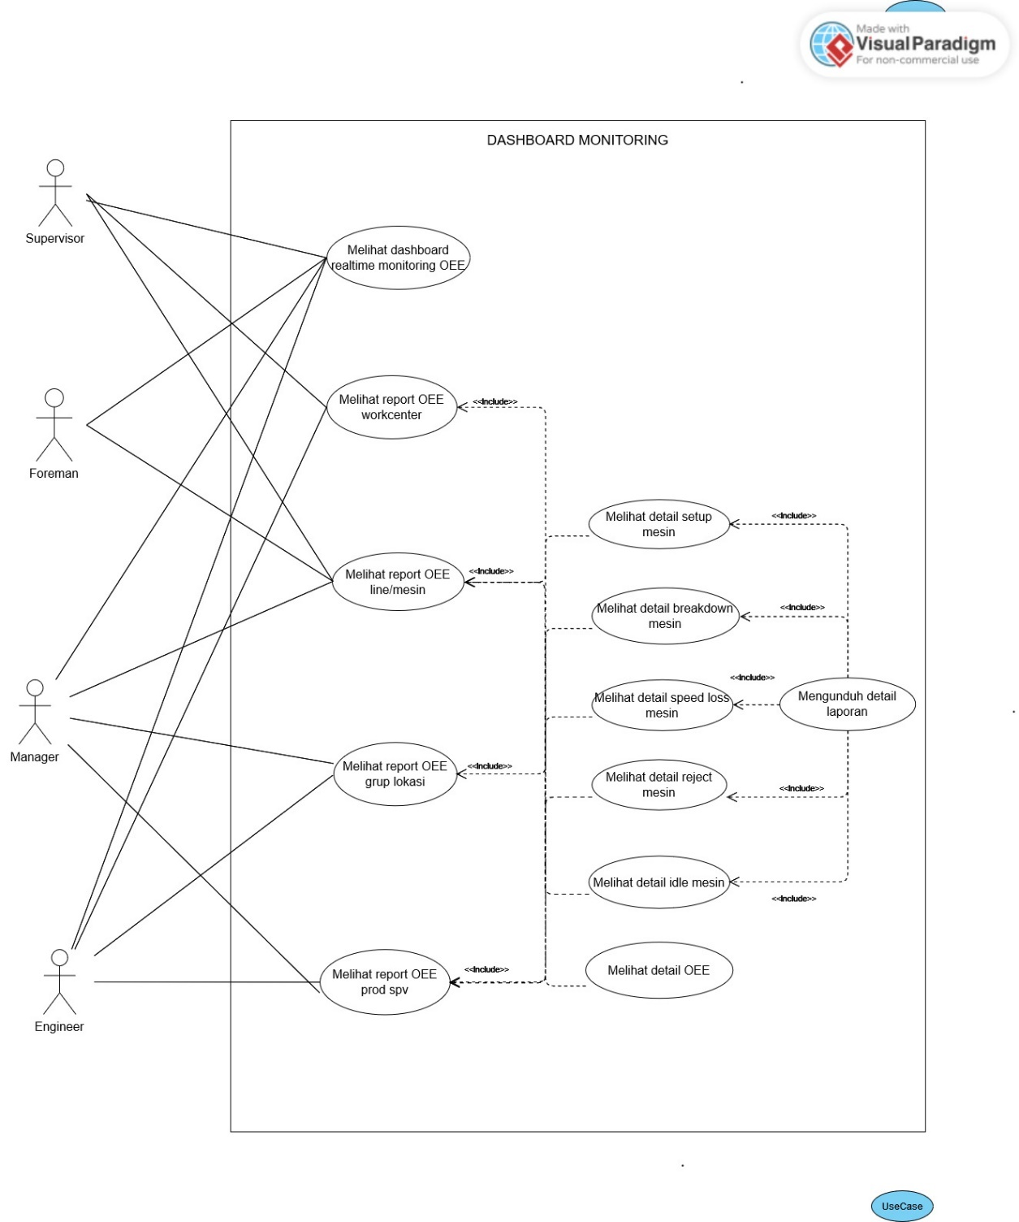

Gambar 4.2 Use Case Diagram

1. Use Case Description
2. Melihat dashboard monitoring OEE

Table 4.20 *Use Case Description* melihat *dashboard monitoring* OEE

|  |  |  |
| --- | --- | --- |
| **Use Case Name** | Melihat *dashboard monitoring* | |
| **Scenario** | Pengguna ingin melihat *dashboard monitoring* | |
| **Triggering Event** | Pengguna ingin melihat *dashboard monitoring* pada *website* monitoring OEE | |
| **Brief Description** | Pengguna yang ingin melihat *dashboard monitoring* dapat memilih menu *real-time* OEE dan memilih *plant* serta prod *supervisor* | |
| **Actor** | Analyst/Engineer, Manager baik Manager Produksi atau General Manager | |
| **Related Use case** | - | |
| **Stakeholder** | - | |
| **Preconditions** | Sebelum melihat *dashboard monitoring* OEE, pengguna harus *login*.  Pengguna memilihi hak akses pada menu *real-time* OEE | |
| **Postconditions** | Pengguna berhasil melihat *dashboard monitoring* OEE *real-time* pada line produksi yang dipilih | |
| **Flow of Activities** | **Actor** | **System** |
|  | 1. Memilih menu OEE/Output Produksi | 1. Sistem menampilkan list menu *Report* OEE |
|  | 2. Memilih daftar *plant* | 2.1 Sistem menampilkan list line produksi |
|  | 3. Memilih line produksi | 3.1Menampilkan dashboard *real-time* oee per ProdSPV. |
| **Exception Conditions** | * 1. Tidak memiliki akses ke menu *real-time* OEE   3.2 Tidak memiliki akses line produksi | |

1. Melihat laporan Prod Spv

Table 4.21 *Use Case Description* melihat laporan OEE prod spv

|  |  |  |
| --- | --- | --- |
| **Use Case Name** | Melihat Laporan OEE Prod spv | |
| **Scenario** | Pengguna ingin melihat laporan OEE Prod spv | |
| **Triggering Event** | Pengguna ingin melihat laporan OEE Prod spv pada aplikasi monitoring OEE | |
| **Brief Description** | Pengguna yang akan melihat laporan OEE Line/mesin berdasarkan periode waktu tertentu, dapat memilih halaman OEE/Output produksi, lalu memilih *plant*, dan memilih prod spv. Mengisi form workcenter | |
| **Actor** | Analyst/Engineer, Manager baik Manager Produksi atau General Manager | |
| **Related Use case** | - | |
| **Stakeholder** | - | |
| **Preconditions** | Sebelum melihat *dashboard monitoring* OEE, pengguna harus *login*.  Terdapat data OEE pada prod spv dan periode waktu yang dipilih. | |
| **Postconditions** | Pengguna mengetahui laporan OEE prod spv dan menilai efektifitas produksi | |
| **Flow of Activities** | **Actor** | **System** |
|  | 1. Memilih menu “OEE/Output produksi | 1.1 Sistem menampilkan list menu *Report* OEE |
|  | 1. Memilih daftar *plant* pada header *report* OEE | 2.1 Sistem menampilkan list line produksi |
|  | 1. Memilih line produksi | 3.1 Sistem menampilkan form *report* OEE |
|  | 1. Mengisi form *report* OEE prod spv dan submit | 4.1Sistem menampilkan data berupa dashboard laporan OEE prod spv |
| **Exception Conditions** | 3.1 Tidak memiliki hak akses  4.1 Tidak ada data OEE pada prod spv dan periode waktu yang dipilih. | |

1. Melihat laporan OEE grup lokasi

Table 4.22 *Use Case Description* melihat laporan OEE grup lokasi

|  |  |  |
| --- | --- | --- |
| **Use Case Name** | Melihat Laporan OEE Group Lokasi | |
| **Scenario** | Pengguna ingin melihat laporan OEE Grup Lokasi | |
| **Triggering Event** | Pengguna ingin melihat laporan OEE Grup Lokasi pada aplikasi monitoring OEE | |
| **Brief Description** | Pengguna yang akan melihat laporan OEE Grup Lokasi berdasarkan periode waktu tertentu, dapat memilih halaman OEE/Output produksi dan memilih Line. Lalu memillih group lokasi dan periode waktu yang diinginkan. | |
| **Actor** | Analyst/Engineer, Manager baik Manager Produksi atau General Manager | |
| **Related Use case** | - | |
| **Stakeholder** | - | |
| **Preconditions** | Sebelum melihat laporan OEE Grup lokasi, pengguna harus *login*.  Terdapat data OEE pada mesin dan periode waktu yang dipilih. | |
| **Postconditions** | Pengguna mengetahui laporan OEE Grup Lokasi sesuai hak dan menilai efektifitas produksi mesin | |
| **Flow of Activities** | **Actor** | **System** |
|  | 1. Memilih menu OEE/Output produksi | 1.1 Sistem menampilkan list menu *Report* OEE |
|  | 1. Memilih daftar *plant* pada header *report* OEE | 2.1 Sistem menampilkan list line produksi |
|  | 1. Memilih line produksi | 3.1 Sistem menampilkan form *report* OEE |
|  | 1. Mengisi form *report* OEE group lokasi dan submit | 4.1 Sistem menampilkan data berupa dashboard laporan OEE group lokasi |
| **Exception Conditions** | 3.1 Tidak memiliki hak akses  4.1 - Field form *report* tidak terisi  -Tidak ada data OEE pada mesin dan periode waktu yang dipilih.  - Tidak meiliki hak akses | |

1. Melihat laporan OEE workcenter

Table 4.23 *Use Case Description* melihat laporan OEE Workcenter

|  |  |  |
| --- | --- | --- |
| **Use Case Name** | Melihat Laporan OEE Workcenter | |
| **Scenario** | Pengguna ingin melihat laporan OEE Workcenter | |
| **Triggering Event** | Pengguna ingin melihat laporan OEE Workcenter pada aplikasi monitoring OEE | |
| **Brief Description** | Pengguna yang akan melihat laporan OEE Workcenter berdasarkan periode waktu tertentu, dapat memilih halaman OEE/Output produksi, lalu memilih *plant*, dan memilih Workcenter. Mengisi form workcenter | |
| **Actor** | Analyst/Engineer, *Supervisor*, Manager baik Manager Produksi atau General Manager | |
| **Related Use case** | - | |
| **Stakeholder** | - | |
| **Preconditions** | Sebelum melihat laporan OEE Workcenter, pengguna harus *login*.  Terdapat data OEE pada workcenter dan periode waktu yang dipilih | |
| **Postconditions** | Pengguna mengetahui laporan OEE workcenter sesuai cakupan aktor yang telah diatur dan menilai efektifitas produksi | |
| **Flow of Activities** | **Actor** | **System** |
|  | 1. Memilih menu OEE/Output produksi | 1.1 Sistem menampilkan list menu *Report* OEE |
|  | 1. Memilih daftar *plant* pada header *report* OEE | 2.1 Sistem menampilkan list line produksi |
|  | 1. Memilih line produksi | 3.1 Sistem menampilkan form *report* OEE |
|  | 1. Mengisi form *report* OEE workcenter dan Submit | 4.1 Sistem menampilkan data berupa dashboard laporan OEE workcenter |
| **Exception Conditions** | 3.1 Tidak memiliki hak akses  4.1 - Field form *report* tidak terisi  -Tidak ada data OEE pada mesin dan periode waktu yang dipilih.  - Tidak meiliki hak akses | |

1. Melihat laporan OEE line/mesin

Table 4.24 *Use Case Description* melihat laporan OEE line/mesin

|  |  |  |
| --- | --- | --- |
| **Use Case Name** | Melihat Laporan OEE Line/mesin | |
| **Scenario** | Pengguna ingin melihat laporan OEE Line/mesin | |
| **Triggering Event** | Pengguna ingin melihat *dashboard monitoring* pada *website* monitoring OEE | |
| **Brief Description** | Pengguna yang akan melihat laporan OEE Line/mesin berdasarkan periode waktu tertentu, dapat memilih halaman OEE/Output produksi dan memilih Line. Lalu memillih mesin dan periode waktu yang diinginkan. | |
| **Actor** | Semua pengguna mulai dari Foreman, Analyst/Engineer, *Supervisor*, Manager Produksi, dan General Manager | |
| **Related Use case** | - | |
| **Stakeholder** | - | |
| **Preconditions** | Sebelum melihat laporan OEE Line/mesin, pengguna harus *login*.  Terdapat data OEE pada mesin dan periode waktu yang dipilih | |
| **Postconditions** | Pengguna mengetahui laporan OEE Line/mesin dan menilai efektifitas produksi mesin  Foreman dan *supervisor* hanya dapat mengetahui laporan sesuai cakupan mesin yang terdaftar. | |
| **Flow of Activities** | **Actor** | **System** |
|  | 1. Memilih menu OEE /Output produksi | 1. Sistem menampilkan list menu *Report* OEE |
|  | 1. Memilih daftar *plant* pada header *report* OEE | * 1. Sistem menampilkan list line produksi |
|  | 1. Memilih line produksi | * 1. Sistem menampilkan form *report* OEE |
|  | 1. Mengisi form *report* OEE line/mesin dan submit | * 1. Sistem menampilkan data berupa dashboard laporan OEE line/mesin |
| **Exception Conditions** | 3.1 Tidak memiliki hak akses  4.1 - Field form *report* tidak terisi  -Tidak ada data OEE pada mesin dan periode waktu yang dipilih.  - Tidak meiliki hak akses | |

1. Melihat detail laporan Speed loss

Table 4.25 *Use Case Description* melihat detail laporan *Performance loss*

|  |  |  |
| --- | --- | --- |
| **Use Case Name** | Melihat Laporan *Speed loss* | |
| **Scenario** | Pengguna ingin melihat laporan *Speed loss* mesin | |
| **Triggering Event** | Pengguna ingin melihat laporan *Speed loss* mesin pada aplikasi monitoring OEE | |
| **Brief Description** | Pengguna yang akan melihat laporan *Speed loss* pada halaman dashboard laporan OEE dengan meng-klik grafik *Speed loss* pada chart OEE | |
| **Actor** | Semua pengguna mulai dari Foreman, Analyst/Engineer, *Supervisor*, Manager Produksi, dan General Manager | |
| **Related Use case** | * Melihat laporan OEE Prod Spv * Melihat laporan OEE Workcenter * Melihat laporan OEE Grup lokasi * Melihat laporan OEE Line/mesin | |
| **Stakeholder** | - | |
| **Preconditions** | Sebelum melihat *dashboard monitoring* OEE, pengguna harus *login* dan mengakses menu Melihat Laporan OEE Prod Sv, Workcenter, Grup Lokasi, atau Line/mesin.  Terdapat data OEE dan periode waktu yang dipilih | |
| **Postconditions** | Pengguna mengetahui detail laporan *Speed loss* dan menilai efektifitas produksi mesin | |
| **Flow of Activities** | **Actor** | **System** |
|  | 1. Melakukan klik 2x di grafik *breakdown* pada laporan OEE | 1. Sistem menampilkan detail laporan *speed loss* 2. Sistem menampilkan detail laporan *Speed loss* per-mesin |
| **Exception Conditions** |  | |

1. Melihat detail laporan breakdown

Table 4.26 *Use Case Description* melihat detail laporan *breakdown*

|  |  |  |
| --- | --- | --- |
| **Use Case Name** | Melihat detail Laporan *Breakdown* | |
| **Scenario** | Pengguna ingin melihat detail laporan *breakdown* mesin | |
| **Triggering Event** | Pengguna ingin melihat detail laporan *breakdown* mesin pada aplikasi monitoring OEE | |
| **Brief Description** | Pengguna yang akan melihat detail laporan *Breakdown*, dapat membuka halaman dashboard laporan OEE dengan meng-klik grafik *breakdown* pada chart OEE | |
| **Actor** | Semua pengguna mulai dari Foreman, Analyst/Engineer, *Supervisor*, Manager Produksi, dan General Manager. | |
| **Related Use case** | * Melihat laporan OEE Prod Spv * Melihat laporan OEE Workcenter * Melihat laporan OEE Grup lokasi * Melihat laporan OEE Line/mesin | |
| **Stakeholder** | - | |
| **Preconditions** | Sebelum melihat *dashboard monitoring* OEE, pengguna harus *login* dan mengakses menu Melihat Laporan OEE Prod Sv, Workcenter, Grup Lokasi, atau Line/mesin.  Terdapat data OEE dan periode waktu yang dipilih | |
| **Postconditions** | Pengguna mengetahui detail laporan *breakdown* dan menilai efektifitas produksi mesin | |
| **Flow of Activities** | **Actor** | **System** |
|  | 1. 1. Melakukan klik 2x di grafik *breakdown* pada laporan OEE | 1. Sistem menampilkan detail laporan *breakdown* 2. Sistem menampilkan detail laporan *breakdown* per-mesin |
| **Exception Conditions** |  | |

1. Melihat detail laporan setup

Table 4.27 *Use Case Description* melihat detail laporan *setup*

|  |  |  |
| --- | --- | --- |
| **Use Case Name** | Melihat detail Laporan *Set up* | |
| **Scenario** | Pengguna ingin melihat detail laporan *Set up* mesin | |
| **Triggering Event** | Pengguna ingin melihat detail laporan *set up* mesin pada aplikasi *monitoring* OEE | |
| **Brief Description** | Pengguna yang akan mengunduh detail laporan, dapat membuka halaman dashboard laporan OEE dengan meng-klik grafik *set up* pada chart OEE | |
| **Actor** | Semua pengguna mulai dari Foreman, Analyst/Engineer, *Supervisor*, Manager Produksi, dan General Manager | |
| **Related Use case** | * Melihat laporan OEE Prod Spv * Melihat laporan OEE Workcenter * Melihat laporan OEE Grup lokasi * Melihat laporan OEE Line/mesin | |
| **Stakeholder** | - | |
| **Preconditions** | Sebelum melihat *dashboard monitoring* OEE, pengguna harus *login* dan mengakses menu Melihat Laporan OEE Prod Sv, Workcenter, Grup Lokasi, atau Line/mesin.  Terdapat data OEE dan periode waktu yang dipilih | |
| **Postconditions** | Pengguna mengetahui detail laporan *set up* dan menilai efektifitas produksi mesin | |
| **Flow of Activities** | **Actor** | **System** |
|  | 1. Melakukan klik 2x di grafik *setup* pada laporan OEE | 1. Sistem menampilkan detail laporan *setup* 2. Sistem menampilkan detail laporan *setup* per-mesin |
| **Exception Conditions** |  | |

1. Melihat detail laporan reject

Table 4.28 *Use Case Description* melihat detail laporan *reject*

|  |  |  |
| --- | --- | --- |
| **Use Case Name** | Melihat detail Laporan *Reject* | |
| **Scenario** | Pengguna ingin melihat detail laporan *reject* mesin | |
| **Triggering Event** | Pengguna ingin melihat detail laporan *reject* mesin pada aplikasi *monitoring* OEE | |
| **Brief Description** | Pengguna yang akan mengunduh detail laporan, dapat membuka halaman dashboard laporan OEE dengan meng-klik grafik *reject* pada chart OEE | |
| **Actor** | Semua pengguna mulai dari Foreman, Analyst/Engineer, *Supervisor*, Manager Produksi, dan General Manager | |
| **Related Use case** | * Melihat laporan OEE Prod Spv * Melihat laporan OEE Workcenter * Melihat laporan OEE Grup lokasi * Melihat laporan OEE Line/mesin | |
| **Stakeholder** | - | |
| **Preconditions** | Pengguna harus *login* dan mengakses menu Melihat Laporan OEE Prod Sv, Workcenter, Grup Lokasi, atau Line/mesin.  Terdapat data OEE dan periode waktu yang dipilih | |
| **Postconditions** | Pengguna mengetahui detail laporan *reject* dan menilai efektifitas produksi mesin | |
| **Flow of Activities** | **Actor** | **System** |
|  | 1. Melakukan klik 2x di grafik *reject* pada laporan OEE | 1. Sistem menampilkan detail laporan *reject* 2. Sistem menampilkan detail laporan *reject* per-mesin |
| **Exception Conditions** |  | |

1. Melihat detail laporan idle

Table 4.29 *Use Case Description* melihatdetail laporan *idle*

|  |  |  |
| --- | --- | --- |
| **Use Case Name** | Melihat detail laporan *idle* | |
| **Scenario** | Pengguna ingin melihat detail laporan *idle* mesin | |
| **Triggering Event** | Pengguna ingin melihat detail laporan *idle* mesin pada aplikasi *monitoring* OEE | |
| **Brief Description** | Pengguna yang akan mengunduh detail laporan, dapat membuka halaman dashboard laporan OEE dengan meng-klik grafik *idle* pada chart OEE | |
| **Actor** | Semua pengguna mulai dari Foreman, Analyst/Engineer, *Supervisor*, Manager Produksi, dan General Manager | |
| **Related Use case** | * Melihat laporan OEE Prod Spv * Melihat laporan OEE Workcenter * Melihat laporan OEE Grup lokasi * Melihat laporan OEE Line/mesin | |
| **Stakeholder** | - | |
| **Preconditions** | Pengguna harus *login* dan mengakses menu Melihat Laporan OEE Prod Sv, Workcenter, Grup Lokasi, atau Line/mesin.  Terdapat data OEE dan periode waktu yang dipilih Terdapat data OEE dan periode waktu yang dipilih | |
| **Postconditions** | Pengguna mengetahui detail laporan *idle* | |
| **Flow of Activities** | **Actor** | **System** |
|  | 1. Melakukan klik 2x di grafik *idle* pada laporan OEE | 1. Sistem menampilkan detail laporan *idle* per-lokasi gedung 2. Sistem menampilkan detail laporan *idle* per-mesin |
| **Exception Conditions** | 1.1 Tidak menampilkan data laporan detail *idle* jika belum ada data OEE dan periode waktu yang dipilih. | |

1. Mengunduh detail laporan

Table 4.30 *Use Case Description* mengunduh detail laporan

|  |  |  |
| --- | --- | --- |
| **Use Case Name** | Mengunduh detail laporan per-mesin | |
| **Scenario** | Pengguna ingin mengunduh detail laporan per-mesin pada web *monitoring* OEE | |
| **Triggering Event** | Pengguna ingin mengunduh detail laporan | |
| **Brief Description** | Pengguna yang dapat memilih tombol download pada halaman detail laporan | |
| **Actor** | Analyst, *Supervisor*, Manager Produksi, General Manger | |
| **Related Use case** | * Melihat detail laporan *speed loss* * Melihat detail laporan *idle* * Melihat detail laporan *reject* * Melihat detail laporan *set up* * Melihat detail *breakdown* | |
| **Stakeholder** | - | |
| **Preconditions** | Pengguna telah mengakses menu melihat detail laporan *breakdown,rject, speed loss, idle*, atau *setup.* | |
| **Postconditions** | Pengguna mengunduh data detail laporan sesuai data laporan yang dipilih | |
| **Flow of Activities** | **Actor** | **System** |
|  | 1. Melakukan klik 2x di grafik *setup* pada laporan OEE | 1. Sistem menampilkan detail laporan *set up* per-lokasi gedung. 2. Sistem menampilkan detail laporan *set up* per-mesin. |
| **Exception Conditions** |  | |

1. Activity Diagram

* Melihat detail laporan *speed loss*

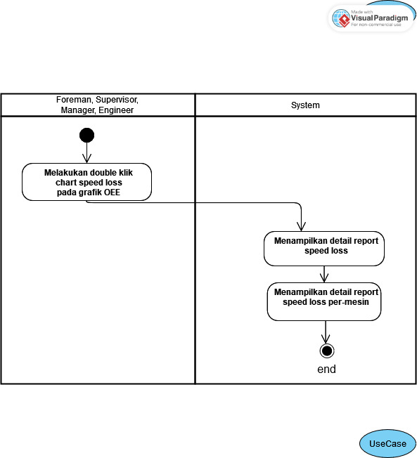

Gambar 4.3 *Activity diagram* melihat detail laporan *speed loss*

* Melihat detail laporan idle

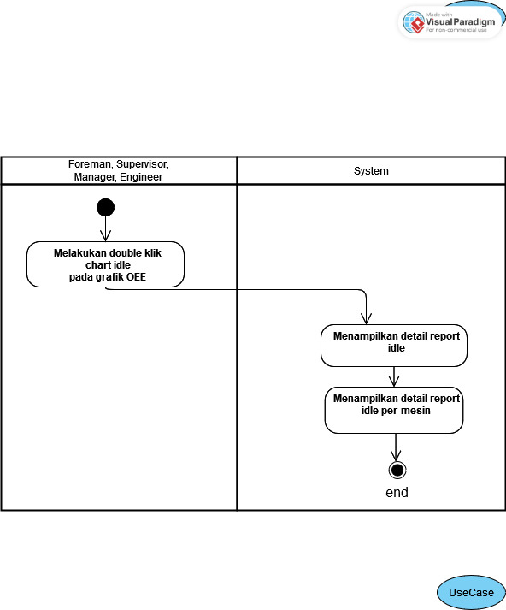

Gambar 4.4 *Activity diagram* melihat detail laporan idle

* Melihat detail laporan *breakdown*

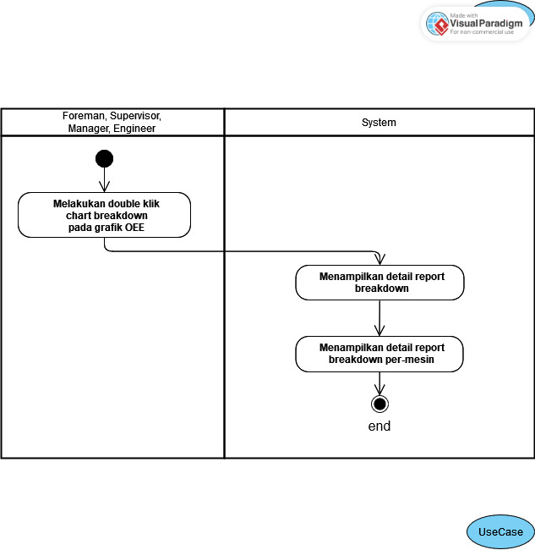

Gambar 4.5 *Activity diagram* melihat detail laporan *breakdown*

* Melihat detail laporan *setup*

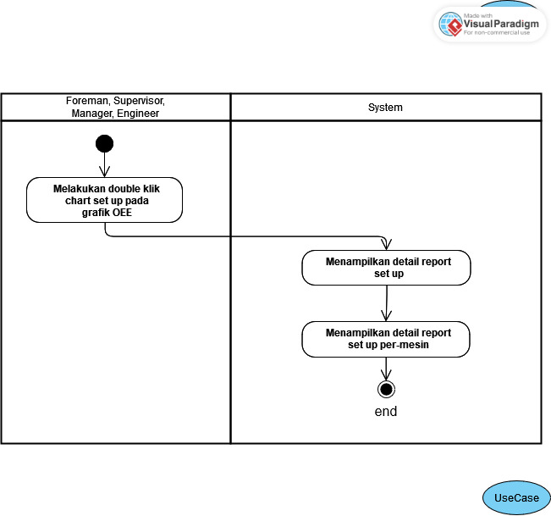

Gambar 4.6 *Activity diagram* melihat detail laporan *setup*

* Melihat detail laporan *reject*

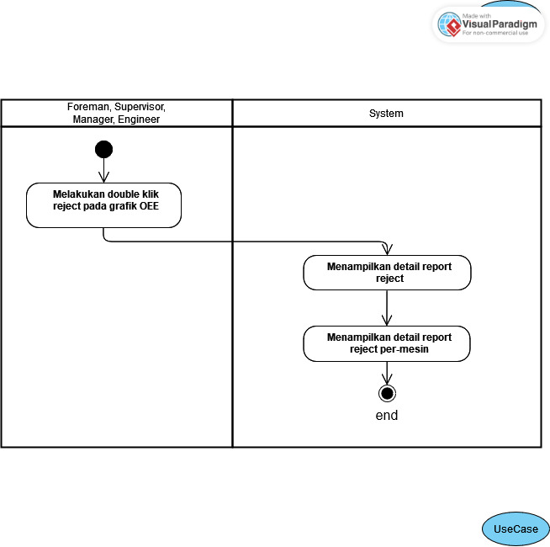

Gambar 4.7 *Activity diagram* melihat detail laporan *reject*

* Melihat detail laporan OEE

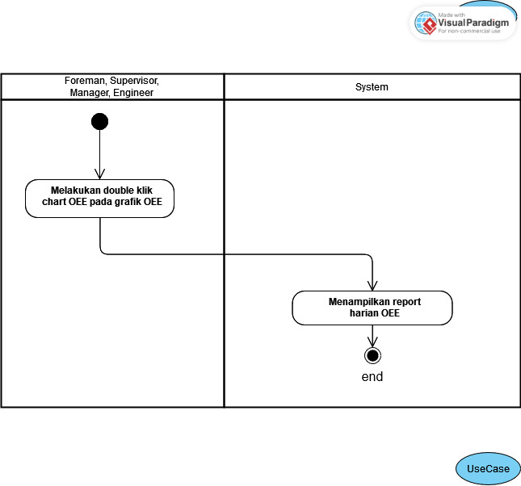

Gambar 4.8 Melihat detail laporan OEE

* Mengunduh detail laporan

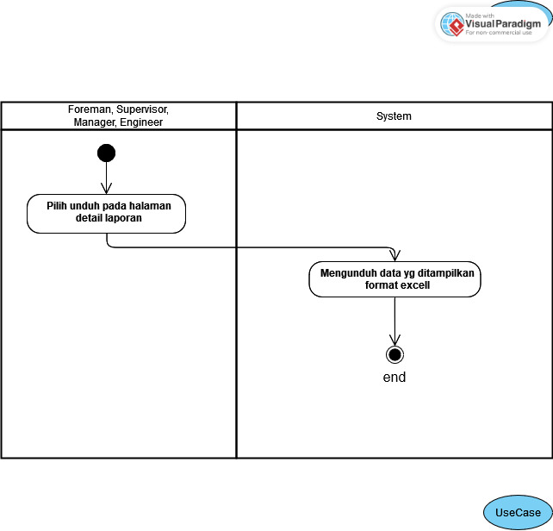

Gambar 4.9 *Activity diagram* mengunduh detail laporan

* Melihat *Real-time* Monitoring OEE

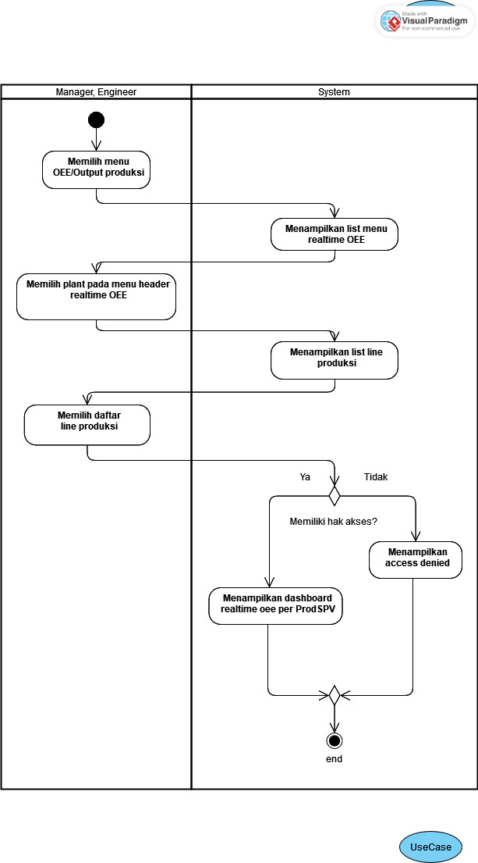

Gambar 4.10 *Activity diagram* melihat laporan *real-time* OEE

* Melihat laporan OEE ProdSPV

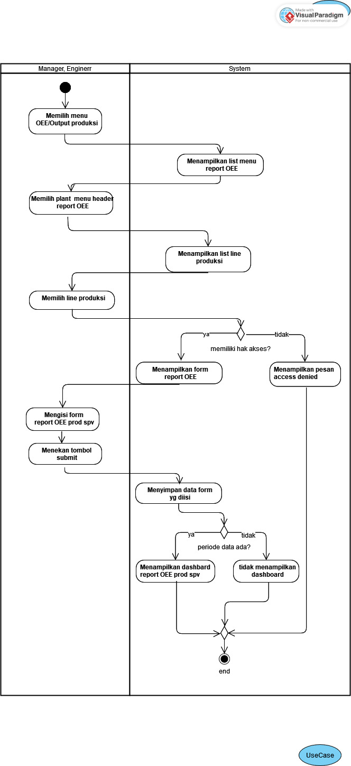

Gambar 4.11 *Activity diagram* melihat laporan *report* prod spv

* Melihat laporan OEE Workcenter

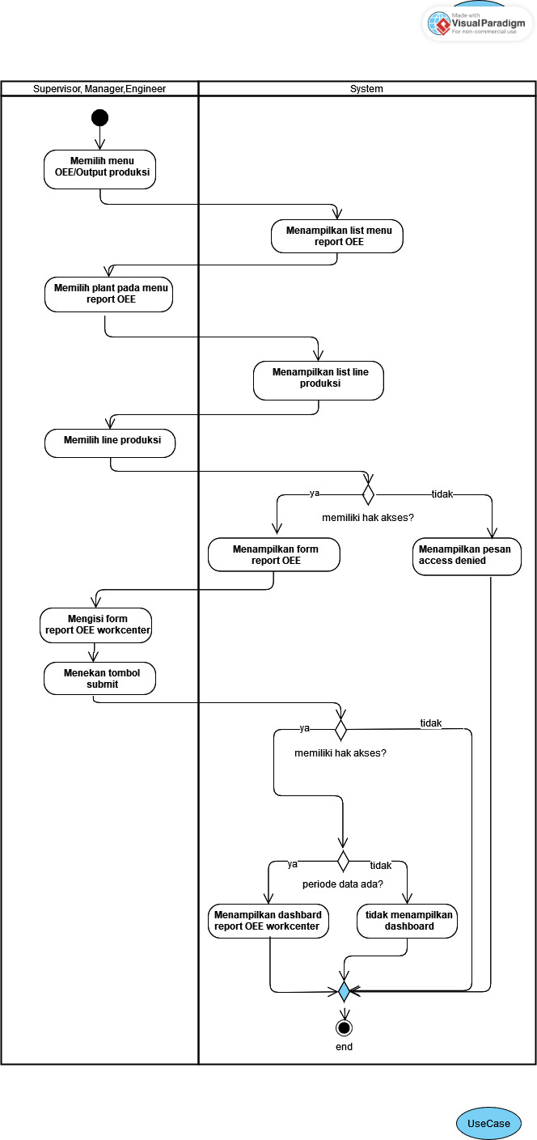

Gambar 4.12 *Activity diagram* melihat laporan OEE Workcenter

* Melihat laporan OEE line/mesin

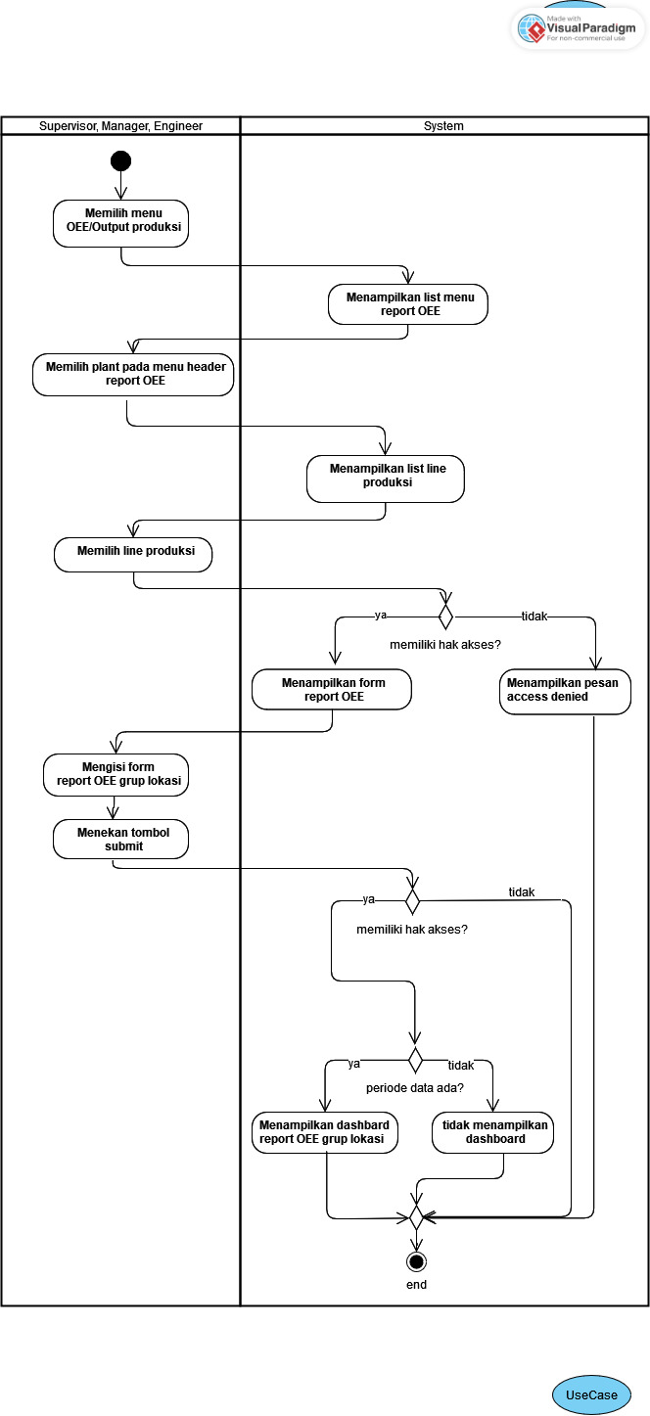

Gambar 4.13 *Activity diagram* melihat laporan OEE line/mesin

* Melihat laporan OEE Group Lokasi



Gambar 4.14 *Activity diagram* melihat laporan OEE grup lokasi

1. Domain Class Diagram

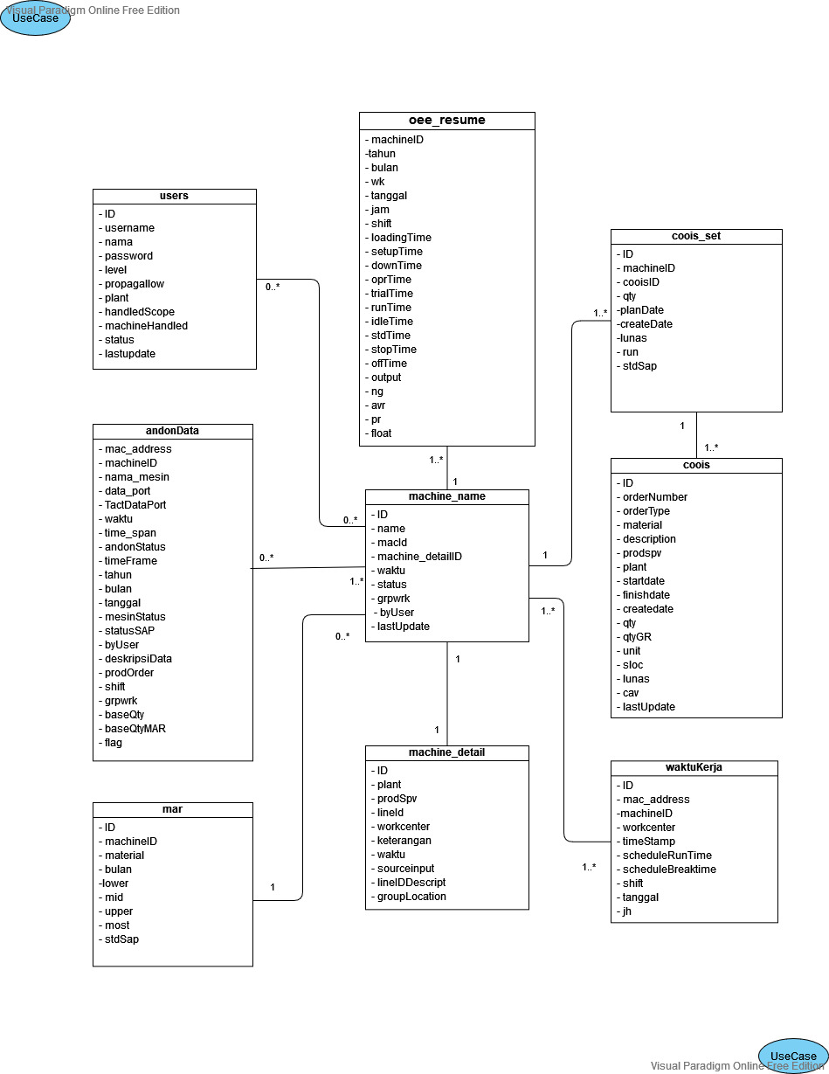

Gambar 4.15 *Domain class diagram*

1. Design Class Diagram

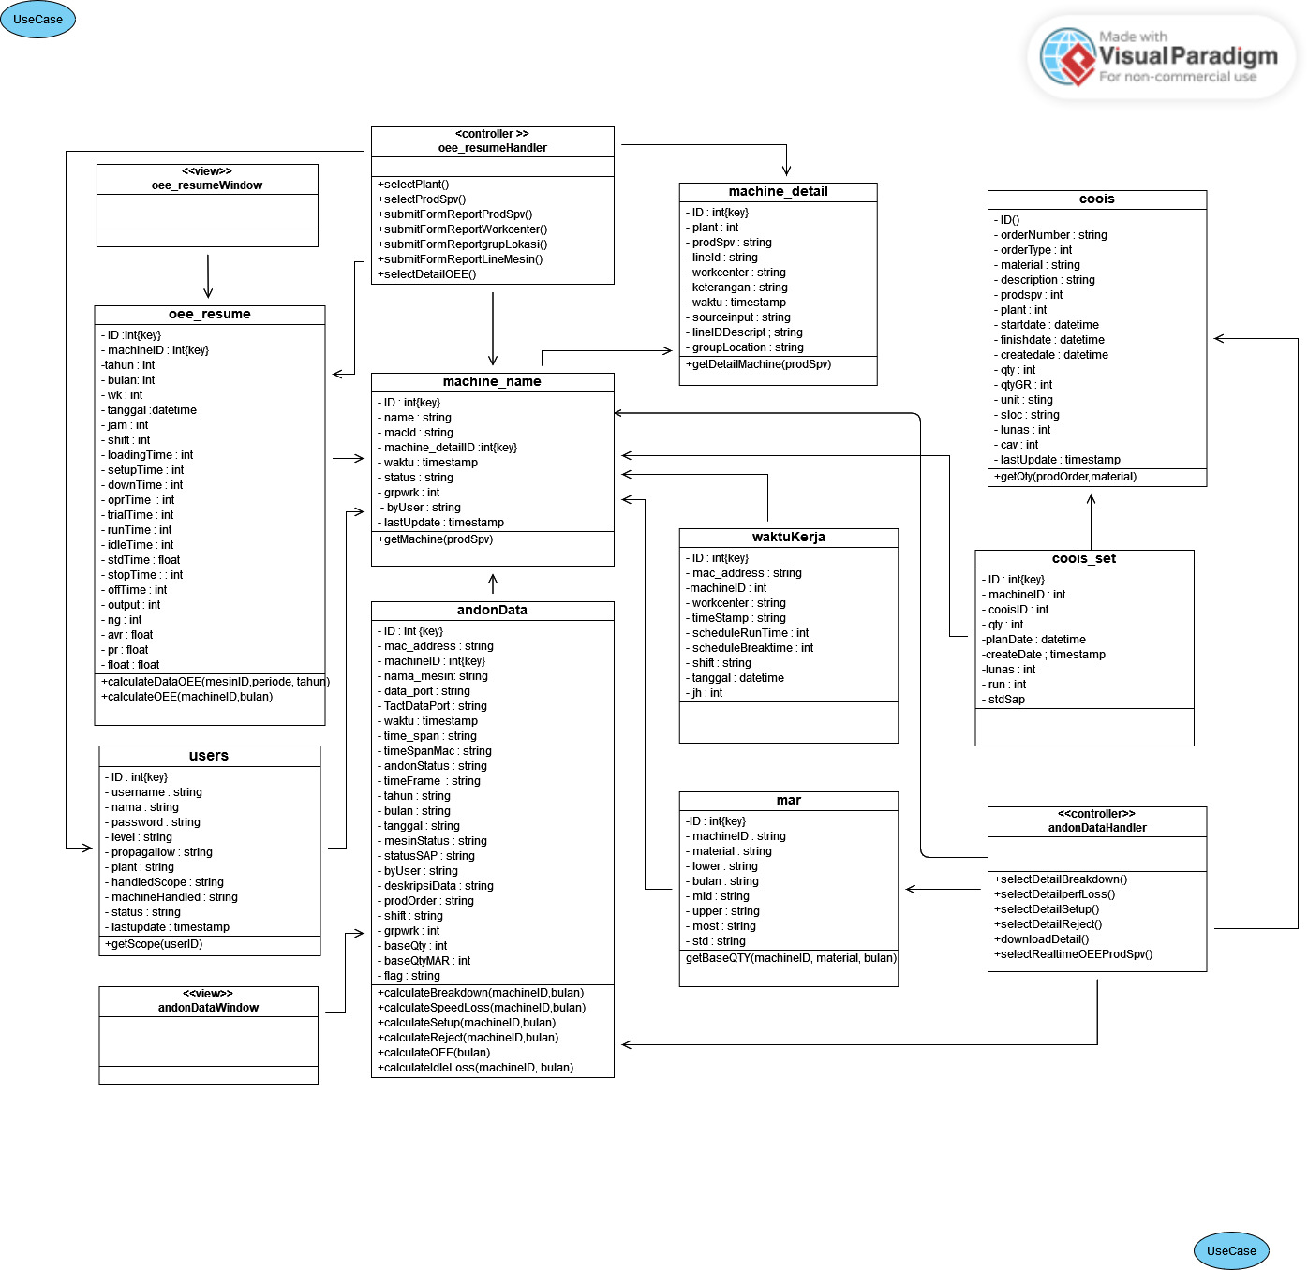

Gambar 4.16 *Design class diagram*

1. Sequence Diagram
2. Sequence diagram *melihat* *real-time* OEE

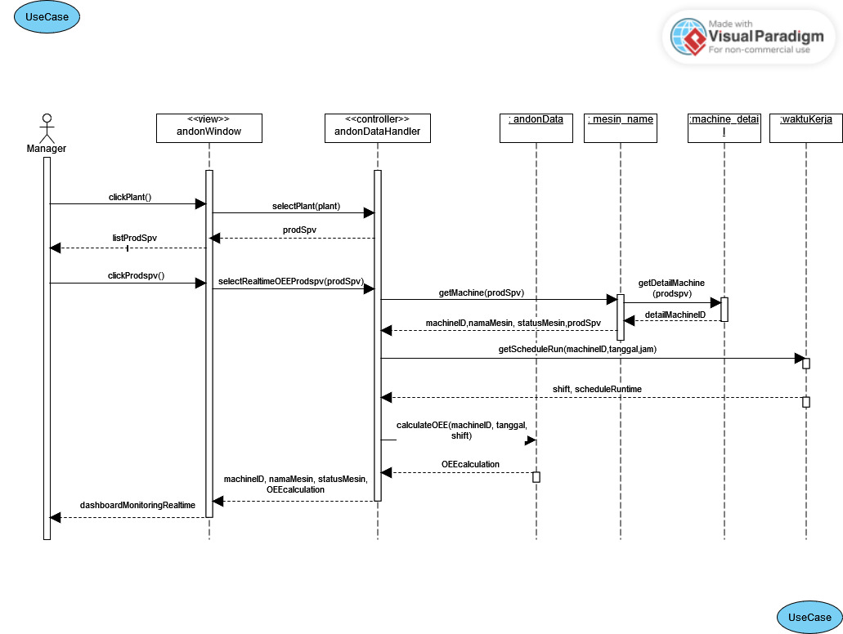

Gambar 4.17 *Sequence diagram* melihat *real-time* aktor Manager

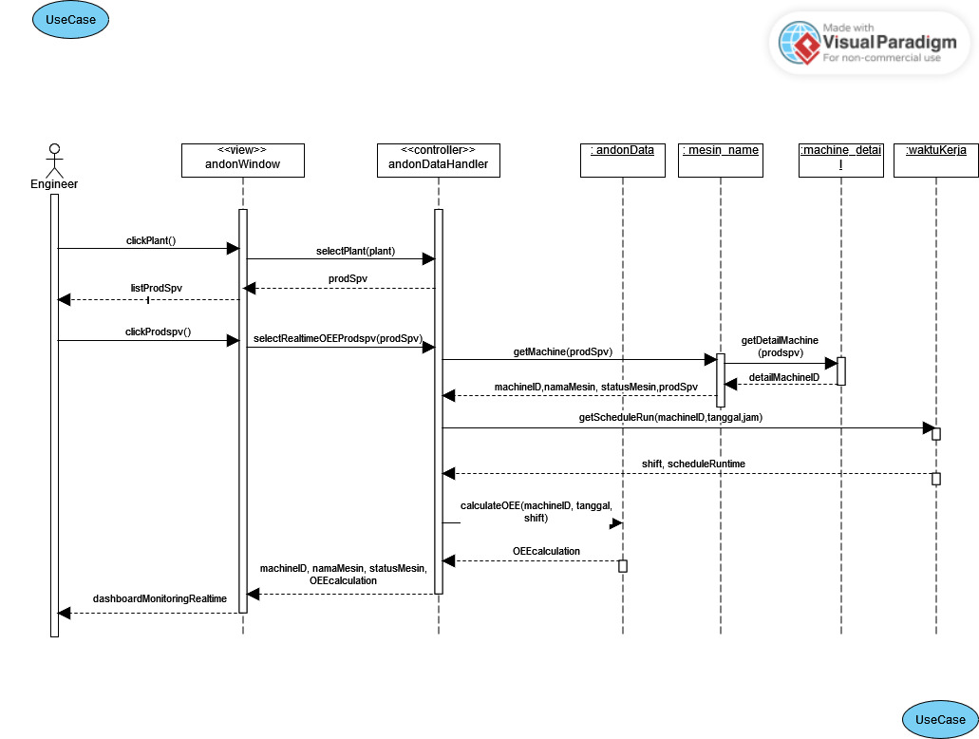

Gambar 4.18 *Sequence diagram* melihat *real-time* aktor Engineer

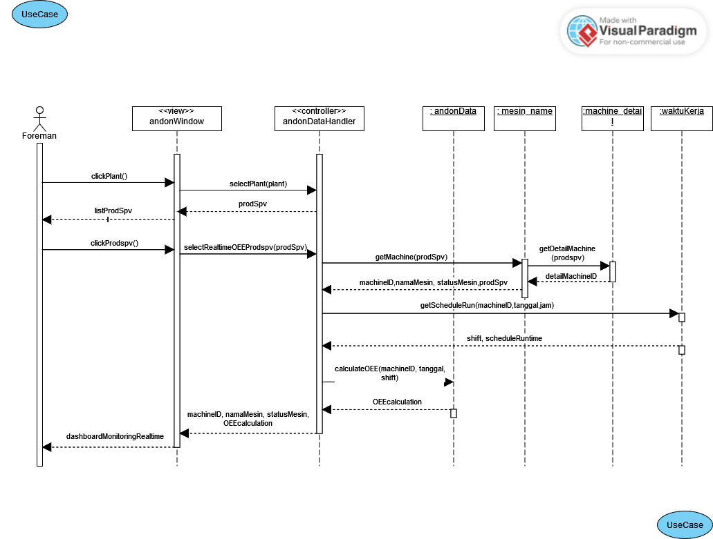

Gambar 4.19 *Sequence diagram* melihat *real-time* aktor Foreman

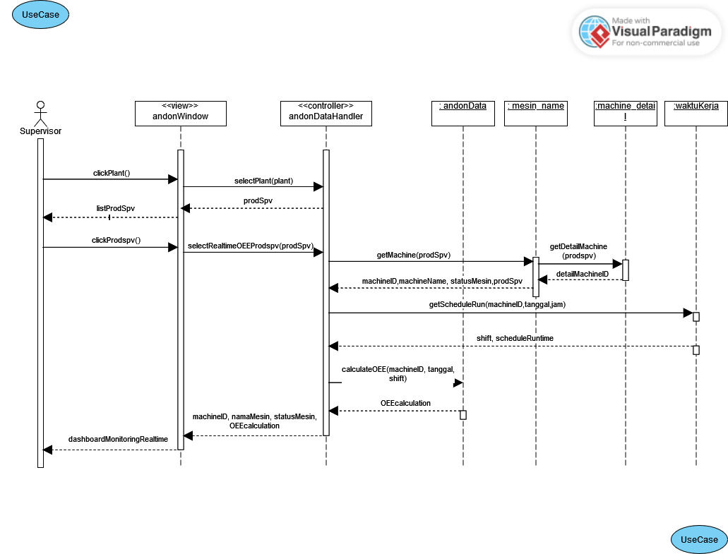

Gambar 4.20 *Sequence diagram* melihat *real-time* aktor *Supervisor*

1. Sequence diagram melihat laporan OEE Prod Spv

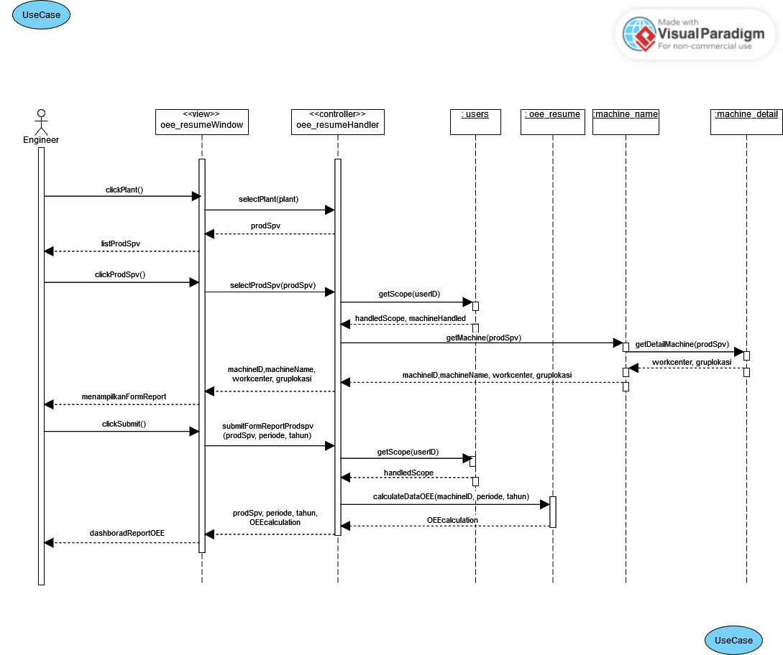

Gambar 4.21 *Sequence diagram* melihat laporan OEE Prod Spv aktor Engineer

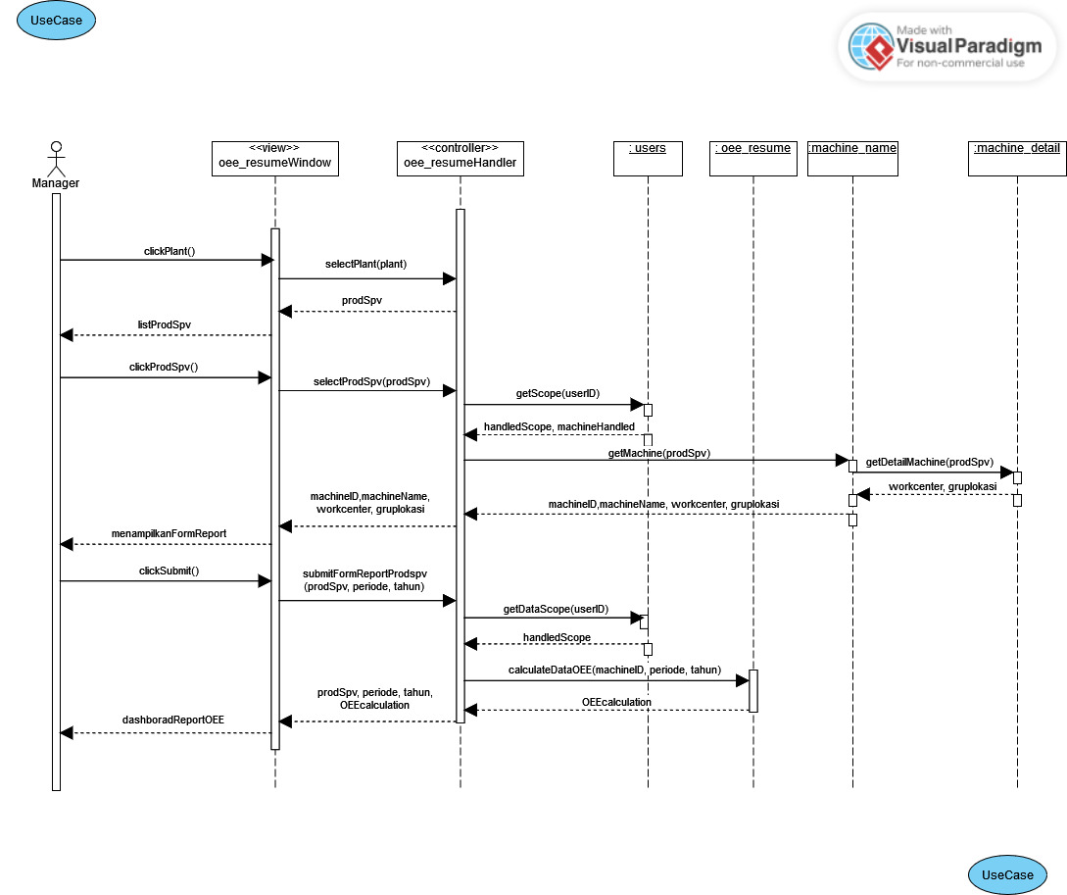

Gambar 4.22 *Sequence diagram* melihat laporan OEE Prod Spv aktor Manager

1. Sequence diagram melihat laporan OEE Grup Lokasi

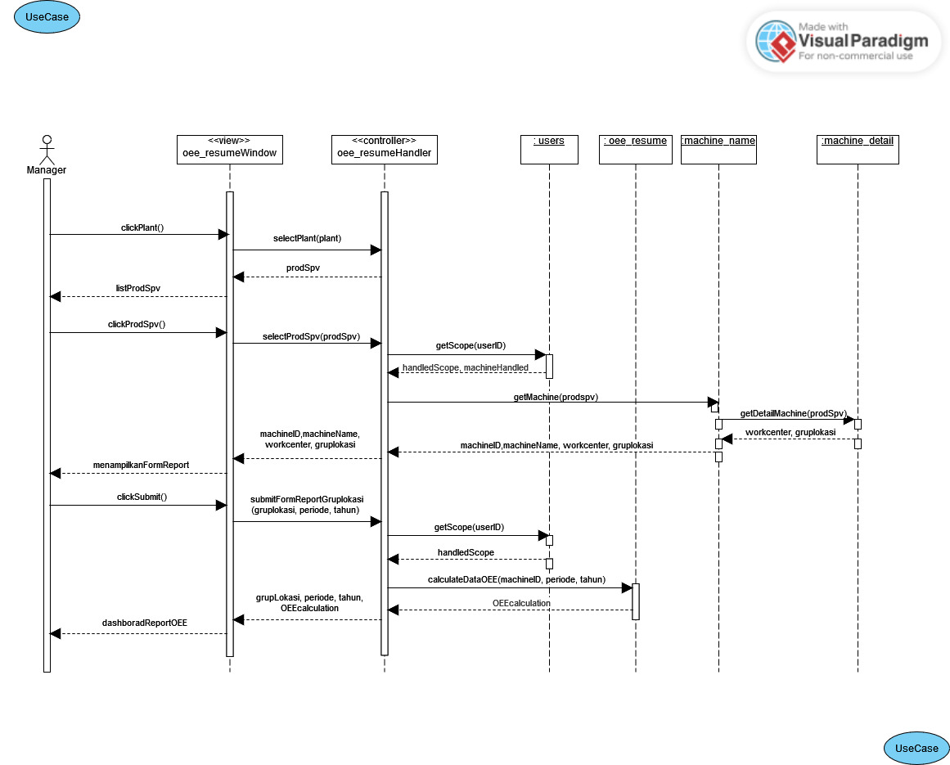

Gambar 4.23 *Sequence diagram* melihat laporan OEE Grup Lokasi aktor Manager

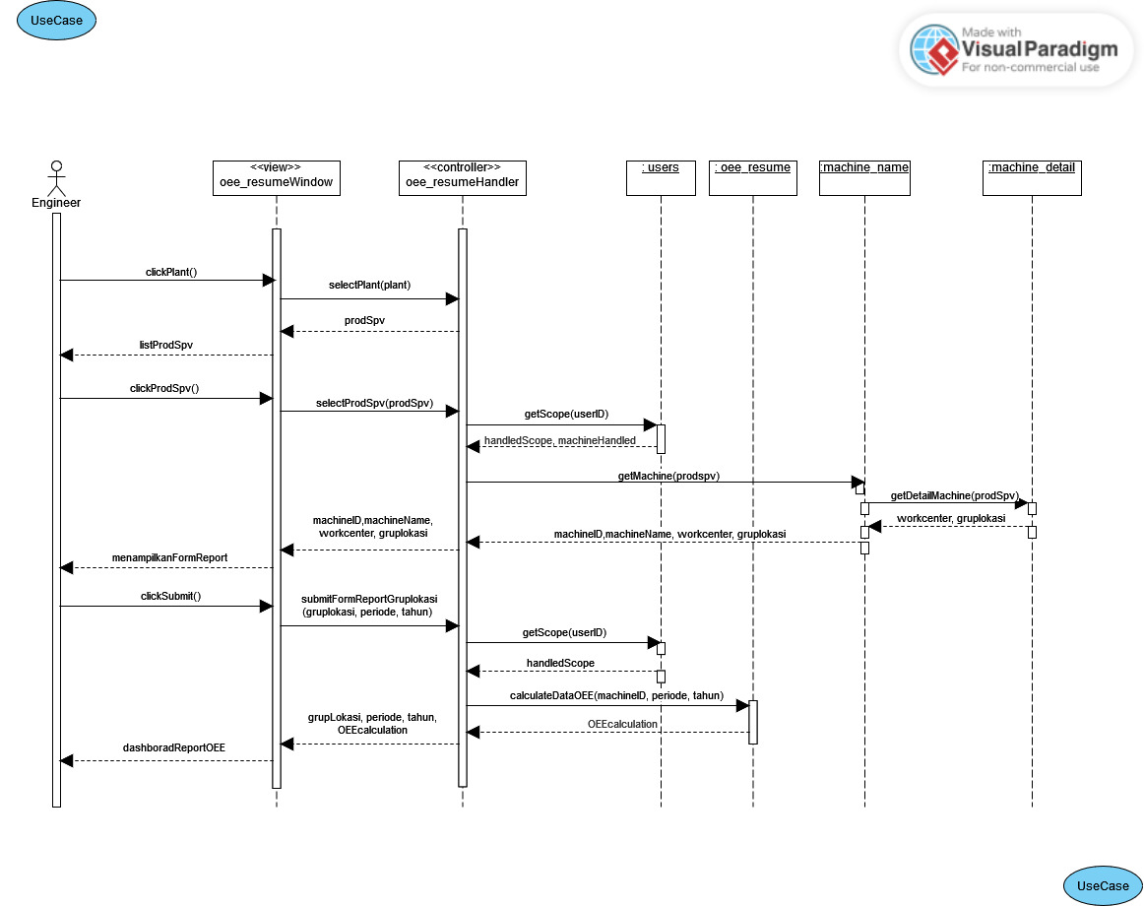

Gambar 4.24 *Sequence diagram* melihat laporan OEE Grup Lokasi aktor Engineer

1. Sequence diagram melihat laporan OEE Workcenter

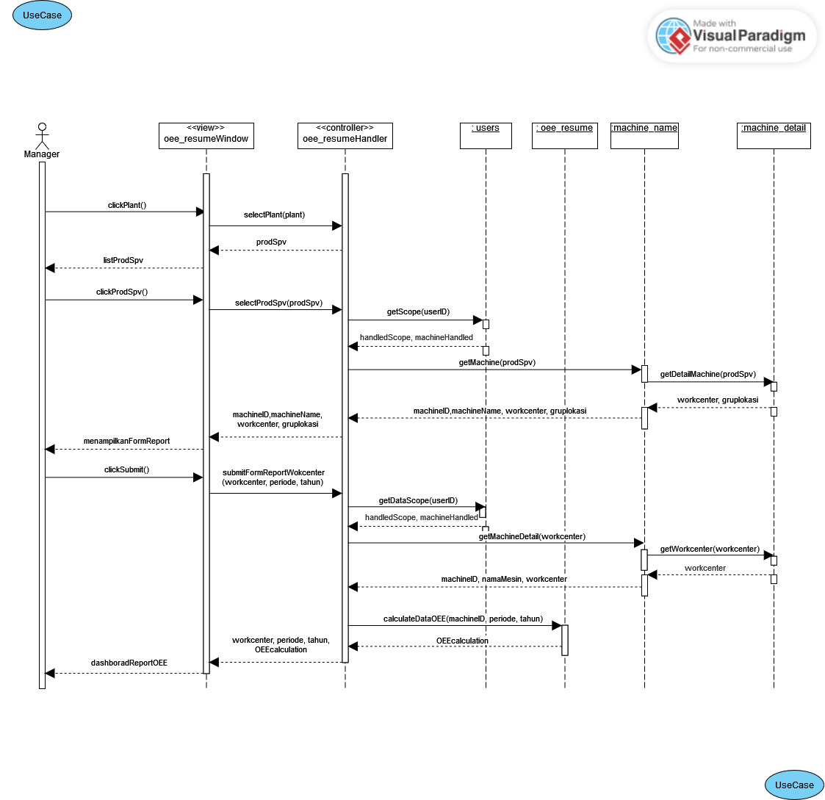

Gambar 4.25 *Sequence diagram* melihat laporan OEE workcenter aktor *Supervisor*

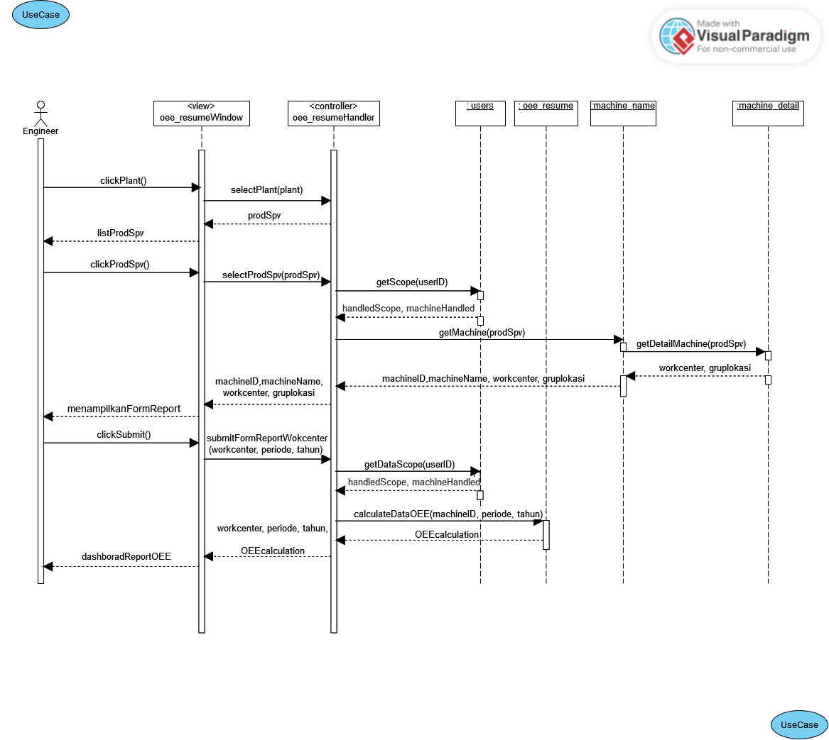

Gambar 4.26 *Sequence diagram* melihat laporan OEE workcenter aktor Engineer

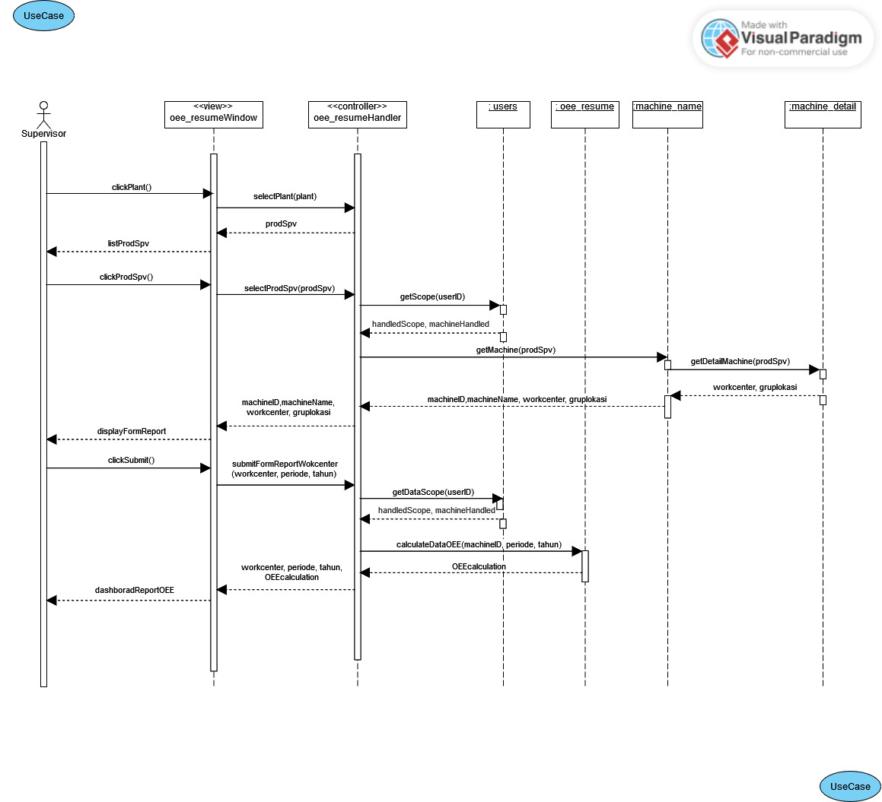

Gambar 4.27 *Sequence diagram* melihat laporan OEE workcenter aktor Manager

1. Sequence diagram melihat laporan OEE Line/Mesin

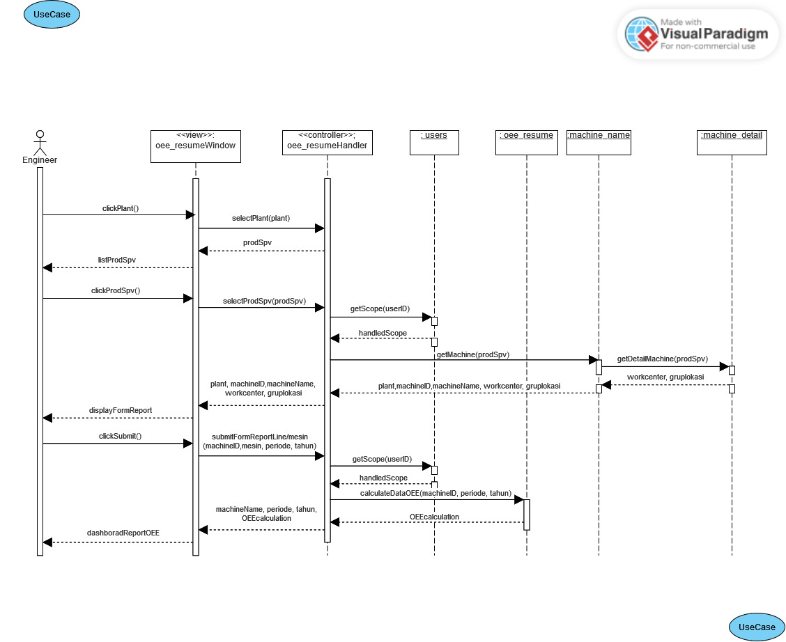

Gambar 4.28 *Sequence diagram* melihat laporan OEE line/mesin aktor Engineer

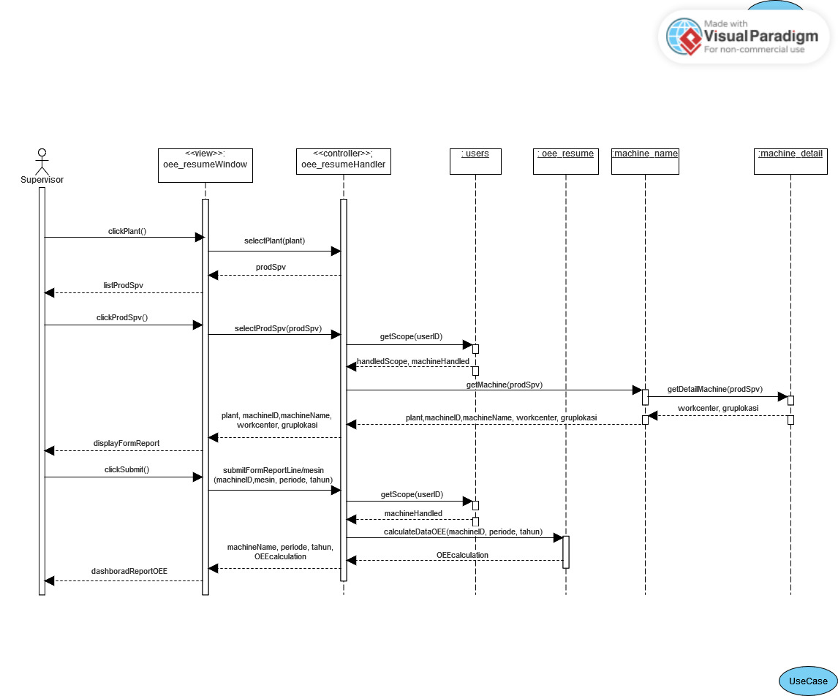

Gambar 4.29 *Sequence diagram* melihat laporan OEE line/mesin aktor *Supervisor*

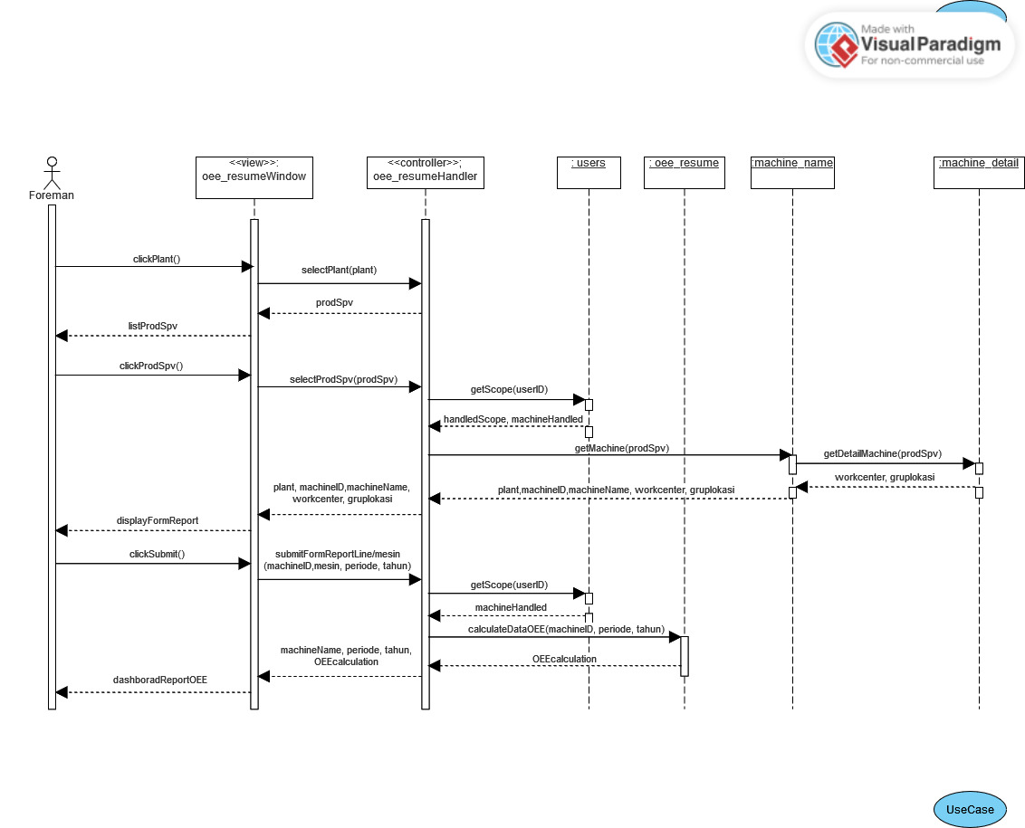

Gambar 4.30 *Sequence diagram* melihat laporan OEE line/mesin aktor Foreman

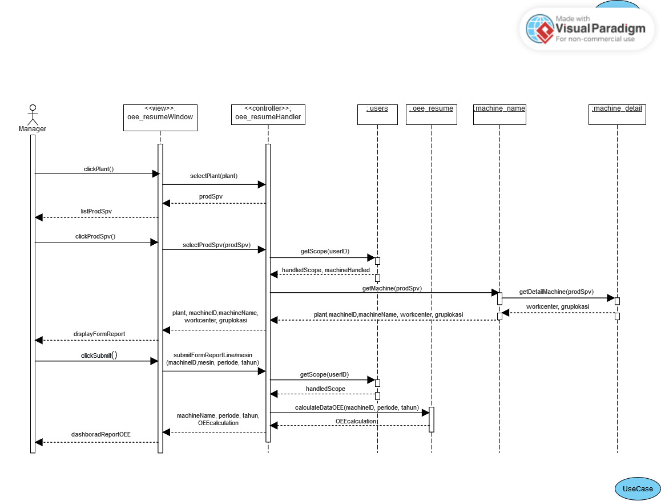

Gambar 4.31 *Sequence diagram* melihat laporan OEE line/mesin aktor Manager

1. Sequence diagram melihat detail idle los

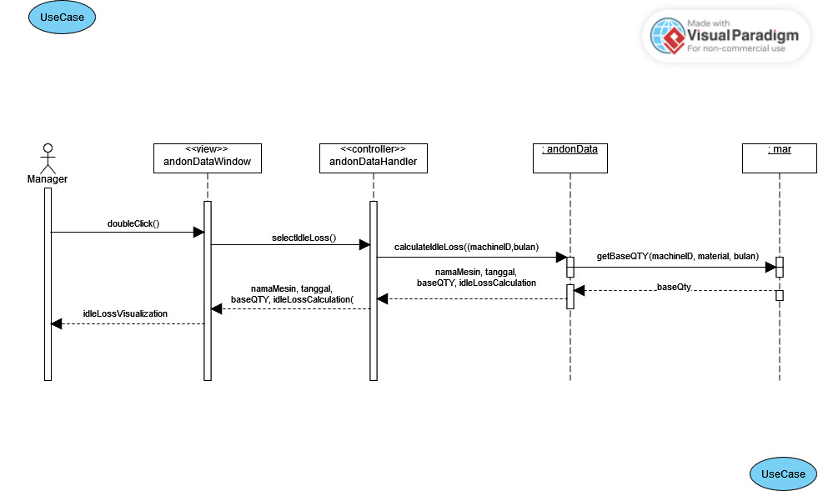

Gambar 4.32 *Sequence diagram* melihat detail *idle loss* aktor Manager

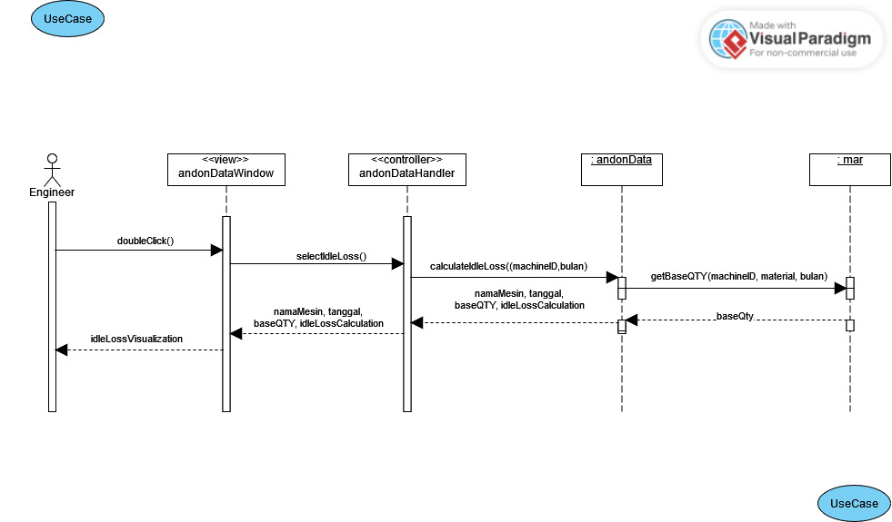

Gambar 4.33 *Sequence diagram* melihat detail *idle loss* aktor Engineer

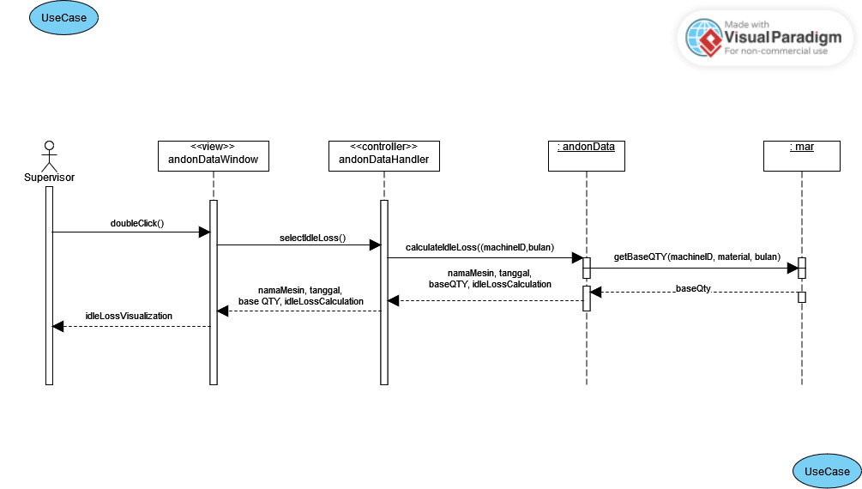

Gambar 4.34 *Sequence diagram* melihat detail *idle loss* aktor *Supervisor*

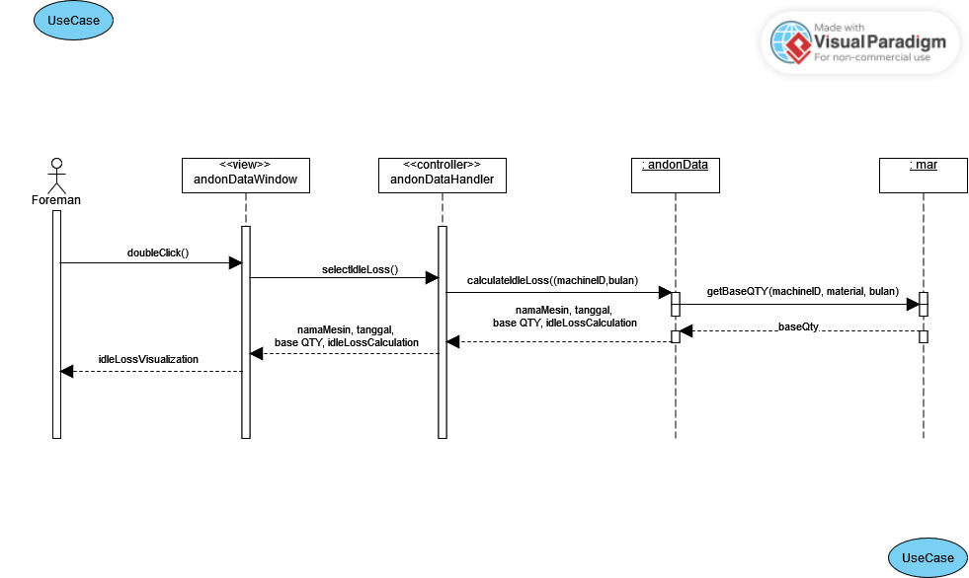

Gambar 4.35 *Sequence diagram* melihat detail *idle loss* aktor Foreman

1. Sequence Diagaram *melihat* *detail* speed loss

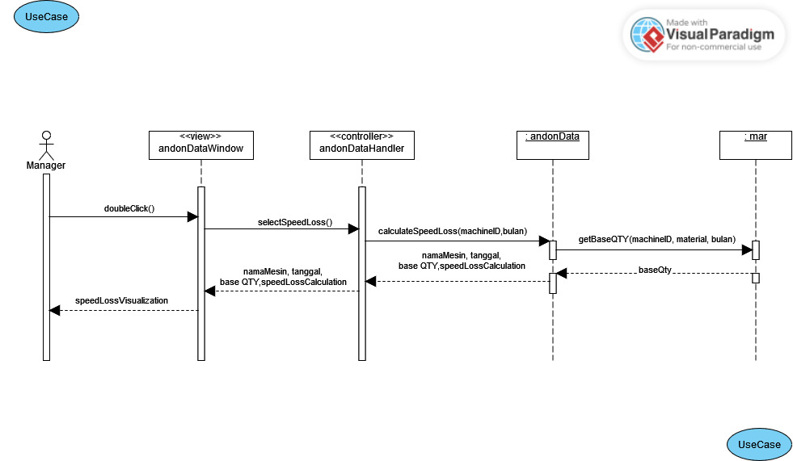

Gambar 4.36 *Sequence diagram* melihat detail *speed loss* aktor Manager

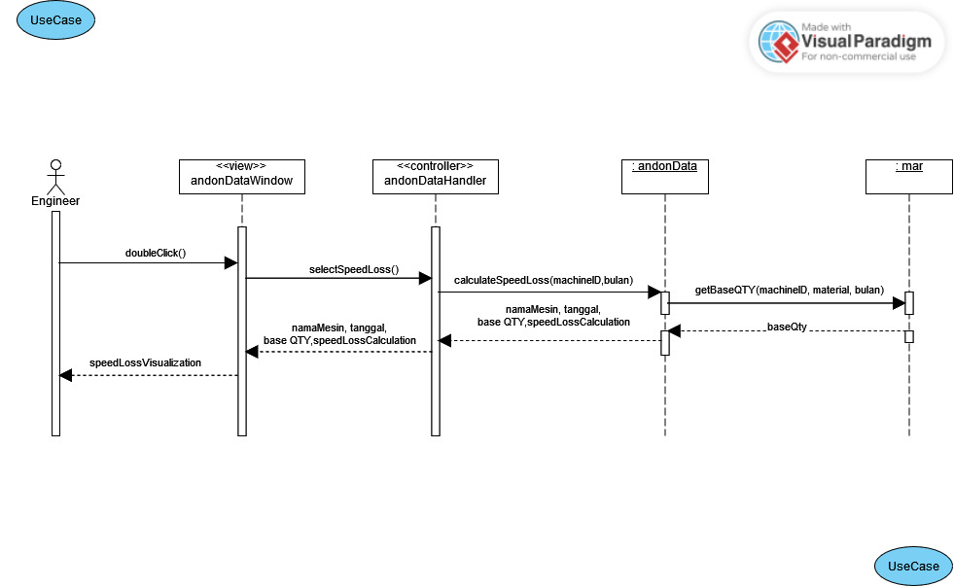

Gambar 4.37 *Sequence diagram* melihat detail *speed loss* aktor Engineer

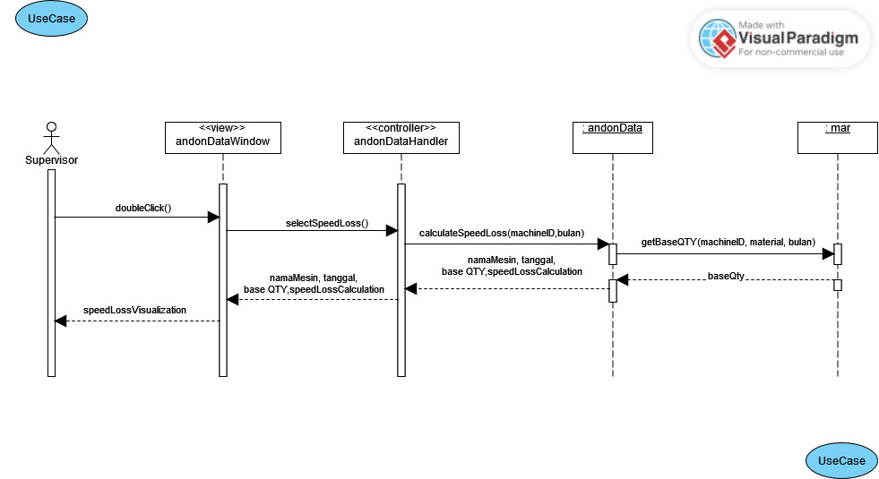

Gambar 4.38 *Sequence diagram* melihat detail *speed loss* aktor *Supervisor*

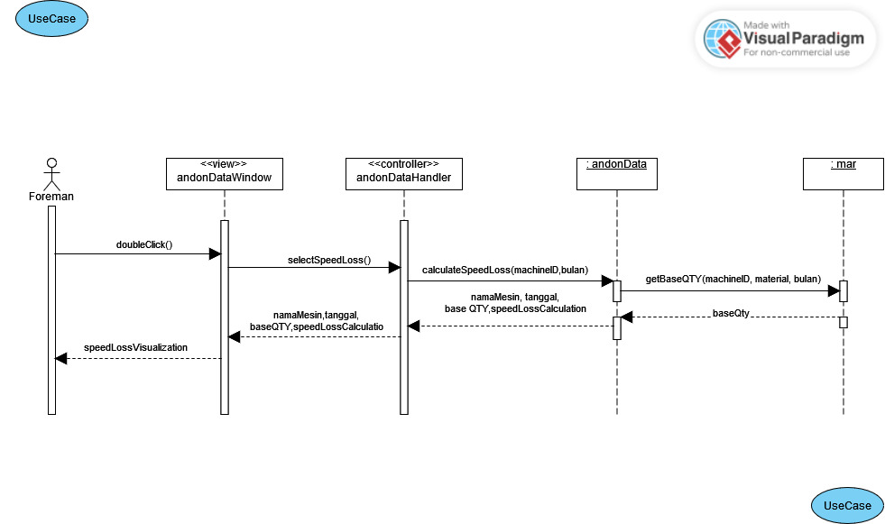

Gambar 4.39 *Sequence diagram* melihat detail *speed loss* aktor Foreman

1. Sequence diagram melihat detail breakdown

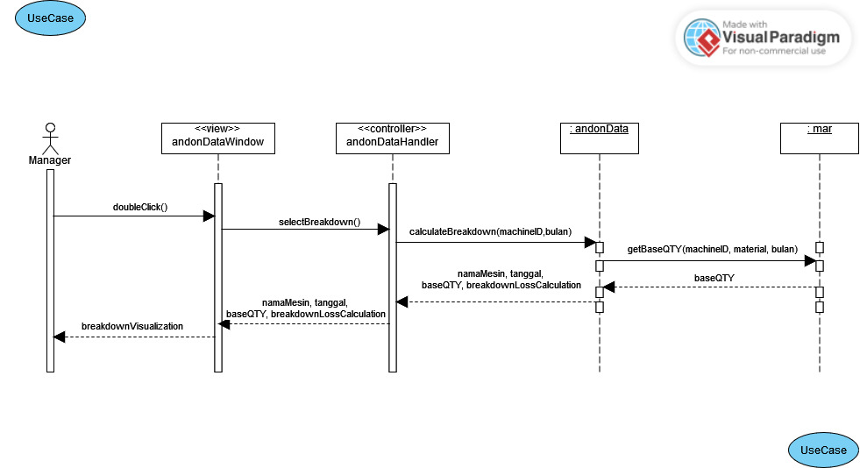

Gambar 4.40 *Sequence diagram* melihat detail *breakdown* aktor Manager

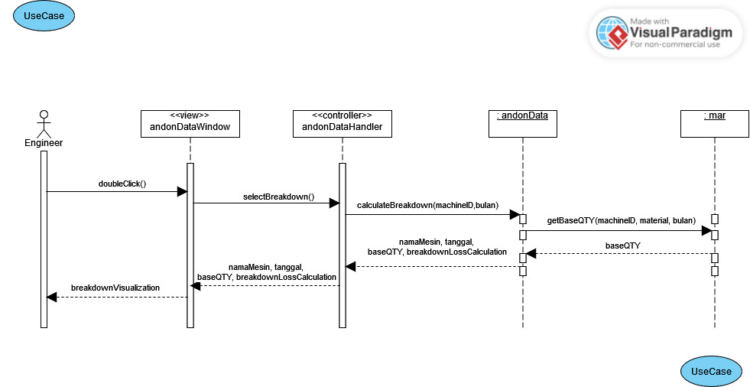

Gambar 4.41 *Sequence diagram* melihat detail *breakdown* aktor Engineer

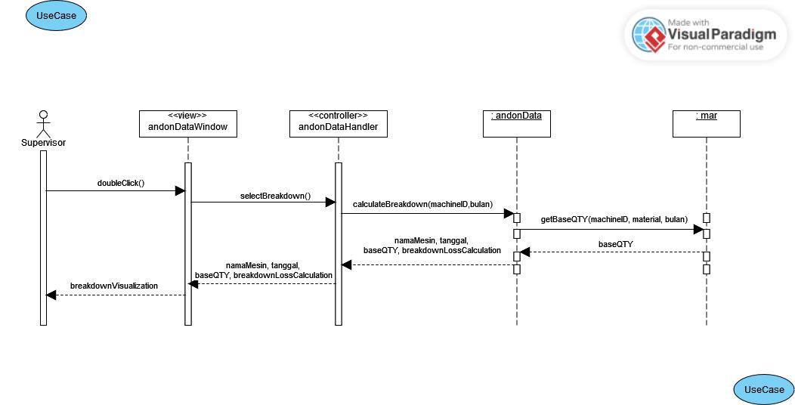

Gambar 4.42 *Sequence diagram* melihat detail *breakdown* aktor *Supervisor*

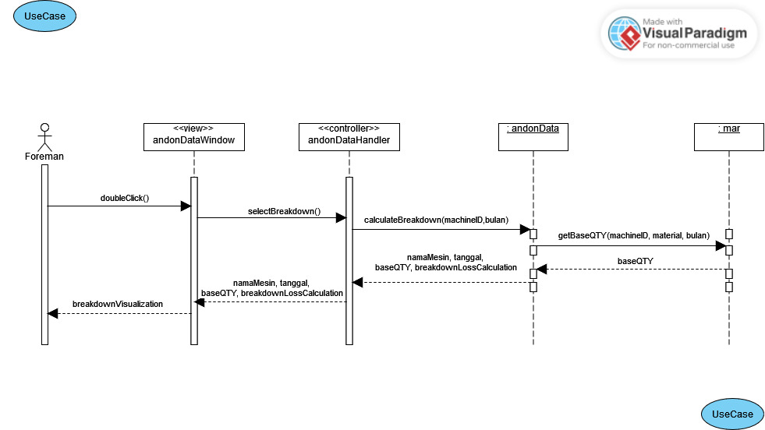

Gambar 4.43 *Sequence diagram* melihat detail *breakdown* aktor Foreman

1. Sequence diagram melihat detail setup

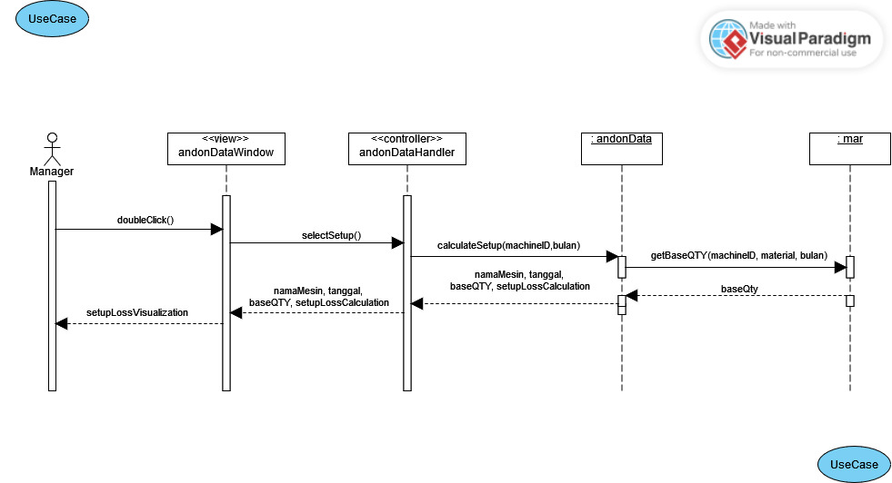

Gambar 4.44 *Sequence diagram* melihat detail *speed loss* aktor Manager

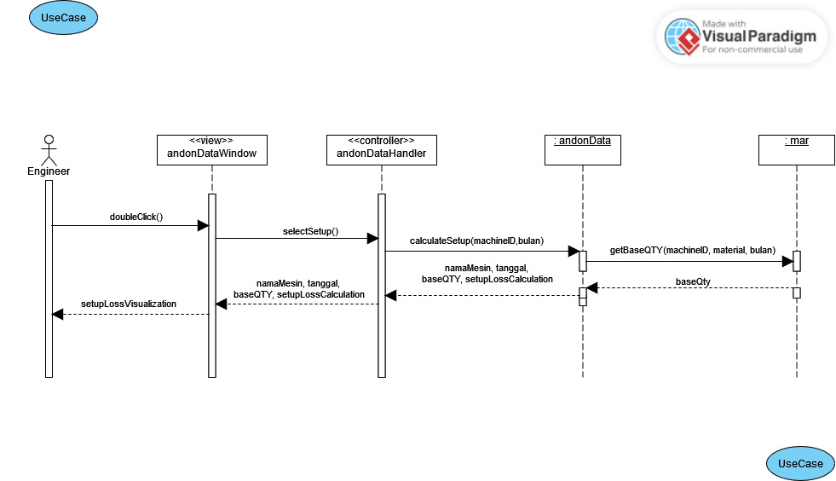

Gambar 4.45 *Sequence diagram* melihat detail *speed loss* aktor Engineer

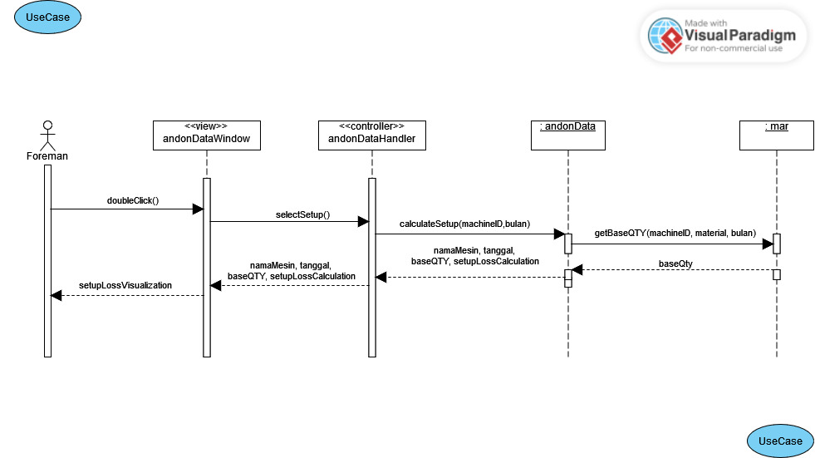

Gambar 4.46 *Sequence diagram* melihat detail *speed loss* aktor Foreman

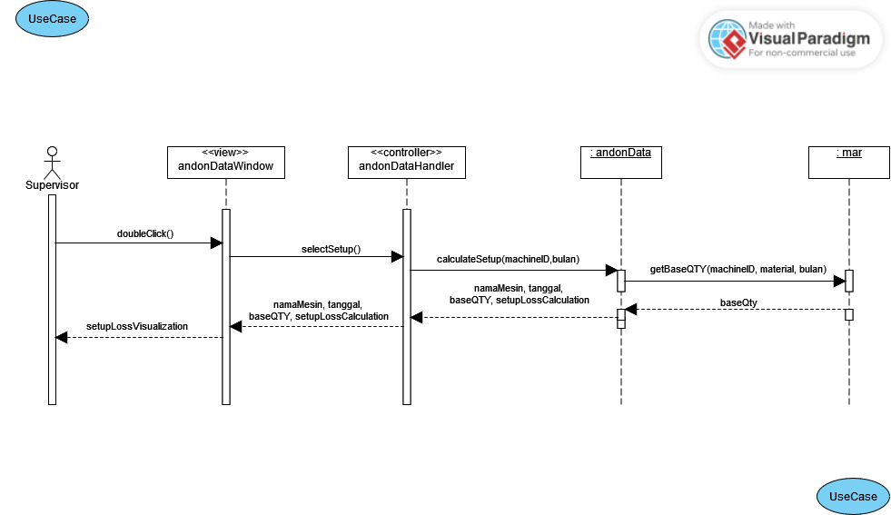

Gambar 4.47 *Sequence diagram* melihat detail *speed loss* aktor *Supervisor*

1. Sequence diagram melihat detail reject

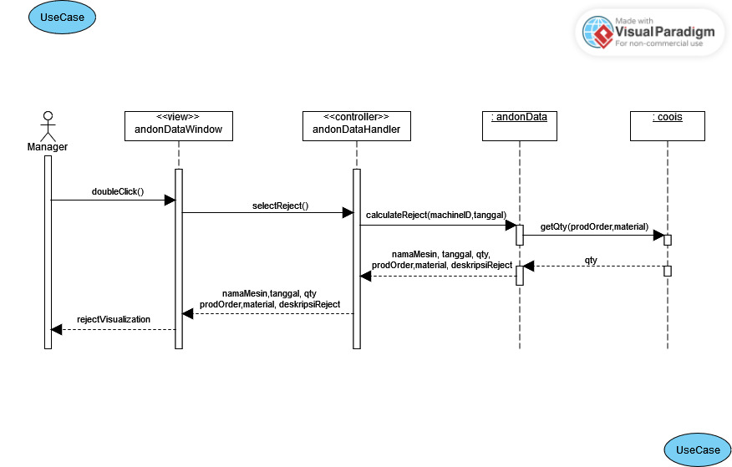

Gambar 4.48 *Sequence diagram* melihat detail *reject* aktor Manager

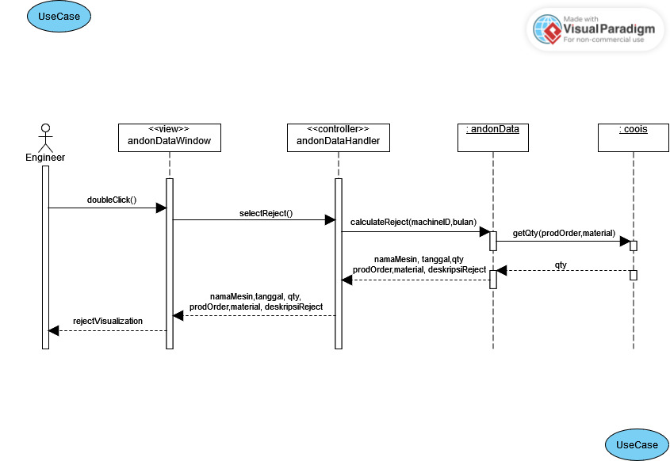

Gambar 4.49 *Sequence diagram* melihat detail *reject* aktor Engineer

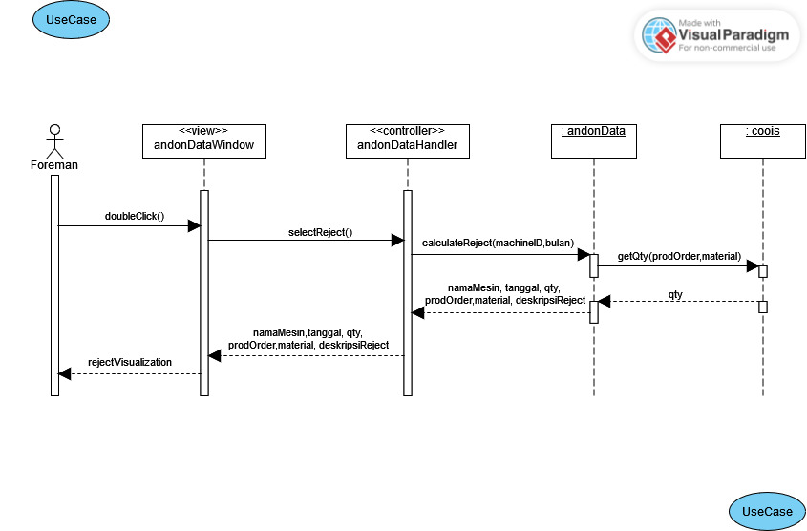

Gambar 4.50 *Sequence diagram* melihat detail *reject* aktor Foreman

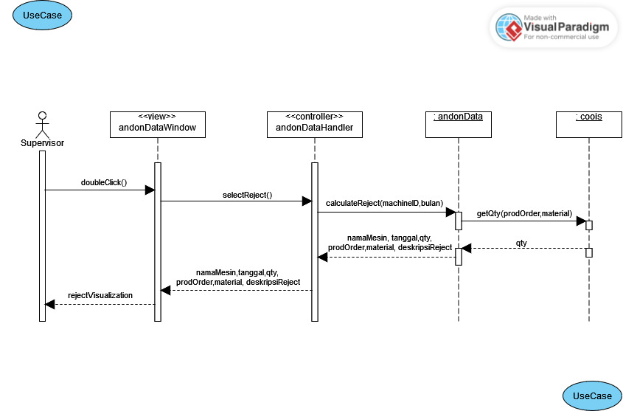

Gambar 4.51 *Sequence diagram* melihat detail *reject* aktor *Supervisor*

1. Sequence diagram melihat detail OEE

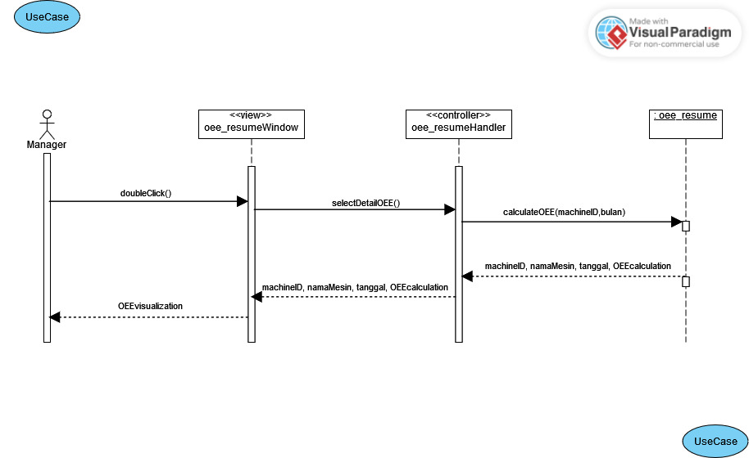

Gambar 4.52 *Sequence diagram* melihat detail OEE aktor Manager

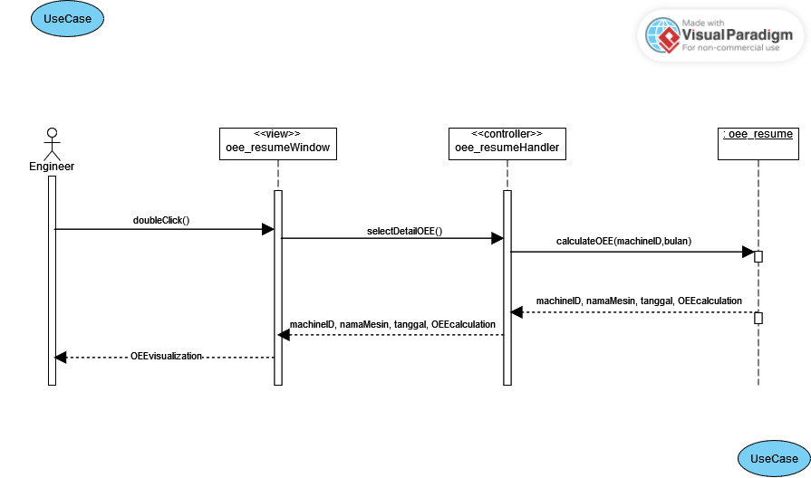

Gambar 4.53 *Sequence diagram* melihat detail OEE aktor Engineer

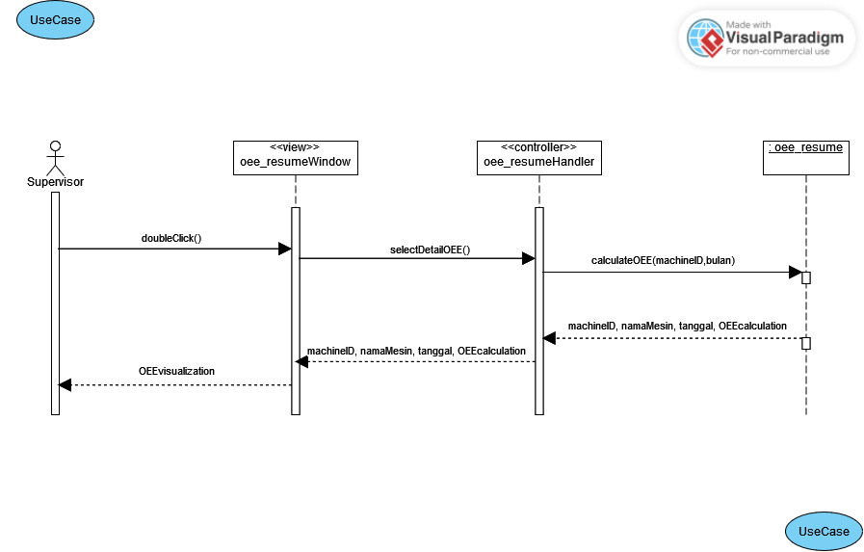

Gambar 4.54 *Sequence diagram* melihat detail OEE aktor *Supervisor*

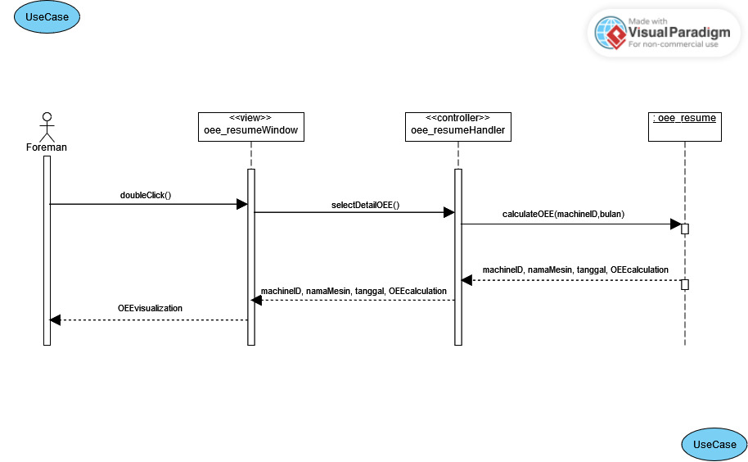

Gambar 4.55 *Sequence diagram* melihat detail OEE aktor Foreman

1. Sequence diagram unduh detail laporan

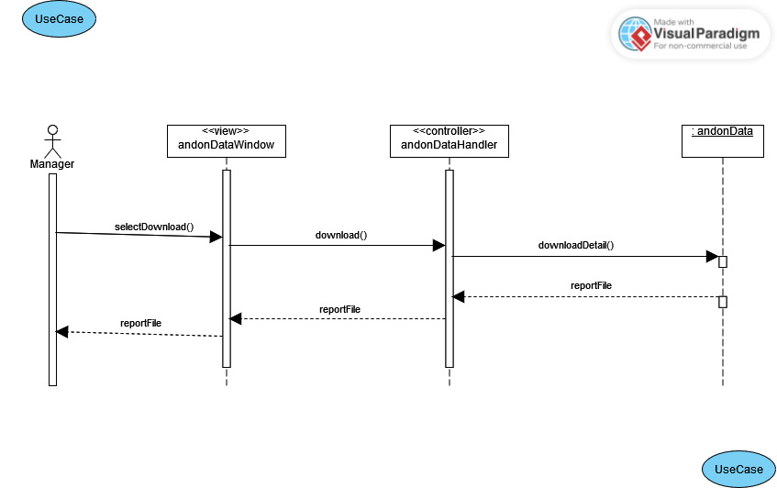

Gambar 4.56 *Sequence diagram* mengunduh detail laporan aktor Manager

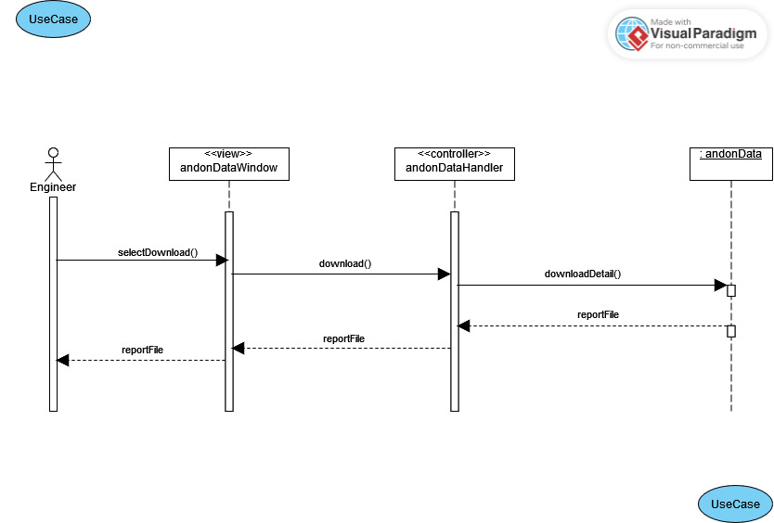

Gambar 4.57 *Sequence diagram* mengunduh detail laporan aktor Engineer

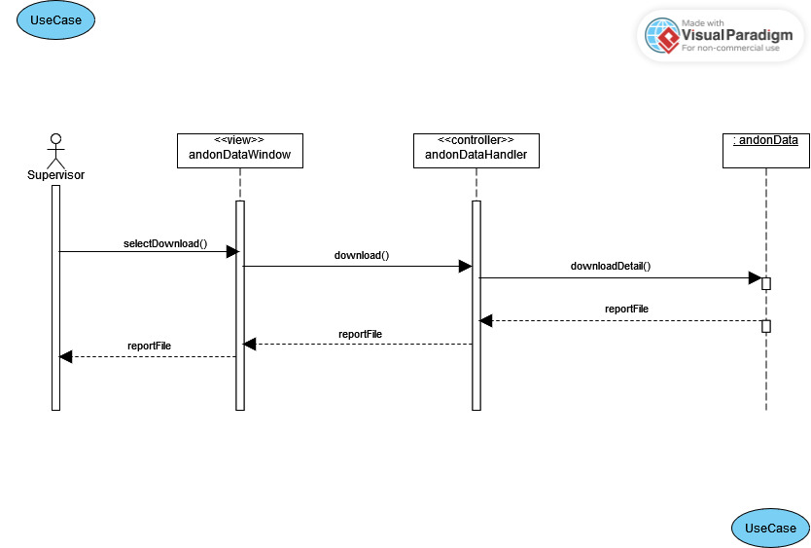

Gambar 4.58 *Sequence diagram* mengunduh detail laporan aktor *Supervisor*

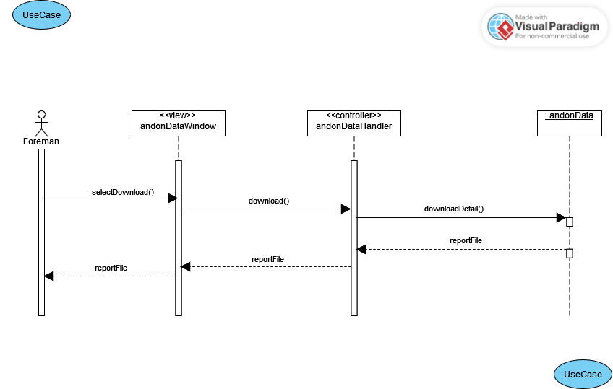

Gambar 4.59 *Sequence diagram* mengunduh detail laporan aktor Foreman

1. Rancangan Layar

Rancangan layar berikut ini berupa *mockup* dan kemungkinan akan mengalami perubahan ketika sudah masuk ke dalam tahapan implementasi. Berikut rancangan layar pada aplikasi ini:

1. Dashboard Line Monitoring

*Dashboard Line Monitoring* menampilkan tampilan *website* beranda awal ketika pengguna berhasil melakukan *login*. Pada tampilan awal belum ditunjukkan data apapun. Hanya *greeting* selamat datang untuk pengguna dimana di header atas menampilkan judul *website* dan username dilengkapi *navigation* fitur di samping kiri tampilan. Sedangkan isi tampilan hanya berupa *greeting* untuk pengguna serta tanggal *real-time* pengguna mengakses. Pada *website* ini sebelumnya sudah ada, untuk *project* yang diberikan kepada penulis menambahkan menu OEE/Output Produksi.

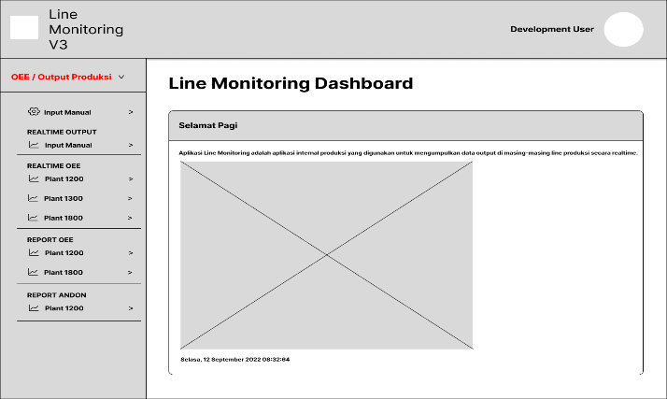

Gambar 4.60 Dashboard line monitoring

1. Navigation

*Navigation* adalah tampilan dan interaksi menu yang nantinya digunakan oleh pengguna. *Navigation* dari gambar di atas menampilkan header untuk menampilkan judul dan username. Kemudian di bagian kiri terdapat taskbar yang menampilkan beberapa fitur dari *website* diantaranya Input Manual hingga *Display* *Report* Andon *Plant* 1200. Untuk fitur *display* *monitoring* terdapat empat macam. Dua mengambil data secara *real-time*, dua lagi merupakan *report* laporan berkala. *Real-time* terdapat dua macam yaitu *real-time* output dan *real-time* OEE, sedangkan untuk *report* terdapat *report* OEE. Namun fokus pengembagan aplikasi ini terdapat pada *plant* 1200 *injection line* dan *report plant* 1200 *injection line.*

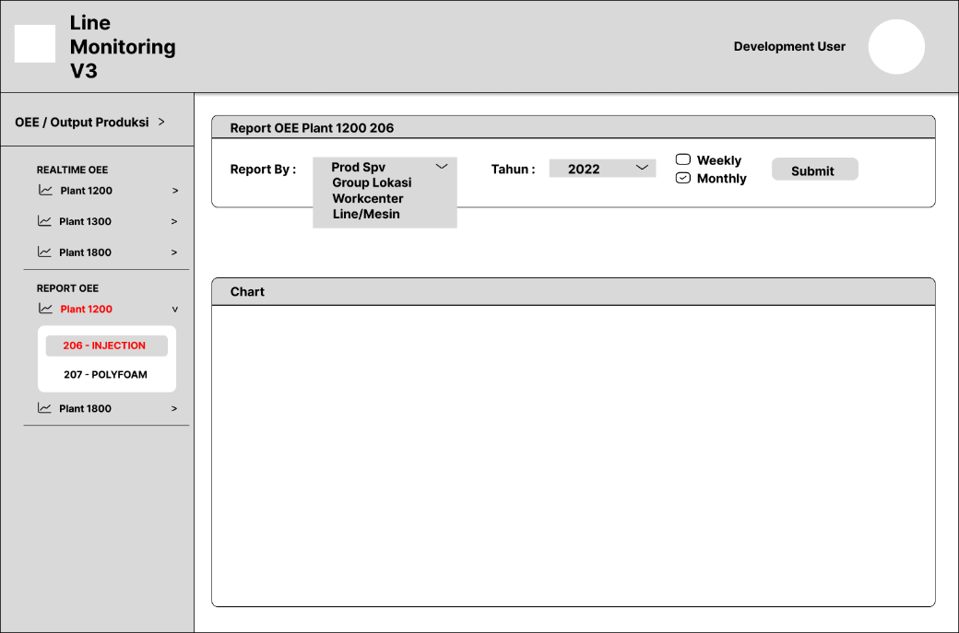

Gambar 4.61 *Navigation*

1. Report OEE

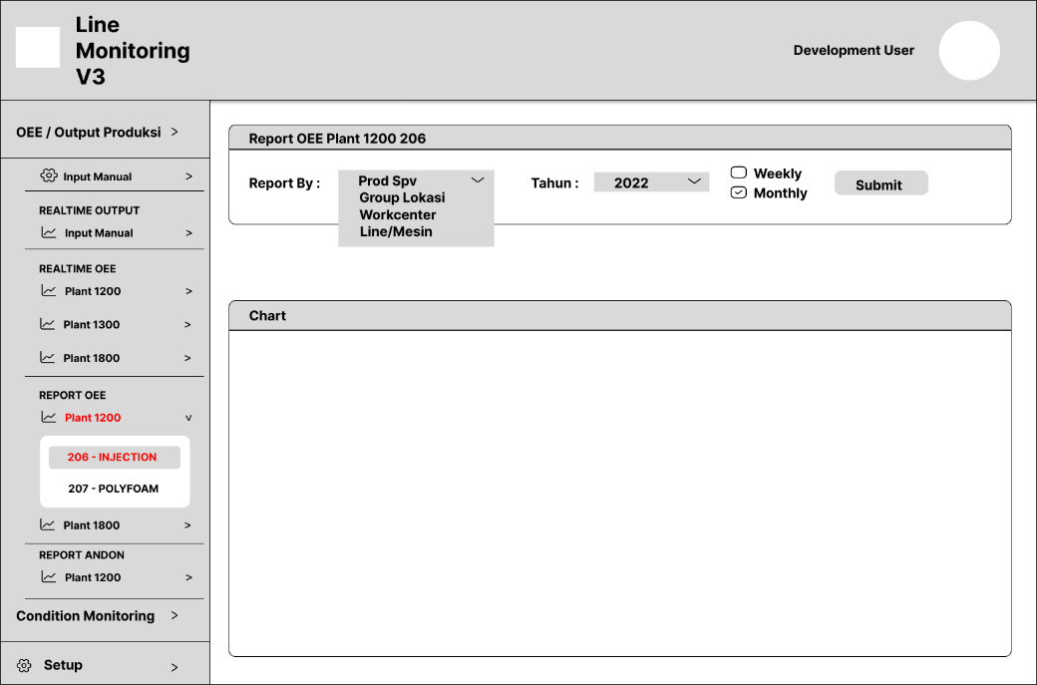

Gambar 4.62 *Report* OEE

*Report* OEE adalah menu yang menampilkan laporan berdasarkan *grouping* yang dilakukan, ada beberapa *grouping* yaitu Prod Spv, Grup Lokasi, Workcenter dan Line/Mesin. Setiap *grouping* tersebut dapat diakses ketika hak pengguna terpenuhi. Pada fokus pengembangan yang dilakukan ada pada *plant* 1200 206 *injection,* karena seluruh mesin produksinya sudah terpasang perangkat mesin *IoT.*

1. *Report* Prod Spv

Dalam laporan prod spv ini, akan menampilkan *report* data OEE yang dihasilkan setiap bulan ataupun mingguan selama periode pertahun. Prod spv sendiri merupakan hasil seluruh perhitungan dari *line production* dipilih. Pada pengembangan *website* ini, akan melakukan *report* pada *line 206 - injection.*

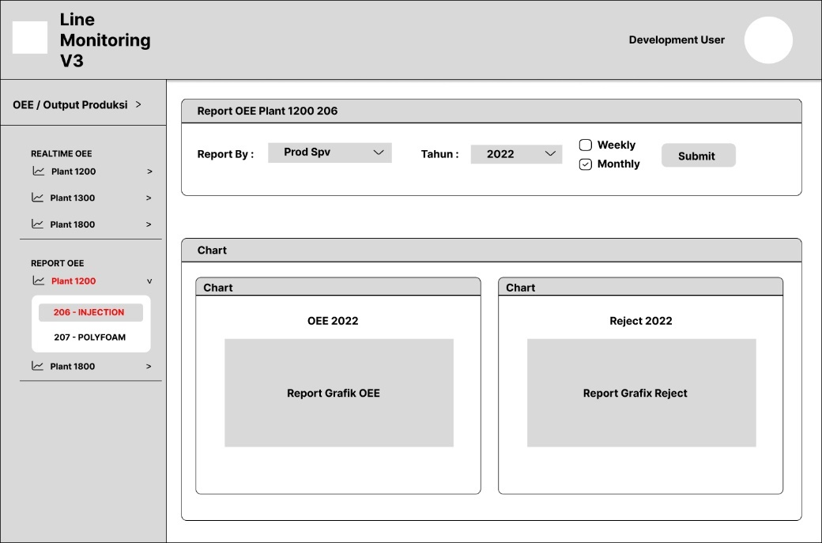

Gambar 4.63 *Report* Prod Spv

1. *Report* Grup Lokasi

Dalam laporan grup lokasi ini bersifat karena tidak semua lini produksi terpisah tempatnya atau memproduksi suatu produk dalam satu gedung yang sama. Pada *line 206 – injection* terdapat beberapa gedung untuk menghasilkan produk *plastic* *injection* yaitu gedung barat, timur, dan selatan. Untuk laporan perhitungan metode OEE dapat berupa per grup lokasi dan seluruh grup lokasi.

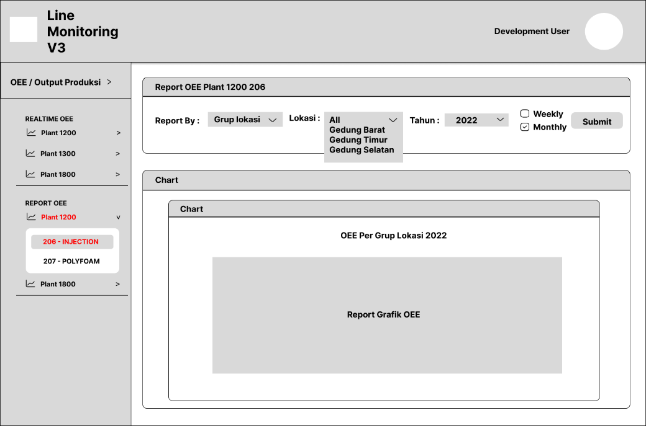

Gambar 4.64 *Report* Grup Lokasi

1. *Report* Workcenter

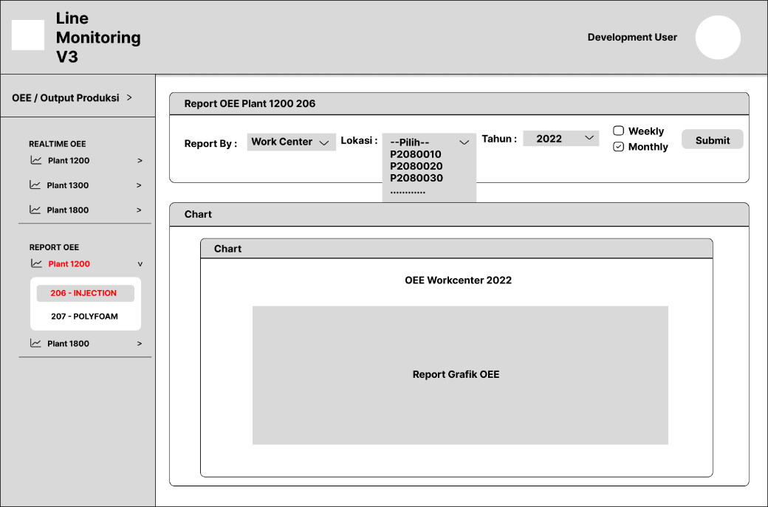

Gambar 4.65 *Report* Workcenter

Halaman ini dapat melihat laporan setiap workcenter pada lini produksi, workcenter sendiri merupakan grup untuk beberapa mesin dengan jenis yang sama dengan tenaga yang sama. Jadi pengguna dapat melihat laporan produktivitas workcenter secara detial dalam jangkauan waktu mingguan atau bulanan.

1. *Report* Line/Mesin

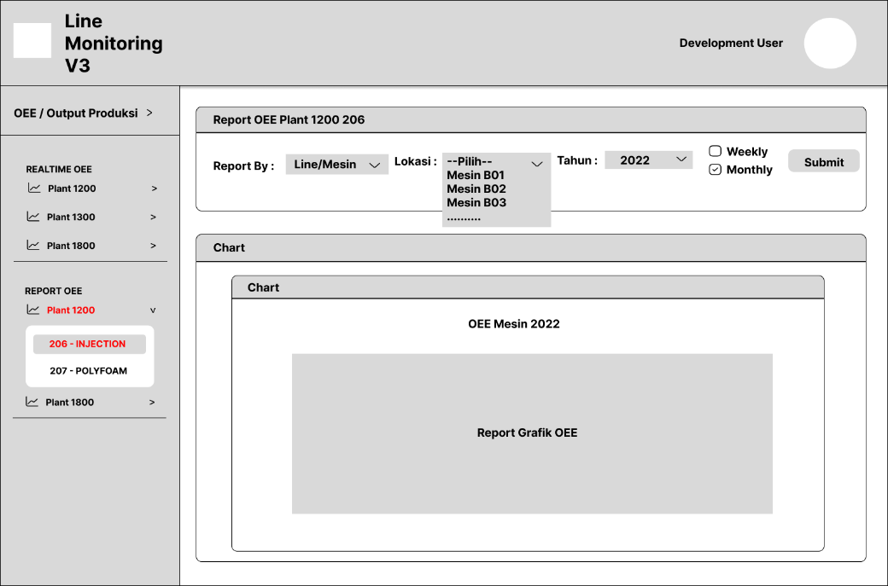

Gambar 4.66 *Report* Line/Mesin

Halaman ini dapat melihat laporan setiap line/mesin pada lini produksi, line/mesin sendiri merupakan grup untuk beberapa mesin dengan jenis yang sama dengan tenaga yang sama. Jadi pengguna dapat melihat laporan produktivitas line/mesin secara detial dalam jangkauan waktu mingguan atau bulanan.

1. OEE Real-time Monitoring

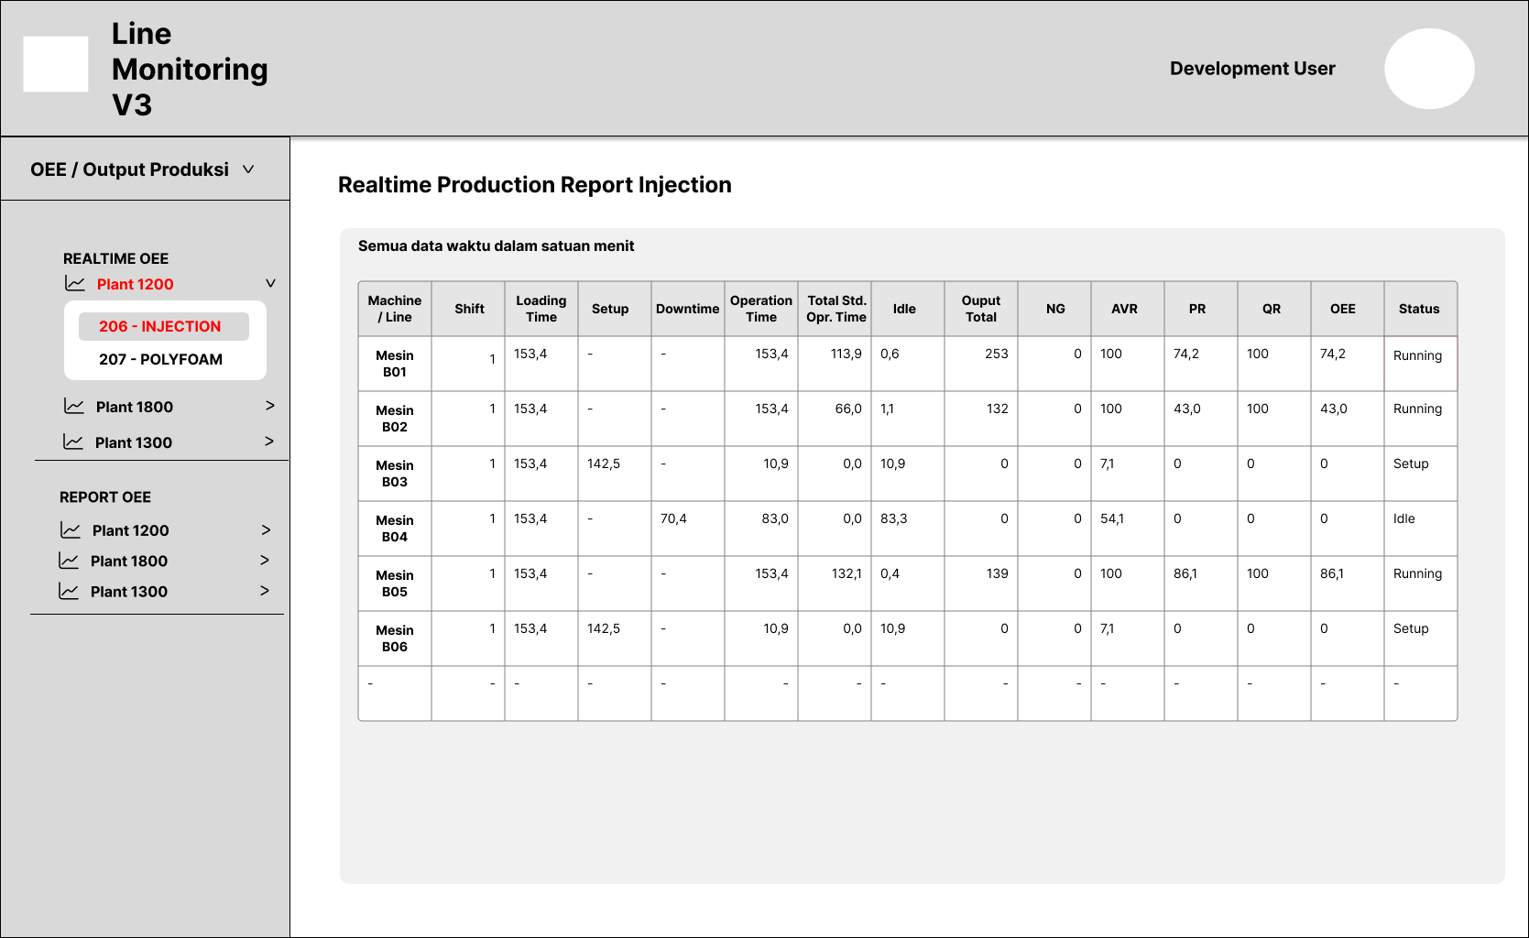

Gambar 4.67 *Real-time* monitoring OEE

Halaman OEE *real-time* akan menampilkan pehitungan OEE secara keseluruhan mesin yang ada pada prod spv yang dipilih. Jadi nantinya pengguna akan melihat *real-time* OEE berdasarkan prod spv dan akan menampilkan seluruh mesin yang bekerja pada prod spv tersebut.

1. Dasar Penentuan Warna

Warna pada grafik chart OEE digunakan dengantujuan memperjelas informasi yang disajikan dan membantu dalam interpretasi data. Dasar penggunaan warna pada grafik chart OEE sebagai berukiut :

1. Hijau, digunakan untuk menunjukkan kinerja yang baik atau kondisi yang optimal. Pada grafik OEE, warna hijau digunakan untuk menandai nilai OEE itu sendiri.
2. Biru, warna biru menunjukan adanya masalah pada performa mesin berupa *idle loss.* Mengindikasi waktu yang hilang kaeran mesin berhenti sejenak dalam kondisi mesin berjalan. Penggunaan warna biru ini membantu dalam menunjukkan durasi *Idle loss* secara visual pada chart OEE sehingga memudahkan dalam mengidentifikasi area yang memerlukan perbaikan.
3. Kuning, warna kuning pada *chart* OEE menunjukkan adanya masalah pada mesin berupa *availability losses* yang disebabkan oleh waktu *set up*. Warna kuning dapat berupa peringatan atau perhatian tertentu tetapi masih memungkinkan untuk diperbaiki.
4. Oranye, pada grafik OEE oranye menunjukan adanya masalah pada mesin berupa *performance loss* yang disebabkan oleh kecepatan mesin dalam produksi yang tidak optimal. Oranye menunjukkan kondisi perhatian yang lebih daripada warna kuning namun belum mencapai kondisi merah.
5. Merah, menunjukan kondisi yang perlu ditangani dengan serius dan segera. Dalam chart OEE, warna merah untuk menunjukan mesin mengalami kegagalan dimana mesin berhenti beroperasi pada waktu produksi. Kegagalan mesin dapat menyebabkan hilangnya produksi, hal ini harus diminimalkan sebanyak mungkin.
6. Ungu, umumnya warna ungu digunakan untuk merepresentasikan kategori *reject* pada chart OEE. Hal ini karena warna ungu sering dikaitkan dengan sesuatu yang tidak diinginkan atau tidak benar, sehingga cocok untuk merepresentasikan produksi yang tidak memenuhi standar kualitas.
7. Implementasi

Dokumentasi Program

1. Report Prod Spv

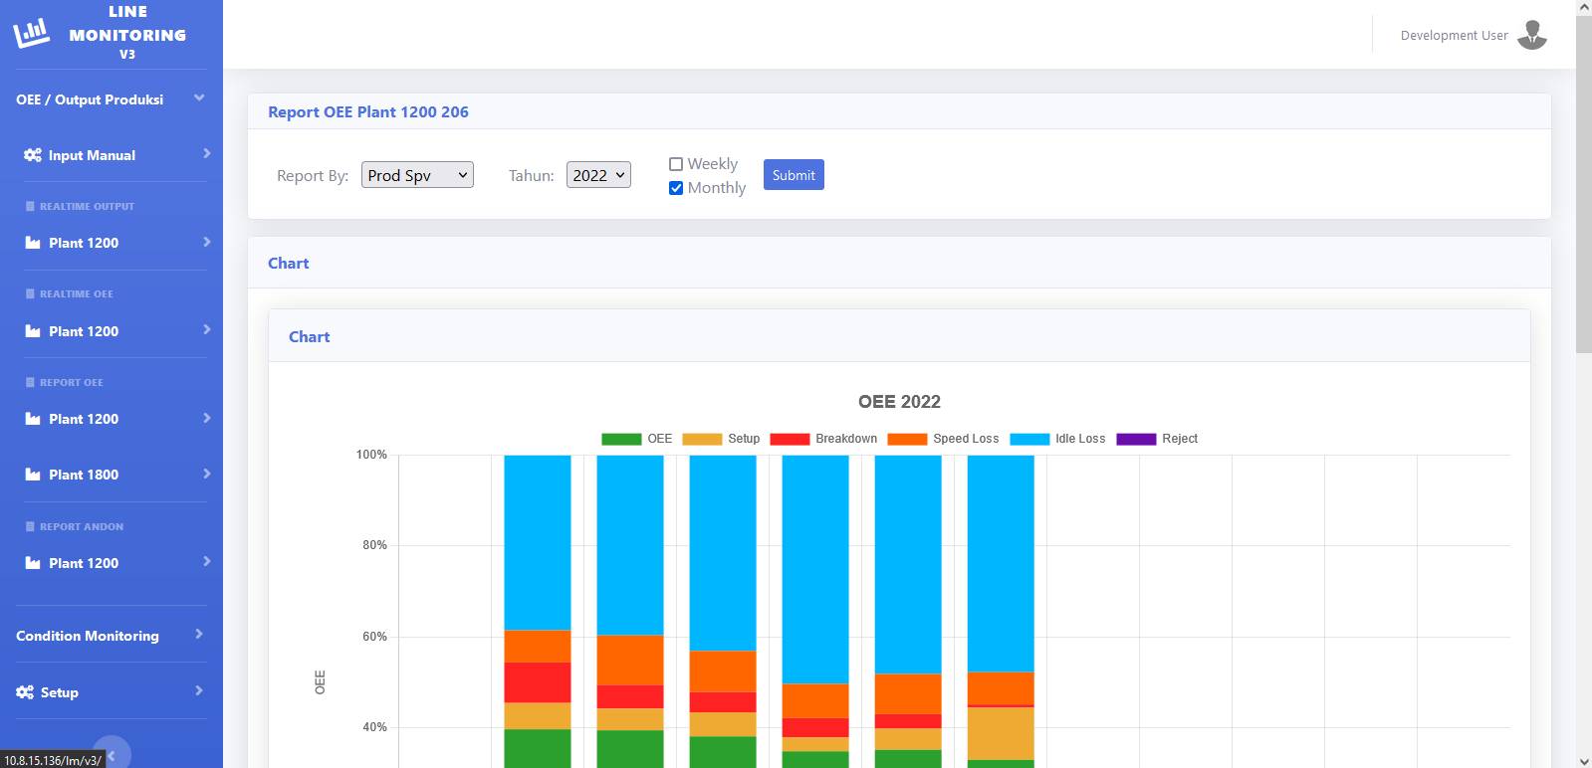

Gambar 4.68 *Report* Prod Spv

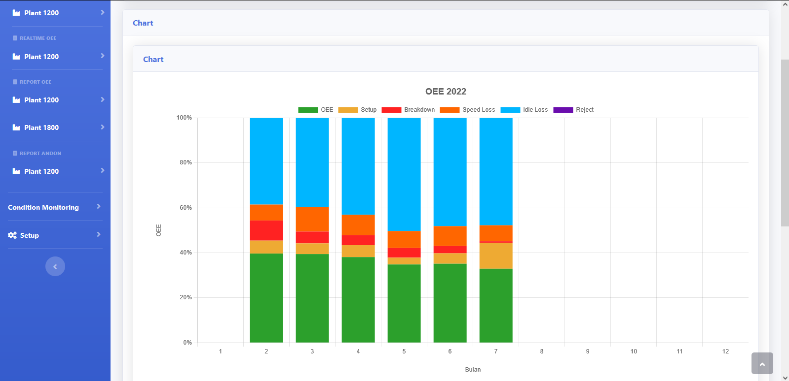

Gambar 4.69 Hasil OEE *Report* Prod Spv dalam bentuk chart

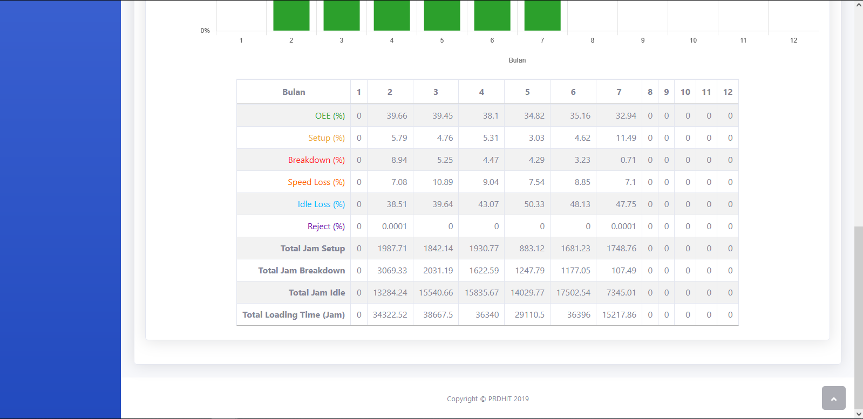

Gambar 4.70 Hasil OEE *Report* Prod Spv dalam bentuk tabel

1. Report Grup Lokasi

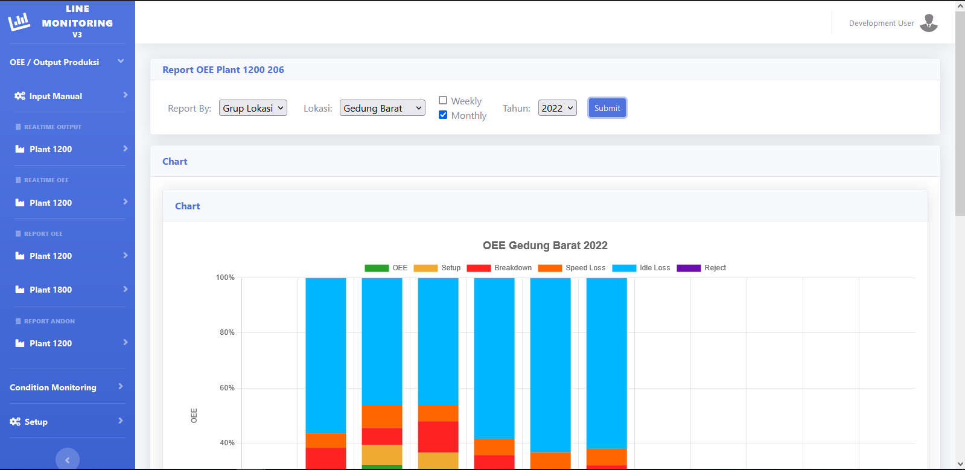

Gambar 4.71 *Report* Grup Lokasi

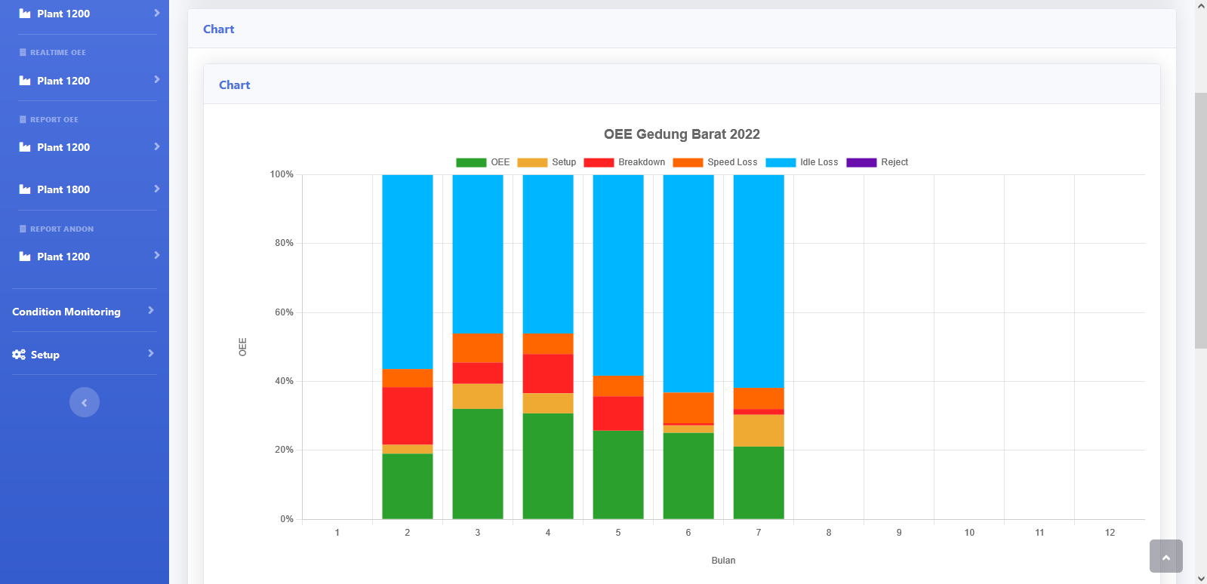

Gambar 4.72 Hasil OEE *Report* Grup Lokasi dalam bentuk chart

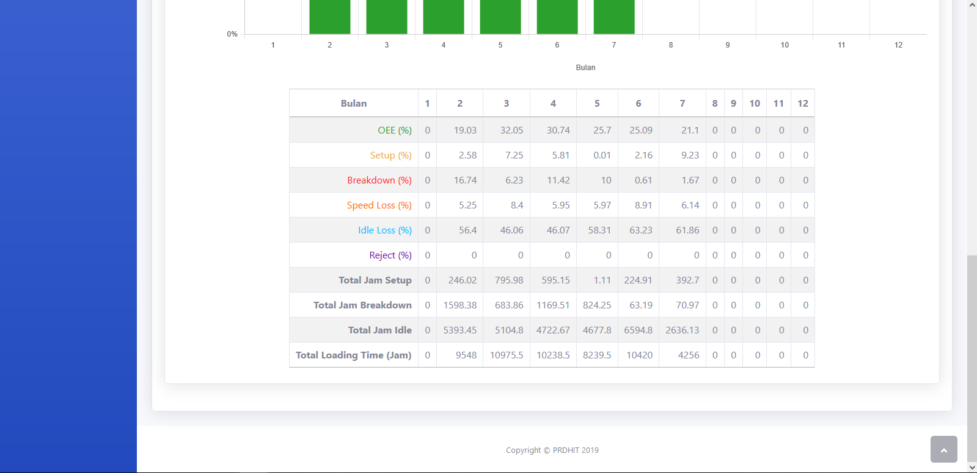

Gambar 4.73 Hasil OEE *Report* Grup Lokasi dalam bentuk tabel

1. Report Workcenter

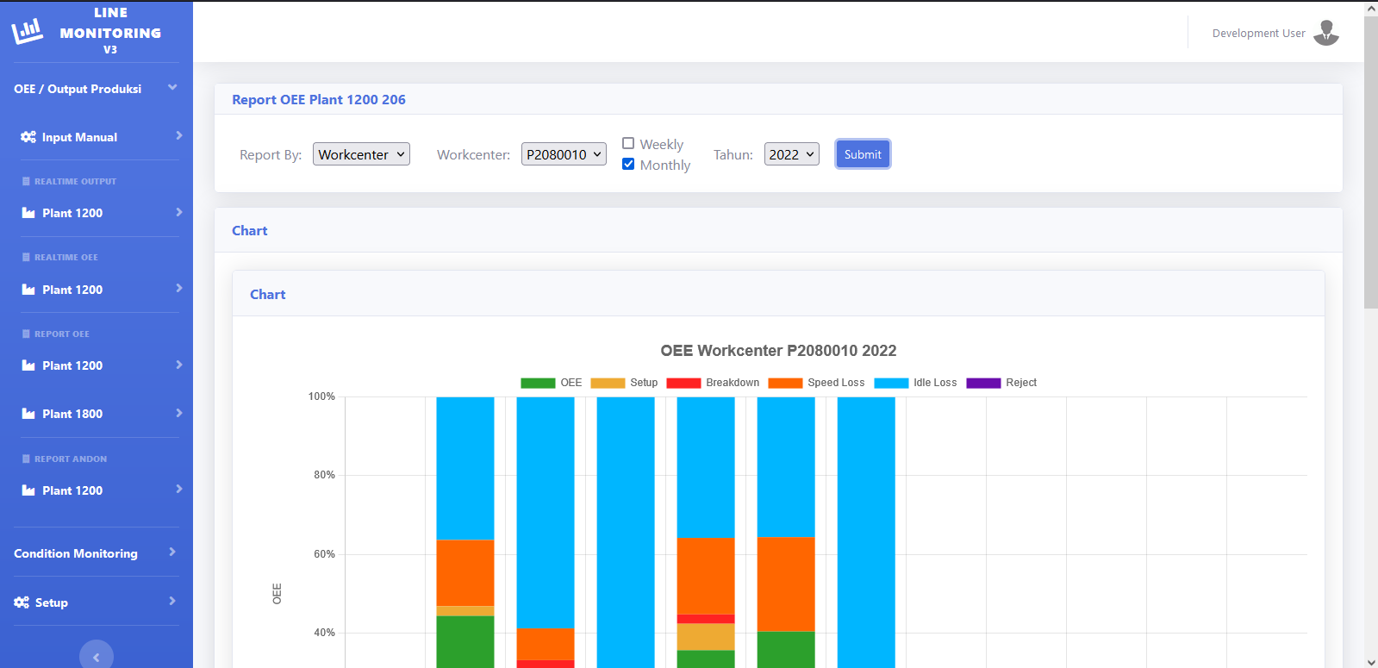

Gambar 4.74 *Report* Workcenter

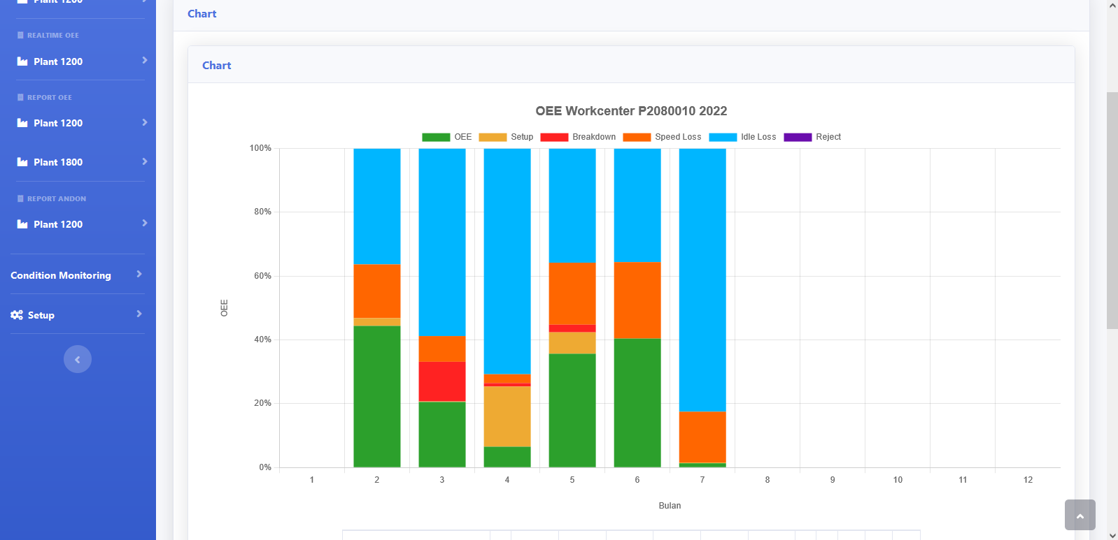

Gambar 4.75 Hasil OEE *Report* Workcenter dalam bentuk chart

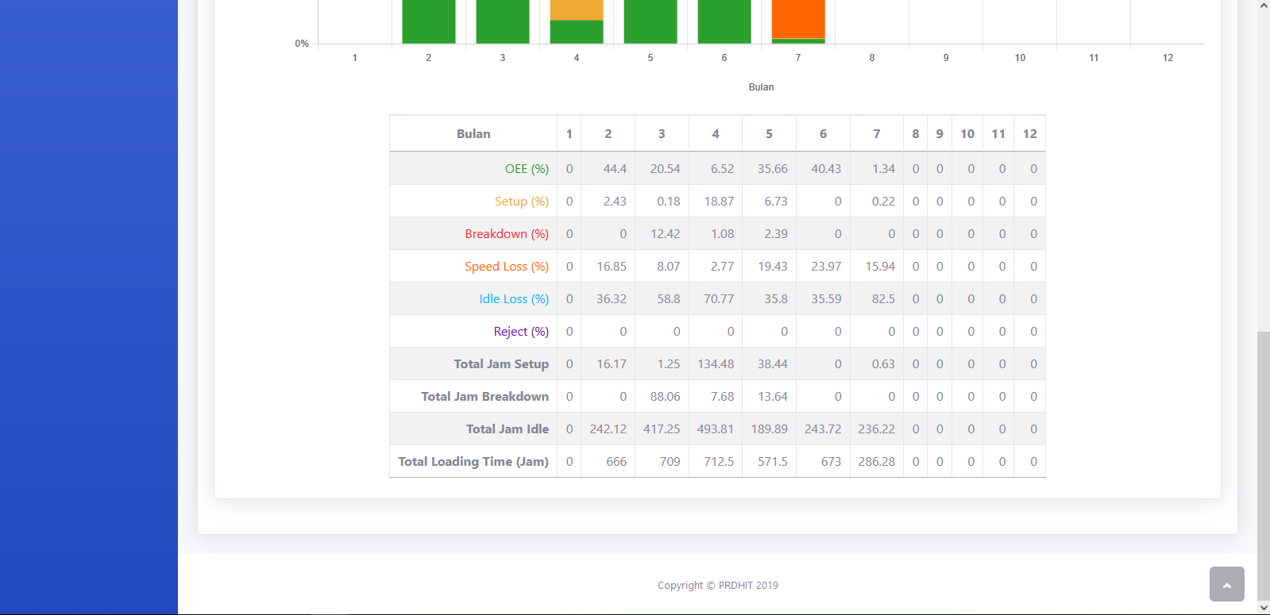

Gambar 4.76 Hasil OEE *Report* Workcenter dalam bentuk tabel

1. Report Line/Mesin

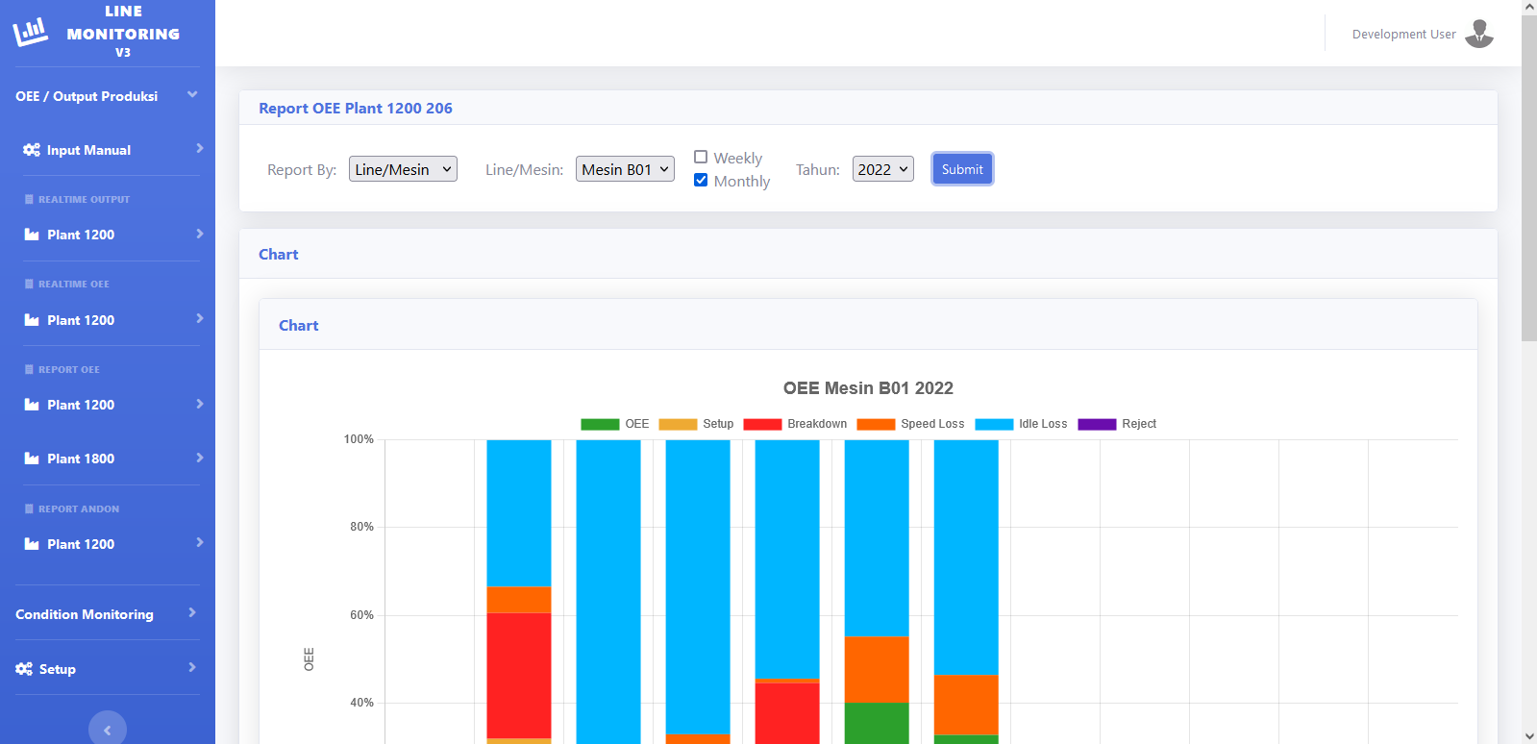

Gambar 4.77 *Report* Line/Mesin

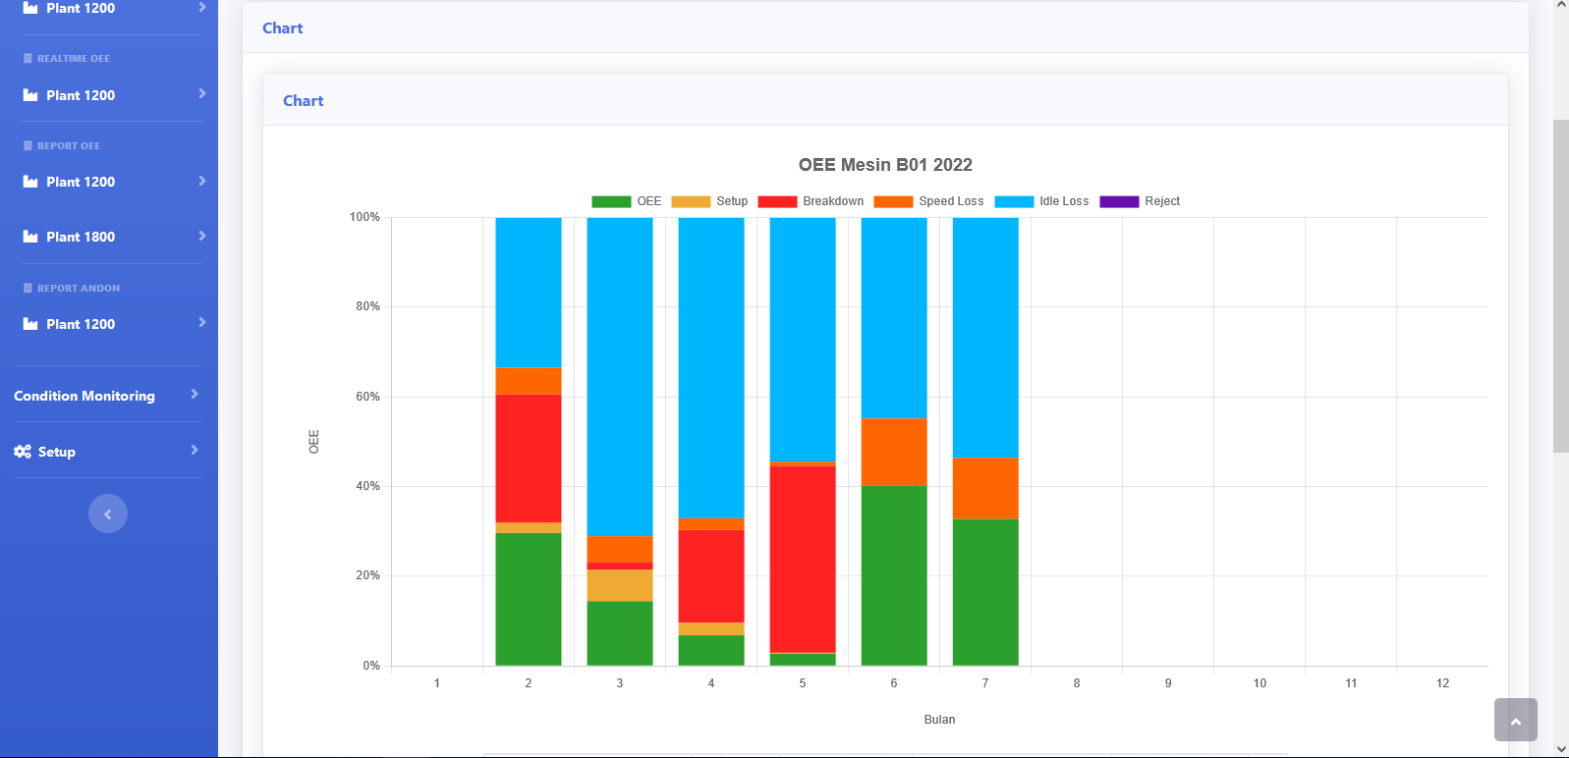

Gambar 4.78 Hasil OEE *Report* Line/Mesin dalam bentuk chart

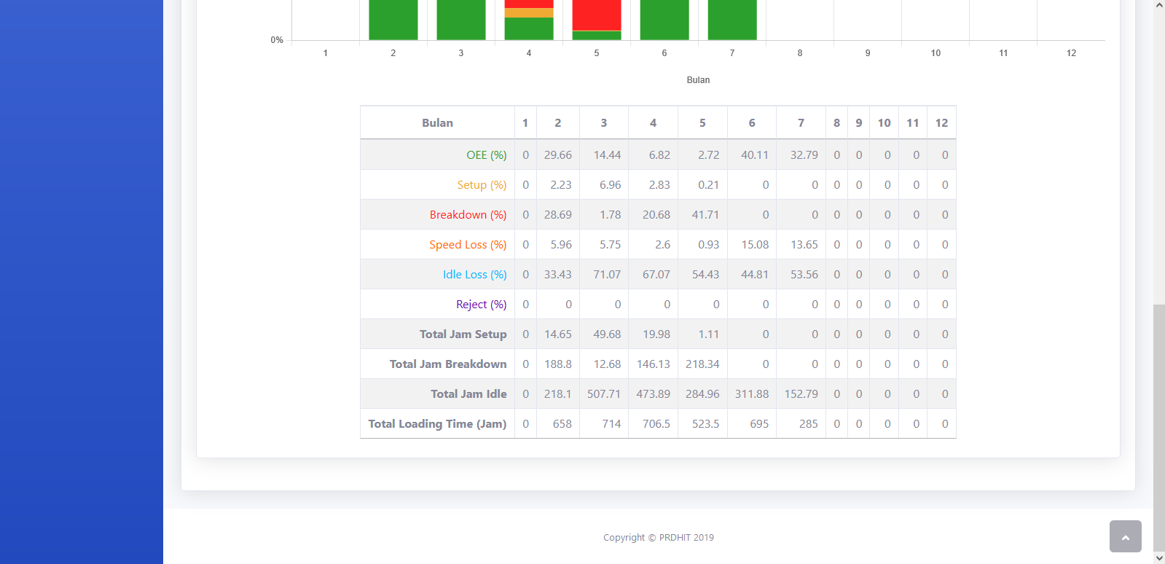

Gambar 4.79 Hasil OEE *Report* Line/Mesin dalam bentuk Tabel

1. Real-time Monitoring

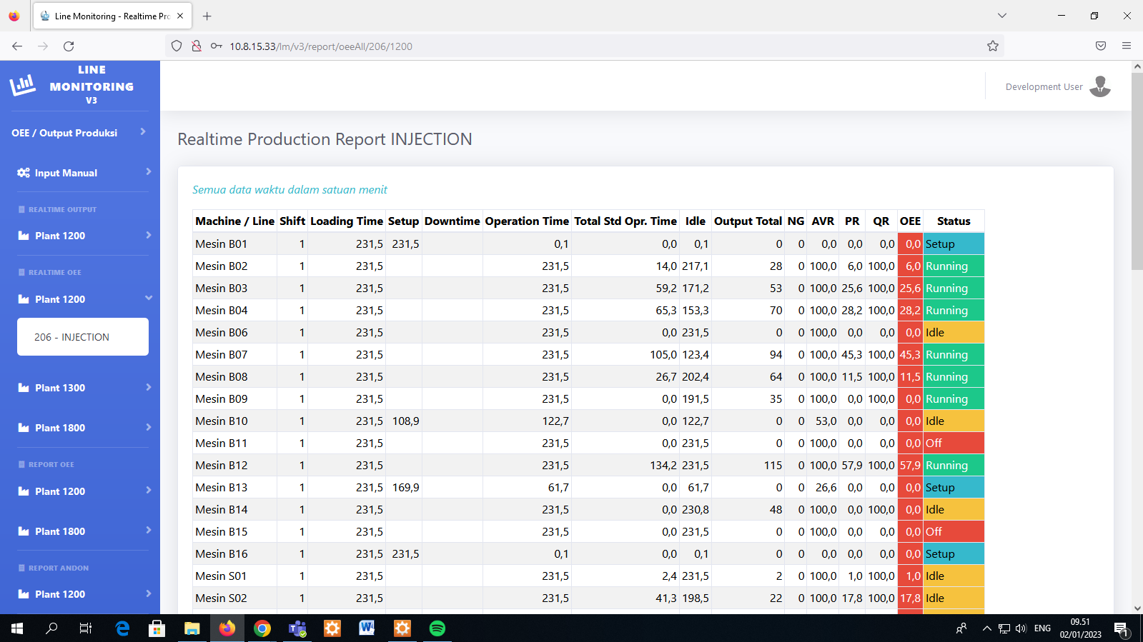

Gambar 4.80 Dashboard *Real-time* Injection *Plant* 1200

1. Detail Laporan Mesin Speed Loss

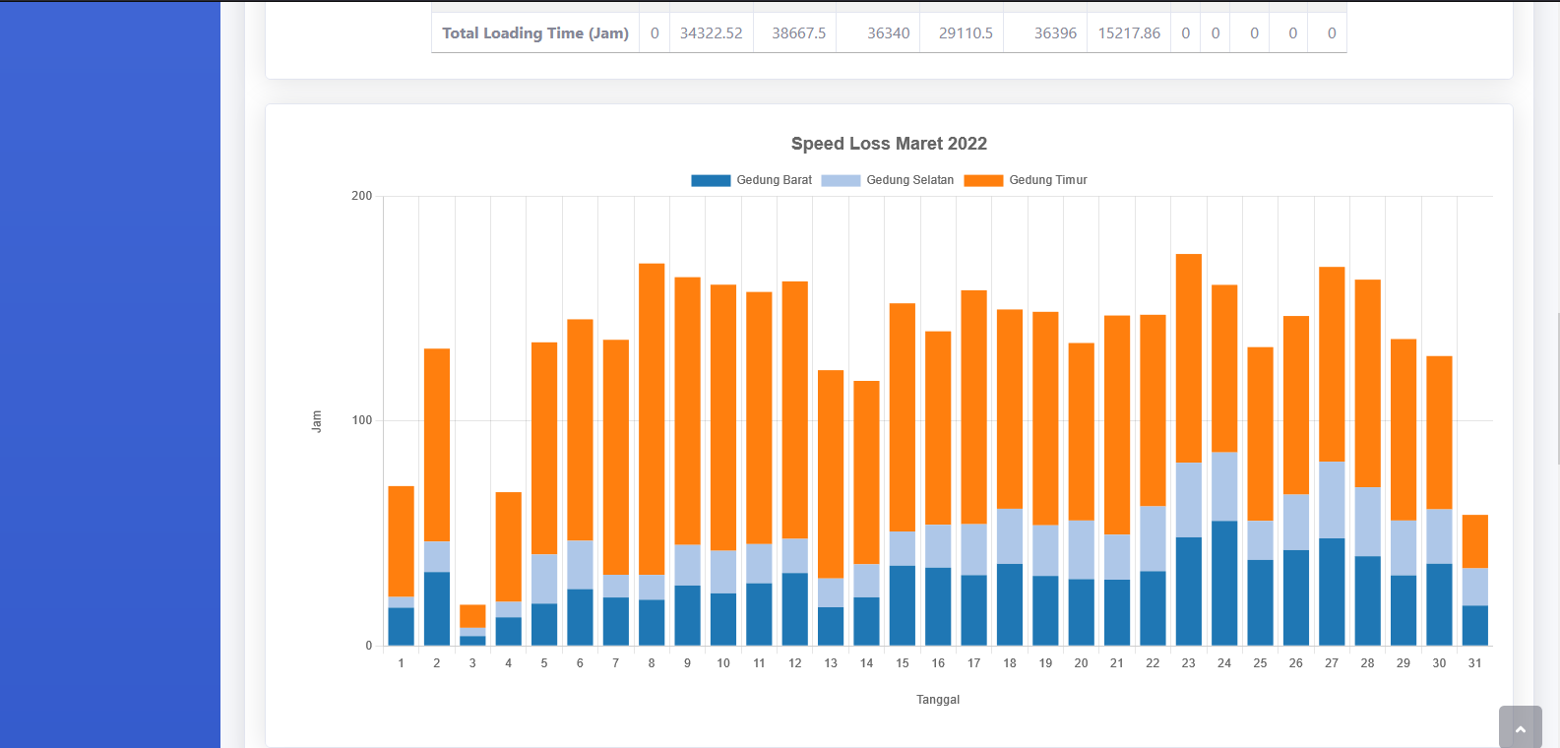

Gambar 4.81 Chart *Performance loss*

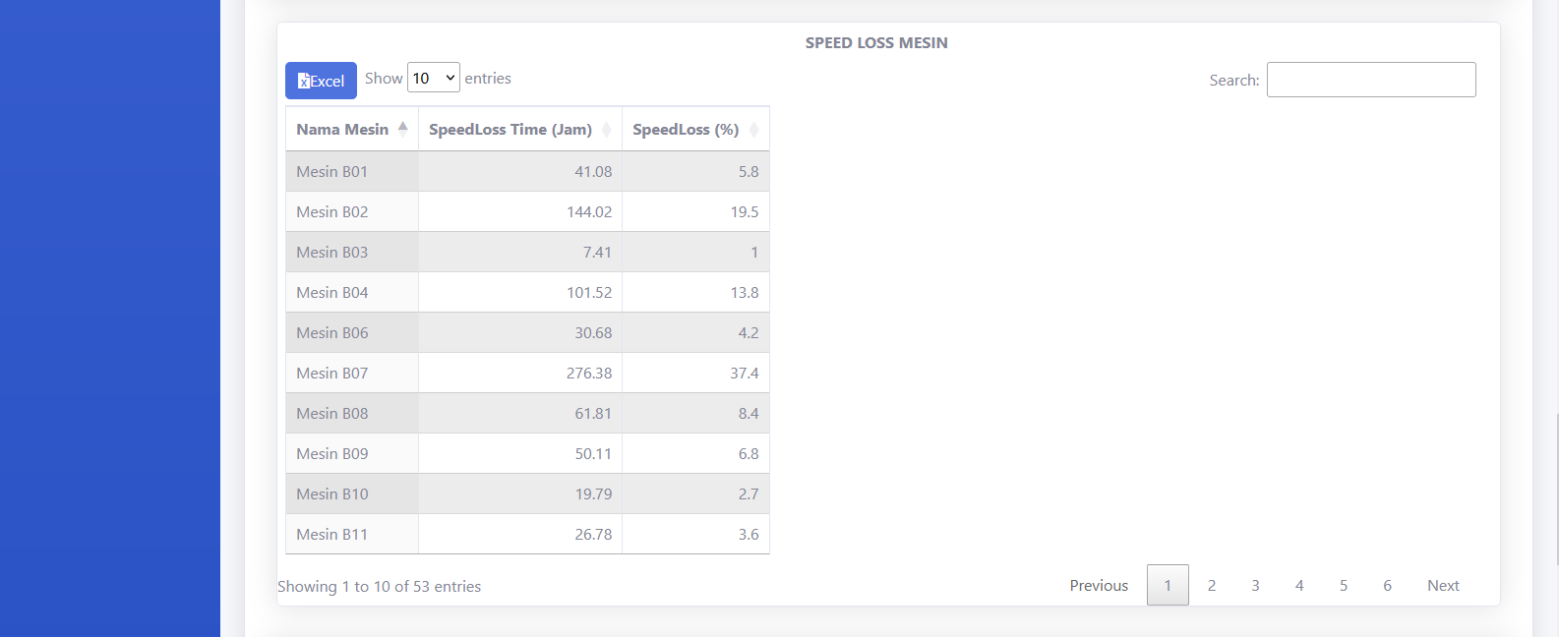

Gambar 4.82 Download *speed loss*

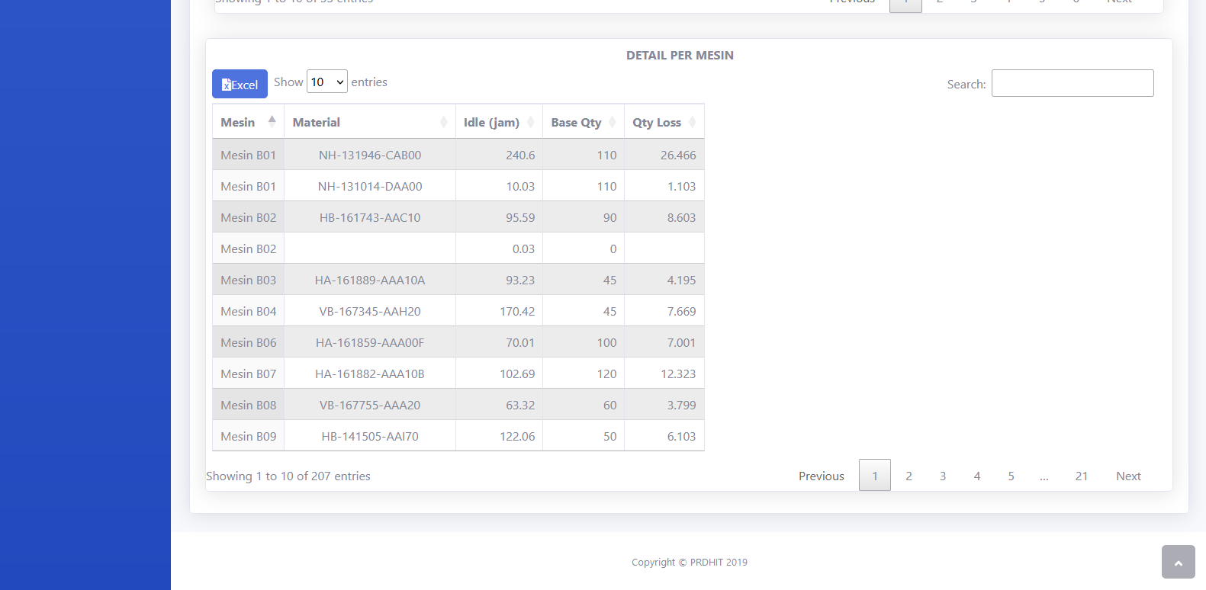

Gambar 4.83 Download Detail Per Mesin

1. Detail Laporan Mesin Idle Loss

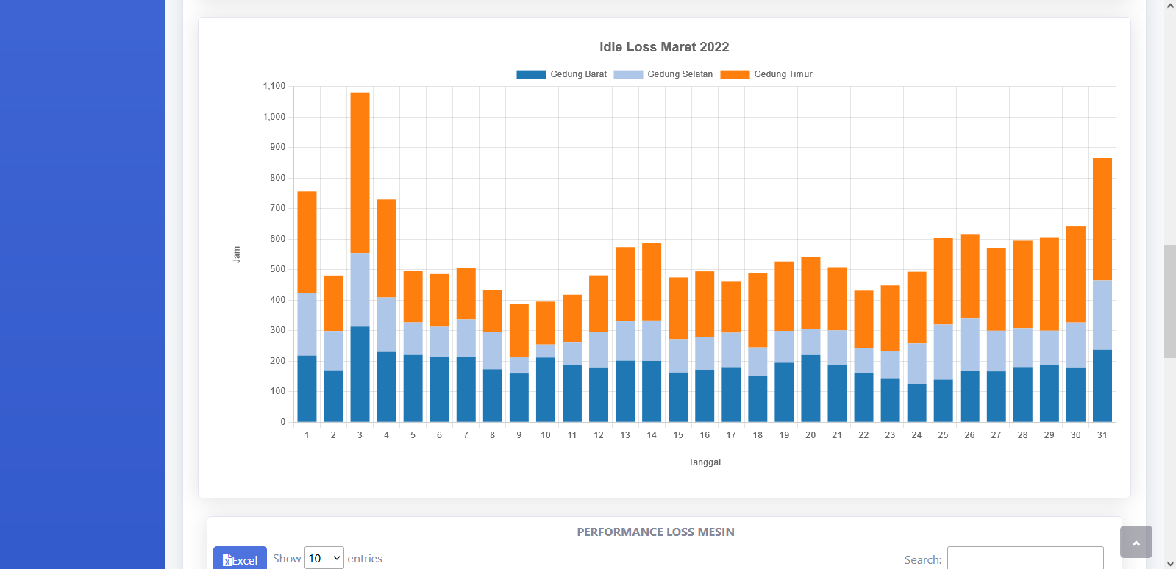

Gambar 4.84 Chart mesin idle

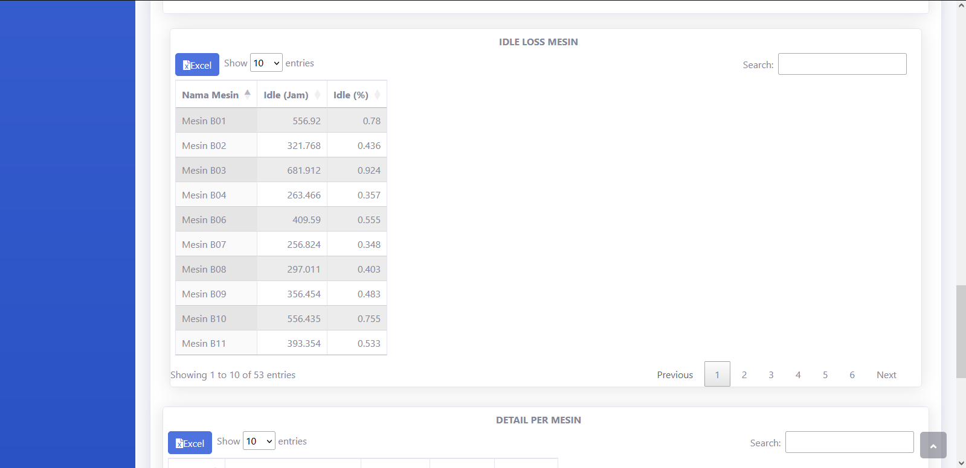

Gambar 4.85 Download Idle mesin

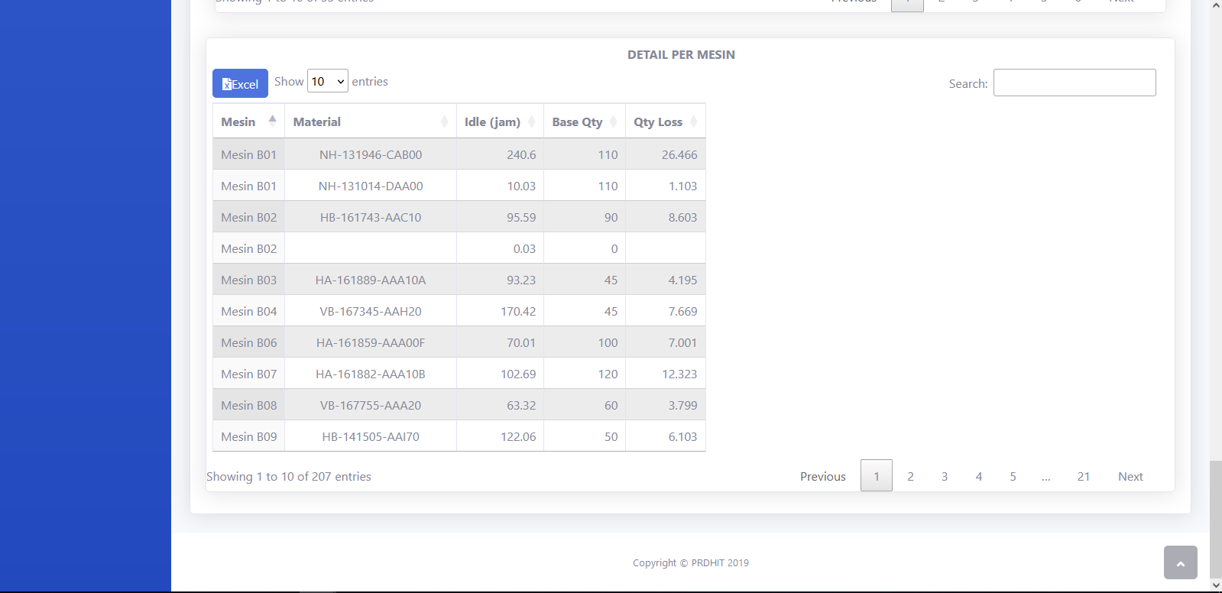

Gambar 4.86 Download Detail Per Mesin

1. Detail Laporan Mesin Breakdown

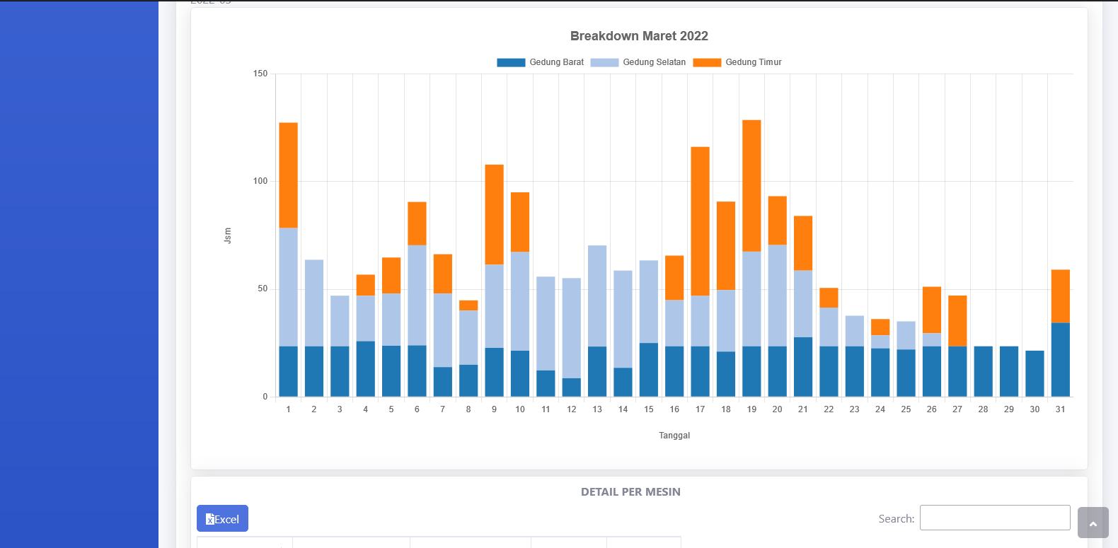

Gambar 4.87 Chart *Breakdown*

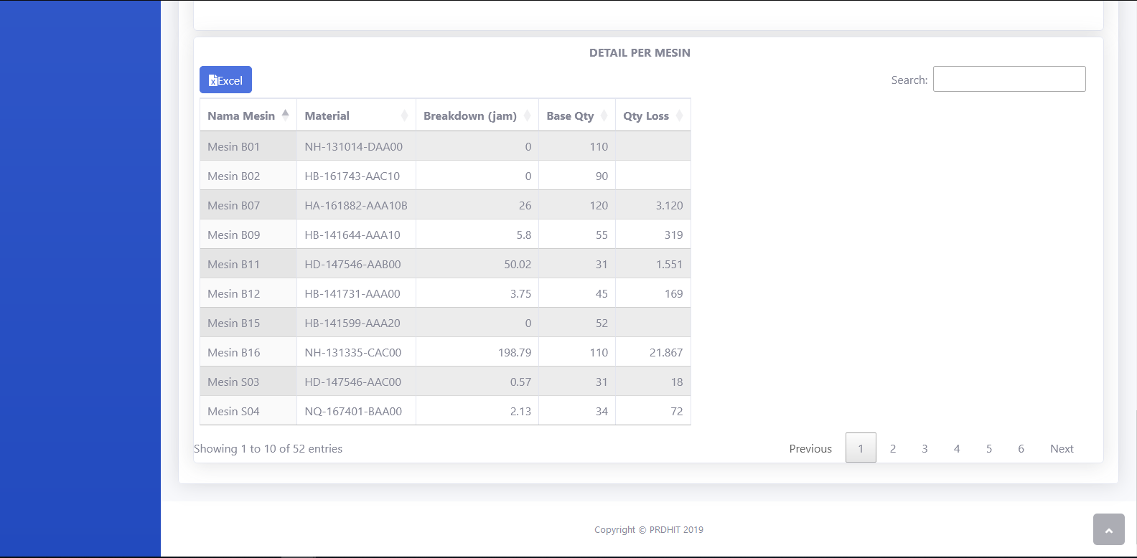

Gambar 4.88 Detail Per Mesin

1. Detail Laporan Mesin Setup

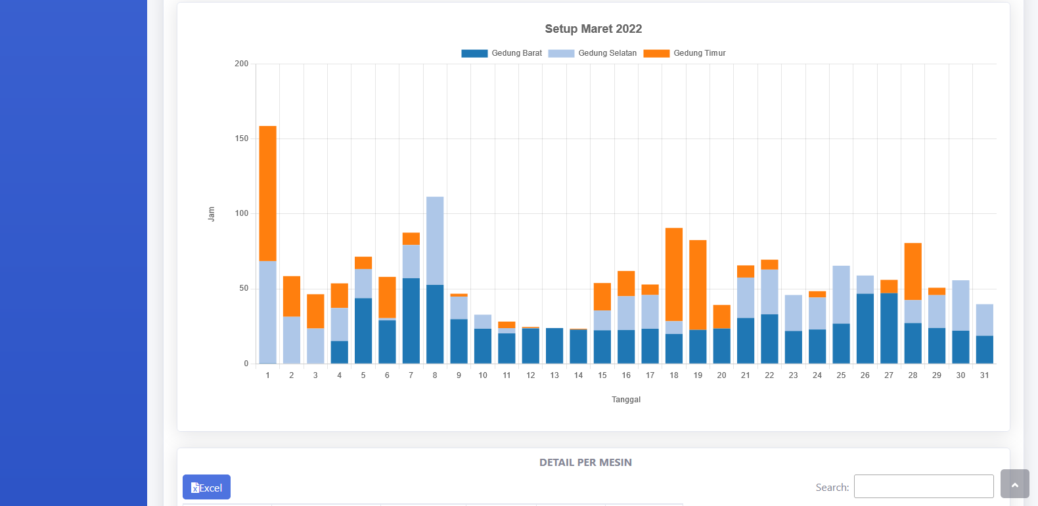

Gambar 4.89 Chart *Setup*

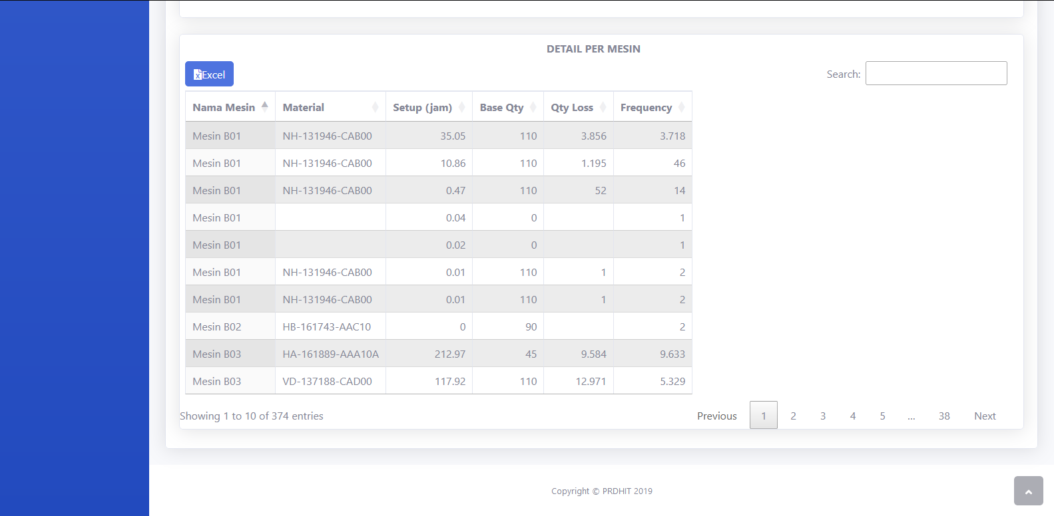

Gambar 4.90 Download Detail Per Mesin

1. Detail Laporan Mesin Reject

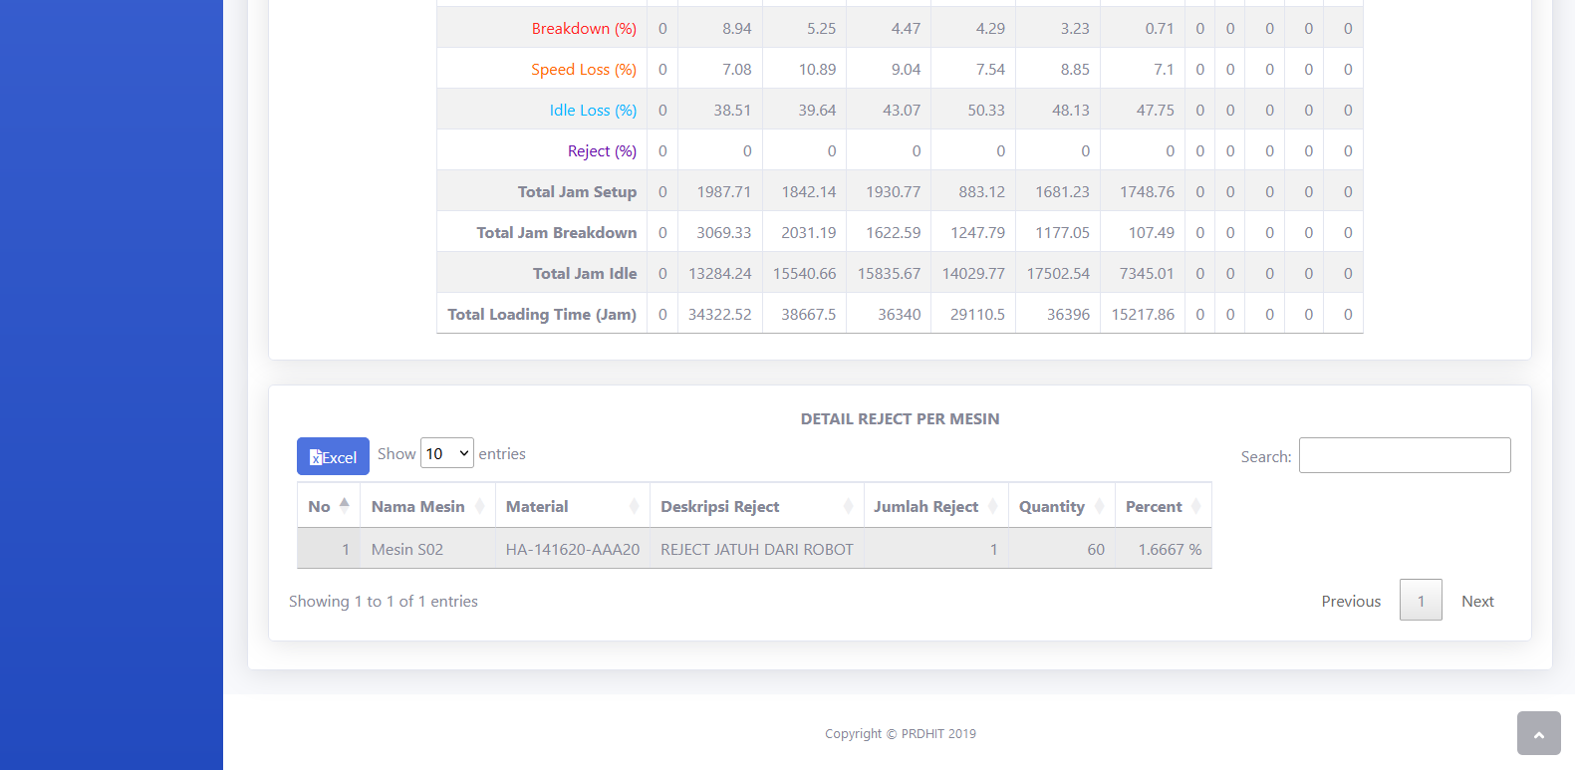

Gambar 4.91 *Download* detail *reject* per-mesin

1. Penerapan perhitungan OEE manual vs website OEE

Table 4.31 Tabel perbandingan manual OEE dan *website* OEE

|  |  |
| --- | --- |
| **Perbadingan penerapan Manual vs penerapan *Website*** | |
| **Manual OEE** | ***Website* OEE** |
| 1. Belum ada sistem yang dapat memonitoring aktivitas mesin secara *real-time* | 1. Sudah tersedia halaman *real-time* yang dapat memonitoring aktivitas mesin secara *real-time* |
| 1. Laporan dibuat dengan beberapa proses dari pembuatan laporan secara manual baru dimasukkan ke komputer untuk dibuat laporan baru. | 1. Pada *website* OEE laporan dapat dilihat secara langsung. |
| 1. Pencatatan data menggunakan tenaga manusia | 1. Pencatatan data menggunakan perangkat iot + manusia |
| 1. Kalkulasi OEE secara manual banyak terdapat kesalahan dikarenakan faktor manusia | 1. Kalkulasi OEE sudah otomatis pada *website* ketika mesin berjalan. |
| 1. Perhitungan OEE memerlukan waktu untuk menghitung terlebih dahulu | 1. Perhitungan OEE sudah di tampilkan pada dashboard secara *real-time* |
| 1. Tindakan untuk melakukan pemeliharan pada mesin, terkendala karena pehitungan OEE cukup lambat. | 1. Tindakan untuk melakukan pemeliharan pada mesin ketika terjadi penurunan Availbility, Performance, dan Quality dapat terpantau pada dashboard *real-time* OEE, sehingga dapat menemukan masalah pada mesin lebih awal. |

1. Testing

Metode Testing yang digunakan adalah Black Box Testing yang menguji apakah input dan output seluruh fitur-fitur fungsional yang dimiliki *website* sudah sesuai dengan kebutuhan.

Table 4.32 Data Hasil Pengujian Aplikasi “Monitoring”

|  |  |  |  |  |  |
| --- | --- | --- | --- | --- | --- |
| No. | Skenario | Test Step | Hasil yang diharapkan | Hasil Aktual | Status |
|  | Memilih *plant* | Memilih *plant* pada header *Report* OEE | Sistem menampilkan list line produksi | Sistem menampilkan list line produi | PASS |
|  | Memilih line produksi | * Memilih line produksi 206 pada header *Report* OEE * Memiliki hak akses pada line produksi 206 | Sistem menampilkan halaman *report* OEE | Sistem menampilkan halaman *report* OEE | PASS |
|  | Memilih line produksi | * Memilih line produksi 206 pada header *Report* OEE * Memiliki akses di line produksi 801 | Sistem menampilkan halaman dengan pesan error ‘Access Denied’ | Sistem menampilkan halaman dengan pesan error ‘Access Denied’ | PASS |
|  | Melihat laporan OEE prod spv | * Mengisi form *report* prod spv pada halaman *report* OEE * Submit form OEE | Sistem menampilkan halaman visualisasi data OEE prod spv | Sistem menampilkan visualisasi data OEE prod spv | PASS |
|  | Melihat laporan OEE prod spv | * Mengisi form *report* prod spv pada halaman *report* OEE * Periode data tidak ada * Submit form OEE | Sistem menampilkan page dengan pesan ‘Data tidak ditemukan' | Sistem menampilkan page dengan pesan ‘Data tidak ditemukan' | PASS |
|  | Melihat laporan OEE prod spv | * Mengisi form *report* prod spv pada halaman *report* OEE * Hak akses mesin hanya S01 * Submit form OEE | Sistem menampilkan halaman dengan pesan error ‘Access Denied’ | Sistem menampilkan halaman dengan pesan error ‘Access Denied’ | PASS |
|  | Melihat laporan OEE prod spv | * Mengisi form *report* prod spv pada halaman *report* OEE * Hak akses mesin pada mesin workcenter P2080010 * Submit form OEE | Sistem menampilkan halaman dengan pesan error ‘Access Denied’ | Sistem menampilkan halaman dengan pesan error ‘Access Denied’ | PASS |
|  | Melihat laporan OEE workcenter | * Mengisi form *report* workcenter pada halaman *report* OEE * Memiliki hak akses pada workcenter yang dipilih (P2080010) * Submit form OEE | Sistem menampilkan halaman visualisasi data OEE workcenter | Sistem menampilkan halaman visualisasi data OEE workcenter | PASS |
|  | Melihat laporan OEE workcenter | * Mengisi form *report* workcenter pada halaman *report* OEE * Memiliki hak akses pada workcenter yang dipilih (P2080010) * Tidak memilih workcenter * Submit form OEE | Sistem menampilkan pesan ‘Please select your workcenter’ | Sistem menampilkan pesan ‘Please select your workcenter’ | PASS |
|  | Melihat laporan OEE workcenter | * Mengisi form *report* workcenter pada halaman *report* OEE * Tidak memiliki hak akses pada workcenter yang dipilih * Submit form OEE | Sistem menampilkan halaman dengan pesan error ‘Access Denied’ | Sistem menampilkan halaman dengan pesan error ‘Access Denied’ | PASS |
|  | Melihat laporan OEE Grup Lokasi | * Mengisi form *report* grup lokasi pada halaman *report* OEE * Memiliki hak akses pada grup lokasi yang dipilih * Submit form OEE | Sistem menampilkan halaman visualisasi data OEE Grup lokasi | Sistem menampilkan halaman visualisasi data OEE Grup lokasi | PASS |
|  | Melihat laporan Line/mesin | * Mengisi form *report* line/mesin S01 pada halaman *report* OEE * Memiliki hak akses pada mesin S01 * Submit form OEE | Sistem menampilkan halaman visualisasi data OEE line/mesin S01 | Sistem menampilkan halaman visualisasi data OEE line/mesin S01 | PASS |
|  | Melihat laporan Line/mesin | * Mengisi form *report* line/mesin S01 pada halaman *report* OEE * Memiliki hak akses pada mesin B01 dan S01 * Submit form OEE | Sistem menampilkan halaman visualisasi data OEE line/mesin S01 | Sistem menampilkan halaman visualisasi data OEE line/mesin S01 | PASS |
|  | Melihat laporan Line/mesin | * Mengisi form *report* line/mesin B01 pada halaman *report* OEE * Memiliki hak akses pada mesin B01 dan S01 * Submit form OEE | Sistem menampilkan halaman visualisasi data OEE line/mesin B01 | Sistem menampilkan halaman visualisasi data OEE line/mesin B01 | PASS |
|  | Melihat laporan OEE Line/mesin | * Mengisi form *report* line/mesin S01 pada halaman *report* OEE * Memiliki akses mesin B01 * -Submit form OEE | Sistem menampilkan halaman dengan pesan error ‘Access Denied’ | Sistem menampilkan halaman dengan pesan error ‘Access Denied’ | PASS |
|  | Melihat laporan Grup lokasi | * Mengisi form *report* grup lokasi pada halaman *report* OEE * Hak akses Manager   -Submit form OEE | Sistem menampilkan halaman visualisasi data OEE grup lokasi | Sistem menampilkan halaman visualisasi data grup lokasi | PASS |
|  | Melihat laporan Grup lokasi | * Mengisi form *report* grup lokasi pada halaman *report* OEE * Hak akses *Supervisor* * Submit form OEE | Sistem menampilkan halaman visualisasi data OEE grup lokasi | Sistem menampilkan halaman visualisasi data grup lokasi | PASS |
|  | Melihat laporan Grup lokasi | * Mengisi form *report* grup lokasi pada halaman *report* OEE * Hak akses foreman * Submit form OEE | Sistem menampilkan halaman dengan pesan error ‘Access Denied’ | Sistem menampilkan halaman dengan pesan error ‘Access Denied’ | PASS |
|  | Mengeliminasi visual balok *Speed loss* pada grafik | Klik pada keterangan warna grafik *speed loss* | Warna balok *speed loss* hilang dari grafik | Warna balok *speed loss* hilang dari grafik | PASS |
|  | Mengeliminasi visual balok *Idle* pada grafik | Klik pada keterangan warna grafik *Idle* | Warna balok *Idle* hilang dari grafik | Warna balok *Idle* hilang dari grafik | PASS |
|  | Mengeliminasi visual balok *Breakdown* pada grafik | Klik pada keterangan warna grafik *Breakdown* | Warna balok *Breakdown* hilang dari grafik | Warna balok *Breakdown* hilang dari grafik | PASS |
|  | Mengeliminasi visual balok *Reject* pada grafik | Klik pada keterangan warna grafik *Reject* | Warna balok *Reject* hilang dari grafik | Warna balok *Reject* hilang dari grafik | PASS |
|  | Mengeliminasi visual balok OEEpada grafik | Klik pada keterangan warna grafik OEE | Warna balok OEE hilang dari grafik | Warna balok OEE hilang dari grafik | PASS |
|  | Mengeliminasi visual balok *Setup* pada grafik | Klik pada keterangan warna grafik *Setup* | Warna balok *Setup* hilang dari grafik | Warna balok *Setup* hilang dari grafik | PASS |
|  | Melihat detail *Speed loss* | Klik 2 kali grafik *Speed loss* pada halaman visualisasi *report* OEE | Sistem menampilkan detail data *Speed loss* | Sistem menampilkan detail data *Speed loss* | PASS |
|  | Melihat detail *Idle* | Klik 2 kali grafik *Idle* pada halaman visualisasi *report* OEE | Sistem menampilkan detail data *Idle* | Sistem menampilkan detail data *Idle* | PASS |
|  | Melihat detail *reakdown* | Klik 2 kali grafik *Breakdown* pada halaman visualisasi *report* OEE | Sistem menampilkan detail data *Breakdown* | Sistem menampilkan detail data *Breakdown* | PASS |
|  | Melihat detail *Set up* | Klik 2 kali grafik *Setup* pada halaman visualisasi *report* OEE | Sistem menampilkan detail data *Setup* | Sistem menampilkan detail data *Setup* | PASS |
|  | Melihat detail *Reject* | Klik 2 kali grafik *reject* pada halaman visualisasi *report* OEE | Sistem menampilkan detail data *Reject* | Sistem menampilkan detail data *Reject* | PASS |
|  | Download detail laporan | Klik download excell pada detail laporan | Sistem mengunduh detail laporan sesuai format | Sistem mengunduh detail laporan sesuai format | PASS |
|  | Memilih ‘*report by’* | Klik *dropdown* pada form *report* OEE | Sistem menampilkan list *report by* pada *dropdown* | Sistem menampilkan list *report by* pada *dropdown* | PASS |
|  | Memilih ‘grup lokasi’ pada field *report by* | Pilih ‘grup lokasi’ pada field *report by* di halaman *report* OEE | Sistem menampilkan dropdown grup lokasi | Sistem menampilkan dropdown grup lokasi | PASS |
|  | Memilih ‘workcenter’ pada field *report by* | Pilih ‘workcenter’ pada field *report by* di halaman *report* OEE | Sistem menampilkan dropdown workcenter | Sistem menampilkan dropdown workcenter | PASS |
|  | Memilih ‘line/mesin’ pada field *report by* | Pilih ‘line/mesin’ pada field *report by* di halaman *report* OEE | Sistem menampilkan dropdown mesin | Sistem menampilkan dropdown mesin | PASS |

1. Evaluasi
2. Evaluasi Eight Golden Rules
3. Strive for Consistency

Pemilihan jenis font dan warna pada *website* ini kosisten diseluruh halaman, yakin perpaduan antara warna biru, abu-abu, dan putih. Ada pengecualian pada warna chart pada grafik difungsikan sebagai pembeda atau penanda.

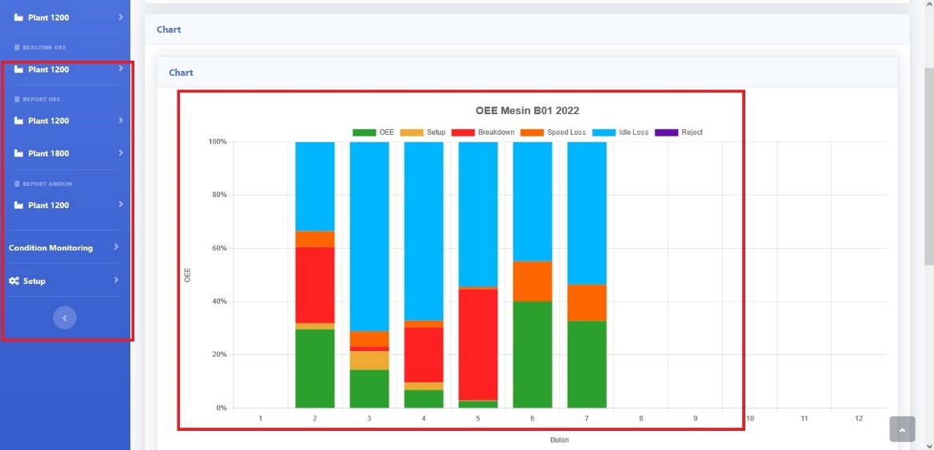

Gambar 4.92 contoh *strive for consistency* pada aplikasi web

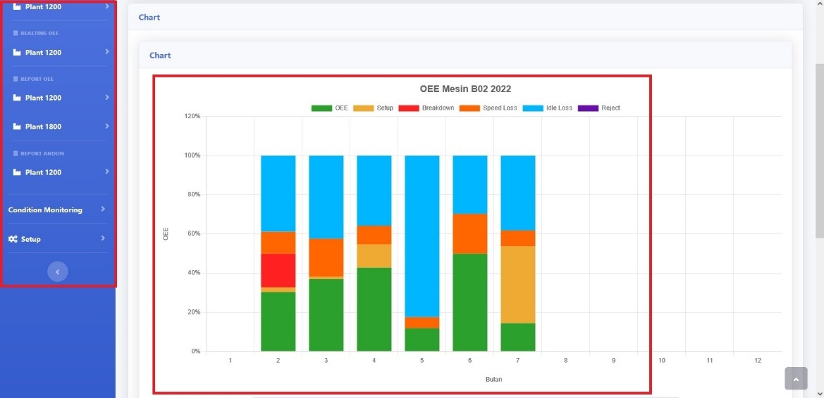

Gambar 4.93 contoh *strive for consistency* pada aplikasi web

1. Seek Universal Usability

Ketersediaan *shortcut* untuk yang memudahkan pengguna dalam menjelajah *dashboard* OEE, terutama bagi pengguna yang familiar dengan penggunaan aplikasi, dalam hal ini terdapat *shortcut* untuk kembali ke halaman paling atas, mengingat halaman dapat digulir jauh sesuai jumlah data yang ditampilkan.

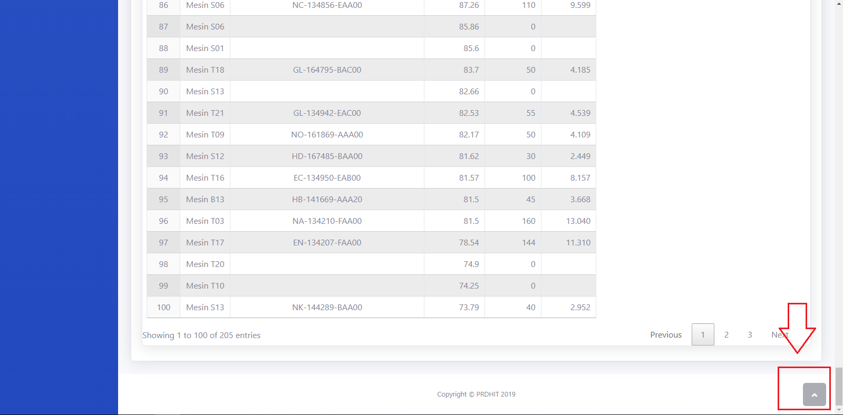

Gambar 4.94 Contoh *seek universal usability* pada aplikasi web

1. Offer Informative Feedback

*Feedback* berupa perubahan antarmuka ketika pengguna melakukan aksi, dengan begitu pengguna bisa memahami jika aksinya direspon oleh Sistem. Ketika pengguna melakukan melakukan *submit field* untuk menjalankan dashboard laporan OEE atau saat akan melihat detail laporan, sistemmembutuhkan waktu untuk memproses datanya, dalam prosenya sistem menampilkan *feedback* berupa ilustrasi *loading* sedang berjalan, ini untuk memberitahu kepada pengguna bahwa aksinya direspon oleh sistem dan membutuhkan beberapa saat sehingga sistem selesai memroses data yang diperlukan.

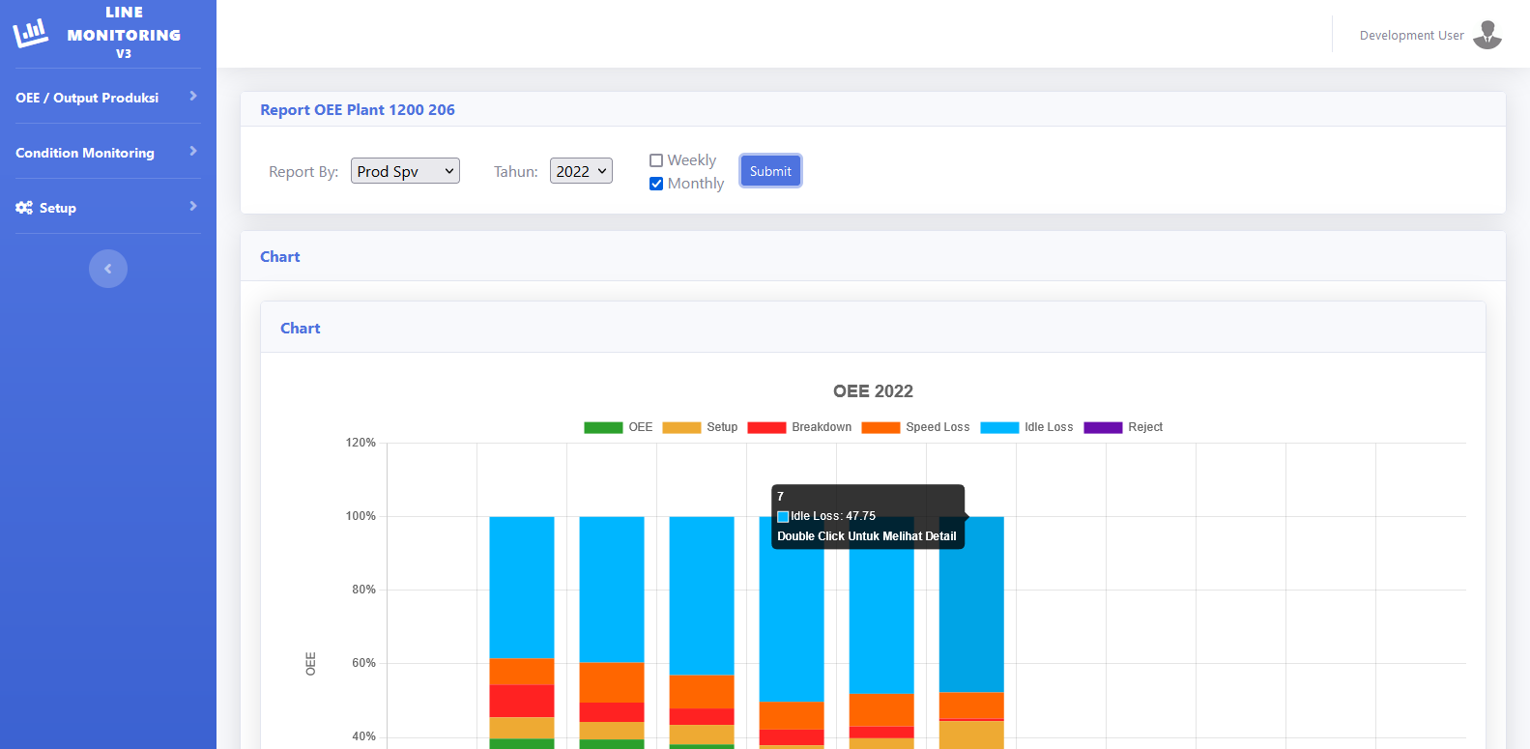

Gambar 4.95 Contoh *offer* *informative feedback*

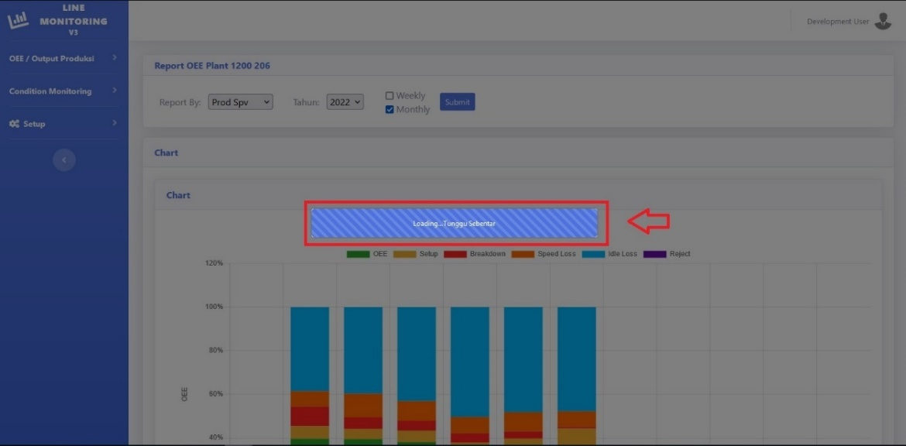

Gambar 4.96 Contoh *offer* *informative feedback*

1. Design Dialog to Yield Closure

Terdapat pesan atau *feedback* yang termasuk bagian dari *informative feedback*, yang bertujuan menyampaikan bahwa proses yang dijalankan oleh pengguna sudah selesai, disini adalah ketika pengguna memilih akan menampilkan detail laporan.

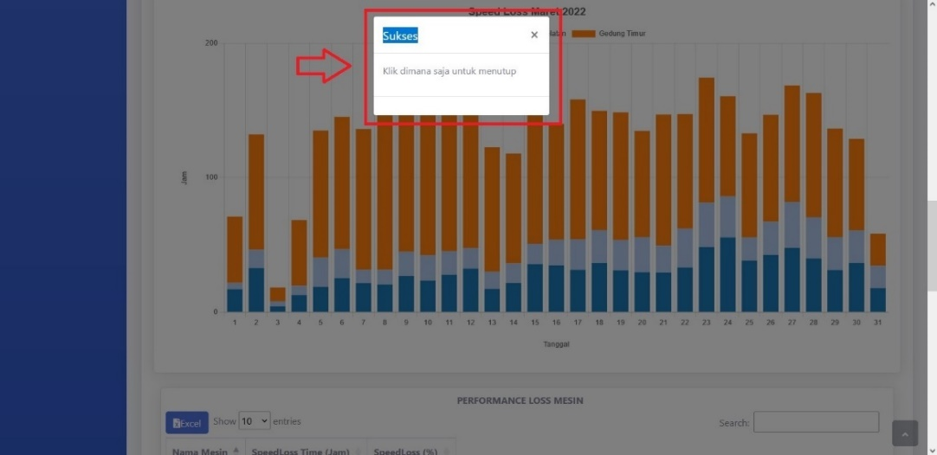

Gambar 4.97 Contoh *design dialog to yield closure*

1. Prevent Errors

Pada bagian ini terdapat keterangan ‘pilih’ pada bagian dropdown Line/Mesin. Hal ini sangat penting untuk menjaga pengguna agar tidak melakukan kesalahan ketika melakukan submit pada percobaan pertama sehingga pengguna tidak merasa frustasi karena *error* yang terjadi.

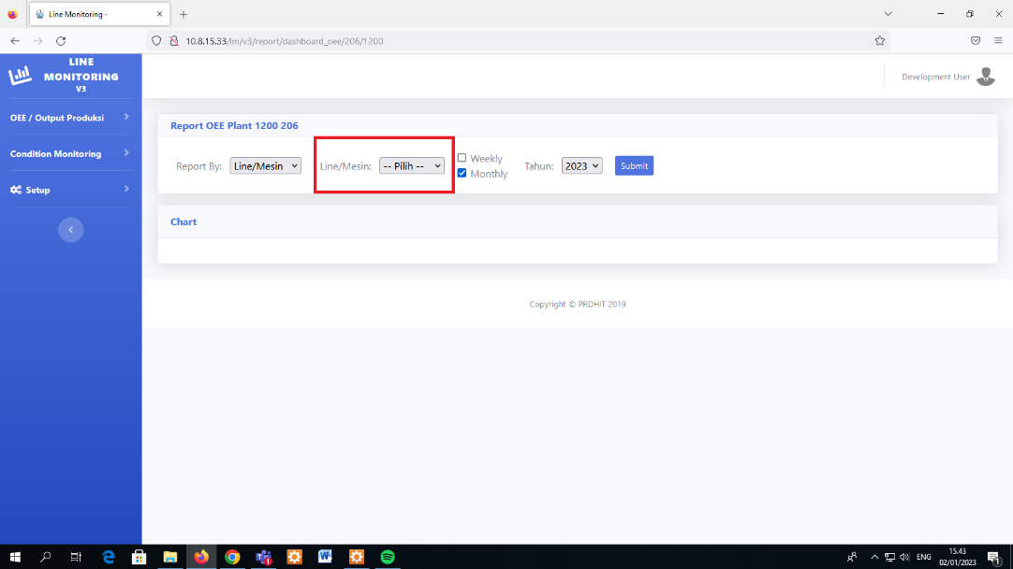

Gambar 4.98 Contoh *prevent errors*

1. Permit Easy Reversal of Actions

Terdapat konfirmasi tidakan pembatalan, saat pengguna melakukan aksi. Hal ini membuat pengguna lebih tenang dalam menggunakan program sdan mengurangi faktor kecemasan ketika pengguna akan menjelajah aplikasi.

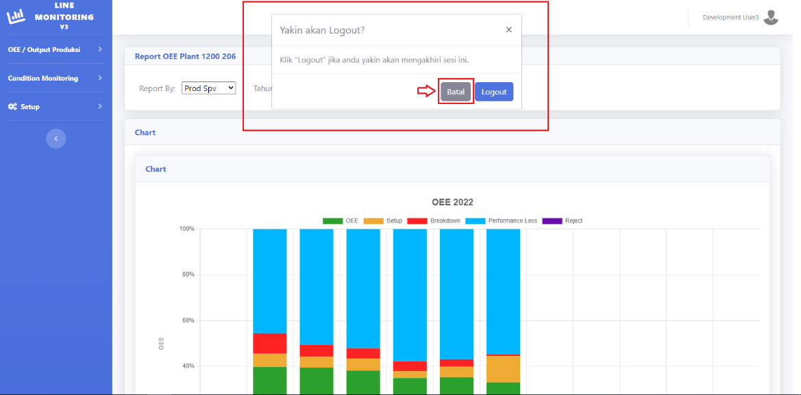

Gambar 4.99 Contoh *permit easy reversal of actions*

1. Keep Users in Control

Memberikan kebebasan kendali kepada pengguna pada tampilan grafik OEE yang bisa diatur dan disesuaikan sendiri oleh pengguna. Pengguna dapat mengeliminasi detail grafik yang ditampilkan pada chart dengan menekan klik pada keterangan warna grafik. Selain itu, pada tampilan tabel, pengguna dapat memilih banyak list data yang ditampilkan.

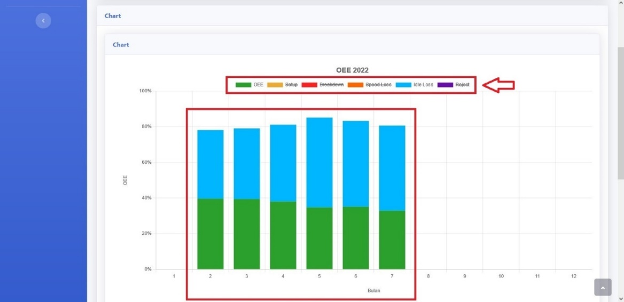

Gambar 4.100 Contoh *keep users in control*

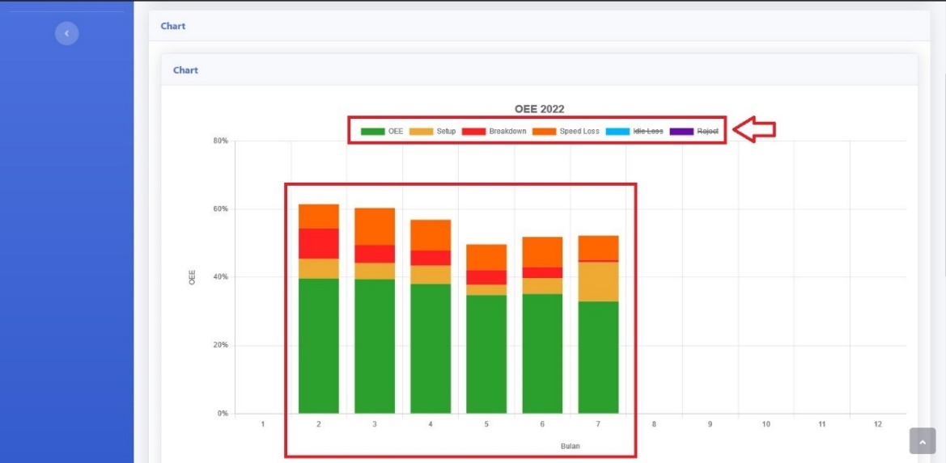

Gambar 4.101 Contoh *keep users in control*

1. Reduce Short-Term Memory Load

Pada poin ini aplikasi memiliki informasi header atau judul pada masing-masing grafik, ini bertujuan agar pengguna dapat dengan mudah mengingat pada bagian mana pengguna sedang menjalankan aplikasi, sehingga pengguna tidak perlu mengingat atau menghafal setiap tindakan yang telah dilakukan.

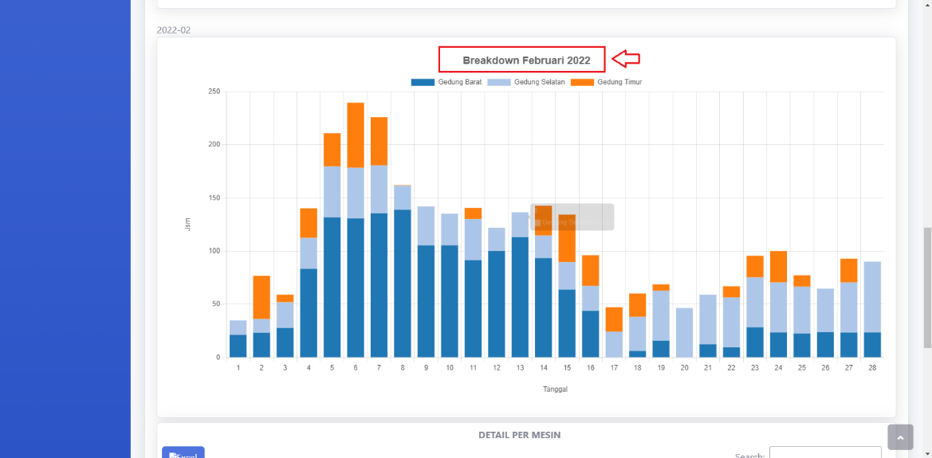

Gambar 4.102 Contoh *reduce short-term memory load*

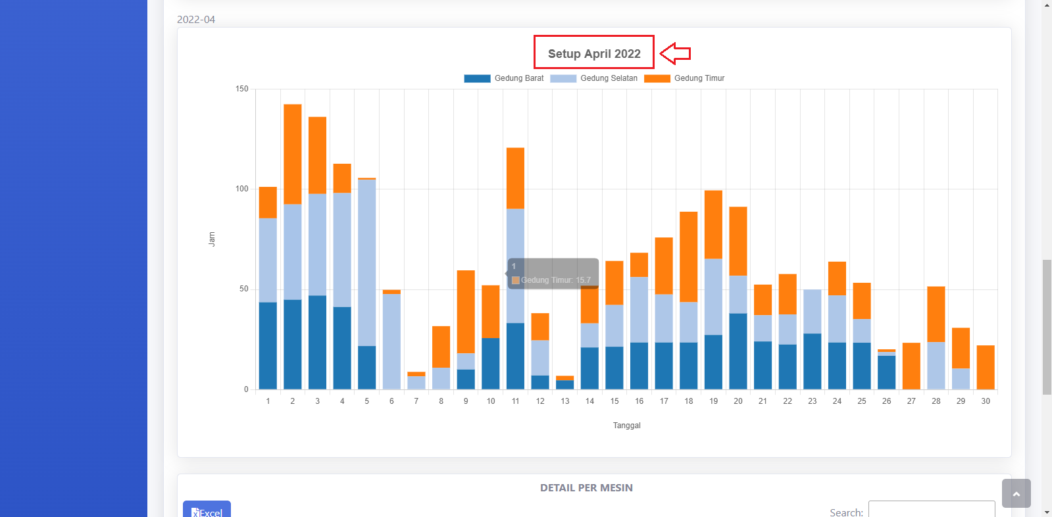

Gambar 4.103 Contoh *reduce short-term memory load*

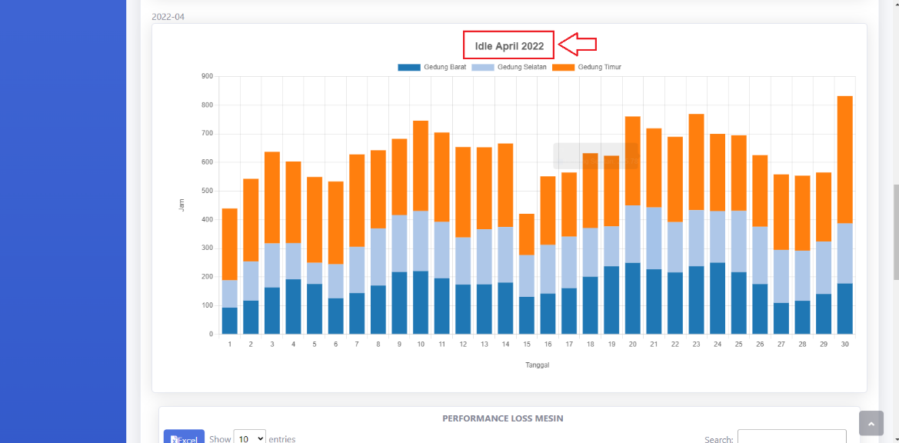

Gambar 4.104 Contoh *reduce short-term memory load*

1. Evaluasi Pengguna

Setelah tahap pengembangan aplikasi telah selesai, *Dashboard monitoring* dievaluasi menggunakan metode wawancara. Wawancara dilakukan dengan narasumber yaitu pengguna dari aplikasi *Dashboard monitoring*. Adapun narasumber yang terlibat pada wawancara evaluasi adalah sebagai berikut:

Table 4.33 Narasumber Wawancara Evaluasi

|  |  |  |
| --- | --- | --- |
| No. | Nama | Jabatan |
|  | Ardianto Puguh Setiawan P | Head of Technology Development |
|  | Sulyanto | Head of Engineering |
|  | Sulasi | Head of Plastic Injection |

Dari hasil wawancara dengan narasumber, didapatkan hasil evaluasi sebagai berikut:

1. Evaluasi 5 Faktor Manusia Terukur

Pengalaman pengguna atau *user experience* pada aplikasi *dashboard monitoring* mengacu kepada lima faktor manusia terukur. Berikut ini evaluasi aplikasi *dashboard monitoring* berdasarkan lima faktor manusia terukur:

1. Waktu Belajar (*Time to Learn*)

*User interface* yang baik adalah ketika pengguna tidak membutuhkan waktu yang lama untuk dapat mempelajari dan memahaminya. Berdasarkan hasil wawancara dari narasumber, untuk mempelajari aplikasi *dashboard monitoring* membutuhkan waktu yang cepat serta mudah untuk dipahami, bagi pengguna yang terbiasa menggunakan sistem hanya membutuhkan waktu yang singkat, selain itu bagi pengguna baru hanya perlu mempelajari menu-menu dan button dalam waktu yang relatif singkat, tidak perlu waktu yang lama.

1. Kecepatan Kinerja (*Speed of performance*)

Sesuai dengan hasil wawancara dari narasumber, kecepatan kinerja sudah efisien. Aplikasi web mampu merespon aksi-aksi yang dilakukan oleh pengguna dengan waktu cepat.

1. Tingkat Kesalahan (*Rate of errors by user*)

Frekuensi tingkat kesalahan aplikasi web dalam merespon aksi pengguna rendah, tingkat kesalahan yang terjadi bukan pada aplikasinya secara langsung, namun pada keakuratan data yang tersedia.

1. Daya Ingat (*Retention overtime*)

Tampilan aplikasi web sudah sudah sesuai dengan kebutuhan pengguna dari segi fitur dan menu, membutuhkan waktu singkat untuk mempelajari aplikasi dahsboard sehingga sudah cukup mudah untuk diingat pada pengoperasian berikutnya.

1. Kepuasan Subjektif (*Subjective satisfaction*)

Berdasarkan hasil wawancara dengan narasumber, semua sudah merasa puas dengan aplikasi *dashboard monitoring* karena sudah dapat memberikan informasi yang dibutuhkan, seperti laporan, atau mengidentifikasi permasalahan pada mesin melalui *real-time* monitoring.

1. Evaluasi Wawancara dari Pengguna

Wawancara dilakukan dengan mengajukan beberapa pertanyaan. Adapun informasi yang diperoleh dari wawancara evaluasi dapat dirangkum sebagai berikut:

1. Fitur sudah cukup baik, sesuai dengan kebutuhan user.
2. Aplikasi cukup mudah untuk dipahami dan digunakan.
3. Grafik yang ditampilkan pada dashboard memuat informasi yang dibutuhkan.
4. Aplikasi sudah dapat menilai kinerja mesin dengan cepat sehingga action dilapangan lebih cepat.
5. Untuk *reporting*  sudah cukup cepat, untuk mendapatkan hasil produksi.
6. Narasumber menyarankan adanya perubahan ukuran chart dan *loading* *report* perlu dipercepat. Untuk pengembangan kedepannya nanti perlu ditambahan AI untuk memproses data secara cepat

# BAB 5 SIMPULAN DAN SARAN

1. Simpulan

Berdasarkan hasil perancangan dan implementasi aplikasi *dashboard monitoring* OEE, maka dapat diambil kesimpulan sebagai berikut:

1. Aplikasi *dashboard monitoring* mampu untuk melakukan *reporting*kinerja mesin dengan kurun waktu yang sangat cepat.
2. Aplikasi *dashboard monitoring* mampu memenuhi kebutuhan pengguna dalam melakukan pemantauan kinerja mesin secara *real-time*.
3. Aplikasi *dashboard monitoring* mampu memenuhi kebutuhan *supervisor* dan manager dalam melihat *reporting*  kinerja mesin pada aktivitas produksi di lini produksi.
4. *Reporting* yang dihasilkan aplikasi *dashboard monitoring* berisi informasi yang dapat membantu bagian terkait untuk mendapatkan kesimpulan dan melakukan tindakan yang lebih cepat.
5. Saran

Berdasarkan penyusunan skripsi yang telah dilakukan, terdapat saran-saran dari hasil wawancara pengguna untuk pengembangan dan perbaikan terhadap aplikasi *dashboard monitoring*, yaitu :

1. Aplikasi *dashboard monitoring* perlu untuk perbaikan komposisi ukuran chart.
2. Pada saat memuat data *loading report* diharapkan bisa lebih cepat
3. Dalam tampilan *real-time* monitoring sebaiknya ditambahkan informasi *updated time* sehingga *users* tahu kapan data ini terupdate.
4. Dalam tampilan *website* perlu adanya konsistensi bahasa, lebih baik hanya fokus menggunakan satu bahasa saja.
5. Karena terdapat faktor eksternal berupa keterbatasan perangkat keras pada pengumpulan data yang dilakukan, perlunya fitur koreksi data pada *dashboard monitoring* agar data yang akan diolah dan informasi yang dihasilkan lebih akurat.

# REFERENSI

Dissanayake, N. R., & Dias, K. A. (2018). Rich Web-based Applications: An Umbrella Term with a Definition and Taxonomies for Development Techniques and Technologies. *International Journal of Future Computer and Communication, Vol.7,No.1*, 15-16.

Duckett, J. (2014). *JAVASCRIPT & JQUERY Interactive Front-End Web Development.* Indianapolis: John Wiley & Sons, Inc.

Erlin, M. N., Susetyo, A. E., & Ma’arif, S. (2022). Effectiveness Analysis of Pelletizer Machine Using Overall Resource Effectiveness (ORE) And Failure Mode and Effects Analysis (FMEA) Methods at PTMulti Energi Biomassa. *NTERNATIONAL CONFERENCE ON SUSTAINABLE ENGINEERING AND TECHNOLOGY*, 143-154.

García, R. F. (2023). *iOS Architecture Patterns: MVC, MVP, MVVM, VIPER, and VIP in Swift.* Barcelona: Apress.

Lutkevich, B. (2022, May). *Definition Real-Time Application (RTA)*. Retrieved October 26, 2022, from Definition Real-Time Application (RTA): https://www.techtarget.com/searchunifiedcommunications/definition/real-time-application-RTA

Marah, J., & Jakobus, B. (2018). *Mastering Bootstrap 4 Second Edition.* Packt Publishing Ltd.

*OEE*. (2011-2021). Retrieved from OEE: diakses pada tanggal 04 Oktober 2022 dari https://www.oee.com/

Orr, E., & Zadik, Y. (2013). *Programming with CodeIgniter.* Birmingham: Packt Publishing Ltd.

Pressman, R. S., & Maxim, B. R. (2019). In *Software Engineering A Practitioner's Approach Ninth Edition.* New York: McGraw-Hill Education.

Prettyman, S. (2020). *Learn PHP 8 Using MySQL, JavaScript, CSS3, and HTML5 : Second Edition.* New York: Apress Media.

Robbins, J. N. (2018). *Learning Web Design : A Beginner’s Guide to HTML, CSS, JavaScript, and Web Graphics. Fifth Edition.* Canada: O’Reilly Media.

Satzinger, J. W., Jackson, R. B., & Burd, S. D. (2016). *System an Analysis Design in a Changing World.* Cengage Learning.

Shneiderman, B., Plaisant, C., Cohen, C., Jacobs, S., Elmqvist, N., & Diakopoulos, N. (2017). *Designing the User Interface Strategies for Effective Human-Computer Interaction.* Pearson Education.

Shrivastava, A., Krishna, K. M., Rinawa, M. L., Soni, M., Ramkumar, G., & Sushma, J. (2021). Inclusion of IoT, ML, and Blockchain Technologies in Next Generation Industry 4.0 Environment. *Materials Today: Proceedings*.

Vinitha, K., Prabhu, R. A., Bhaskar, R., & Hariharan, R. (2020). Review on industrial mathematics and materials at Industry 1.0 to Industry 4.0. *Materials Today: Proceedings*.

Welling, L., & Thomson, L. (2017). *PHP and MySQL Web Development Fifth Edition.* Developer’s Library.

# LAMPIRAN

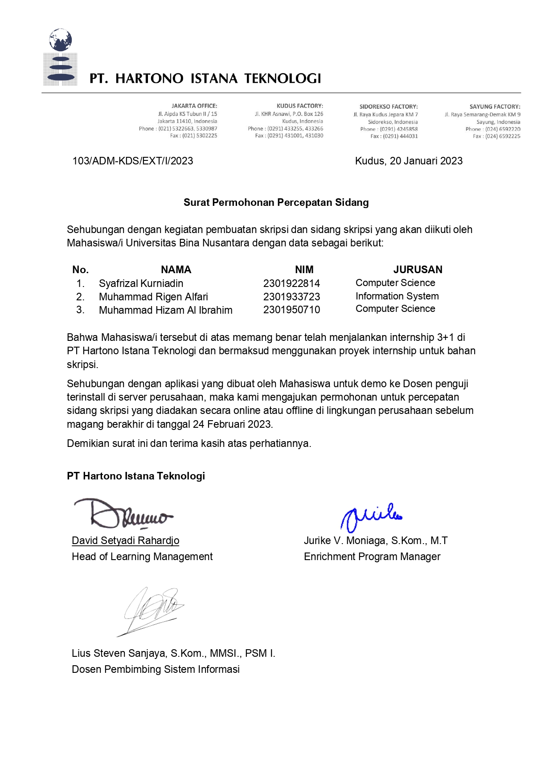

Lampiran 1 Surat Percepatan Sidang

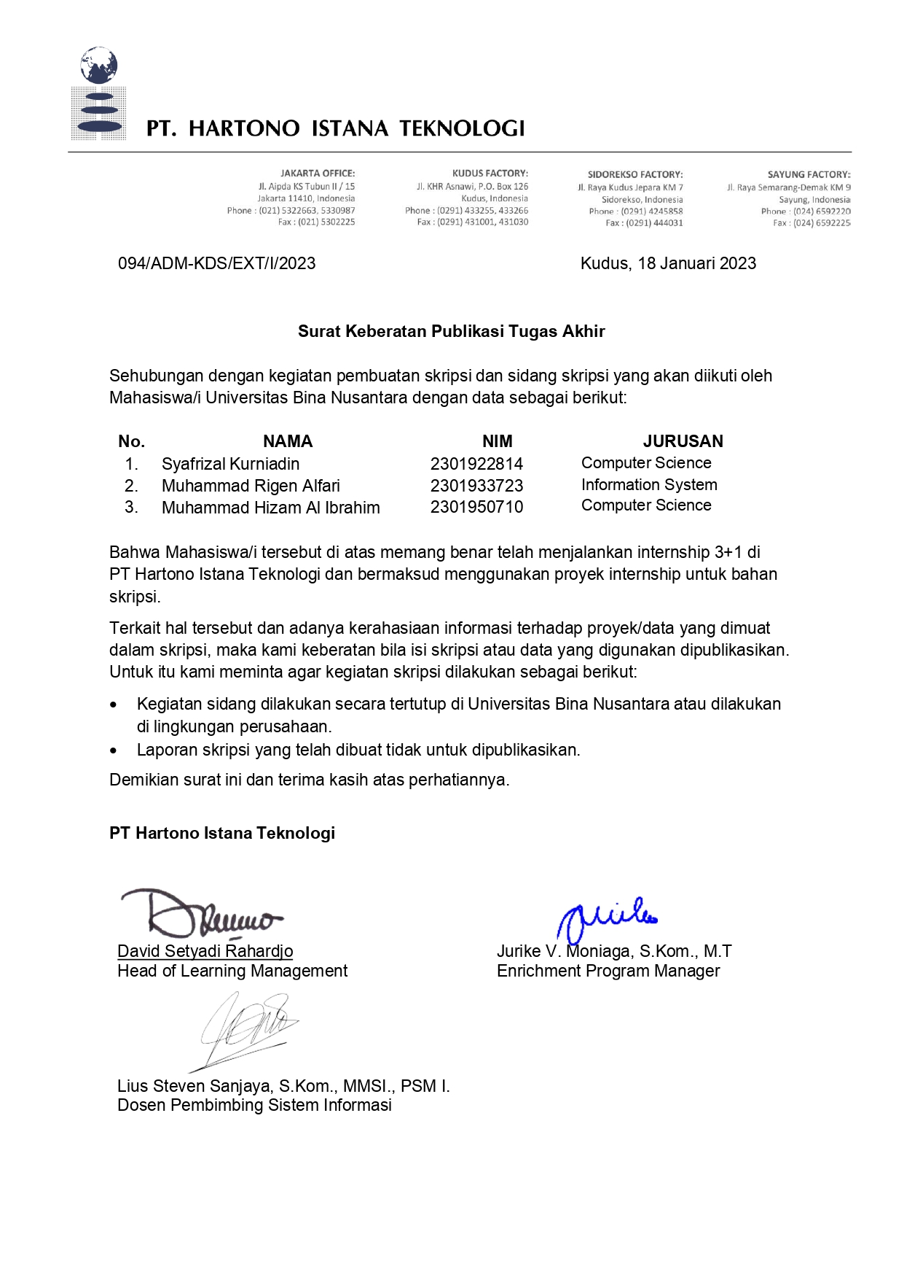

Lampiran 2 Surat Keberatan Publikasi dan Sidang Tertutup

**Lampiran 3 Wawancara user requirement**

Narasumber : Ardianto Puguh Setiawan P

Tanggal : 15 November 2022

Lokasi : Wawancara online melalui Microsoft Teams

Pertanyaan Wawancara:

1. Sebelum adanya aplikasi, bagaimana perusahaan menjalankan proses bisnis untuk line produksi?

Jawaban: Prosesnya dilakukan manual, mulai dari pencatatan waktu running mesin, output, dan defect. saat akhir hari semua data direkap dan OEE dihitung manual menggunakan excel. *Report* baru akan didapat H+2 sampai H+3, jika ada performa mesin yang buruk baru akan diketahui saat *report* sudah dibuat, sementara proses *report* memakan waktu yang cukup lama. Selain itu, karna data dicatat manual, maka terkadang data tidak valid. Jadi saat perhitungan OEE kurang akurat

1. Selama dalam menjalankan proses bisnis ini, apa saja masalah yang sering terjadi?

Jawaban: kendala nya dibagi menjadi 2, kendala yang pertama itu dari data. Kemarin itu yang di develop mesin *injection* apakah data dari mesin tersebut bisa diambil atau engga, itu kendala juga. Kalau data nya tidak bisa diambil kita harus tambah sensor atau device lagi. Ketika mesin sudah bisa diambil data nya, apakah data tersebut valid atau engga. Mesinnya mengeluarkan data, data nya sesuai atau tidak dengan real nya yang ada dilapangan. Misalkan data output, itu diambil dari sensor, sensor nya itu sesuai atau engga dengan jumlah output yang dikeluarkan oleh mesin, jangan-jangan sensornya on tapi tidak ada produk nya, hal tersebut akan menjadi rancu datanya jadi akan ada kesalahan, kendala tersebut yang harus kita pastikan tidak terjadi. Ini kendala dari sisi *hardware.*

Kendala dari sisi *human* *system* yang menjalankan sistem nya. Semua awalanya mencatat dengan manual, ketika akan ada sistem otomatis dia ga perlu catet lagi, namun harus menjalankan sistem lain. Dalam artian misalkan ketika mesin *running* dia harus melakukan set parameter seperti tipe, produk, material dll itu harus diinput dulu di awal. Kendala seperti ini biasanya *operator* nya kelupaan atau sistem yang dibuat tidak dijalankan, sehingga data yang masuk tidak valid.

1. Apakah ada alasan untuk memilih *injection line* sebagai tempat untuk melakukan trial OEE?

Jawaban: Karena semua lahan di *injection line* proses produksinya sudah pakai mesin, karena masih banyak produksi yang bercampur menggunakan teknologi mesin dan manusia jadi proses nya tidak sama. Pada *injection line* menjalankan proses yang sama dalam artian menghasilkan produk keluaran pasti selalu plastik *injection* (plastik led, plastik audio dll). Jadi setiap mesin memiliki sensor IoT yang akan menangkap transaksi data yang dilakukan oleh mesin. Kenapa memilih *injection line* karena semua pos yang di *injection* sudah ada mesin, jadi satu mesin pasti satu produk dan dari pekerjaan juga sama mengeluarkan hasil output plastik *injection.* Di 3 gedung itu sama semua digunakan untuk mesin *injection* semua, jadi kita buat satu *IoT* dan kita copy ke semua mesin nya.

1. Apakah perusahaan sudah menggunakan metode OEE sebelumnya?

Jawaban: pada perusahan Polytron sudah menggunakan metode OEE untuk menghitung formula nya sudah cukup lama, namun kendala nya datanya itu lama. Dalam artian perhitungan OEE dapat dilakukan pada akhir produksi datanya di input manual, biasanya kalau sudah satu bulan datanya baru di kumpulkan dan dipindahkan ke excel baru dihitung manual dengan perhitungan metode OEE. Kendala seperti itu balik lagi ke *human error,* apabila data tersebut tidak ada yang oleh, kita tidak mendapatkan laporannya.

1. Bagaimana cara perusahaan dalam mengambil data pada setiap mesin produksi?

Jawaban:

Data diambil menggunakan device IoT yang terpasang pada mesin. Pada proses awal, foreman atau *supervisor* menginput data planing produksi (upload planning, set planing mesin, running material, status mesin). Saat sudah mulai produksi status mesin diset running, ketika mesin berhenti, operator akan mngupdate status mesin sesuai kondisi (running, idle, trial, stop, *breakdown*, off), IoT akan merecord seluruh waktu dalam status mesin tsb. Status mesin bisa diubah menggubakan tombol device IoT pada mesin atau melalui web. IoT juga dapat melakukan otomatis update status jika menggunakan sensor yang mendeteksi listrik pada mesin, jika mesin berhenti/mati karean tidak ada aliran listrik. Semua kegiatan mesin saat sedang running maupun saat tidak menyala akan tercatat IoT dan dikirim ke database pada server. Lalu, setiap output mesin akan otomatis tercatat oleh device IoT dan disimpan pada server. Ketika ada barang *reject*, operator yang sekaligus sebagai QC, menginput data *reject* (mesin, jumlah, keterangan kategori *reject* sesuai katalog *reject* yng ada), data *reject* bisa diinput lewat aplikasi mobile yang sudah ada bisa juga menggunakan web OEE pada menu *set up*. Semua data yang telah terecord di database yang kemudian diolah untuk menghitung avalibility rate, performance rate, quality rate, dan OEE nya. Data yang dihitung akan ditampilkan dalam bentuk dashboard.

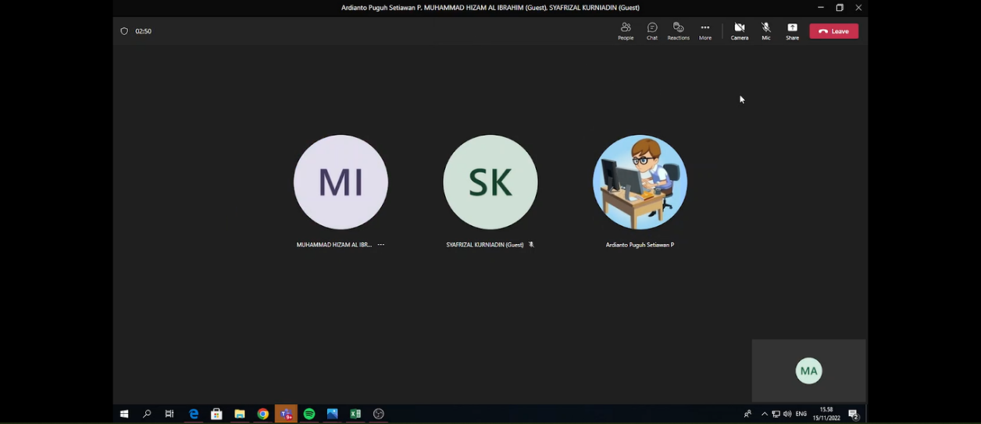

**Lampiran 4 Wawancara user requirement**

Narasumber : Triswahyudi

Tanggal : 10 November 2022

Lokasi : Wawancara online melalui Microsoft Teams

Pertanyaan Wawancara:

1. Sebelum adanya aplikasi, bagaimana perusahaan menjalankan proses bisnis untuk line produksi?

Jawaban: Sebelum ada nya *website* ini seluruh hasil data dicatat manual. Setiap bagian memiliki *production* tabel, jadi setiap operator/setiap plan itu mencatat dari jam sekian sampai sekian menghasilkan produk apa saja, dan itu dibeberapa tempat analisis menggunakan *production* tabel nya masih digunakan. Itu baru menganalisis data dalam bentuk harian, untuk *report* OEE nya bisa jadi lama tergantung dari tenaga manusia tersebut. Bisa jadi ketika mesin sudah bermain lebih dari satu minggu bahkan satu bulan baru dihitung data OEE. Karena sistem ini belum 100% berganti ke IoT untuk setiap lini produksi, baru lini produksi *injection* yang sudah 100% menggunakan IoT.

1. Selama dalam menjalankan proses bisnis ini, apa saja masalah yang sering terjadi?

Jawaban: Yang paling jelas, kalau dari manual kita tidak tahu datanya *real-time* atau tidak, nanti laporanya kita tahu setelah produksi hari ini, minggu ini, atau akhir bulan ini dan sebagainya, jadi kita tau permasalahnya ya dibelakang. Jadi kalau misalkan ada *breakdown* berapa lama kita tidak tahu, kita tahu ketika ada yang menanyakan waktu jam sekian sampai sekian kenapa tidak menghasilkan output.

1. Bentuk aplikasi apa yang diinginkan untuk proses bisnis ini, *web application*, *mobile aplication* atau *desktop aplication*? Teknologi apa yang akan digunakan dalam mengembangkan aplikasi ini?

Jawaban: Bentuk aplikasi yang diinginkan dalam proses bisnis adalah *web application*. Aplikasi tersebut mempunyai beberapa keuntungan seperti dari fleksibilitas. *Web application* dapat dibuka dan digunakan oleh pengguna dari mana saja dan *device* apa saja yang mempunyai *web browser* dan terkoneksi jaringan. Selain itu untuk menampilkan data dashboard yang bisa menampilkan setiap lokasi produksinya bisa lebih mudah. Selanjutnya adalah keuntungan dari sisi efektivitas dimana jika program tersebut berupa aplikasi, maka dari tim IT harus melakukan instalasi pada masing-masing pengguna. Ketika aplikasi terdapat *update* maka tim IT juga harus melakukan *update* masing-masing pengguna. Hal tersebut tidak mudah karena setiap hak akses komputer di PT Hartono Istana Teknologi itu dibatasi sehingga untuk melakukan instalasi ataupun *update* memerlukan izin dari *administrator* dari tim IT padahal untuk aplikasi tersebut akan terus dilakukan pengembangan. Pemilihan *web application* dilakukan berdasarkan kondisi pengambilan data produksi yang ada di lapangan. Saat ini pengambilan data menggunakan *device IoT* yang merekam kegiatan produksi dan basic transaksi datanya sendiri itu melalui *API* yang berbasis web.

1. Tujuan akhir dari pembuatan *website* ini seperti apa dan digunakan pada bagian apa?

Jawab: Untuk pembuatan *website* akan digunakan pada bagian produksi, aplikasi ini berupa *dashboard monitoring* yang dapat memantau kinerja mesin produksi secara *real-time*. Sehingga nantinya akan dapat dipantau tingkat efektivitas mesin tersebut.

1. Apakah perusahaan sudah menggunakan metode OEE sebelumnya?

Jawaban: Perusahaan sudah menggunkan meotde OEE sejak 2012, namun ketika melakukan implementasi di lapangan masih melakukan perhitungan manual. Semua perhitungan pada OEE tidak dilakukan seluruhnya sehingga masih rawan akan kesalahan. Maka dari itu perusahaan ingin melakukan inovasi dengan menggunakan *website* monitoring dengan menggunakan perhitunggan OEE yang lebih lengkap. Sehingga perusahan dapat mengetahui apakah produksi sudah efektif dan mencapai hasil yang diinginkan adalah dengan menggunakan metode OEE yaitu *Overall Equipment Effectiveness*. OEE merupakan *Gold Standard* yang digunakan untuk mengukur produktifitas manufaktur. Dengan menggunakan OEE maka dapat meningkatkan kapasitas produksi, mengurangi biaya produksi, meningkatkan kualitas produksi dan meningkatkan efisiensi yang ada di setiap line produksi PT Hartono Istana Teknologi. Selain itu OEE juga telah menjadi standar internasional dan telah digunakan banyak perusahaan untuk mengukur produktifitas proses produksi.

1. Bagaimana cara perusahaan dalam mengambil data pada setiap mesin produksi?

Jawaban: Pada PT. HIT sendiri sudah memiliki alat berupa *device IoT* yang sudah terdapat disetiap mesin produksi. *Device IoT* tersebut berfungsi untuk merekam kegiatan produksi pada mesin dan mengirimkan data transaksi tersebut kesetiap server. Sementara ini, untuk pemasangan *Device IoT* pada mesin produksi belum terpasang untuk seluruh lini produksi yang ada, namun yang sudah terpasang seluruhnya ada pada lini produksi *Injection.*

1. Apa itu *injection line*?

Plastik *injection*, yang dimana produksinya menghasilkan material/part dari suatu barang yang berbahan dasar plastik seperti casing televisi. Prosesnya meleburkan biji plastik menggunakan mesin *injection*, selanjutnya dilakukan proses *molding* atau percetakansesuai dengan design produk yang ingin dibuat. Pengertian Molding atau pencetakan adalah sebuah proses produksi dengan membentuk bahan mentah menggunakan sebuah rangka kaku atau model yang disebut sebuah mold. Sebuah mold adalah sebuah cetakan yang memiliki rongga di dalamnya yang akan diisi dengan material cair seperti plastik, gelas, atau logam

1. Jenis-jenis mesin pada *injection line?*

Jenis mesin pada *injection*, diklasifikasi dalam tonase atau biasa dikelompokan berdasarkan tonase. Semua jenis mesin *injection* mempunyai fungsi tugas yang sama, namum dibedakan berdasarkan tonase. Untuk tonase kecil menghasilkan part-part yang kecil, begitu seterusnya sampai tonase yang besar. Jadi semakin besar *molding* atau cetakan yang ingin dibuat membutuhkan mesin *injection* dengan tonase yang semakin besar pula, karena membutuhkan tenaga mesin yang cukup besar. Ada beberapa jenis mesin yang dibedakan berdasarkan tonase, seperti 60Ton, 120Ton, 130Ton, 210Ton, 220Ton ,350Ton, 380Ton, 550Ton, 650Ton, 850Ton, 1050Ton, 1300Ton dan 1700Ton. Untuk *injection line* sekarang memiliki sekitar 60 mesin dengan tonase yang berbeda-beda. Untuk mesin *injection* sendiri bisa menghasilkan berbagai jenis produk yang dihasilkan, hal tersebut disesuaikan dengan cetakan yang digunakan namun masih dalam jenis yang sama yaitu produk plastik *injection.*

1. Apakah ada standar menilai efektivitas mesin untuk masing-masing mesin yang berbeda cetakan?

Jawaban: Berbeda, karena setiap jenis mesin dibedakan berdasarkan ukuran tonase pada mesin produksi. Karena apabila tonase besar dimainkan untuk membuat cetakan yang kecil dapat mengalami kerugian untuk *cost* produksinya.

1. Apa yang dilakukan terhadap mesin yang mendapatkan nilai dibawah nilai minimum?

Jawaban: Untuk saat ini permasalahan terjadi ketika produk cetakan, jadi ketika produk sudah jadi, di cek kondisi barang nya apakah kelebihan atau kekurangan dari *molding* yang disediakan. *Maintenance* nya akan dilakukan setting diubah dan parameter ubah dilapangan apabila mengalami kerusakan ringan. Kerusakan yang besar biasanya terjadi karena kerusakan pada mesin atau cetakan, *maintenance* nya dilakukan dengan mengganti cetakan yang baru. Hal tersebut sangat menganggu proses produksi dan dapat berpengaruh pada hasil ouput produksi. Proses cetakan */ molding* sangat berpengaruh pada produksi, apabila ada udara pada cetakan, cetakan yang kurang padat, cuaca panas dan parameter setting terlalu panas pada mesin dapat menyebabkan *overhead* dan bila cuaca tiba-tiba hujan dengan menggunakan setting nya sama, jadi kurang encer dan cetakan kurang padat atau dibagian tertentu ada cetakan yang tidak terisi sempurna. Ketika hal tersebut terjadi output produksi akan terganggu, dan *setting* parameter memerlukan waktu yang cukup lama. Operator akan melakukan *setting* setelah selesai lalu di coba sampai menghasilkan output yang diinginkan.

1. Dari pengukuran efektivitas mesin yang telah dilakukan, apakah perusahan mendapatkan laporan hasil tersebut? Dalam bentuk apa laporan dilampirkan?

Jawaban: Sudah mendapatkan laporan, bentuk laporan harian dapat dilihat perhitugannya pada papan tulis disetiap bagian, jadi seluruh perhitungan dilakukan secara manual.

1. Dalam menerima laporan, apakah terdapat kendala yang terjadi?

Jawaban: Terjadi keterlambatan yang cukup lama, karena bisa sampai 1-4 minggu, itu dapat menggangu proses bisnis perusahaan. Sehingga kita tidak mengatahui kapan mesin mengalami *breakdown* dan kapan mesin tidak menghasilkan output apapun.

1. Apakah kami perlu memikirkan, tampilan *website*, database dan data yang didapatkan?

Jawaban: Tidak, semua sudah dibuatkan oleh perusahaan, kalian tinggal mengolah seluruh data yang sudah disediakan dengan metode OEE untuk dijadikan *dashboard monitoring* dan *report monitoring* secara *real-time*. Jadi sebenarnya kalian akan melakukan pengembangan untuk bagian *dashboard monitoring* dan *report monitoring* secara *real-time.*

1. Berapa nilai standar OEE yang ditentukan oleh perusahaan?

Jawaban: Untuk nilai minimun itu adalah 75%. Pada tahap awal digitalisasi ini kami belum berani untuk langsung menaruh nilai yang besar karena mesin ini sudah digunakan lama dan pasti mengalami penurunan produktivitas. Ketika menaruh nilai yang lebih tinggi pasti nilai efektivitas mesin akan dibawah standar tersebut, namun ketika kondisi dengan nilai 75% ini sudah stabil, standar sudah bisa mulai untuk dinaikan.

1. Siapa saja detail end-user dashboard OEE?

Jawaban:

General Manager, sebagai yang bertanggung jawab untuk setiap *plant* yang di pegang.

Manager, sebagai yang bertanggung jawab disetiap line yang ditentukan.

*Supervisor*, sebagai yang bertanggung jawab di setiap mesin yang ditentukan.

Foreman, yant bertanggung jawab untuk melakukan pengecekan terhadap mesin yang mengalami kerusakan.

Analyst, sebagai *engineering* yang dapat melihat seluruh data *report* apakah sistem berjalan sama atau belum disetiap *plant*.

1. Apa saja yang bisa dilakukan masing-masing end-user?

Jawaban:

1. Operator mesin, merubah status mesin.
2. QC, menginput data reject (kategori sesuai nama di aplikasi: no good) data reject bisa diinput lewat aplikasi mobile.
3. Foreman (koordinator operator), menentukan/memilih material atau tipe yang akan diproses di mesin itu. Melihat data oee mesin (per-mesin atau sesuai mesin hak nya)
4. *Supervisor*, menentukan/memilih material atau tipe yg diproses, menginput data planning, melihat *report* data oee
5. Manager bagian, melihat data *report* oee
6. Apa saja step masing-masing end-user yang harus dilakukan?

Jawaban:

1. Foreman, *login* aplikasi oee, memilih *report* oee, memilih *plant* (sesuai *plant* yg berhak) mengisi form *report*, melihat dashboard laporan OEE sesuai hak role mesin pada line produksi.
2. *Supervisor*, *login* aplikasi oee, memilih *report* oee, memilih *plant* (sesuai *plant* yg berhak) mengisi form *report*, melihat dashboard laporan OEE sesuai hak role line produksi, workcenter, grup lokasi, dan mesin.
3. Manager, *login* web *report* OEE, memilih *plant* (sesuai *plant* yg berhak) mengisi form *report*, melihat dashboard laporan OEE sesuai hak role line produksi, workcenter, grup lokasi, dan mesin.
4. General Manager, log in web *report* OEE, memilih *plant* (sesuai *plant* yg berhak), mengisi form *report*, melihat dashboard laporan OEE all line produksi.
5. Analyst, log in web *report* OEE, memilih *plant* (all *plant*), mengisi form *report*, melihat dashboard laporan OEE all line produksi, workcenter, grup lokasi, dan mesin.
6. Informasi atau data apa saja yang diperlukan untuk menjalankan OEE?

Jawaban:

Data data dari record menggunakan device IoT pada mesin, dan datanya dikirim ke server. Antara lain data yang digunakan untuk perhitungan OEE adalah

* + - 1. Loading time = loadingTime
      2. Down time = downTime
      3. Setup Time = setupTime
      4. Operation time (oprTime) = loadingTime – (setupTime + downtime)
      5. Standar Time = stdTime
      6. Ideal cycle time (CTIdeal) = stdTime/output
      7. Total Count = output
      8. Reject Count = ng
      9. Good Count = Total Count – Reject Count
      10. Availibility Rate = avr
      11. Performance rate = pr
      12. Quality rate = qr

1. Informasi atau data yang perlu diinput masing-masing user?

Jawaban:

Pada *dashboard*tidak ada input, hanya isi form *report* sesuai dengan hak rolenya.

1. Output apa yang dihasilkan masing-masing user?

Jawaban:

1. Foreman, *report* OEE berupa dashboard pada bagian mesin sesuai hak role.
2. *Supervisor*, *report* OEE berupa dashboard pada bagian *plant*, prod spv, workcenter, mesin, dan grup lokasi sesuai hak role.
3. Manager, *report* OEE berupa dashboard pada bagian *plant*, prod spv, workcenter, mesin, dan grup lokasi sesuai hak role.
4. General Manager, *report* OEE berupa dashboard pada bagian *plant* sesuai role, all prod spv, all workcenter, all mesin, dan all grup lokasi.
5. Analyst, *report* OEE berupa dashboard pada bagian all *plant*, prod spv, workcenter, mesin, dan grup lokasi.
6. Frekuensi seberapa sering end-user melakukan operasi bisnis tersebut?

Jawaban:

1. *Report* dijalankan dalam harian, mingguan, dan tahun untuk menilai efektifitas produksi.
2. Melihat *dashboard monitoring real-time* digunakan untuk mengindentifikasi permasalahan pada mesin lebih awal

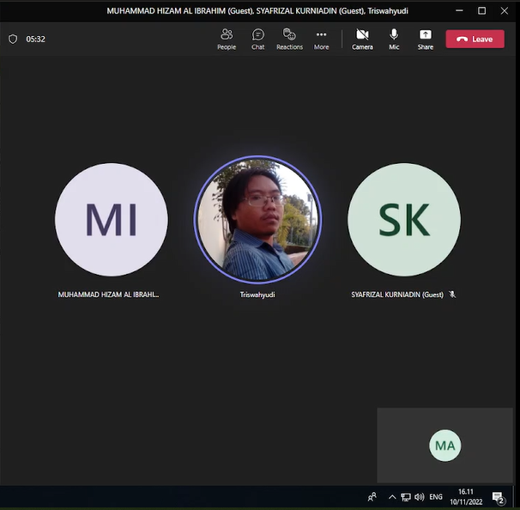

**Lampiran 5 Wawancara 5 Faktor Manusia Terukur**

Narasumber : Ardianto Puguh Setiawan P

Tanggal : 17 Januari 2023

Lokasi : Wawancara online melalui Microsoft Teams

Jabatan : Head of Technology Development

* + - 1. **Q:** Berapa lama anda dapat belajar menggunakan applikasi ini?

**A:** Tidak memerlukan waktu lama, pengguna akan cepat adaptif ketika menggunakan aplikasi ini. Karena mudah dimengerti dan pahami.

* + - 1. **Q:** Apakah aplikasi ini sudah berjalan dengan responsif?

**A:** Untuk saat sudah cukup effisien, namun kedepannya aplikasi ini akan lebih effisien lagi.

* + - 1. **Q:** Seberapa sering anda melakukan error ketika menjalankan aplikasi ini?

**A:** Untuk saat ini, ketika terjadi error sudah dapat mengetahui apa penyebab error tersebut.

* + - 1. **Q:** Apakah pengguna baru merasa kebingungan dalam menjalankan aplikasi ini?

**A:** Untuk pengguna seperti saya yang sudah paham aplikasi ini tidak membinggungkan, tapi kalau untuk user baru menurut saya hanya perlu mempelajari menu-menu dan button yang ada hanya dalam waktu singkat.

* + - 1. **Q:** Bagaimana kepuasan anda mengenai aplikasi ini?

**A:** Untuk saat ini, sudah cukup puas dengan fitur yang telah disediakan. Karena dapat melihat performa mesin secara *real-time* dan mendapatkan laporan produksi secara *real-time*.

**Lampiran 6** **Wawancara Evaluasi User**

Narasumber : Ardianto Puguh Setiawan P

Tanggal : 17 Januari 2023

Lokasi : Wawancara online melalui Microsoft Teams

Jabatan : Head of Technology Development

1. **Q:** Setelah melihat aplikasi yang kami buat, menurut bapak bagaimana mengenai aplikasi kami ini? (dari segi UI, Fitur, dll)

**A:** UI, Fitur sudah cukup baik, sudah sesuai dengan kebutuhan yang user inginkan. Hanya di beberapa point perlu diimprove lagi untuk memudahkan user. misal grafik yang sudah ditampilkan dapat di klik lagi secara langsung untuk melihat data detail yg ada di dalam grafik tersebut.

1. **Q:** Kira-kira menurut bapak apakah memerlukan waktu yang lama untuk dapat memahami dan menjalankan aplikasi ini?

**A:** Tidak, user baru hanya perlu mempelajari menu-menu dan button dalam waktu yang relatif singkat, tidak perlu waktu yang lama.

1. **Q:** Menurut bapak apakah aplikasi dapat mempercepat pekerjaan yang dilakukan? (*report* lebih cepat, action akan dilakukan lebih cepat, dll)

**A:** Ya, terutama dalam menilai kinerja mesin dapat dilihat dengan cepat, dan jika ada mesin yg idle / rusak dapat diketahui statusnya lebih cepat.

1. **Q:** Menurut bapak, ketika menggunakan aplikasi ini apakah daya ingat bapak bertahan cukup lama atau tidak? Jika aplikasi ini akan digunakan kedepannya?

**A:** Ya, sekali di buka dan dipakai, maka dalam pengoperasian berikut nya sudah cukup mudah untuk diingat.

1. **Q:** Apakah aplikasi ini sudah dapat mengurangi kesalahan yang terjadi dilapangan?

**A:** Cukup mengurangi, foreman dan *supervisor* menjadi lebih aware dengan status mesin serta mendapatkan informasi OEE lebih cepat sehingga jika ada problem maka Foreman&*Supervisor* langsung dapat mengetahui mesin mana yang bermasalah dan segera melakukan action plan.

1. **Q:** Dari aplikasi yang sekarang, bagaimana saran bapak untuk aplikasi ini kedepannya?

**A:** Komposisi ukuran chart perlu diperhatikan lagi dan loading *report* perlu dipercepat. Data anilisis perlu bisa di explorer lebih dalam lagi agar bisa memberikan data/hasil yang dapat dipakai untuk perbaikan. Perlu ditambahkan AI untuk memproses data secara cepat dan dapat memprediksi performance OEE jika terjadi penurunan penyebabnya karena faktor apa saja yang menyumbangkan.

|  |
| --- |
|  |
| Ardianto Puguh Setiawan P |

**Lampiran 7 Wawancara 5 Faktor Manusia Terukur**

Narasumber : Sulasi

Jabatan : Head of Plastic Injection

Tanggal : 19 Januari 2023

Lokasi : Wawancara online melalui Microsoft Teams

1. **Q:** Berapa lama anda belajar menggunakan applikasi ini?

**A:** Menurut saya sangat mudah untuk digunakan, karena sudah tertera jelas dari header menu yang ditampilkan.

1. **Q:** Apakah aplikasi ini sudah berjalan dengan responsif?

**A:** Sudah cukup dapat memberikan visualisasi yang cukup baik sesuai kebutuhan user, dan dapat memperoleh laporan yang cukup cepat

1. **Q:** Seberapa sering anda melakukan error ketika menjalankan aplikasi ini?

**A:** Selama saya menggunakan aplikasi ini, belum menemui adanya error saat penggunaan. Untuk saat ini menurut saya masih aman.

1. **Q:** Apakah pengguna baru merasa kebingungan dalam menjalankan aplikasi ini?

**A:** Untuk awal saya menggunakan aplikasi ini sedikit binggung, namum kareana perintah yang dilakukan sama saya cepat adaptasi dengan menggunakan aplikasi ini

1. **Q:** Bagaimana kepuasan anda mengenai aplikasi ini?

**A:** Kalau untuk kepuasan, aplikasi dengan fitur yang dibutuhkan sekarang sudah cukup membantu.

**Lampiran 8** **Wawancara Evaluasi User**

Narasumber : Sulasi

Jabatan : Head of Plastic Injection

Tanggal : 18 Januari 2023

Lokasi : Wawancara online melalui Microsoft Teams

1. **Q:** Setelah melihat aplikasi Dashboard *Report* OEE dan Monitoring *real-time* OEE, menurut bapak bagaimana mengenai aplikasi kami ini? (dari segi UI, Fitur, dll)

**A**: Secara umum sudah baik, masih ada beberapa hal yang perlu diperbaiki. Sehingga tampilan akan lebih mudah lagi di pahami.

1. **Q:** Kira-kira menurut bapak apakah memerlukan waktu yang lama untuk dapat memahami dan menjalankan aplikasi dashboard *report* OEE dan monitoring *real-time* OEE?

**A:** Kalau user baru seharusnya tidak membutuhkan waktu lama, karena dengan adanya UI grafik yang berikan dan keterangan detail ketika hover grafik tersebut ada semacam tulisan, juga membantu untuk memahami aplikasi ini.

1. **Q:** Menurut bapak apakah aplikasi dashboard *report* OEE dan monitoring *real-time* OEE dapat mempercepat pekerjaan yang dilakukan? (*report* lebih cepat, action akan dilakukan lebih cepat, dll)

**A:** Dari sisi *reporting*  jauh lebih cepat dan dari *report* yang ada itu kita bisa langsung menentukan apa yang akan kita perbuat.

1. **Q:** Menurut bapak, ketika menggunakan aplikasi ini apakah daya ingat bapak bertahan cukup lama atau tidak? Jika aplikasi ini akan digunakan kedepannya?   
   **A:** Setiap perintah yang dilakukan sudah ada judul aksi yang telah kita lakukan sehingga memudahkan pengguna untuk menginggat aksi yang telah dilakukan.
2. **Q:** Apakah aplikasi dashboard *report* OEE dan monitoring *real-time* OEE ini sudah dapat mengurangi kesalahan *report* dan informasi performa mesin produksi yang terjadi dilapangan?

**A:** Untuk saat ini dashboard dan monitoring sudah sesuai dengan kebutuhan user, namum terdapat kendala pada hardware dan jaringan sehingga dapat mempengaruhi valid atau tidaknya data tersebut. Sekarang kendala tersebut masih di perbaiki.

1. **Q:** Dari aplikasi dashboard *report* OEE dan monitoring *real-time* OEE sekarang, bagaimana saran bapak untuk aplikasi ini kedepannya?

**A:** Untuk saat ini yang dibuat sebagai dasar *report* yang dapat kita sampaikan kepada user berdasarkan data yang ada. Aplikasi ini nantinya dikembangkan lebih lanjut sesuai kebutuhan manajemen dan lapangan.

|  |
| --- |
|  |
| **Sulasi** |

**Lampiran 9 Wawancara 5 Faktor Manusia Terukur**

Narasumber : Sulyanto

Jabatan : Head of Engineering

Tanggal : 18 Januari 2023

Lokasi : Wawancara online melalui Microsoft Teams

1. **Q:** Setelah melihat aplikasi Dashboard *Report* OEE dan Monitoring *real-time* OEE, menurut bapak bagaimana mengenai aplikasi kami ini? (dari segi UI, Fitur, dll)

**A**: Secara umum sudah baik dan mudah untuk dipahami.

1. **Q:** Kira-kira menurut bapak apakah memerlukan waktu yang lama untuk dapat memahami dan menjalankan aplikasi dashboard *report* OEE dan monitoring *real-time* OEE?

**A:** Ya, karena faktor pendukung harus fix semuanya, jika salah satu error maka data tidak bisa diaccess dengan benar

1. **Q:** Menurut bapak apakah aplikasi Dashboard *Report* OEE dan Monitoring *real-time* OEE dapat mempercepat pekerjaan yang dilakukan? (*report* lebih cepat, action akan dilakukan lebih cepat, dll)

**A:** Ya, secara umum *report* lebih cepat dan action lebih cepat jika terjadi problem OEE krg dari target bisa kelihatan lebih awal.

1. **Q:** Menurut bapak, ketika menggunakan aplikasi ini apakah daya ingat bapak bertahan cukup lama atau tidak? Jika aplikasi ini akan digunakan kedepannya?   
   **A:** Iya, dengan menggunakan aplikasi ini, maka dalam pengoperasian nya cukup mudah untuk diingat.
2. **Q:** Apakah aplikasi dashboard *report* OEE dan monitoring *real-time* OEE ini sudah dapat mengurangi kesalahan *report* dan informasi performa mesin produksi yang terjadi dilapangan?

**A:** Secara garis besar nanti nya aplikasi ini sudah dapat mengurangi kesalahan yang biasa terjadi dilapangan. Namun untuk saat yang sudah berjalan belum bisa dipastikan informasi yang didapatkan sesuai yang ada di lapangan atau tidak dan itu masih butuh diselidiki untuk dilakukan evaluasi dan perbaikan.

1. **Q:** Dari aplikasi dashboard *report* OEE dan monitoring *real-time* OEE sekarang, bagaimana saran bapak untuk aplikasi ini kedepannya?

**A:** Secara dashboard dan monitoring sdh baik, lebih ditingkatkan kualitas alat yang dipakai agar data yg tampil bisa sesuai actual di lapangan.

**Lampiran 10 Wawancara Evaluasi User**

Narasumber : Sulyanto

Jabatan : Head of Engineering

Tanggal : 19 Januari 2023

Lokasi : Wawancara online melalui Microsoft Teams

1. **Q:** Berapa lama anda belajar menggunakan applikasi ini?

**A:** Menurut saya pengguna baru juga akan cepat adaptif dalam menggunakan aplikasi ini.

1. **Q:** Apakah aplikasi ini sudah berjalan dengan responsif?

**A:** Sekarang yang ada kan, dapat dilakukan secara cepat dalam hal visualiasi data dan menampilkan laporan, kedepannya akan lebih responsif lagi.

1. **Q:** Seberapa sering anda melakukan error ketika menjalankan aplikasi ini?

**A:** Kalau dalam aplikasi ini tidak ada hal yang mengalami error. Namum data yang dalam visualiasi sudah actual dengan yang dilapangan.

1. **Q:** Apakah pengguna baru merasa kebingungan dalam menjalankan aplikasi ini?

**A:** Saya dalam merancang aplikasi ini, tujuannya agar dapat digunakan oleh pengguna. Tampilan *website* sendiri sudah banyak perubahan karena kebutuhan pengguna sehingga *website* ini pengguna terjun langsung dalam melakukan evaluasi mengenai *website*. Sehingga *website* yang dibuat akan lebih nyaman digunakan oleh pengguna baru atau sudah lama karena memiliki action yang cukup mudah dipahami.

1. **Q:** Bagaimana kepuasan anda mengenai aplikasi ini?

**A:** Untuk sekarang cukup puas karena saya yang diharapkan untuk mengidentifikasi permasalah pada mesin lebih awal sudah tercapai, tinggal memperbaiki data dilapangan apakah sesuai dengan data pada visualiasi.

|  |
| --- |
|  |
| Sulyanto |

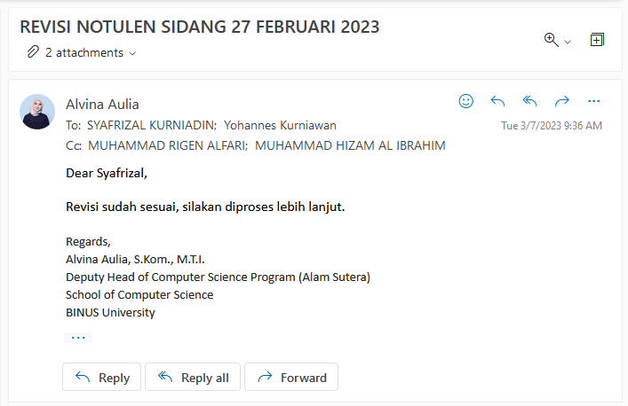

Lampiran 11 Approval Ketua Penguji

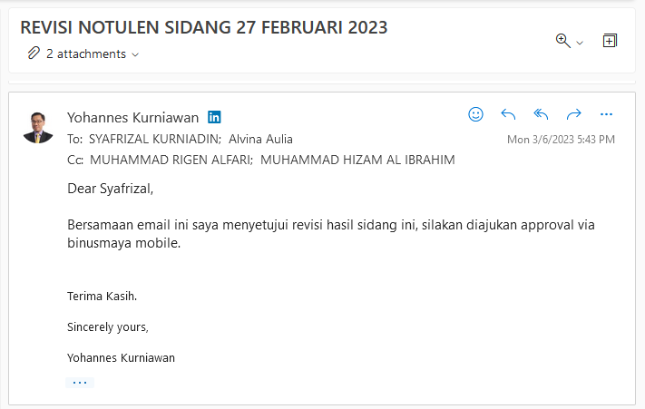

Lampiran 12 Approval Dosen Penguji Kedua

# 

# RIWAYAT HIDUP

**Lampiran 13 CV Syafrizal Kurniadin**

**PICTURE**



**PERSONAL INFORMATION**

|  |  |
| --- | --- |
| **Binusian Id** | 2301922814 |
| **Full Name** | Syafrizal Kurniadin |
| **Email** | kurniadinsyafrizal@gmail.com |
| **Address** | **Current** |
|  | Jl. Carina Sayang Blok K1. No.12 RT001/RW010. Rawa Buaya, Cengkareng, Jakarta Barat, DKI Jakarta, 11740 |
|  | **Permanent** |
|  | Jl. Carina Sayang Blok K1. No.12 RT001/RW010. Rawa Buaya, Cengkareng, Jakarta Barat, DKI Jakarta, 11740 |
| **Phone Numbers** | Home: 082260138328 |
|  | Phone: 082260138328 |
| **Gender** | Male |
| **Birth Place / Date** | 05 Desember 2000 |
| **Nationality** | Indonesia |
| **Marital Status** | Single |
| **Religion** | Islam |

**Lampiran 14 CV Syafrizal Kurniadin Extended**

**FORMAL EDUCATION**

|  |  |
| --- | --- |
| **2019 - Present** | Bina Nusantara University, Jakarta, Indonesia  **Bachelor(S1), Computer Science  GPA: 3.24** |
| **2016 – 2019** | SMK Telkom Jakarta, Jakarta, Indonesia  **Senior High, Not applicable GPA: N/A** |

**WORKING EXPERIENCE**

|  |  |
| --- | --- |
| **Internship, Maret 2022 – Maret 2023** | PT. Hartono Istana Teknologi (Polytron), Kudus, Indonesia  **Enterprise Solution Developer – Aplication Developer**  **JOB DESCRIPTION**   * Membuat aplikasi berbasis web / android / SAP * Melakukan testing aplikasi yang sudah dibuat * Problem solving bug program |

**Lampiran 15 CV Muhammad Hizam Al Ibrahim**

**PICTURE**



**PERSONAL INFORMATION**

|  |  |
| --- | --- |
| **Binusian Id** | 2301950710 |
| **Full Name** | Muhammad Hizam Al Ibrahim |
| **Email** | mashizam2@gmail.com |
| **Address** | **Current** |
|  | Jl. Kramat Kecil No.228, Barongan, Kec. Kota Kudus, Kabupaten Kudus, Jawa Tengah 59312 |
|  | **Permanent** |
|  | Jl. Kramat Kecil No.228, Barongan, Kec. Kota Kudus, Kabupaten Kudus, Jawa Tengah 59312 |
| **Phone Numbers** | 085741268438 |
|  | 081238780192 |
| **Gender** | Male |
| **Birth Place / Date** | Malang, 08 April 2001 |
| **Nationality** | Indonesia |
| **Marital Status** | Single |
| **Religion** | Islam |

**Lampiran 16 CV Muhammad Hizam Al Ibrahim Extended**

**FORMAL EDUCATION**

|  |  |
| --- | --- |
| **2019 - Present** | Bina Nusantara University, Jakarta, Indonesia  **Bachelor(S1), Computer Science**  **GPA: 3.47** |
| **2016 – 2019** | SMAN 1 Kudus, Kudus, Indonesia  **Senior High, Not applicable GPA: N/A** |

**WORKING EXPERIENCE**

|  |  |
| --- | --- |
| **Internship** |  |
| **Maret 2022 – Maret 2023** | PT. Hartono Istana Teknologi (Polytron), Kudus, Indonesia  **Engineering Production – Programmer**  **JOB DESCRIPTION**   * Membuat front end dan mengolah Data Dashboard analisa dari data IoT di Mesin-mesin Produksi * Membuat front end menggunakan bahasa pemrograman seperti CSS, PHP, HTML, JavaScript atau bahasa pemrograman web lainnya * Menguasai dan memahami *Framework* Codeigniter. * Testing aplikasi yang dibuat. |

**Lampiran 17 CV Muhammad Rigen Alfari**

**PICTURE**

**PERSONAL INFORMATION**

|  |  |
| --- | --- |
| **Binusian Id** | 2301933723 |
| **Full Name** | Muhammad Rigen Alfari |
| **Email** | alfaririgen@gmail.com |
| **Address** | **Current** |
|  | (Kos Anggur) Jl Bhakti Gg.Anggur No 525 Burikan Kota Kudus 5471 |
|  | **Permanent** |
|  | Jl Klampok-Gombong Sampang, Sempor, Kebumen |
| **Phone Numbers** | 081234662348 |
| **Gender** | Male |
| **Birth Place / Date** | Kebumen, 20-11-1999 |
| **Nationality** | Indonesia |
| **Marital Status** | Single |
| **Religion** | Islam |
|  |  |

**Lampiran 18 CV Muhammad Rigen Alfari Extended**

**FORMAL EDUCATION**

|  |  |
| --- | --- |
| **2019 - Present** | Bina Nusantara University, Jakarta, Indonesia  **Bachelor(S1), Information System  GPA: 3.47** |
| **2016 – 2019** | Muhammadiyah 1 Gombong Senior High School, Kebumen, Indonesia  **Senior High, Not applicable GPA: N/A** |

**WORKING EXPERIENCE**

|  |  |
| --- | --- |
| **Internsip** |  |
| **Maret 2022 – Maret 2023** | PT. Hartono Istana Teknologi (Polytron), Kudus, Indonesia  **Fuctional Analyst – System Analyst**  **JOB DESCRIPTION**   * Pembuatan Aplikasi (UI dan UX) * Pembuatan Sistem dan Prosedur Aplikasi * Dokumentasi hasil trial * Dokumentasi user manual aplikasi * Analisa Data * Troubleshooting Aplikasi |